Java技术知识点

# 基础知识

## 数据类型

### 基本类型

* byte/8
* char/16
* short/16
* int/32
* float/32
* long/64
* double/64
* boolean/~

boolean 只有两个值：true、false，可以使用 1 bit 来存储，但是具体大小没有明确规定。JVM 会在编译时期将 boolean 类型的数据转换为 int，使用 1 来表示 true，0 表示 false。JVM 支持 boolean 数组，但是是通过读写 byte 数组来实现的。

### 包装类型

基本类型都有对应的包装类型，基本类型与其对应的包装类型之间的赋值使用自动装箱与拆箱完成。

Integer x = 2; // 装箱 调用了 Integer.valueOf(2)

int y = x; // 拆箱 调用了 X.intValue()

### 缓存池

new Integer(123) 与 Integer.valueOf(123) 的区别在于

* new Integer(123) 每次都会新建一个对象；
* Integer.valueOf(123) 会使用缓存池中的对象，多次调用会取得同一个对象的引用。

Integer x = new Integer(123);

Integer y = new Integer(123);

System.out.println(x == y); // false

Integer z = Integer.valueOf(123);

Integer k = Integer.valueOf(123);

System.out.println(z == k); // true

valueOf() 方法的实现比较简单，就是先判断值是否在缓存池中，如果在的话就直接返回缓存池的内容。

public static Integer valueOf(int i) {

if (i >= IntegerCache.low && i <= IntegerCache.high)

return IntegerCache.cache[i + (-IntegerCache.low)];

return new Integer(i);

}

在 Java 8 中，Integer 缓存池的大小默认为 -128~127。

static final int low = -128;

static final int high;

static final Integer cache[];

static {

// high value may be configured by property

int h = 127;

String integerCacheHighPropValue =

sun.misc.VM.getSavedProperty("java.lang.Integer.IntegerCache.high");

if (integerCacheHighPropValue != null) {

try {

int i = parseInt(integerCacheHighPropValue);

i = Math.max(i, 127);

// Maximum array size is Integer.MAX_VALUE

h = Math.min(i, Integer.MAX_VALUE - (-low) -1);

} catch( NumberFormatException nfe) {

// If the property cannot be parsed into an int, ignore it.

}

}

high = h;

cache = new Integer[(high - low) + 1];

int j = low;

for(int k = 0; k < cache.length; k++)

cache[k] = new Integer(j++);

// range [-128, 127] must be interned (JLS7 5.1.7)

assert IntegerCache.high >= 127;

}

编译器会在自动装箱过程调用 valueOf() 方法，因此多个值相同且值在缓存池范围内的 Integer 实例使用自动装箱来创建，那么就会引用相同的对象。

Integer m = 123;

Integer n = 123;

System.out.println(m == n); // true

基本类型对应的缓冲池如下：

* boolean values true and false
* all byte values
* short values between -128 and 127
* int values between -128 and 127
* char in the range \u0000 to \u007F

在使用这些基本类型对应的包装类型时，如果该数值范围在缓冲池范围内，就可以直接使用缓冲池中的对象。

在 jdk 1.8 所有的数值类缓冲池中，Integer 的缓冲池 IntegerCache 很特殊，这个缓冲池的下界是 - 128，上界默认是 127，但是这个上界是可调的，在启动 jvm 的时候，通过 -XX:AutoBoxCacheMax=<size> 来指定这个缓冲池的大小，该选项在 JVM 初始化的时候会设定一个名为 java.lang.IntegerCache.high 系统属性，然后 IntegerCache 初始化的时候就会读取该系统属性来决定上界。

## String

### 概览

String 被声明为 final，因此它不可被继承。(Integer 等包装类也不能被继承）

在 Java 8 中，String 内部使用 char 数组存储数据。

public final class String

implements java.io.Serializable, Comparable<String>, CharSequence {

/** The value is used for character storage. */

private final char value[];

}

在 Java 9 之后，String 类的实现改用 byte 数组存储字符串，同时使用 coder 来标识使用了哪种编码。

public final class String

implements java.io.Serializable, Comparable<String>, CharSequence {

/** The value is used for character storage. */

private final byte[] value;

/** The identifier of the encoding used to encode the bytes in {@code value}. */

private final byte coder;

}

value 数组被声明为 final，这意味着 value 数组初始化之后就不能再引用其它数组。并且 String 内部没有改变 value 数组的方法，因此可以保证 String 不可变。

### 不可变的好处

**1. 可以缓存 hash 值**

因为 String 的 hash 值经常被使用，例如 String 用做 HashMap 的 key。不可变的特性可以使得 hash 值也不可变，因此只需要进行一次计算。

**2. String Pool 的需要**

如果一个 String 对象已经被创建过了，那么就会从 String Pool 中取得引用。只有 String 是不可变的，才可能使用 String Pool。

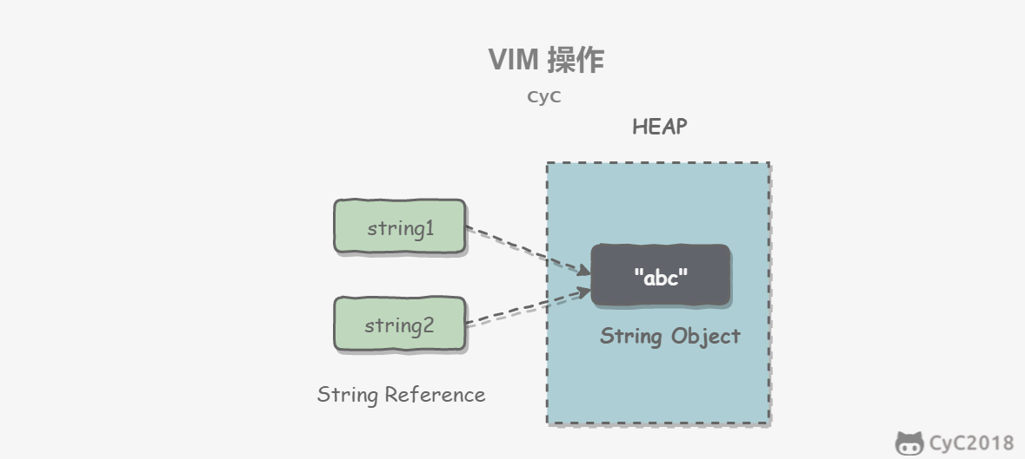

**3. 安全性**

String 经常作为参数，String 不可变性可以保证参数不可变。例如在作为网络连接参数的情况下如果 String 是可变的，那么在网络连接过程中，String 被改变，改变 String 的那一方以为现在连接的是其它主机，而实际情况却不一定是。

**4. 线程安全**

String 不可变性天生具备线程安全，可以在多个线程中安全地使用。

### String, StringBuffer and StringBuilder

**1. 可变性**

* String 不可变
* StringBuffer 和 StringBuilder 可变

**2. 线程安全**

* String 不可变，因此是线程安全的
* StringBuilder 不是线程安全的
* StringBuffer 是线程安全的，内部使用 synchronized 进行同步

### String Pool

字符串常量池（String Pool）保存着所有字符串字面量（literal strings），这些字面量在编译时期就确定。不仅如此，还可以使用 String 的 intern() 方法在运行过程将字符串添加到 String Pool 中。

当一个字符串调用 intern() 方法时，如果 String Pool 中已经存在一个字符串和该字符串值相等（使用 equals() 方法进行确定），那么就会返回 String Pool 中字符串的引用；否则，就会在 String Pool 中添加一个新的字符串，并返回这个新字符串的引用。

下面示例中，s1 和 s2 采用 new String() 的方式新建了两个不同字符串，而 s3 和 s4 是通过 s1.intern() 和 s2.intern() 方法取得同一个字符串引用。intern() 首先把 "aaa" 放到 String Pool 中，然后返回这个字符串引用，因此 s3 和 s4 引用的是同一个字符串。

String s1 = new String("aaa");

String s2 = new String("aaa");

System.out.println(s1 == s2); // false

String s3 = s1.intern();

String s4 = s2.intern();

System.out.println(s3 == s4); // true

如果是采用 "bbb" 这种字面量的形式创建字符串，会自动地将字符串放入 String Pool 中。

String s5 = "bbb";

String s6 = "bbb";

System.out.println(s5 == s6); // true

在 Java 7 之前，String Pool 被放在运行时常量池中，它属于永久代。而在 Java 7，String Pool 被移到堆中。这是因为永久代的空间有限，在大量使用字符串的场景下会导致 OutOfMemoryError 错误。

### new String("abc")

使用这种方式一共会创建两个字符串对象（前提是 String Pool 中还没有 "abc" 字符串对象）。

* "abc" 属于字符串字面量，因此编译时期会在 String Pool 中创建一个字符串对象，指向这个 "abc" 字符串字面量；
* 而使用 new 的方式会在堆中创建一个字符串对象。

创建一个测试类，其 main 方法中使用这种方式来创建字符串对象。

public class NewStringTest {

public static void main(String[] args) {

String s = new String("abc");

}

}

使用 javap -verbose 进行反编译，得到以下内容：

// ...

Constant pool:

// ...

#2 = Class #18 // java/lang/String

#3 = String #19 // abc

// ...

#18 = Utf8 java/lang/String

#19 = Utf8 abc

// ...

public static void main(java.lang.String[]);

descriptor: ([Ljava/lang/String;)V

flags: ACC_PUBLIC, ACC_STATIC

Code:

stack=3, locals=2, args_size=1

0: new #2 // class java/lang/String

3: dup

4: ldc #3 // String abc

6: invokespecial #4 // Method java/lang/String."<init>":(Ljava/lang/String;)V

9: astore_1

// ...

在 Constant Pool 中，[#19](https://github.com/CyC2018/CS-Notes/pull/19) 存储这字符串字面量 "abc"，[#3](https://github.com/CyC2018/CS-Notes/issues/3) 是 String Pool 的字符串对象，它指向 [#19](https://github.com/CyC2018/CS-Notes/pull/19) 这个字符串字面量。在 main 方法中，0: 行使用 new [#2](https://github.com/CyC2018/CS-Notes/pull/2) 在堆中创建一个字符串对象，并且使用 ldc [#3](https://github.com/CyC2018/CS-Notes/issues/3) 将 String Pool 中的字符串对象作为 String 构造函数的参数。

以下是 String 构造函数的源码，可以看到，在将一个字符串对象作为另一个字符串对象的构造函数参数时，并不会完全复制 value 数组内容，而是都会指向同一个 value 数组。

public String(String original) {

this.value = original.value;

this.hash = original.hash;

}

## 运算

### 参数传递

Java 的参数是以值传递的形式传入方法中，而不是引用传递。

以下代码中 Dog dog 的 dog 是一个指针，存储的是对象的地址。在将一个参数传入一个方法时，本质上是将对象的地址以值的方式传递到形参中。

public class Dog {

String name;

Dog(String name) {

this.name = name;

}

String getName() {

return this.name;

}

void setName(String name) {

this.name = name;

}

String getObjectAddress() {

return super.toString();

}

}

在方法中改变对象的字段值会改变原对象该字段值，因为引用的是同一个对象。

class PassByValueExample {

public static void main(String[] args) {

Dog dog = new Dog("A");

func(dog);

System.out.println(dog.getName()); // B

}

private static void func(Dog dog) {

dog.setName("B");

}

}

但是在方法中将指针引用了其它对象，那么此时方法里和方法外的两个指针指向了不同的对象，在一个指针改变其所指向对象的内容对另一个指针所指向的对象没有影响。

public class PassByValueExample {

public static void main(String[] args) {

Dog dog = new Dog("A");

System.out.println(dog.getObjectAddress()); // Dog@4554617c

func(dog);

System.out.println(dog.getObjectAddress()); // Dog@4554617c

System.out.println(dog.getName()); // A

}

private static void func(Dog dog) {

System.out.println(dog.getObjectAddress()); // Dog@4554617c

dog = new Dog("B");

System.out.println(dog.getObjectAddress()); // Dog@74a14482

System.out.println(dog.getName()); // B

}

}

### float 与 double

Java 不能隐式执行向下转型，因为这会使得精度降低。

1.1 字面量属于 double 类型，不能直接将 1.1 直接赋值给 float 变量，因为这是向下转型。

// float f = 1.1;

1.1f 字面量才是 float 类型。

float f = 1.1f;

### 隐式类型转换

因为字面量 1 是 int 类型，它比 short 类型精度要高，因此不能隐式地将 int 类型向下转型为 short 类型。

short s1 = 1;

// s1 = s1 + 1;

但是使用 += 或者 ++ 运算符会执行隐式类型转换。

s1 += 1;

s1++;

上面的语句相当于将 s1 + 1 的计算结果进行了向下转型：

s1 = (short) (s1 + 1);

### switch

从 Java 7 开始，可以在 switch 条件判断语句中使用 String 对象。

String s = "a";

switch (s) {

case "a":

System.out.println("aaa");

break;

case "b":

System.out.println("bbb");

break;

}

switch 不支持 long、float、double，是因为 switch 的设计初衷是对那些只有少数几个值的类型进行等值判断，如果值过于复杂，那么还是用 if 比较合适。

// long x = 111;

// switch (x) { // Incompatible types. Found: 'long', required: 'char, byte, short, int, Character, Byte, Short, Integer, String, or an enum'

// case 111:

// System.out.println(111);

// break;

// case 222:

// System.out.println(222);

// break;

// }

## 关键字

### final

**1. 数据**

声明数据为常量，可以是编译时常量，也可以是在运行时被初始化后不能被改变的常量。

* 对于基本类型，final 使数值不变；
* 对于引用类型，final 使引用不变，也就不能引用其它对象，但是被引用的对象本身是可以修改的。

final int x = 1;

// x = 2; // cannot assign value to final variable 'x'

final A y = new A();

y.a = 1;

**2. 方法**

声明方法不能被子类重写。

private 方法隐式地被指定为 final，如果在子类中定义的方法和基类中的一个 private 方法签名相同，此时子类的方法不是重写基类方法，而是在子类中定义了一个新的方法。

**3. 类**

声明类不允许被继承。

### static

**1. 静态变量**

* 静态变量：又称为类变量，也就是说这个变量属于类的，类所有的实例都共享静态变量，可以直接通过类名来访问它。静态变量在内存中只存在一份。
* 实例变量：每创建一个实例就会产生一个实例变量，它与该实例同生共死。

public class A {

private int x; // 实例变量

private static int y; // 静态变量

public static void main(String[] args) {

// int x = A.x; // Non-static field 'x' cannot be referenced from a static context

A a = new A();

int x = a.x;

int y = A.y;

}

}

**2. 静态方法**

静态方法在类加载的时候就存在了，它不依赖于任何实例。所以静态方法必须有实现，也就是说它不能是抽象方法。

public abstract class A {

public static void func1(){

}

// public abstract static void func2(); // Illegal combination of modifiers: 'abstract' and 'static'

}

只能访问所属类的静态字段和静态方法，方法中不能有 this 和 super 关键字，因为这两个关键字与具体对象关联。

**3. 静态语句块**

静态语句块在类初始化时运行一次。

public class A {

static {

System.out.println("123");

}

public static void main(String[] args) {

A a1 = new A();

A a2 = new A();

}

}

123

**4. 静态内部类**

非静态内部类依赖于外部类的实例，也就是说需要先创建外部类实例，才能用这个实例去创建非静态内部类。而静态内部类不需要。

public class OuterClass {

class InnerClass {

}

static class StaticInnerClass {

}

public static void main(String[] args) {

// InnerClass innerClass = new InnerClass(); // 'OuterClass.this' cannot be referenced from a static context

OuterClass outerClass = new OuterClass();

InnerClass innerClass = outerClass.new InnerClass();

StaticInnerClass staticInnerClass = new StaticInnerClass();

}

}

静态内部类不能访问外部类的非静态的变量和方法。

**5. 静态导包**

在使用静态变量和方法时不用再指明 ClassName，从而简化代码，但可读性大大降低。

import static com.xxx.ClassName.*

**6.初始化顺序**

静态变量和静态语句块优先于实例变量和普通语句块，静态变量和静态语句块的初始化顺序取决于它们在代码中的顺序。

public static String staticField = "静态变量";

static {

System.out.println("静态语句块");

}

public String field = "实例变量";

{

System.out.println("普通语句块");

}

最后才是构造函数的初始化。

public InitialOrderTest() {

System.out.println("构造函数");

}

存在继承的情况下，初始化顺序为：

* 父类（静态变量、静态语句块）
* 子类（静态变量、静态语句块）
* 父类（实例变量、普通语句块）
* 父类（构造函数）
* 子类（实例变量、普通语句块）
* 子类（构造函数）

## Object通用方法

### 概览

public native int hashCode()

public boolean equals(Object obj)

protected native Object clone() throws CloneNotSupportedException

public String toString()

public final native Class<?> getClass()

protected void finalize() throws Throwable {}

public final native void notify()

public final native void notifyAll()

public final native void wait(long timeout) throws InterruptedException

public final void wait(long timeout, int nanos) throws InterruptedException

public final void wait() throws InterruptedException

### equals()

**1. 等价关系**

两个对象具有等价关系，需要满足以下五个条件：

Ⅰ 自反性

x.equals(x); // true

Ⅱ 对称性

x.equals(y) == y.equals(x); // true

Ⅲ 传递性

if (x.equals(y) && y.equals(z))

x.equals(z); // true;

Ⅳ 一致性

x.equals(y) == x.equals(y); // true

Ⅴ 与 null 的比较

对任何不是 null 的对象 x 调用 x.equals(null) 结果都为 false

x.equals(null); // false;

**2. 等价与相等**

* 对于基本类型，== 判断两个值是否相等，基本类型没有 equals() 方法。
* 对于引用类型，== 判断两个变量是否引用同一个对象，而 equals() 判断引用的对象是否等价。

Integer x = new Integer(1);

Integer y = new Integer(1);

System.out.println(x.equals(y)); // true

System.out.println(x == y); // false

**3. 实现**

* 检查是否为同一个对象的引用，如果是直接返回 true；
* 检查是否是同一个类型，如果不是，直接返回 false；
* 将 Object 对象进行转型；
* 判断每个关键域是否相等。

public class EqualExample {

private int x;

private int y;

private int z;

public EqualExample(int x, int y, int z) {

this.x = x;

this.y = y;

this.z = z;

}

@Override

public boolean equals(Object o) {

if (this == o) return true;

if (o == null || getClass() != o.getClass()) return false;

EqualExample that = (EqualExample) o;

if (x != that.x) return false;

if (y != that.y) return false;

return z == that.z;

}

}

### hashCode()

hashCode() 返回哈希值，而 equals() 是用来判断两个对象是否等价。等价的两个对象散列值一定相同，但是散列值相同的两个对象不一定等价，这是因为计算哈希值具有随机性，两个值不同的对象可能计算出相同的哈希值。

在覆盖 equals() 方法时应当总是覆盖 hashCode() 方法，保证等价的两个对象哈希值也相等。

HashSet 和 HashMap 等集合类使用了 hashCode() 方法来计算对象应该存储的位置，因此要将对象添加到这些集合类中，需要让对应的类实现 hashCode() 方法。

下面的代码中，新建了两个等价的对象，并将它们添加到 HashSet 中。我们希望将这两个对象当成一样的，只在集合中添加一个对象。但是 EqualExample 没有实现 hashCode() 方法，因此这两个对象的哈希值是不同的，最终导致集合添加了两个等价的对象。

EqualExample e1 = new EqualExample(1, 1, 1);

EqualExample e2 = new EqualExample(1, 1, 1);

System.out.println(e1.equals(e2)); // true

HashSet<EqualExample> set = new HashSet<>();

set.add(e1);

set.add(e2);

System.out.println(set.size()); // 2

理想的哈希函数应当具有均匀性，即不相等的对象应当均匀分布到所有可能的哈希值上。这就要求了哈希函数要把所有域的值都考虑进来。可以将每个域都当成 R 进制的某一位，然后组成一个 R 进制的整数。

R 一般取 31，因为它是一个奇素数，如果是偶数的话，当出现乘法溢出，信息就会丢失，因为与 2 相乘相当于向左移一位，最左边的位丢失。并且一个数与 31 相乘可以转换成移位和减法：31*x == (x<<5)-x，编译器会自动进行这个优化。

@Override

public int hashCode() {

int result = 17;

result = 31 * result + x;

result = 31 * result + y;

result = 31 * result + z;

return result;

}

### toString()

默认返回 ToStringExample@4554617c 这种形式，其中 @ 后面的数值为散列码的无符号十六进制表示。

public class ToStringExample {

private int number;

public ToStringExample(int number) {

this.number = number;

}

}

ToStringExample example = new ToStringExample(123);

System.out.println(example.toString());

ToStringExample@4554617c

### clone()

1. **cloneable**

clone() 是 Object 的 protected 方法，它不是 public，一个类不显式去重写 clone()，其它类就不能直接去调用该类实例的 clone() 方法。

public class CloneExample {

private int a;

private int b;

}

CloneExample e1 = new CloneExample();

// CloneExample e2 = e1.clone(); // 'clone()' has protected access in 'java.lang.Object'

重写 clone() 得到以下实现：

public class CloneExample {

private int a;

private int b;

@Override

public CloneExample clone() throws CloneNotSupportedException {

return (CloneExample)super.clone();

}

}

CloneExample e1 = new CloneExample();

try {

CloneExample e2 = e1.clone();

} catch (CloneNotSupportedException e) {

e.printStackTrace();

}

java.lang.CloneNotSupportedException: CloneExample

以上抛出了 CloneNotSupportedException，这是因为 CloneExample 没有实现 Cloneable 接口。

应该注意的是，clone() 方法并不是 Cloneable 接口的方法，而是 Object 的一个 protected 方法。Cloneable 接口只是规定，如果一个类没有实现 Cloneable 接口又调用了 clone() 方法，就会抛出 CloneNotSupportedException。

public class CloneExample implements Cloneable {

private int a;

private int b;

@Override

public Object clone() throws CloneNotSupportedException {

return super.clone();

}

}

**2. 浅拷贝**

拷贝对象和原始对象的引用类型引用同一个对象。

public class ShallowCloneExample implements Cloneable {

private int[] arr;

public ShallowCloneExample() {

arr = new int[10];

for (int i = 0; i < arr.length; i++) {

arr[i] = i;

}

}

public void set(int index, int value) {

arr[index] = value;

}

public int get(int index) {

return arr[index];

}

@Override

protected ShallowCloneExample clone() throws CloneNotSupportedException {

return (ShallowCloneExample) super.clone();

}

}

ShallowCloneExample e1 = new ShallowCloneExample();

ShallowCloneExample e2 = null;

try {

e2 = e1.clone();

} catch (CloneNotSupportedException e) {

e.printStackTrace();

}

e1.set(2, 222);

System.out.println(e2.get(2)); // 222

**3. 深拷贝**

拷贝对象和原始对象的引用类型引用不同对象。

public class DeepCloneExample implements Cloneable {

private int[] arr;

public DeepCloneExample() {

arr = new int[10];

for (int i = 0; i < arr.length; i++) {

arr[i] = i;

}

}

public void set(int index, int value) {

arr[index] = value;

}

public int get(int index) {

return arr[index];

}

@Override

protected DeepCloneExample clone() throws CloneNotSupportedException {

DeepCloneExample result = (DeepCloneExample) super.clone();

result.arr = new int[arr.length];

for (int i = 0; i < arr.length; i++) {

result.arr[i] = arr[i];

}

return result;

}

}

DeepCloneExample e1 = new DeepCloneExample();

DeepCloneExample e2 = null;

try {

e2 = e1.clone();

} catch (CloneNotSupportedException e) {

e.printStackTrace();

}

e1.set(2, 222);

System.out.println(e2.get(2)); // 2

**4. clone() 的替代方案**

使用 clone() 方法来拷贝一个对象即复杂又有风险，它会抛出异常，并且还需要类型转换。Effective Java 书上讲到，最好不要去使用 clone()，可以使用拷贝构造函数或者拷贝工厂来拷贝一个对象。

public class CloneConstructorExample {

private int[] arr;

public CloneConstructorExample() {

arr = new int[10];

for (int i = 0; i < arr.length; i++) {

arr[i] = i;

}

}

public CloneConstructorExample(CloneConstructorExample original) {

arr = new int[original.arr.length];

for (int i = 0; i < original.arr.length; i++) {

arr[i] = original.arr[i];

}

}

public void set(int index, int value) {

arr[index] = value;

}

public int get(int index) {

return arr[index];

}

}

CloneConstructorExample e1 = new CloneConstructorExample();

CloneConstructorExample e2 = new CloneConstructorExample(e1);

e1.set(2, 222);

System.out.println(e2.get(2)); // 2

## 继承

### 访问权限

Java 中有三个访问权限修饰符：private、protected 以及 public，如果不加访问修饰符，表示包级可见。

可以对类或类中的成员（字段和方法）加上访问修饰符。

* 类可见表示其它类可以用这个类创建实例对象。
* 成员可见表示其它类可以用这个类的实例对象访问到该成员；

protected 用于修饰成员，表示在继承体系中成员对于子类可见，但是这个访问修饰符对于类没有意义。

设计良好的模块会隐藏所有的实现细节，把它的 API 与它的实现清晰地隔离开来。模块之间只通过它们的 API 进行通信，一个模块不需要知道其他模块的内部工作情况，这个概念被称为信息隐藏或封装。因此访问权限应当尽可能地使每个类或者成员不被外界访问。

如果子类的方法重写了父类的方法，那么子类中该方法的访问级别不允许低于父类的访问级别。这是为了确保可以使用父类实例的地方都可以使用子类实例去代替，也就是确保满足里氏替换原则。

字段决不能是公有的，因为这么做的话就失去了对这个字段修改行为的控制，客户端可以对其随意修改。例如下面的例子中，AccessExample 拥有 id 公有字段，如果在某个时刻，我们想要使用 int 存储 id 字段，那么就需要修改所有的客户端代码。

public class AccessExample {

public String id;

}

可以使用公有的 getter 和 setter 方法来替换公有字段，这样的话就可以控制对字段的修改行为。

public class AccessExample {

private int id;

public String getId() {

return id + "";

}

public void setId(String id) {

this.id = Integer.valueOf(id);

}

}

但是也有例外，如果是包级私有的类或者私有的嵌套类，那么直接暴露成员不会有特别大的影响。

public class AccessWithInnerClassExample {

private class InnerClass {

int x;

}

private InnerClass innerClass;

public AccessWithInnerClassExample() {

innerClass = new InnerClass();

}

public int getValue() {

return innerClass.x; // 直接访问

}

}

### 抽象类与接口

**1. 抽象类**

抽象类和抽象方法都使用 abstract 关键字进行声明。如果一个类中包含抽象方法，那么这个类必须声明为抽象类。

抽象类和普通类最大的区别是，抽象类不能被实例化，只能被继承。

public abstract class AbstractClassExample {

protected int x;

private int y;

public abstract void func1();

public void func2() {

System.out.println("func2");

}

}

public class AbstractExtendClassExample extends AbstractClassExample {

@Override

public void func1() {

System.out.println("func1");

}

}

// AbstractClassExample ac1 = new AbstractClassExample(); // 'AbstractClassExample' is abstract; cannot be instantiated

AbstractClassExample ac2 = new AbstractExtendClassExample();

ac2.func1();

1. **接口**

接口是抽象类的延伸，在 Java 8 之前，它可以看成是一个完全抽象的类，也就是说它不能有任何的方法实现。

从 Java 8 开始，接口也可以拥有默认的方法实现，这是因为不支持默认方法的接口的维护成本太高了。在 Java 8 之前，如果一个接口想要添加新的方法，那么要修改所有实现了该接口的类，让它们都实现新增的方法。

接口的成员（字段 + 方法）默认都是 public 的，并且不允许定义为 private 或者 protected。从 Java 9 开始，允许将方法定义为 private，这样就能定义某些复用的代码又不会把方法暴露出去。

接口的字段默认都是 static 和 final 的。

public interface InterfaceExample {

void func1();

default void func2(){

System.out.println("func2");

}

int x = 123;

// int y; // Variable 'y' might not have been initialized

public int z = 0; // Modifier 'public' is redundant for interface fields

// private int k = 0; // Modifier 'private' not allowed here

// protected int l = 0; // Modifier 'protected' not allowed here

// private void fun3(); // Modifier 'private' not allowed here

}

public class InterfaceImplementExample implements InterfaceExample {

@Override

public void func1() {

System.out.println("func1");

}

}

// InterfaceExample ie1 = new InterfaceExample(); // 'InterfaceExample' is abstract; cannot be instantiated

InterfaceExample ie2 = new InterfaceImplementExample();

ie2.func1();

System.out.println(InterfaceExample.x);

1. **比较**

* 从设计层面上看，抽象类提供了一种 IS-A 关系，需要满足里式替换原则，即子类对象必须能够替换掉所有父类对象。而接口更像是一种 LIKE-A 关系，它只是提供一种方法实现契约，并不要求接口和实现接口的类具有 IS-A 关系。
* 从使用上来看，一个类可以实现多个接口，但是不能继承多个抽象类。
* 接口的字段只能是 static 和 final 类型的，而抽象类的字段没有这种限制。
* 接口的成员只能是 public 的，而抽象类的成员可以有多种访问权限。

**4. 使用选择**

使用接口：

* 需要让不相关的类都实现一个方法，例如不相关的类都可以实现 Comparable 接口中的 compareTo() 方法；
* 需要使用多重继承。

使用抽象类：

* 需要在几个相关的类中共享代码。
* 需要能控制继承来的成员的访问权限，而不是都为 public。
* 需要继承非静态和非常量字段

在很多情况下，接口优先于抽象类。因为接口没有抽象类严格的类层次结构要求，可以灵活地为一个类添加行为。并且从 Java 8 开始，接口也可以有默认的方法实现，使得修改接口的成本也变的很低。

### super

* 访问父类的构造函数：可以使用 super() 函数访问父类的构造函数，从而委托父类完成一些初始化的工作。应该注意到，子类一定会调用父类的构造函数来完成初始化工作，一般是调用父类的默认构造函数，如果子类需要调用父类其它构造函数，那么就可以使用 super() 函数。
* 访问父类的成员：如果子类重写了父类的某个方法，可以通过使用 super 关键字来引用父类的方法实现。

public class SuperExample {

protected int x;

protected int y;

public SuperExample(int x, int y) {

this.x = x;

this.y = y;

}

public void func() {

System.out.println("SuperExample.func()");

}

}

public class SuperExtendExample extends SuperExample {

private int z;

public SuperExtendExample(int x, int y, int z) {

super(x, y);

this.z = z;

}

@Override

public void func() {

super.func();

System.out.println("SuperExtendExample.func()");

}

}

SuperExample e = new SuperExtendExample(1, 2, 3);

e.func();

SuperExample.func()

SuperExtendExample.func()

### 重写与重载

**1. 重写（Override）**

存在于继承体系中，指子类实现了一个与父类在方法声明上完全相同的一个方法。

为了满足里式替换原则，重写有以下三个限制：

* 子类方法的访问权限必须大于等于父类方法；
* 子类方法的返回类型必须是父类方法返回类型或为其子类型。
* 子类方法抛出的异常类型必须是父类抛出异常类型或为其子类型。

使用 @Override 注解，可以让编译器帮忙检查是否满足上面的三个限制条件。

下面的示例中，SubClass 为 SuperClass 的子类，SubClass 重写了 SuperClass 的 func() 方法。其中：

* 子类方法访问权限为 public，大于父类的 protected。
* 子类的返回类型为 ArrayList<Integer>，是父类返回类型 List<Integer> 的子类。
* 子类抛出的异常类型为 Exception，是父类抛出异常 Throwable 的子类。
* 子类重写方法使用 @Override 注解，从而让编译器自动检查是否满足限制条件。

class SuperClass {

protected List<Integer> func() throws Throwable {

return new ArrayList<>();

}

}

class SubClass extends SuperClass {

@Override

public ArrayList<Integer> func() throws Exception {

return new ArrayList<>();

}

}

在调用一个方法时，先从本类中查找看是否有对应的方法，如果没有再到父类中查看，看是否从父类继承来。否则就要对参数进行转型，转成父类之后看是否有对应的方法。总的来说，方法调用的优先级为：

* this.func(this)
* super.func(this)
* this.func(super)
* super.func(super)

class A {

public void show(A obj) {

System.out.println("A.show(A)");

}

public void show(C obj) {

System.out.println("A.show(C)");

}

}

class B extends A {

@Override

public void show(A obj) {

System.out.println("B.show(A)");

}

}

class C extends B {

}

class D extends C {

}

public static void main(String[] args) {

A a = new A();

B b = new B();

C c = new C();

D d = new D();

// 在 A 中存在 show(A obj)，直接调用

a.show(a); // A.show(A)

// 在 A 中不存在 show(B obj)，将 B 转型成其父类 A

a.show(b); // A.show(A)

// 在 B 中存在从 A 继承来的 show(C obj)，直接调用

b.show(c); // A.show(C)

// 在 B 中不存在 show(D obj)，但是存在从 A 继承来的 show(C obj)，将 D 转型成其父类 C

b.show(d); // A.show(C)

// 引用的还是 B 对象，所以 ba 和 b 的调用结果一样

A ba = new B();

ba.show(c); // A.show(C)

ba.show(d); // A.show(C)

}

**2. 重载（Overload）**

存在于同一个类中，指一个方法与已经存在的方法名称上相同，但是参数类型、个数、顺序至少有一个不同。

应该注意的是，返回值不同，其它都相同不算是重载。

class OverloadingExample {

public void show(int x) {

System.out.println(x);

}

public void show(int x, String y) {

System.out.println(x + " " + y);

}

}

public static void main(String[] args) {

OverloadingExample example = new OverloadingExample();

example.show(1);

example.show(1, "2");

}

## 反射

每个类都有一个 **Class** 对象，包含了与类有关的信息。当编译一个新类时，会产生一个同名的 .class 文件，该文件内容保存着 Class 对象。

类加载相当于 Class 对象的加载，类在第一次使用时才动态加载到 JVM 中。也可以使用 Class.forName("com.mysql.jdbc.Driver") 这种方式来控制类的加载，该方法会返回一个 Class 对象。

反射可以提供运行时的类信息，并且这个类可以在运行时才加载进来，甚至在编译时期该类的 .class 不存在也可以加载进来。

Class 和 java.lang.reflect 一起对反射提供了支持，java.lang.reflect 类库主要包含了以下三个类：

* **Field** ：可以使用 get() 和 set() 方法读取和修改 Field 对象关联的字段；
* **Method** ：可以使用 invoke() 方法调用与 Method 对象关联的方法；
* **Constructor** ：可以用 Constructor 的 newInstance() 创建新的对象。

### 反射的优点

* **可扩展性** ：应用程序可以利用全限定名创建可扩展对象的实例，来使用来自外部的用户自定义类。
* **类浏览器和可视化开发环境** ：一个类浏览器需要可以枚举类的成员。可视化开发环境（如 IDE）可以从利用反射中可用的类型信息中受益，以帮助程序员编写正确的代码。
* **调试器和测试工具** ： 调试器需要能够检查一个类里的私有成员。测试工具可以利用反射来自动地调用类里定义的可被发现的 API 定义，以确保一组测试中有较高的代码覆盖率。

### **反射的缺点**

尽管反射非常强大，但也不能滥用。如果一个功能可以不用反射完成，那么最好就不用。在我们使用反射技术时，下面几条内容应该牢记于心。

* **性能开销** ：反射涉及了动态类型的解析，所以 JVM 无法对这些代码进行优化。因此，反射操作的效率要比那些非反射操作低得多。我们应该避免在经常被执行的代码或对性能要求很高的程序中使用反射。
* **安全限制** ：使用反射技术要求程序必须在一个没有安全限制的环境中运行。如果一个程序必须在有安全限制的环境中运行，如 Applet，那么这就是个问题了。
* **内部暴露** ：由于反射允许代码执行一些在正常情况下不被允许的操作（比如访问私有的属性和方法），所以使用反射可能会导致意料之外的副作用，这可能导致代码功能失调并破坏可移植性。反射代码破坏了抽象性，因此当平台发生改变的时候，代码的行为就有可能也随着变化。

## 代理

代理有静态代理和动态代理两种实现方式，我们 先来看一下静态代理模式的实现。

### 静态代理

**静态代理中，我们对目标对象的每个方法的增强都是手动完成的（*后面会具体演示代码*），非常不灵活（*比如接口一旦新增加方法，目标对象和代理对象都要进行修改*）且麻烦(*需要对每个目标类都单独写一个代理类*)。** 实际应用场景非常非常少，日常开发几乎看不到使用静态代理的场景。

上面我们是从实现和应用角度来说的静态代理，从 JVM 层面来说， **静态代理在编译时就将接口、实现类、代理类这些都变成了一个个实际的 class 文件。**

静态代理实现步骤:

1. 定义一个接口及其实现类；
2. 创建一个代理类同样实现这个接口
3. 将目标对象注入进代理类，然后在代理类的对应方法调用目标类中的对应方法。这样的话，我们就可以通过代理类屏蔽对目标对象的访问，并且可以在目标方法执行前后做一些自己想做的事情。

下面通过代码展示！

public interface SmsService {

String send(String message);

}

public class SmsServiceImpl implements SmsService {

public String send(String message) {

System.out.println("send message:" + message);

return message;

}

}

public class SmsProxy implements SmsService {

private final SmsService smsService;

public SmsProxy(SmsService smsService) {

this.smsService = smsService;

}

@Override

public String send(String message) {

//调用方法之前，我们可以添加自己的操作

System.out.println("before method send()");

smsService.send(message);

//调用方法之后，我们同样可以添加自己的操作

System.out.println("after method send()");

return null;

}

}

public class SmsProxy implements SmsService {

private final SmsService smsService;

public SmsProxy(SmsService smsService) {

this.smsService = smsService;

}

@Override

public String send(String message) {

//调用方法之前，我们可以添加自己的操作

System.out.println("before method send()");

smsService.send(message);

//调用方法之后，我们同样可以添加自己的操作

System.out.println("after method send()");

return null;

}

}

运行上述代码之后，控制台打印出：

before method send()

send message:java

after method send()

可以输出结果看出，我们已经增加了 SmsServiceImpl 的send()方法。

### 动态代理

相比于静态代理来说，动态代理更加灵活。我们不需要针对每个目标类都单独创建一个代理类，并且也不需要我们必须实现接口，我们可以直接代理实现类( *CGLIB 动态代理机制*)。

**从 JVM 角度来说，动态代理是在运行时动态生成类字节码，并加载到 JVM 中的。**

说到动态代理，Spring AOP、RPC 框架应该是两个不得不提的，它们的实现都依赖了动态代理。

**动态代理在我们日常开发中使用的相对较少，但是在框架中的几乎是必用的一门技术。学会了动态代理之后，对于我们理解和学习各种框架的原理也非常有帮助。**

就 Java 来说，动态代理的实现方式有很多种，比如 **JDK 动态代理**、**CGLIB 动态代理**等等。

#### JDK 动态代理机制

1. 介绍

**在 Java 动态代理机制中 InvocationHandler 接口和 Proxy 类是核心。**

Proxy 类中使用频率最高的方法是：newProxyInstance() ，这个方法主要用来生成一个代理对象。

public static Object newProxyInstance(ClassLoader loader,

Class<?>[] interfaces,

InvocationHandler h)

throws IllegalArgumentException

{

......

}

这个方法一共有 3 个参数：

1. **loader** :类加载器，用于加载代理对象。
2. **interfaces** : 被代理类实现的一些接口；
3. **h** : 实现了 InvocationHandler 接口的对象；

要实现动态代理的话，还必须需要实现InvocationHandler 来自定义处理逻辑。 当我们的动态代理对象调用一个方法时，这个方法的调用就会被转发到实现InvocationHandler 接口类的 invoke 方法来调用。

public interface InvocationHandler {

/**

* 当你使用代理对象调用方法的时候实际会调用到这个方法

*/

public Object invoke(Object proxy, Method method, Object[] args)

throws Throwable;

}

invoke() 方法有下面三个参数：

1. **proxy** :动态生成的代理类
2. **method** : 与代理类对象调用的方法相对应
3. **args** : 当前 method 方法的参数

也就是说：**你通过Proxy 类的 newProxyInstance() 创建的代理对象在调用方法的时候，实际会调用到实现InvocationHandler 接口的类的 invoke()方法。** 你可以在 invoke() 方法中自定义处理逻辑，比如在方法执行前后做什么事情。

2. JDK 动态代理类使用步骤

1. 定义一个接口及其实现类；
2. 自定义 InvocationHandler 并重写invoke方法，在 invoke 方法中我们会调用原生方法（被代理类的方法）并自定义一些处理逻辑；
3. 通过 Proxy.newProxyInstance(ClassLoader loader,Class<?>[] interfaces,InvocationHandler h) 方法创建代理对象；

3. 代码示例

这样说可能会有点空洞和难以理解，我上个例子，大家感受一下吧！

**1.定义发送短信的接口**

public interface SmsService {

String send(String message);

}

**2.实现发送短信的接口**

public class SmsServiceImpl implements SmsService {

public String send(String message) {

System.out.println("send message:" + message);

return message;

}

}

**3.定义一个 JDK 动态代理类**

import java.lang.reflect.InvocationHandler;

import java.lang.reflect.InvocationTargetException;

import java.lang.reflect.Method;

/**

* @author shuang.kou

* @createTime 2020年05月11日 11:23:00

*/

public class DebugInvocationHandler implements InvocationHandler {

/**

* 代理类中的真实对象

*/

private final Object target;

public DebugInvocationHandler(Object target) {

this.target = target;

}

public Object invoke(Object proxy, Method method, Object[] args) throws InvocationTargetException, IllegalAccessException {

//调用方法之前，我们可以添加自己的操作

System.out.println("before method " + method.getName());

Object result = method.invoke(target, args);

//调用方法之后，我们同样可以添加自己的操作

System.out.println("after method " + method.getName());

return result;

}

}

invoke() 方法: 当我们的动态代理对象调用原生方法的时候，最终实际上调用到的是 invoke() 方法，然后 invoke() 方法代替我们去调用了被代理对象的原生方法。

**4.获取代理对象的工厂类**

public class JdkProxyFactory {

public static Object getProxy(Object target) {

return Proxy.newProxyInstance(

target.getClass().getClassLoader(), // 目标类的类加载

target.getClass().getInterfaces(), // 代理需要实现的接口，可指定多个

new DebugInvocationHandler(target) // 代理对象对应的自定义 InvocationHandler

);

}

}

getProxy() ：主要通过Proxy.newProxyInstance（）方法获取某个类的代理对象

**5.实际使用**

SmsService smsService = (SmsService) JdkProxyFactory.getProxy(new SmsServiceImpl());

smsService.send("java");

运行上述代码之后，控制台打印出：

before method send

send message:java

after method send

#### CGLIB 动态代理机制

1. 介绍

**JDK 动态代理有一个最致命的问题是其只能代理实现了接口的类。**

**为了解决这个问题，我们可以用 CGLIB 动态代理机制来避免。**

[CGLIB](https://github.com/cglib/cglib)(Code Generation Library)是一个基于[ASM](http://www.baeldung.com/java-asm)的字节码生成库，它允许我们在运行时对字节码进行修改和动态生成。CGLIB 通过继承方式实现代理。很多知名的开源框架都使用到了[CGLIB](https://github.com/cglib/cglib)， 例如 Spring 中的 AOP 模块中：如果目标对象实现了接口，则默认采用 JDK 动态代理，否则采用 CGLIB 动态代理。

**在 CGLIB 动态代理机制中 MethodInterceptor 接口和 Enhancer 类是核心。**

你需要自定义 MethodInterceptor 并重写 intercept 方法，intercept 用于拦截增强被代理类的方法。

public interface MethodInterceptor

extends Callback{

// 拦截被代理类中的方法

public Object intercept(Object obj, java.lang.reflect.Method method, Object[] args,

MethodProxy proxy) throws Throwable;

}

1. **obj** :被代理的对象（需要增强的对象）
2. **method** :被拦截的方法（需要增强的方法）
3. **args** :方法入参
4. **proxy** :用于调用原始方法

你可以通过 Enhancer类来动态获取被代理类，当代理类调用方法的时候，实际调用的是 MethodInterceptor 中的 intercept 方法。

2. CGLIB 动态代理类使用步骤

1. 定义一个类；
2. 自定义 MethodInterceptor 并重写 intercept 方法，intercept 用于拦截增强被代理类的方法，和 JDK 动态代理中的 invoke 方法类似；
3. 通过 Enhancer 类的 create()创建代理类；

3. 代码示例

不同于 JDK 动态代理不需要额外的依赖。[CGLIB](https://github.com/cglib/cglib)(Code Generation Library) 实际是属于一个开源项目，如果你要使用它的话，需要手动添加相关依赖。

<dependency>

<groupId>cglib</groupId>

<artifactId>cglib</artifactId>

<version>3.3.0</version>

</dependency>

**1.实现一个使用阿里云发送短信的类**

package github.javaguide.dynamicProxy.cglibDynamicProxy;

public class AliSmsService {

public String send(String message) {

System.out.println("send message:" + message);

return message;

}

}

**2.自定义 MethodInterceptor（方法拦截器）**

import net.sf.cglib.proxy.MethodInterceptor;

import net.sf.cglib.proxy.MethodProxy;

import java.lang.reflect.Method;

/**

* 自定义MethodInterceptor

*/

public class DebugMethodInterceptor implements MethodInterceptor {

/**

* @param o 代理对象（增强的对象）

* @param method 被拦截的方法（需要增强的方法）

* @param args 方法入参

* @param methodProxy 用于调用原始方法

*/

@Override

public Object intercept(Object o, Method method, Object[] args, MethodProxy methodProxy) throws Throwable {

//调用方法之前，我们可以添加自己的操作

System.out.println("before method " + method.getName());

Object object = methodProxy.invokeSuper(o, args);

//调用方法之后，我们同样可以添加自己的操作

System.out.println("after method " + method.getName());

return object;

}

}

**3.获取代理类**

import net.sf.cglib.proxy.Enhancer;

public class CglibProxyFactory {

public static Object getProxy(Class<?> clazz) {

// 创建动态代理增强类

Enhancer enhancer = new Enhancer();

// 设置类加载器

enhancer.setClassLoader(clazz.getClassLoader());

// 设置被代理类

enhancer.setSuperclass(clazz);

// 设置方法拦截器

enhancer.setCallback(new DebugMethodInterceptor());

// 创建代理类

return enhancer.create();

}

}

**4.实际使用**

AliSmsService aliSmsService = (AliSmsService) CglibProxyFactory.getProxy(AliSmsService.class);

aliSmsService.send("java");

运行上述代码之后，控制台打印出：

before method send

send message:java

after method send

#### JDK 动态代理和 CGLIB 动态代理对比

1. **JDK 动态代理只能代理实现了接口的类或者直接代理接口，而 CGLIB 可以代理未实现任何接口的类。** 另外， CGLIB 动态代理是通过生成一个被代理类的子类来拦截被代理类的方法调用，因此不能代理声明为 final 类型的类和方法。
2. 就二者的效率来说，大部分情况都是 JDK 动态代理更优秀，随着 JDK 版本的升级，这个优势更加明显。

#### 静态代理和动态代理的对比

1. **灵活性** ：动态代理更加灵活，不需要必须实现接口，可以直接代理实现类，并且可以不需要针对每个目标类都创建一个代理类。另外，静态代理中，接口一旦新增加方法，目标对象和代理对象都要进行修改，这是非常麻烦的！
2. **JVM 层面** ：静态代理在编译时就将接口、实现类、代理类这些都变成了一个个实际的 class 文件。而动态代理是在运行时动态生成类字节码，并加载到 JVM 中的。

## 异常

Throwable 可以用来表示任何可以作为异常抛出的类，分为两种： **Error** 和 **Exception**。其中 Error 用来表示 JVM 无法处理的错误，Exception 分为两种：

* **受检异常** ：需要用 try...catch... 语句捕获并进行处理，并且可以从异常中恢复；
* **非受检异常** ：是程序运行时错误，例如除 0 会引发 Arithmetic Exception，此时程序崩溃并且无法恢复。

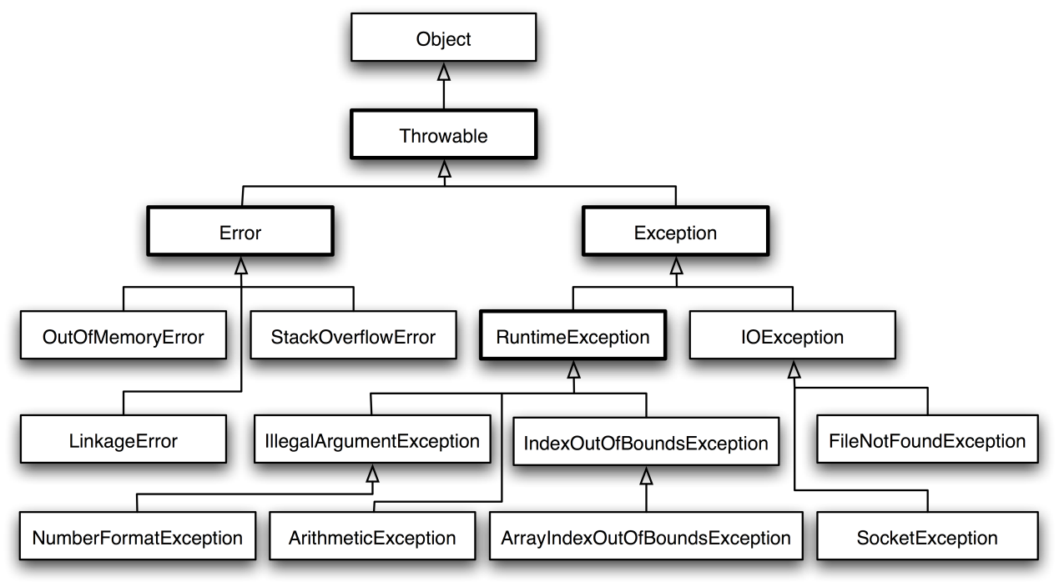

## 泛型

public class Box<T> {

// T stands for "Type"

private T t;

public void set(T t) { this.t = t; }

public T get() { return t; }

}

## 注解

Java 注解是附加在代码中的一些元信息，用于一些工具在编译、运行时进行解析和使用，起到说明、配置的功能。注解不会也不能影响代码的实际逻辑，仅仅起到辅助性的作用。

## 容器

### 概览

容器主要包括 Collection 和 Map 两种，Collection 存储着对象的集合，而 Map 存储着键值对（两个对象）的映射表。

### Collection

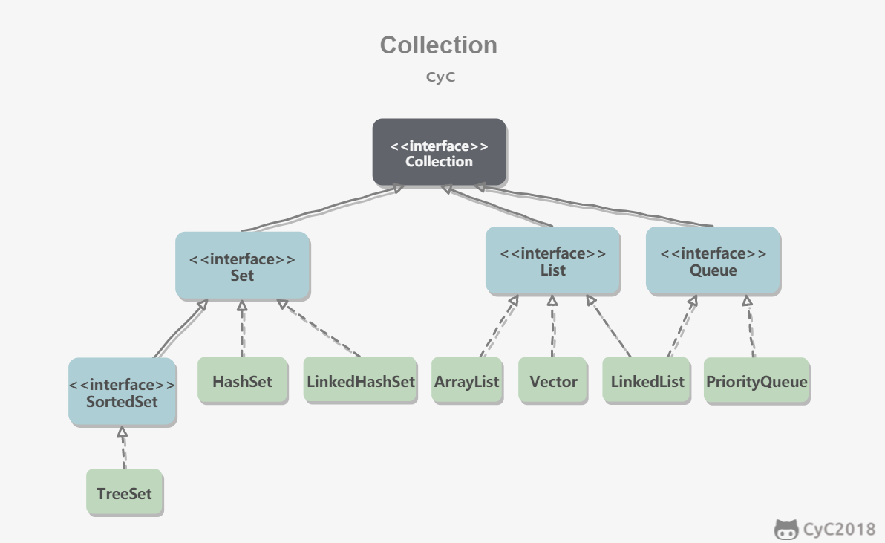

#### 1. Set

* TreeSet：基于红黑树实现，支持有序性操作，例如根据一个范围查找元素的操作。但是查找效率不如 HashSet，HashSet 查找的时间复杂度为 O(1)，TreeSet 则为 O(logN)。
* HashSet：基于哈希表实现，支持快速查找，但不支持有序性操作。并且失去了元素的插入顺序信息，也就是说使用 Iterator 遍历 HashSet 得到的结果是不确定的。
* LinkedHashSet：具有 HashSet 的查找效率，并且内部使用双向链表维护元素的插入顺序。

#### 2. List

* ArrayList：基于动态数组实现，支持随机访问。
* Vector：和 ArrayList 类似，但它是线程安全的。
* LinkedList：基于双向链表实现，只能顺序访问，但是可以快速地在链表中间插入和删除元素。不仅如此，LinkedList 还可以用作栈、队列和双向队列。

#### 3. Queue

* LinkedList：可以用它来实现双向队列。
* PriorityQueue：基于堆结构实现，可以用它来实现优先队列。

### Map

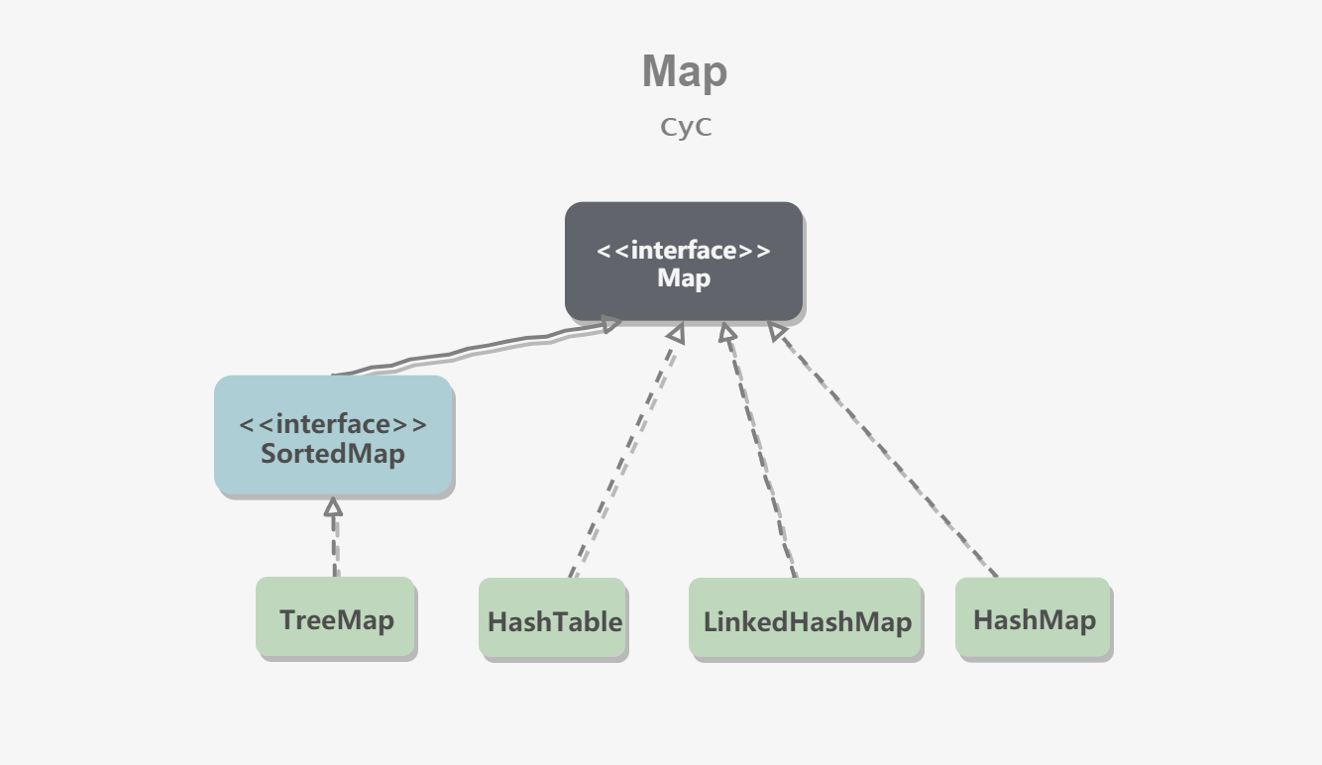

* TreeMap：基于红黑树实现。
* HashMap：基于哈希表实现。
* HashTable：和 HashMap 类似，但它是线程安全的，这意味着同一时刻多个线程同时写入 HashTable 不会导致数据不一致。它是遗留类，不应该去使用它，而是使用 ConcurrentHashMap 来支持线程安全，ConcurrentHashMap 的效率会更高，因为 ConcurrentHashMap 引入了分段锁。
* LinkedHashMap：使用双向链表来维护元素的顺序，顺序为插入顺序或者最近最少使用（LRU）顺序。

### 容器中的设计模式

* **迭代器模式**

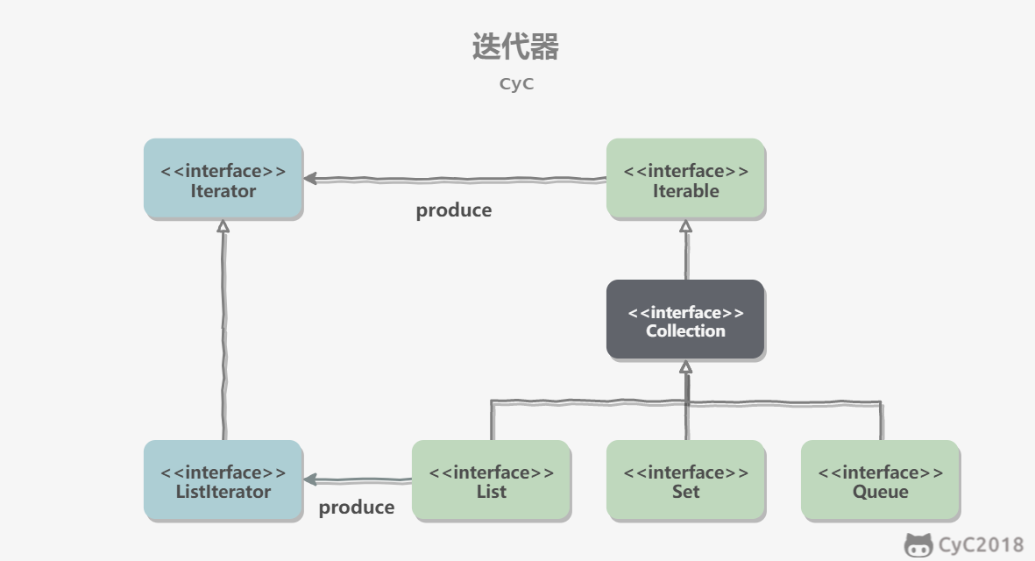

Collection 继承了 Iterable 接口，其中的 iterator() 方法能够产生一个 Iterator 对象，通过这个对象就可以迭代遍历 Collection 中的元素。

从 JDK 1.5 之后可以使用 foreach 方法来遍历实现了 Iterable 接口的聚合对象。

List<String> list = new ArrayList<>();

list.add("a");

list.add("b");

for (String item : list) {

System.out.println(item);

}

* **适配器模式**

java.util.Arrays#asList() 可以把数组类型转换为 List 类型。

@SafeVarargs

public static <T> List<T> asList(T... a)

应该注意的是 asList() 的参数为泛型的变长参数，不能使用基本类型数组作为参数，只能使用相应的包装类型数组。

Integer[] arr = {1, 2, 3};

List list = Arrays.asList(arr);

也可以使用以下方式调用 asList()：

List list = Arrays.asList(1, 2, 3);

### 源码分析

#### ArrayList

1. **概览**

因为 ArrayList 是基于数组实现的，所以支持快速随机访问。RandomAccess 接口标识着该类支持快速随机访问。

public class ArrayList<E> extends AbstractList<E>

implements List<E>, RandomAccess, Cloneable, java.io.Serializable

数组的默认大小为 10。

private static final int DEFAULT_CAPACITY = 10;

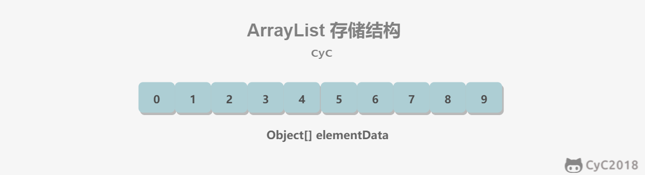

1. **扩容**

添加元素时使用 ensureCapacityInternal() 方法来保证容量足够，如果不够时，需要使用 grow() 方法进行扩容，新容量的大小为 oldCapacity + (oldCapacity >> 1)，即 oldCapacity+oldCapacity/2。其中 oldCapacity >> 1 需要取整，所以新容量大约是旧容量的 1.5 倍左右。（oldCapacity 为偶数就是 1.5 倍，为奇数就是 1.5 倍-0.5）

扩容操作需要调用 Arrays.copyOf() 把原数组整个复制到新数组中，这个操作代价很高，因此最好在创建 ArrayList 对象时就指定大概的容量大小，减少扩容操作的次数。

public boolean add(E e) {

ensureCapacityInternal(size + 1); // Increments modCount!!

elementData[size++] = e;

return true;

}

private void ensureCapacityInternal(int minCapacity) {

if (elementData == DEFAULTCAPACITY_EMPTY_ELEMENTDATA) {

minCapacity = Math.max(DEFAULT_CAPACITY, minCapacity);

}

ensureExplicitCapacity(minCapacity);

}

private void ensureExplicitCapacity(int minCapacity) {

modCount++;

// overflow-conscious code

if (minCapacity - elementData.length > 0)

grow(minCapacity);

}

private void grow(int minCapacity) {

// overflow-conscious code

int oldCapacity = elementData.length;

int newCapacity = oldCapacity + (oldCapacity >> 1);

if (newCapacity - minCapacity < 0)

newCapacity = minCapacity;

if (newCapacity - MAX_ARRAY_SIZE > 0)

newCapacity = hugeCapacity(minCapacity);

// minCapacity is usually close to size, so this is a win:

elementData = Arrays.copyOf(elementData, newCapacity);

}

1. **删除元素**

需要调用 System.arraycopy() 将 index+1 后面的元素都复制到 index 位置上，该操作的时间复杂度为 O(N)，可以看到 ArrayList 删除元素的代价是非常高的。

public E remove(int index) {

rangeCheck(index);

modCount++;

E oldValue = elementData(index);

int numMoved = size - index - 1;

if (numMoved > 0)

System.arraycopy(elementData, index+1, elementData, index, numMoved);

elementData[--size] = null; // clear to let GC do its work

return oldValue;

}

1. **序列化**

ArrayList 基于数组实现，并且具有动态扩容特性，因此保存元素的数组不一定都会被使用，那么就没必要全部进行序列化。

保存元素的数组 elementData 使用 transient 修饰，该关键字声明数组默认不会被序列化。

transient Object[] elementData; // non-private to simplify nested class access

ArrayList 实现了 writeObject() 和 readObject() 来控制只序列化数组中有元素填充那部分内容。

private void readObject(java.io.ObjectInputStream s)

throws java.io.IOException, ClassNotFoundException {

elementData = EMPTY_ELEMENTDATA;

// Read in size, and any hidden stuff

s.defaultReadObject();

// Read in capacity

s.readInt(); // ignored

if (size > 0) {

// be like clone(), allocate array based upon size not capacity

ensureCapacityInternal(size);

Object[] a = elementData;

// Read in all elements in the proper order.

for (int i=0; i<size; i++) {

a[i] = s.readObject();

}

}

}

private void writeObject(java.io.ObjectOutputStream s)

throws java.io.IOException{

// Write out element count, and any hidden stuff

int expectedModCount = modCount;

s.defaultWriteObject();

// Write out size as capacity for behavioural compatibility with clone()

s.writeInt(size);

// Write out all elements in the proper order.

for (int i=0; i<size; i++) {

s.writeObject(elementData[i]);

}

if (modCount != expectedModCount) {

throw new ConcurrentModificationException();

}

}

序列化时需要使用 ObjectOutputStream 的 writeObject() 将对象转换为字节流并输出。而 writeObject() 方法在传入的对象存在 writeObject() 的时候会去反射调用该对象的 writeObject() 来实现序列化。反序列化使用的是 ObjectInputStream 的 readObject() 方法，原理类似。

ArrayList list = new ArrayList();

ObjectOutputStream oos = new ObjectOutputStream(new FileOutputStream(file));

oos.writeObject(list);

1. **Fail-Fast**

modCount 用来记录 ArrayList 结构发生变化的次数。结构发生变化是指添加或者删除至少一个元素的所有操作，或者是调整内部数组的大小，仅仅只是设置元素的值不算结构发生变化。

在进行序列化或者迭代等操作时，需要比较操作前后 modCount 是否改变，如果改变了需要抛出 ConcurrentModificationException。代码参考上节序列化中的 writeObject() 方法。

#### Vector

1. **同步**

它的实现与 ArrayList 类似，但是使用了 synchronized 进行同步。

public synchronized boolean add(E e) {

modCount++;

ensureCapacityHelper(elementCount + 1);

elementData[elementCount++] = e;

return true;

}

public synchronized E get(int index) {

if (index >= elementCount)

throw new ArrayIndexOutOfBoundsException(index);

return elementData(index);

}

1. **扩容**

Vector 的构造函数可以传入 capacityIncrement 参数，它的作用是在扩容时使容量 capacity 增长 capacityIncrement。如果这个参数的值小于等于 0，扩容时每次都令 capacity 为原来的两倍。

public Vector(int initialCapacity, int capacityIncrement) {

super();

if (initialCapacity < 0)

throw new IllegalArgumentException("Illegal Capacity: "+

initialCapacity);

this.elementData = new Object[initialCapacity];

this.capacityIncrement = capacityIncrement;

}

private void grow(int minCapacity) {

// overflow-conscious code

int oldCapacity = elementData.length;

int newCapacity = oldCapacity + ((capacityIncrement > 0) ?

capacityIncrement : oldCapacity);

if (newCapacity - minCapacity < 0)

newCapacity = minCapacity;

if (newCapacity - MAX_ARRAY_SIZE > 0)

newCapacity = hugeCapacity(minCapacity);

elementData = Arrays.copyOf(elementData, newCapacity);

}

调用没有 capacityIncrement 的构造函数时，capacityIncrement 值被设置为 0，也就是说默认情况下 Vector 每次扩容时容量都会翻倍。

public Vector(int initialCapacity) {

this(initialCapacity, 0);

}

public Vector() {

this(10);

}

1. **与ArrayList比较**

* Vector 是同步的，因此开销就比 ArrayList 要大，访问速度更慢。最好使用 ArrayList 而不是 Vector，因为同步操作完全可以由程序员自己来控制；
* Vector 每次扩容请求其大小的 2 倍（也可以通过构造函数设置增长的容量），而 ArrayList 是 1.5 倍。

1. **替代方案**

可以使用 Collections.synchronizedList(); 得到一个线程安全的 ArrayList。

List<String> list = new ArrayList<>();

List<String> synList = Collections.synchronizedList(list);

也可以使用 concurrent 并发包下的 CopyOnWriteArrayList 类。

List<String> list = new CopyOnWriteArrayList<>();

#### CopyOnWriteArrayList

1. **读写分离**

写操作在一个复制的数组上进行，读操作还是在原始数组中进行，读写分离，互不影响。

写操作需要加锁，防止并发写入时导致写入数据丢失。

写操作结束之后需要把原始数组指向新的复制数组。

public boolean add(E e) {

final ReentrantLock lock = this.lock;

lock.lock();

try {

Object[] elements = getArray();

int len = elements.length;

Object[] newElements = Arrays.copyOf(elements, len + 1);

newElements[len] = e;

setArray(newElements);

return true;

} finally {

lock.unlock();

}

}

final void setArray(Object[] a) {

array = a;

}

@SuppressWarnings("unchecked")

private E get(Object[] a, int index) {

return (E) a[index];

}

1. **适用场景**

CopyOnWriteArrayList 在写操作的同时允许读操作，大大提高了读操作的性能，因此很适合读多写少的应用场景。

但是 CopyOnWriteArrayList 有其缺陷：

* 内存占用：在写操作时需要复制一个新的数组，使得内存占用为原来的两倍左右；
* 数据不一致：读操作不能读取实时性的数据，因为部分写操作的数据还未同步到读数组中。

所以 CopyOnWriteArrayList 不适合内存敏感以及对实时性要求很高的场景。

#### LinkedList

1. **概览**

基于双向链表实现，使用 Node 存储链表节点信息。

private static class Node<E> {

E item;

Node<E> next;

Node<E> prev;

}

每个链表存储了 first 和 last 指针：

transient Node<E> first;

transient Node<E> last;

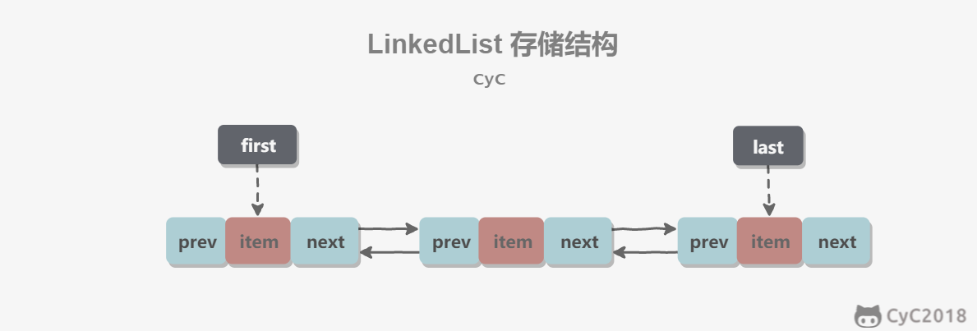

1. **与ArrayList的比较**

ArrayList 基于动态数组实现，LinkedList 基于双向链表实现。ArrayList 和 LinkedList 的区别可以归结为数组和链表的区别：

* 数组支持随机访问，但插入删除的代价很高，需要移动大量元素；
* 链表不支持随机访问，但插入删除只需要改变指针。

#### HashMap

为了便于理解，以下源码分析以 JDK 1.7 为主。

1. **存储结构**

内部包含了一个 Entry 类型的数组 table。Entry 存储着键值对。它包含了四个字段，从 next 字段我们可以看出 Entry 是一个链表。即数组中的每个位置被当成一个桶，一个桶存放一个链表。HashMap 使用拉链法来解决冲突，同一个链表中存放哈希值和散列桶取模运算结果相同的 Entry。

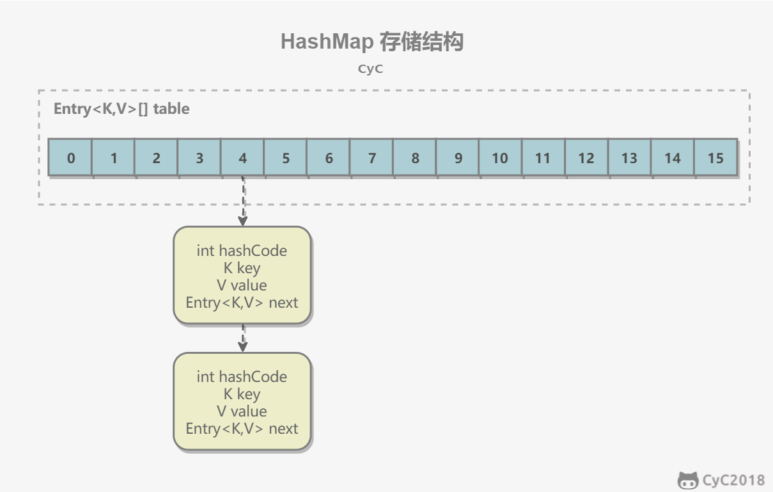

transient Entry[] table;

static class Entry<K,V> implements Map.Entry<K,V> {

final K key;

V value;

Entry<K,V> next;

int hash;

Entry(int h, K k, V v, Entry<K,V> n) {

value = v;

next = n;

key = k;

hash = h;

}

public final K getKey() {

return key;

}

public final V getValue() {

return value;

}

public final V setValue(V newValue) {

V oldValue = value;

value = newValue;

return oldValue;

}

public final boolean equals(Object o) {

if (!(o instanceof Map.Entry))

return false;

Map.Entry e = (Map.Entry)o;

Object k1 = getKey();

Object k2 = e.getKey();

if (k1 == k2 || (k1 != null && k1.equals(k2))) {

Object v1 = getValue();

Object v2 = e.getValue();

if (v1 == v2 || (v1 != null && v1.equals(v2)))

return true;

}

return false;

}

public final int hashCode() {

return Objects.hashCode(getKey()) ^ Objects.hashCode(getValue());

}

public final String toString() {

return getKey() + "=" + getValue();

}

}

1. **拉链法工作原理**

HashMap<String, String> map = new HashMap<>();

map.put("K1", "V1");

map.put("K2", "V2");

map.put("K3", "V3");

* 新建一个 HashMap，默认大小为 16；
* 插入 <K1,V1> 键值对，先计算 K1 的 hashCode 为 115，使用除留余数法得到所在的桶下标 115%16=3。
* 插入 <K2,V2> 键值对，先计算 K2 的 hashCode 为 118，使用除留余数法得到所在的桶下标 118%16=6。
* 插入 <K3,V3> 键值对，先计算 K3 的 hashCode 为 118，使用除留余数法得到所在的桶下标 118%16=6，插在 <K2,V2> 前面。

应该注意到链表的插入是以头插法方式进行的，例如上面的 <K3,V3> 不是插在 <K2,V2> 后面，而是插入在链表头部。

查找需要分成两步进行：

* 计算键值对所在的桶；
* 在链表上顺序查找，时间复杂度显然和链表的长度成正比。

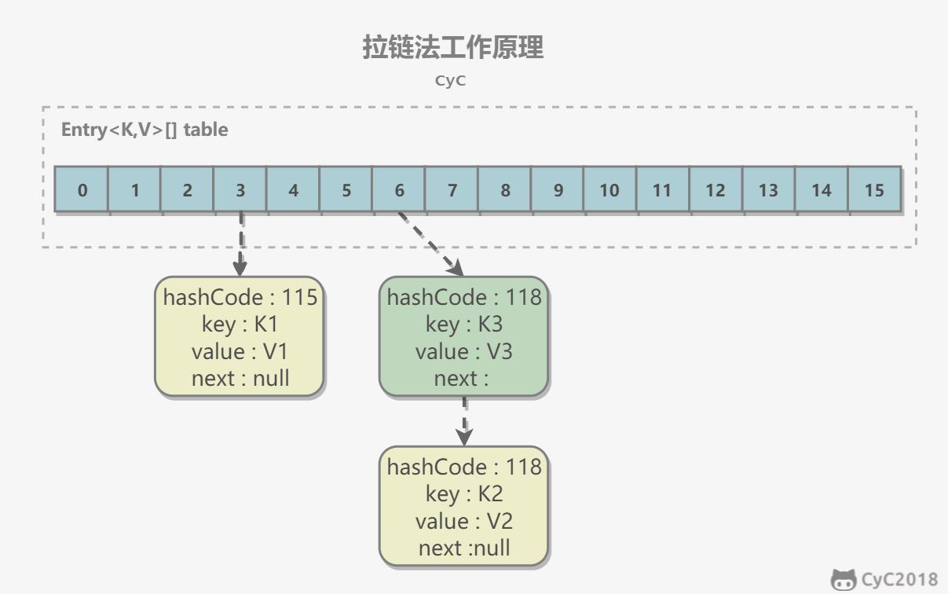

1. **put操作**

public V put(K key, V value) {

if (table == EMPTY_TABLE) {

inflateTable(threshold);

}

// 键为 null 单独处理

if (key == null)

return putForNullKey(value);

int hash = hash(key);

// 确定桶下标

int i = indexFor(hash, table.length);

// 先找出是否已经存在键为 key 的键值对，如果存在的话就更新这个键值对的值为 value

for (Entry<K,V> e = table[i]; e != null; e = e.next) {

Object k;

if (e.hash == hash && ((k = e.key) == key || key.equals(k))) {

V oldValue = e.value;

e.value = value;

e.recordAccess(this);

return oldValue;

}

}

modCount++;

// 插入新键值对

addEntry(hash, key, value, i);

return null;

}

HashMap 允许插入键为 null 的键值对。但是因为无法调用 null 的 hashCode() 方法，也就无法确定该键值对的桶下标，只能通过强制指定一个桶下标来存放。HashMap 使用第 0 个桶存放键为 null 的键值对。

private V putForNullKey(V value) {

for (Entry<K,V> e = table[0]; e != null; e = e.next) {

if (e.key == null) {

V oldValue = e.value;

e.value = value;

e.recordAccess(this);

return oldValue;

}

}

modCount++;

addEntry(0, null, value, 0);

return null;

}

使用链表的头插法，也就是新的键值对插在链表的头部，而不是链表的尾部。

void addEntry(int hash, K key, V value, int bucketIndex) {

if ((size >= threshold) && (null != table[bucketIndex])) {

resize(2 * table.length);

hash = (null != key) ? hash(key) : 0;

bucketIndex = indexFor(hash, table.length);

}

createEntry(hash, key, value, bucketIndex);

}

void createEntry(int hash, K key, V value, int bucketIndex) {

Entry<K,V> e = table[bucketIndex];

// 头插法，链表头部指向新的键值对

table[bucketIndex] = new Entry<>(hash, key, value, e);

size++;

}

Entry(int h, K k, V v, Entry<K,V> n) {

value = v;

next = n;

key = k;

hash = h;

}

1. **确定桶下标**

很多操作都需要先确定一个键值对所在的桶下标。

int hash = hash(key);

int i = indexFor(hash, table.length);

**4.1 计算 hash 值**

final int hash(Object k) {

int h = hashSeed;

if (0 != h && k instanceof String) {

return sun.misc.Hashing.stringHash32((String) k);

}

h ^= k.hashCode();

// This function ensures that hashCodes that differ only by

// constant multiples at each bit position have a bounded

// number of collisions (approximately 8 at default load factor).

h ^= (h >>> 20) ^ (h >>> 12);

return h ^ (h >>> 7) ^ (h >>> 4);

}

public final int hashCode() {

return Objects.hashCode(key) ^ Objects.hashCode(value);

}

**4.2 取模**

令 x = 1<<4，即 x 为 2 的 4 次方，它具有以下性质：

x : 00010000

x-1 : 00001111

令一个数 y 与 x-1 做与运算，可以去除 y 位级表示的第 4 位以上数：

y : 10110010

x-1 : 00001111

y&(x-1) : 00000010

这个性质和 y 对 x 取模效果是一样的：

y : 10110010

x : 00010000

y%x : 00000010

我们知道，位运算的代价比求模运算小的多，因此在进行这种计算时用位运算的话能带来更高的性能。

确定桶下标的最后一步是将 key 的 hash 值对桶个数取模：hash%capacity，如果能保证 capacity 为 2 的 n 次方，那么就可以将这个操作转换为位运算。

static int indexFor(int h, int length) {

return h & (length-1);

}

1. **扩容的基本原理**

设 HashMap 的 table 长度为 M，需要存储的键值对数量为 N，如果哈希函数满足均匀性的要求，那么每条链表的长度大约为 N/M，因此查找的复杂度为 O(N/M)。

为了让查找的成本降低，应该使 N/M 尽可能小，因此需要保证 M 尽可能大，也就是说 table 要尽可能大。HashMap 采用动态扩容来根据当前的 N 值来调整 M 值，使得空间效率和时间效率都能得到保证。

和扩容相关的参数主要有：capacity、size、threshold 和 load_factor。

| **参数** | **含义** |
| --- | --- |
| capacity | table 的容量大小，默认为 16。需要注意的是 capacity 必须保证为 2 的 n 次方。 |
| size | 键值对数量。 |
| threshold | size 的临界值，当 size 大于等于 threshold 就必须进行扩容操作。 |
| loadFactor | 装载因子，table 能够使用的比例，threshold = (int)(capacity* loadFactor)。 |

static final int DEFAULT_INITIAL_CAPACITY = 16;

static final int MAXIMUM_CAPACITY = 1 << 30;

static final float DEFAULT_LOAD_FACTOR = 0.75f;

transient Entry[] table;

transient int size;

int threshold;

final float loadFactor;

transient int modCount;

从下面的添加元素代码中可以看出，当需要扩容时，令 capacity 为原来的两倍。

void addEntry(int hash, K key, V value, int bucketIndex) {

Entry<K,V> e = table[bucketIndex];

table[bucketIndex] = new Entry<>(hash, key, value, e);

if (size++ >= threshold)

resize(2 * table.length);

}

扩容使用 resize() 实现，需要注意的是，扩容操作同样需要把 oldTable 的所有键值对重新插入 newTable 中，因此这一步是很费时的。

void resize(int newCapacity) {

Entry[] oldTable = table;

int oldCapacity = oldTable.length;

if (oldCapacity == MAXIMUM_CAPACITY) {

threshold = Integer.MAX_VALUE;

return;

}

Entry[] newTable = new Entry[newCapacity];

transfer(newTable);

table = newTable;

threshold = (int)(newCapacity * loadFactor);

}

void transfer(Entry[] newTable) {

Entry[] src = table;

int newCapacity = newTable.length;

for (int j = 0; j < src.length; j++) {

Entry<K,V> e = src[j];

if (e != null) {

src[j] = null;

do {

Entry<K,V> next = e.next;

int i = indexFor(e.hash, newCapacity);

e.next = newTable[i];

newTable[i] = e;

e = next;

} while (e != null);

}

}

}

1. **扩容-重新计算桶下标**

在进行扩容时，需要把键值对重新计算桶下标，从而放到对应的桶上。在前面提到，HashMap 使用 hash%capacity 来确定桶下标。HashMap capacity 为 2 的 n 次方这一特点能够极大降低重新计算桶下标操作的复杂度。

假设原数组长度 capacity 为 16，扩容之后 new capacity 为 32：

capacity : 00010000

new capacity : 00100000

对于一个 Key，它的哈希值 hash 在第 5 位：

* 为 0，那么 hash%00010000 = hash%00100000，桶位置和原来一致；
* 为 1，hash%00010000 = hash%00100000 + 16，桶位置是原位置 + 16。

1. **计算数组容量**

mask |= mask >> 1 11011000

mask |= mask >> 2 11111110

mask |= mask >> 4 11111111

mask+1 是大于原始数字的最小的 2 的 n 次方。

num 10010000

mask+1 100000000

以下是 HashMap 中计算数组容量的代码：

static final int tableSizeFor(int cap) {

int n = cap - 1;

n |= n >>> 1;

n |= n >>> 2;

n |= n >>> 4;

n |= n >>> 8;

n |= n >>> 16;

return (n < 0) ? 1 : (n >= MAXIMUM_CAPACITY) ? MAXIMUM_CAPACITY : n + 1;

}

1. **链表转红黑树**

从 JDK 1.8 开始，一个桶存储的链表长度大于等于 8 时会将链表转换为红黑树

1. **与Hashtable的比较**

* Hashtable 使用 synchronized 来进行同步。
* HashMap 可以插入键为 null 的 Entry。
* HashMap 的迭代器是 fail-fast 迭代器。
* HashMap 不能保证随着时间的推移 Map 中的元素次序是不变的。

#### ConcurrentHashMap

**1.存储结构**

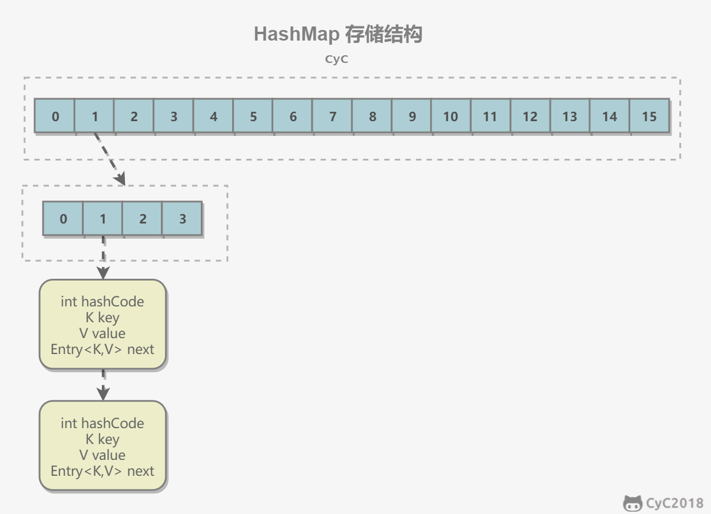

static final class HashEntry<K,V> {

final int hash;

final K key;

volatile V value;

volatile HashEntry<K,V> next;

}

ConcurrentHashMap 和 HashMap 实现上类似，最主要的差别是 ConcurrentHashMap 采用了分段锁（Segment），每个分段锁维护着几个桶（HashEntry），多个线程可以同时访问不同分段锁上的桶，从而使其并发度更高（并发度就是 Segment 的个数）。

Segment 继承自 ReentrantLock。

static final class Segment<K,V> extends ReentrantLock implements Serializable {

private static final long serialVersionUID = 2249069246763182397L;

static final int MAX_SCAN_RETRIES =

Runtime.getRuntime().availableProcessors() > 1 ? 64 : 1;

transient volatile HashEntry<K,V>[] table;

transient int count;

transient int modCount;

transient int threshold;

final float loadFactor;

}

final Segment<K,V>[] segments;

默认的并发级别为 16，也就是说默认创建 16 个 Segment。

static final int DEFAULT_CONCURRENCY_LEVEL = 16;

1. **size操作**

每个 Segment 维护了一个 count 变量来统计该 Segment 中的键值对个数。

/**

* The number of elements. Accessed only either within locks

* or among other volatile reads that maintain visibility.

*/

transient int count;

在执行 size 操作时，需要遍历所有 Segment 然后把 count 累计起来。

ConcurrentHashMap 在执行 size 操作时先尝试不加锁，如果连续两次不加锁操作得到的结果一致，那么可以认为这个结果是正确的。

尝试次数使用 RETRIES_BEFORE_LOCK 定义，该值为 2，retries 初始值为 -1，因此尝试次数为 3。

如果尝试的次数超过 3 次，就需要对每个 Segment 加锁。

/**

* Number of unsynchronized retries in size and containsValue

* methods before resorting to locking. This is used to avoid

* unbounded retries if tables undergo continuous modification

* which would make it impossible to obtain an accurate result.

*/

static final int RETRIES_BEFORE_LOCK = 2;

public int size() {

// Try a few times to get accurate count. On failure due to

// continuous async changes in table, resort to locking.

final Segment<K,V>[] segments = this.segments;

int size;

boolean overflow; // true if size overflows 32 bits

long sum; // sum of modCounts

long last = 0L; // previous sum

int retries = -1; // first iteration isn't retry

try {

for (;;) {

// 超过尝试次数，则对每个 Segment 加锁

if (retries++ == RETRIES_BEFORE_LOCK) {

for (int j = 0; j < segments.length; ++j)

ensureSegment(j).lock(); // force creation

}

sum = 0L;

size = 0;

overflow = false;

for (int j = 0; j < segments.length; ++j) {

Segment<K,V> seg = segmentAt(segments, j);

if (seg != null) {

sum += seg.modCount;

int c = seg.count;

if (c < 0 || (size += c) < 0)

overflow = true;

}

}

// 连续两次得到的结果一致，则认为这个结果是正确的

if (sum == last)

break;

last = sum;

}

} finally {

if (retries > RETRIES_BEFORE_LOCK) {

for (int j = 0; j < segments.length; ++j)

segmentAt(segments, j).unlock();

}

}

return overflow ? Integer.MAX_VALUE : size;

}

**3. JDK 1.8 的改动**

JDK 1.7 使用分段锁机制来实现并发更新操作，核心类为 Segment，它继承自重入锁 ReentrantLock，并发度与 Segment 数量相等。

JDK 1.8 使用了 CAS 操作来支持更高的并发度，在 CAS 操作失败时使用内置锁 synchronized。

并且 JDK 1.8 的实现也在链表过长时会转换为红黑树。

#### LinkedHashMap

1. **存储结构**

继承自 HashMap，因此具有和 HashMap 一样的快速查找特性。

public class LinkedHashMap<K,V> extends HashMap<K,V> implements Map<K,V>

内部维护了一个双向链表，用来维护插入顺序或者 LRU 顺序。

/**

* The head (eldest) of the doubly linked list.

*/

transient LinkedHashMap.Entry<K,V> head;

/**

* The tail (youngest) of the doubly linked list.

*/

transient LinkedHashMap.Entry<K,V> tail;

accessOrder 决定了顺序，默认为 false，此时维护的是插入顺序。

final boolean accessOrder;

LinkedHashMap 最重要的是以下用于维护顺序的函数，它们会在 put、get 等方法中调用。

void afterNodeAccess(Node<K,V> p) { }

void afterNodeInsertion(boolean evict) { }

afterNodeAccess()

当一个节点被访问时，如果 accessOrder 为 true，则会将该节点移到链表尾部。也就是说指定为 LRU 顺序之后，在每次访问一个节点时，会将这个节点移到链表尾部，保证链表尾部是最近访问的节点，那么链表首部就是最近最久未使用的节点。

void afterNodeAccess(Node<K,V> e) { // move node to last

LinkedHashMap.Entry<K,V> last;

if (accessOrder && (last = tail) != e) {

LinkedHashMap.Entry<K,V> p =

(LinkedHashMap.Entry<K,V>)e, b = p.before, a = p.after;

p.after = null;

if (b == null)

head = a;

else

b.after = a;

if (a != null)

a.before = b;

else

last = b;

if (last == null)

head = p;

else {

p.before = last;

last.after = p;

}

tail = p;

++modCount;

}

}

afterNodeInsertion()

在 put 等操作之后执行，当 removeEldestEntry() 方法返回 true 时会移除最晚的节点，也就是链表首部节点 first。

evict 只有在构建 Map 的时候才为 false，在这里为 true。

void afterNodeInsertion(boolean evict) { // possibly remove eldest

LinkedHashMap.Entry<K,V> first;

if (evict && (first = head) != null && removeEldestEntry(first)) {

K key = first.key;

removeNode(hash(key), key, null, false, true);

}

}

removeEldestEntry() 默认为 false，如果需要让它为 true，需要继承 LinkedHashMap 并且覆盖这个方法的实现，这在实现 LRU 的缓存中特别有用，通过移除最近最久未使用的节点，从而保证缓存空间足够，并且缓存的数据都是热点数据。

protected boolean removeEldestEntry(Map.Entry<K,V> eldest) {

return false;

}

**LRU 缓存**

以下是使用 LinkedHashMap 实现的一个 LRU 缓存：

* 设定最大缓存空间 MAX_ENTRIES 为 3；
* 使用 LinkedHashMap 的构造函数将 accessOrder 设置为 true，开启 LRU 顺序；
* 覆盖 removeEldestEntry() 方法实现，在节点多于 MAX_ENTRIES 就会将最近最久未使用的数据移除。

class LRUCache<K, V> extends LinkedHashMap<K, V> {

private static final int MAX_ENTRIES = 3;

protected boolean removeEldestEntry(Map.Entry eldest) {

return size() > MAX_ENTRIES;

}

LRUCache() {

super(MAX_ENTRIES, 0.75f, true);

}

}

public static void main(String[] args) {

LRUCache<Integer, String> cache = new LRUCache<>();

cache.put(1, "a");

cache.put(2, "b");

cache.put(3, "c");

cache.get(1);

cache.put(4, "d");

System.out.println(cache.keySet());

}

[3, 1, 4]

#### WeakHashMap

**存储结构**

WeakHashMap 的 Entry 继承自 WeakReference，被 WeakReference 关联的对象在下一次垃圾回收时会被回收。

WeakHashMap 主要用来实现缓存，通过使用 WeakHashMap 来引用缓存对象，由 JVM 对这部分缓存进行回收。

private static class Entry<K,V> extends WeakReference<Object> implements Map.Entry<K,V>

ConcurrentCache

Tomcat 中的 ConcurrentCache 使用了 WeakHashMap 来实现缓存功能。

ConcurrentCache 采取的是分代缓存：

* 经常使用的对象放入 eden 中，eden 使用 ConcurrentHashMap 实现，不用担心会被回收（伊甸园）；
* 不常用的对象放入 longterm，longterm 使用 WeakHashMap 实现，这些老对象会被垃圾收集器回收。
* 当调用 get() 方法时，会先从 eden 区获取，如果没有找到的话再到 longterm 获取，当从 longterm 获取到就把对象放入 eden 中，从而保证经常被访问的节点不容易被回收。
* 当调用 put() 方法时，如果 eden 的大小超过了 size，那么就将 eden 中的所有对象都放入 longterm 中，利用虚拟机回收掉一部分不经常使用的对象。

public final class ConcurrentCache<K, V> {

private final int size;

private final Map<K, V> eden;

private final Map<K, V> longterm;

public ConcurrentCache(int size) {

this.size = size;

this.eden = new ConcurrentHashMap<>(size);

this.longterm = new WeakHashMap<>(size);

}

public V get(K k) {

V v = this.eden.get(k);

if (v == null) {

v = this.longterm.get(k);

if (v != null)

this.eden.put(k, v);

}

return v;

}

public void put(K k, V v) {

if (this.eden.size() >= size) {

this.longterm.putAll(this.eden);

this.eden.clear();

}

this.eden.put(k, v);

}

}

## 特性

### Java 各版本的新特性

**New highlights in Java SE 8**

1. Lambda Expressions
2. Pipelines and Streams
3. Date and Time API
4. Default Methods
5. Type Annotations
6. Nashhorn JavaScript Engine
7. Concurrent Accumulators
8. Parallel operations
9. PermGen Error Removed

**New highlights in Java SE 7**

1. Strings in Switch Statement
2. Type Inference for Generic Instance Creation
3. Multiple Exception Handling
4. Support for Dynamic Languages
5. Try with Resources
6. Java nio Package
7. Binary Literals, Underscore in literals
8. Diamond Syntax

## Java与C++区别

* Java 是纯粹的面向对象语言，所有的对象都继承自 java.lang.Object，C++ 为了兼容 C 即支持面向对象也支持面向过程。
* Java 通过虚拟机从而实现跨平台特性，但是 C++ 依赖于特定的平台。
* Java 没有指针，它的引用可以理解为安全指针，而 C++ 具有和 C 一样的指针。
* Java 支持自动垃圾回收，而 C++ 需要手动回收。
* Java 不支持多重继承，只能通过实现多个接口来达到相同目的，而 C++ 支持多重继承。
* Java 不支持操作符重载，虽然可以对两个 String 对象执行加法运算，但是这是语言内置支持的操作，不属于操作符重载，而 C++ 可以。
* Java 的 goto 是保留字，但是不可用，C++ 可以使用 goto。

## JRE or JDK

* JRE：Java Runtime Environment，Java 运行环境的简称，为 Java 的运行提供了所需的环境。它是一个 JVM 程序，主要包括了 JVM 的标准实现和一些 Java 基本类库。
* JDK：Java Development Kit，Java 开发工具包，提供了 Java 的开发及运行环境。JDK 是 Java 开发的核心，集成了 JRE 以及一些其它的工具，比如编译 Java 源码的编译器 javac 等。

## Java8 新特性实战

### Interface

interface 的设计初衷是面向抽象，提高扩展性。这也留有一点遗憾，Interface 修改的时候，实现它的类也必须跟着改。

为了解决接口的修改与现有的实现不兼容的问题。新 interface 的方法可以用default 或 static修饰，这样就可以有方法体，实现类也不必重写此方法。

一个 interface 中可以有多个方法被它们修饰，这 2 个修饰符的区别主要也是普通方法和静态方法的区别。

1. default修饰的方法，是普通实例方法，可以用this调用，可以被子类继承、重写。
2. static修饰的方法，使用上和一般类静态方法一样。但它不能被子类继承，只能用Interface调用。

我们来看一个实际的例子。

public interface InterfaceNew {

static void sm() {

System.out.println("interface提供的方式实现");

}

static void sm2() {

System.out.println("interface提供的方式实现");

}

default void def() {

System.out.println("interface default方法");

}

default void def2() {

System.out.println("interface default2方法");

}

//须要实现类重写

void f();

}

public interface InterfaceNew1 {

default void def() {

System.out.println("InterfaceNew1 default方法");

}

}

如果有一个类既实现了 InterfaceNew 接口又实现了 InterfaceNew1接口，它们都有def()，并且 InterfaceNew 接口和 InterfaceNew1接口没有继承关系的话，这时就必须重写def()。不然的话，编译的时候就会报错。

public class InterfaceNewImpl implements InterfaceNew , InterfaceNew1{

public static void main(String[] args) {

InterfaceNewImpl interfaceNew = new InterfaceNewImpl();

interfaceNew.def();

}

@Override

public void def() {

InterfaceNew1.super.def();

}

@Override

public void f() {

}

}

### functional interface 函数式接口

**定义**：也称 SAM 接口，即 Single Abstract Method interfaces，有且只有一个抽象方法，但可以有多个非抽象方法的接口。

在 java 8 中专门有一个包放函数式接口java.util.function，该包下的所有接口都有 @FunctionalInterface 注解，提供函数式编程。

在其他包中也有函数式接口，其中一些没有@FunctionalInterface 注解，但是只要符合函数式接口的定义就是函数式接口，与是否有

@FunctionalInterface注解无关，注解只是在编译时起到强制规范定义的作用。其在 Lambda 表达式中有广泛的应用。

### Lambda 表达式

接下来谈众所周知的 Lambda 表达式。它是推动 Java 8 发布的最重要新特性。是继泛型(Generics)和注解(Annotation)以来最大的变化。

使用 Lambda 表达式可以使代码变的更加简洁紧凑。让 java 也能支持简单的函数式编程。

Lambda 表达式是一个匿名函数，java 8 允许把函数作为参数传递进方法中。

#### 语法格式

(parameters) -> expression 或

(parameters) ->{ statements; }

#### Lambda 实战

我们用常用的实例来感受 Lambda 带来的便利

**替代匿名内部类**

过去给方法传动态参数的唯一方法是使用内部类。比如

**1.Runnable 接口**

new Thread(new Runnable() {

@Override

public void run() {

System.out.println("The runable now is using!");

}

}).start();

//用lambda

new Thread(() -> System.out.println("It's a lambda function!")).start();

**2.Comparator 接口**

List<Integer> strings = Arrays.asList(1, 2, 3);

Collections.sort(strings, new Comparator<Integer>() {

@Override

public int compare(Integer o1, Integer o2) {

return o1 - o2;}

});

//Lambda

Collections.sort(strings, (Integer o1, Integer o2) -> o1 - o2);

//分解开

Comparator<Integer> comperator = (Integer o1, Integer o2) -> o1 - o2;

Collections.sort(strings, comperator);

**Listener 接口**

JButton button = new JButton();

button.addItemListener(new ItemListener() {

@Override

public void itemStateChanged(ItemEvent e) {

e.getItem();

}

});

//lambda

button.addItemListener(e -> e.getItem());

**4.自定义接口**

上面的 3 个例子是我们在开发过程中最常见的，从中也能体会到 Lambda 带来的便捷与清爽。它只保留实际用到的代码，把无用代码全部省略。那它对接口有没有要求呢？我们发现这些匿名内部类只重写了接口的一个方法，当然也只有一个方法须要重写。这就是我们上文提到的**函数式接口**，也就是说只要方法的参数是函数式接口都可以用 Lambda 表达式。

@FunctionalInterface

public interface Comparator<T>{}

@FunctionalInterface

public interface Runnable{}

我们自定义一个函数式接口

@FunctionalInterface

public interface LambdaInterface {

void f();

}

//使用

public class LambdaClass {

public static void forEg() {

lambdaInterfaceDemo(()-> System.out.println("自定义函数式接口"));

}

//函数式接口参数

static void lambdaInterfaceDemo(LambdaInterface i){

System.out.println(i);

}

}

### Date-Time API

这是对java.util.Date强有力的补充，解决了 Date 类的大部分痛点：

1. 非线程安全
2. 时区处理麻烦
3. 各种格式化、和时间计算繁琐
4. 设计有缺陷，Date 类同时包含日期和时间；还有一个 java.sql.Date，容易混淆。

#### java.time 主要类

我们从常用的时间实例来对比 java.util.Date 和新 Date 有什么区别。用java.util.Date的代码该改改了。

java.util.Date 既包含日期又包含时间，而 java.time 把它们进行了分离

LocalDateTime.class //日期+时间 format: yyyy-MM-ddTHH:mm:ss.SSS

LocalDate.class //日期 format: yyyy-MM-dd

LocalTime.class //时间 format: HH:mm:ss

#### 格式化

**Java 8 之前:**

public void oldFormat(){

Date now = new Date();

//format yyyy-MM-dd HH:mm:ss

SimpleDateFormat sdf = new SimpleDateFormat("yyyy-MM-dd");

String date = sdf.format(now);

System.out.println(String.format("date format : %s", date));

//format HH:mm:ss

SimpleDateFormat sdft = new SimpleDateFormat("HH:mm:ss");

String time = sdft.format(now);

System.out.println(String.format("time format : %s", time));

//format yyyy-MM-dd HH:mm:ss

SimpleDateFormat sdfdt = new SimpleDateFormat("yyyy-MM-dd HH:mm:ss");

String datetime = sdfdt.format(now);

System.out.println(String.format("dateTime format : %s", datetime));

}

**Java 8 之后:**

public void newFormat(){

//format yyyy-MM-dd

LocalDate date = LocalDate.now();

System.out.println(String.format("date format : %s", date));

//format HH:mm:ss

LocalTime time = LocalTime.now().withNano(0);

System.out.println(String.format("time format : %s", time));

//format yyyy-MM-dd HH:mm:ss

LocalDateTime dateTime = LocalDateTime.now();

DateTimeFormatter dateTimeFormatter = DateTimeFormatter.ofPattern("yyyy-MM-dd HH:mm:ss");

String dateTimeStr = dateTime.format(dateTimeFormatter);

System.out.println(String.format("dateTime format : %s", dateTimeStr));

}

#### 字符串转日期格式

**Java 8 之前:**

//已弃用

Date date = new Date("2021-01-26");

//替换为

SimpleDateFormat sdf = new SimpleDateFormat("yyyy-MM-dd");

Date date1 = sdf.parse("2021-01-26");

**Java 8 之后:**

LocalDate date = LocalDate.of(2021, 1, 26);

LocalDate.parse("2021-01-26");

LocalDateTime dateTime = LocalDateTime.of(2021, 1, 26, 12, 12, 22);

LocalDateTime.parse("2021-01-26 12:12:22");

LocalTime time = LocalTime.of(12, 12, 22);

LocalTime.parse("12:12:22");

**Java 8 之前** 转换都需要借助 SimpleDateFormat 类，而**Java 8 之后**只需要 LocalDate、LocalTime、LocalDateTime的 of 或 parse 方法。

#### 日期计算

下面仅以**一周后日期**为例，其他单位（年、月、日、1/2 日、时等等）大同小异。另外，这些单位都在 java.time.temporal.ChronoUnit 枚举中定义。

**Java 8 之前:**

public void afterDay(){

//一周后的日期

SimpleDateFormat formatDate = new SimpleDateFormat("yyyy-MM-dd");

Calendar ca = Calendar.getInstance();

ca.add(Calendar.DATE, 7);

Date d = ca.getTime();

String after = formatDate.format(d);

System.out.println("一周后日期：" + after);

//算两个日期间隔多少天，计算间隔多少年，多少月方法类似

String dates1 = "2021-12-23";

String dates2 = "2021-02-26";

SimpleDateFormat format = new SimpleDateFormat("yyyy-MM-dd");

Date date1 = format.parse(dates1);

Date date2 = format.parse(dates2);

int day = (int) ((date1.getTime() - date2.getTime()) / (1000 * 3600 * 24));

System.out.println(dates2 + "和" + dates2 + "相差" + day + "天");

//结果：2021-12-23和2021-12-23相差300天

}

**Java 8 之后:**

public void pushWeek(){

//一周后的日期

LocalDate localDate = LocalDate.now();

//方法1

LocalDate after = localDate.plus(1, ChronoUnit.WEEKS);

//方法2

LocalDate after2 = localDate.plusWeeks(1);

System.out.println("一周后日期：" + after);

//算两个日期间隔多少天，计算间隔多少年，多少月

LocalDate date1 = LocalDate.parse("2021-02-26");

LocalDate date2 = LocalDate.parse("2021-12-23");

Period period = Period.between(date1, date2);

System.out.println("date1 到 date2 相隔："

+ period.getYears() + "年"

+ period.getMonths() + "月"

+ period.getDays() + "天");

//打印结果是 “date1 到 date2 相隔：0年9月27天”

//这里period.getDays()得到的天是抛去年月以外的天数，并不是总天数

//如果要获取纯粹的总天数应该用下面的方法

long day = date2.toEpochDay() - date1.toEpochDay();

System.out.println(date2 + "和" + date2 + "相差" + day + "天");

//打印结果：2021-12-23和2021-12-23相差300天

}

#### 获取指定日期

除了日期计算繁琐，获取特定一个日期也很麻烦，比如获取本月最后一天，第一天。

**Java 8 之前:**

public void getDay() {

SimpleDateFormat format = new SimpleDateFormat("yyyy-MM-dd");

//获取当前月第一天：

Calendar c = Calendar.getInstance();

c.set(Calendar.DAY_OF_MONTH, 1);

String first = format.format(c.getTime());

System.out.println("first day:" + first);

//获取当前月最后一天

Calendar ca = Calendar.getInstance();

ca.set(Calendar.DAY_OF_MONTH, ca.getActualMaximum(Calendar.DAY_OF_MONTH));

String last = format.format(ca.getTime());

System.out.println("last day:" + last);

//当年最后一天

Calendar currCal = Calendar.getInstance();

Calendar calendar = Calendar.getInstance();

calendar.clear();

calendar.set(Calendar.YEAR, currCal.get(Calendar.YEAR));

calendar.roll(Calendar.DAY_OF_YEAR, -1);

Date time = calendar.getTime();

System.out.println("last day:" + format.format(time));

}

**Java 8 之后:**

public void getDayNew() {

LocalDate today = LocalDate.now();

//获取当前月第一天：

LocalDate firstDayOfThisMonth = today.with(TemporalAdjusters.firstDayOfMonth());

// 取本月最后一天

LocalDate lastDayOfThisMonth = today.with(TemporalAdjusters.lastDayOfMonth());

//取下一天：

LocalDate nextDay = lastDayOfThisMonth.plusDays(1);

//当年最后一天

LocalDate lastday = today.with(TemporalAdjusters.lastDayOfYear());

//2021年最后一个周日，如果用Calendar是不得烦死。

LocalDate lastMondayOf2021 = LocalDate.parse("2021-12-31").with(TemporalAdjusters.lastInMonth(DayOfWeek.SUNDAY));

}

java.time.temporal.TemporalAdjusters 里面还有很多便捷的算法，这里就不带大家看 Api 了，都很简单，看了秒懂。

# IO编程

## 概览

Java 的 I/O 大概可以分成以下几类：

* 磁盘操作：File
* 字节操作：InputStream 和 OutputStream
* 字符操作：Reader 和 Writer
* 对象操作：Serializable
* 网络操作：Socket
* 新的输入/输出：NIO

## 磁盘操作

File 类可以用于表示文件和目录的信息，但是它不表示文件的内容。

递归地列出一个目录下所有文件：

public static void listAllFiles(File dir) {

if (dir == null || !dir.exists()) {

return;

}

if (dir.isFile()) {

System.out.println(dir.getName());

return;

}

for (File file : dir.listFiles()) {

listAllFiles(file);

}

}

从 Java7 开始，可以使用 Paths 和 Files 代替 File。

## 字节操作

### 文件复制

public static void copyFile(String src, String dist) throws IOException {

FileInputStream in = new FileInputStream(src);

FileOutputStream out = new FileOutputStream(dist);

byte[] buffer = new byte[20 * 1024];

int cnt;

// read() 最多读取 buffer.length 个字节

// 返回的是实际读取的个数

// 返回 -1 的时候表示读到 eof，即文件尾

while ((cnt = in.read(buffer, 0, buffer.length)) != -1) {

out.write(buffer, 0, cnt);

}

in.close();

out.close();

}

### 装饰者模式

Java I/O 使用了装饰者模式来实现。以 InputStream 为例，

* InputStream 是抽象组件；
* FileInputStream 是 InputStream 的子类，属于具体组件，提供了字节流的输入操作；
* FilterInputStream 属于抽象装饰者，装饰者用于装饰组件，为组件提供额外的功能。例如 BufferedInputStream 为 FileInputStream 提供缓存的功能。

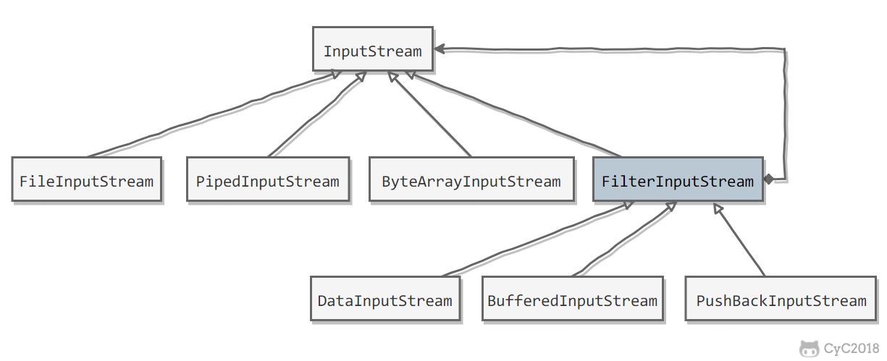

FileInputStream fileInputStream = new FileInputStream(filePath);

BufferedInputStream bufferedInputStream = new BufferedInputStream(fileInputStream);

DataInputStream 装饰者提供了对更多数据类型进行输入的操作，比如 int、double 等基本类型。

## 字符操作

### 编码与解码

编码就是把字符转换为字节，而解码是把字节重新组合成字符。

如果编码和解码过程使用不同的编码方式那么就出现了乱码。

* GBK 编码中，中文字符占 2 个字节，英文字符占 1 个字节；
* UTF-8 编码中，中文字符占 3 个字节，英文字符占 1 个字节；
* UTF-16be 编码中，中文字符和英文字符都占 2 个字节。

UTF-16be 中的 be 指的是 Big Endian，也就是大端。相应地也有 UTF-16le，le 指的是 Little Endian，也就是小端。

Java 的内存编码使用双字节编码 UTF-16be，这不是指 Java 只支持这一种编码方式，而是说 char 这种类型使用 UTF-16be 进行编码。char 类型占 16 位，也就是两个字节，Java 使用这种双字节编码是为了让一个中文或者一个英文都能使用一个 char 来存储。

### String 的编码方式

String 可以看成一个字符序列，可以指定一个编码方式将它编码为字节序列，也可以指定一个编码方式将一个字节序列解码为 String。

String str1 = "中文";

byte[] bytes = str1.getBytes("UTF-8");

String str2 = new String(bytes, "UTF-8");

System.out.println(str2);

在调用无参数 getBytes() 方法时，默认的编码方式不是 UTF-16be。双字节编码的好处是可以使用一个 char 存储中文和英文，而将 String 转为 bytes[] 字节数组就不再需要这个好处，因此也就不再需要双字节编码。getBytes() 的默认编码方式与平台有关，一般为 UTF-8。

byte[] bytes = str1.getBytes();

### Reader 与 Writer

不管是磁盘还是网络传输，最小的存储单元都是字节，而不是字符。但是在程序中操作的通常是字符形式的数据，因此需要提供对字符进行操作的方法。

* InputStreamReader 实现从字节流解码成字符流。
* OutputStreamWriter 实现字符流编码成为字节流。

### 逐行输出文本文件的内容

public static void readFileContent(String filePath) throws IOException {

FileReader fileReader = new FileReader(filePath);

BufferedReader bufferedReader = new BufferedReader(fileReader);

String line;

while ((line = bufferedReader.readLine()) != null) {

System.out.println(line);

}

// 装饰者模式使得 BufferedReader 组合了一个 Reader 对象

// 在调用 BufferedReader 的 close() 方法时会去调用 Reader 的 close() 方法

// 因此只要一个 close() 调用即可

bufferedReader.close();

}

为了最大的效率，请考虑在BufferedReader中包装一个InputStreamReader。 例如：

BufferedReader in= new BufferedReader(new InputStreamReader(System.in));

## 对象操作

### 序列化

序列化就是将一个对象转换成字节序列，方便存储和传输。

* 序列化：ObjectOutputStream.writeObject()
* 反序列化：ObjectInputStream.readObject()

不会对静态变量进行序列化，因为序列化只是保存对象的状态，静态变量属于类的状态。

### Serializable

序列化的类需要实现 Serializable 接口，它只是一个标准，没有任何方法需要实现，但是如果不去实现它的话而进行序列化，会抛出异常。

public static void main(String[] args) throws IOException, ClassNotFoundException {

A a1 = new A(123, "abc");

String objectFile = "file/a1";

ObjectOutputStream objectOutputStream = new ObjectOutputStream(new FileOutputStream(objectFile));

objectOutputStream.writeObject(a1);

objectOutputStream.close();

ObjectInputStream objectInputStream = new ObjectInputStream(new FileInputStream(objectFile));

A a2 = (A) objectInputStream.readObject();

objectInputStream.close();

System.out.println(a2);

}

private static class A implements Serializable {

private int x;

private String y;

A(int x, String y) {

this.x = x;

this.y = y;

}

@Override

public String toString() {

return "x = " + x + " " + "y = " + y;

}

}

### transient

transient 关键字可以使一些属性不会被序列化。

ArrayList 中存储数据的数组 elementData 是用 transient 修饰的，因为这个数组是动态扩展的，并不是所有的空间都被使用，因此就不需要所有的内容都被序列化。通过重写序列化和反序列化方法，使得可以只序列化数组中有内容的那部分数据。

private transient Object[] elementData;

## 网络操作

Java 中的网络支持：

* InetAddress：用于表示网络上的硬件资源，即 IP 地址；
* URL：统一资源定位符；
* Sockets：使用 TCP 协议实现网络通信；
* Datagram：使用 UDP 协议实现网络通信。

### InetAddress

没有公有的构造函数，只能通过静态方法来创建实例。

InetAddress.getByName(String host);

InetAddress.getByAddress(byte[] address);

### URL

可以直接从 URL 中读取字节流数据。

public static void main(String[] args) throws IOException {

URL url = new URL("http://www.baidu.com");

/* 字节流 */

InputStream is = url.openStream();

/* 字符流 */

InputStreamReader isr = new InputStreamReader(is, "utf-8");

/* 提供缓存功能 */

BufferedReader br = new BufferedReader(isr);

String line;

while ((line = br.readLine()) != null) {

System.out.println(line);

}

br.close();

}

### Sockets

* ServerSocket：服务器端类
* Socket：客户端类
* 服务器和客户端通过 InputStream 和 OutputStream 进行输入输出。

### Datagram

* DatagramSocket：通信类
* DatagramPacket：数据包类

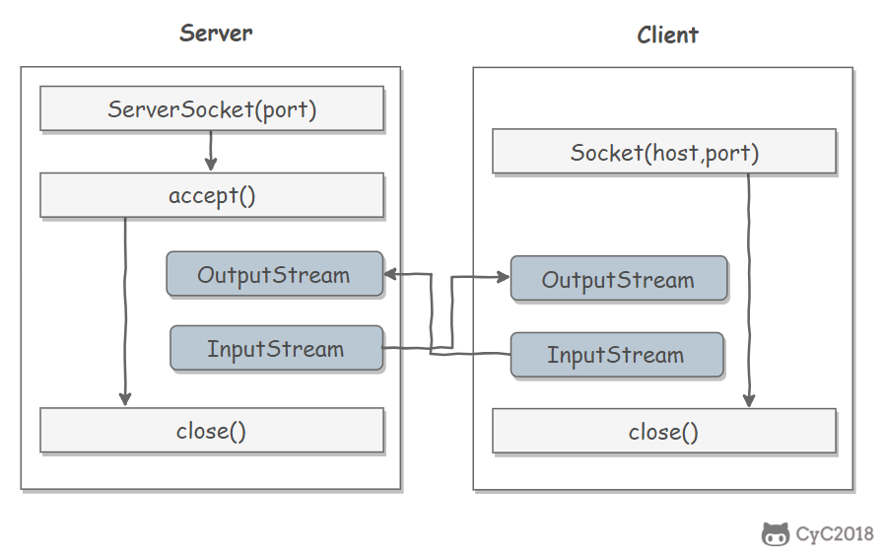

## NIO

新的输入/输出 (NIO) 库是在 JDK 1.4 中引入的，弥补了原来的 I/O 的不足，提供了高速的、面向块的 I/O。

### 流与块

I/O 与 NIO 最重要的区别是数据打包和传输的方式，I/O 以流的方式处理数据，而 NIO 以块的方式处理数据。

面向流的 I/O 一次处理一个字节数据：一个输入流产生一个字节数据，一个输出流消费一个字节数据。为流式数据创建过滤器非常容易，链接几个过滤器，以便每个过滤器只负责复杂处理机制的一部分。不利的一面是，面向流的 I/O 通常相当慢。

面向块的 I/O 一次处理一个数据块，按块处理数据比按流处理数据要快得多。但是面向块的 I/O 缺少一些面向流的 I/O 所具有的优雅性和简单性。

I/O 包和 NIO 已经很好地集成了，java.io.* 已经以 NIO 为基础重新实现了，所以现在它可以利用 NIO 的一些特性。例如，java.io.* 包中的一些类包含以块的形式读写数据的方法，这使得即使在面向流的系统中，处理速度也会更快。

### 通道与缓冲区

1. **通道**

通道 Channel 是对原 I/O 包中的流的模拟，可以通过它读取和写入数据。

通道与流的不同之处在于，流只能在一个方向上移动(一个流必须是 InputStream 或者 OutputStream 的子类)，而通道是双向的，可以用于读、写或者同时用于读写。

通道包括以下类型：

* FileChannel：从文件中读写数据；
* DatagramChannel：通过 UDP 读写网络中数据；
* SocketChannel：通过 TCP 读写网络中数据；
* ServerSocketChannel：可以监听新进来的 TCP 连接，对每一个新进来的连接都会创建一个 SocketChannel。

1. **缓冲区**

发送给一个通道的所有数据都必须首先放到缓冲区中，同样地，从通道中读取的任何数据都要先读到缓冲区中。也就是说，不会直接对通道进行读写数据，而是要先经过缓冲区。

缓冲区实质上是一个数组，但它不仅仅是一个数组。缓冲区提供了对数据的结构化访问，而且还可以跟踪系统的读/写进程。

缓冲区包括以下类型：

* ByteBuffer
* CharBuffer
* ShortBuffer
* IntBuffer
* LongBuffer
* FloatBuffer
* DoubleBuffer

### 缓冲区状态变量

* capacity：最大容量；
* position：当前已经读写的字节数；
* limit：还可以读写的字节数。

状态变量的改变过程举例：

1. 新建一个大小为 8 个字节的缓冲区，此时 position 为 0，而 limit = capacity = 8。capacity 变量不会改变，下面的讨论会忽略它。

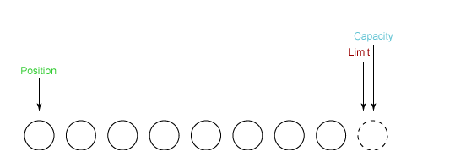

1. 从输入通道中读取 5 个字节数据写入缓冲区中，此时 position 为 5，limit 保持不变。

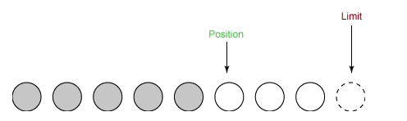

1. 在将缓冲区的数据写到输出通道之前，需要先调用 flip() 方法，这个方法将 limit 设置为当前 position，并将 position 设置为 0。

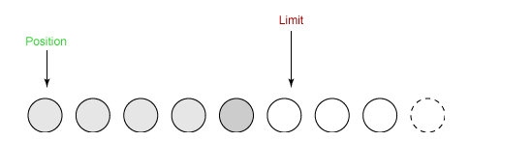

1. 从缓冲区中取 4 个字节到输出缓冲中，此时 position 设为 4。

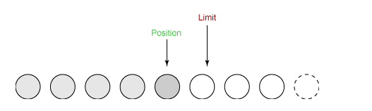

1. 最后需要调用 clear() 方法来清空缓冲区，此时 position 和 limit 都被设置为最初位置。

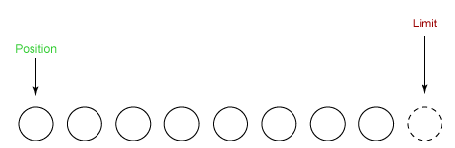

### 文件 NIO 实例

以下展示了使用 NIO 快速复制文件的实例：

public static void fastCopy(String src, String dist) throws IOException {

/* 获得源文件的输入字节流 */

FileInputStream fin = new FileInputStream(src);

/* 获取输入字节流的文件通道 */

FileChannel fcin = fin.getChannel();

/* 获取目标文件的输出字节流 */

FileOutputStream fout = new FileOutputStream(dist);

/* 获取输出字节流的文件通道 */

FileChannel fcout = fout.getChannel();

/* 为缓冲区分配 1024 个字节 */

ByteBuffer buffer = ByteBuffer.allocateDirect(1024);

while (true) {

/* 从输入通道中读取数据到缓冲区中 */

int r = fcin.read(buffer);

/* read() 返回 -1 表示 EOF */

if (r == -1) {

break;

}

/* 切换读写 */

buffer.flip();

/* 把缓冲区的内容写入输出文件中 */

fcout.write(buffer);

/* 清空缓冲区 */

buffer.clear();

}

}

### 选择器

NIO 常常被叫做非阻塞 IO，主要是因为 NIO 在网络通信中的非阻塞特性被广泛使用。

NIO 实现了 IO 多路复用中的 Reactor 模型，一个线程 Thread 使用一个选择器 Selector 通过轮询的方式去监听多个通道 Channel 上的事件，从而让一个线程就可以处理多个事件。

通过配置监听的通道 Channel 为非阻塞，那么当 Channel 上的 IO 事件还未到达时，就不会进入阻塞状态一直等待，而是继续轮询其它 Channel，找到 IO 事件已经到达的 Channel 执行。

因为创建和切换线程的开销很大，因此使用一个线程来处理多个事件而不是一个线程处理一个事件，对于 IO 密集型的应用具有很好地性能。

应该注意的是，只有套接字 Channel 才能配置为非阻塞，而 FileChannel 不能，为 FileChannel 配置非阻塞也没有意义。

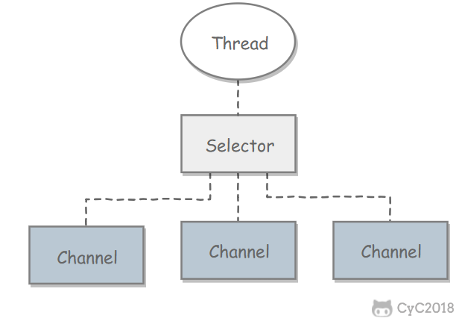

**1.创建选择器**

Selector selector = Selector.open();

**2.将通道注册到选择器**

ServerSocketChannel ssChannel = ServerSocketChannel.open();

ssChannel.configureBlocking(false);

ssChannel.register(selector, SelectionKey.OP_ACCEPT);

通道必须配置为非阻塞模式，否则使用选择器就没有任何意义了，因为如果通道在某个事件上被阻塞，那么服务器就不能响应其它事件，必须等待这个事件处理完毕才能去处理其它事件，显然这和选择器的作用背道而驰。

在将通道注册到选择器上时，还需要指定要注册的具体事件，主要有以下几类：

* SelectionKey.OP_CONNECT
* SelectionKey.OP_ACCEPT
* SelectionKey.OP_READ
* SelectionKey.OP_WRITE

它们在 SelectionKey 的定义如下：

public static final int OP_READ = 1 << 0;

public static final int OP_WRITE = 1 << 2;

public static final int OP_CONNECT = 1 << 3;

public static final int OP_ACCEPT = 1 << 4;

可以看出每个事件可以被当成一个位域，从而组成事件集整数。例如：

int interestSet = SelectionKey.OP_READ | SelectionKey.OP_WRITE;

1. **监听事件**

int num = selector.select();

使用 select() 来监听到达的事件，它会一直阻塞直到有至少一个事件到达

1. **获取到达的事件**

Set<SelectionKey> keys = selector.selectedKeys();

Iterator<SelectionKey> keyIterator = keys.iterator();

while (keyIterator.hasNext()) {

SelectionKey key = keyIterator.next();

if (key.isAcceptable()) {

// ...

} else if (key.isReadable()) {

// ...

}

keyIterator.remove();

}

1. **事件循环**

因为一次 select() 调用不能处理完所有的事件，并且服务器端有可能需要一直监听事件，因此服务器端处理事件的代码一般会放在一个死循环内。

while (true) {

int num = selector.select();

Set<SelectionKey> keys = selector.selectedKeys();

Iterator<SelectionKey> keyIterator = keys.iterator();

while (keyIterator.hasNext()) {

SelectionKey key = keyIterator.next();

if (key.isAcceptable()) {

// ...

} else if (key.isReadable()) {

// ...

}

keyIterator.remove();

}

}

### 套接字 NIO 实例

public class NIOServer {

public static void main(String[] args) throws IOException {

Selector selector = Selector.open();

ServerSocketChannel ssChannel = ServerSocketChannel.open();

ssChannel.configureBlocking(false);

ssChannel.register(selector, SelectionKey.OP_ACCEPT);

ServerSocket serverSocket = ssChannel.socket();

InetSocketAddress address = new InetSocketAddress("127.0.0.1", 8888);

serverSocket.bind(address);

while (true) {

selector.select();

Set<SelectionKey> keys = selector.selectedKeys();

Iterator<SelectionKey> keyIterator = keys.iterator();

while (keyIterator.hasNext()) {

SelectionKey key = keyIterator.next();

if (key.isAcceptable()) {

ServerSocketChannel ssChannel1 = (ServerSocketChannel) key.channel();

// 服务器会为每个新连接创建一个 SocketChannel

SocketChannel sChannel = ssChannel1.accept();

sChannel.configureBlocking(false);

// 这个新连接主要用于从客户端读取数据

sChannel.register(selector, SelectionKey.OP_READ);

} else if (key.isReadable()) {

SocketChannel sChannel = (SocketChannel) key.channel();

System.out.println(readDataFromSocketChannel(sChannel));

sChannel.close();

}

keyIterator.remove();

}

}

}

private static String readDataFromSocketChannel(SocketChannel sChannel) throws IOException {

ByteBuffer buffer = ByteBuffer.allocate(1024);

StringBuilder data = new StringBuilder();

while (true) {

buffer.clear();

int n = sChannel.read(buffer);

if (n == -1) {

break;

}

buffer.flip();

int limit = buffer.limit();

char[] dst = new char[limit];

for (int i = 0; i < limit; i++) {

dst[i] = (char) buffer.get(i);

}

data.append(dst);

buffer.clear();

}

return data.toString();

}

}

public class NIOClient {

public static void main(String[] args) throws IOException {

Socket socket = new Socket("127.0.0.1", 8888);

OutputStream out = socket.getOutputStream();

String s = "hello world";

out.write(s.getBytes());

out.close();

}

}

### 内存映射文件

内存映射文件 I/O 是一种读和写文件数据的方法，它可以比常规的基于流或者基于通道的 I/O 快得多。

向内存映射文件写入可能是危险的，只是改变数组的单个元素这样的简单操作，就可能会直接修改磁盘上的文件。修改数据与将数据保存到磁盘是没有分开的。

下面代码行将文件的前 1024 个字节映射到内存中，map() 方法返回一个 MappedByteBuffer，它是 ByteBuffer 的子类。因此，可以像使用其他任何 ByteBuffer 一样使用新映射的缓冲区，操作系统会在需要时负责执行映射。

MappedByteBuffer mbb = fc.map(FileChannel.MapMode.READ_WRITE, 0, 1024);

### 对比

NIO 与普通 I/O 的区别主要有以下两点：

* NIO 是非阻塞的；
* NIO 面向块，I/O 面向流。

# 并发编程

## 概览

* 使用线程
* 线程机制
* 中断
* 互斥同步
* 线程间的协作
* 线程状态
* J.U.C-AQS
* J.U.C-其它组件
* 线程不安全示例
* Java内存模型
* 线程安全
* 锁优化
* 最佳实践

## 使用线程

有三种使用线程的方法：

* 实现 Runnable 接口；
* 实现 Callable 接口；
* 继承 Thread 类。

实现 Runnable 和 Callable 接口的类只能当做一个可以在线程中运行的任务，不是真正意义上的线程，因此最后还需要通过 Thread 来调用。可以理解为任务是通过线程驱动从而执行的。

### 实现 Runnable 接口

需要实现接口中的 run() 方法。

public class MyRunnable implements Runnable {

@Override

public void run() {

// ...

}

}

使用 Runnable 实例再创建一个 Thread 实例，然后调用 Thread 实例的 start() 方法来启动线程。

public static void main(String[] args) {

MyRunnable instance = new MyRunnable();

Thread thread = new Thread(instance);

thread.start();

}

### 实现 Callable 接口

与 Runnable 相比，Callable 可以有返回值，返回值通过 FutureTask 进行封装。

public class MyCallable implements Callable<Integer> {

public Integer call() {

return 123;

}

}

public static void main(String[] args) throws ExecutionException, InterruptedException {

MyCallable mc = new MyCallable();

FutureTask<Integer> ft = new FutureTask<>(mc);

Thread thread = new Thread(ft);

thread.start();

System.out.println(ft.get());

}

### 继承 Thread 类

同样也是需要实现 run() 方法，因为 Thread 类也实现了 Runable 接口。

当调用 start() 方法启动一个线程时，虚拟机会将该线程放入就绪队列中等待被调度，当一个线程被调度时会执行该线程的 run() 方法。

public class MyThread extends Thread {

public void run() {

// ...

}

}

public static void main(String[] args) {

MyThread mt = new MyThread();

mt.start();

}

### 实现接口 VS 继承 Thread

实现接口会更好一些，因为：

* Java 不支持多重继承，因此继承了 Thread 类就无法继承其它类，但是可以实现多个接口；
* 类可能只要求可执行就行，继承整个 Thread 类开销过大。

## 线程机制

### Daemon

守护线程是程序运行时在后台提供服务的线程，不属于程序中不可或缺的部分。

当所有非守护线程结束时，程序也就终止，同时会杀死所有守护线程。

main() 属于非守护线程。

在线程启动之前使用 setDaemon() 方法可以将一个线程设置为守护线程。

public static void main(String[] args) {

Thread thread = new Thread(new MyRunnable());

thread.setDaemon(true);

}

### sleep

Thread.sleep(millisec) 方法会休眠当前正在执行的线程，millisec 单位为毫秒。

sleep() 可能会抛出 InterruptedException，因为异常不能跨线程传播回 main() 中，因此必须在本地进行处理。线程中抛出的其它异常也同样需要在本地进行处理。

public void run() {

try {

Thread.sleep(3000);

} catch (InterruptedException e) {

e.printStackTrace();

}

}

### yield

对静态方法 Thread.yield() 的调用声明了当前线程已经完成了生命周期中最重要的部分，可以切换给其它线程来执行。该方法只是对线程调度器的一个建议，而且也只是建议具有相同优先级的其它线程可以运行。

public void run() {

Thread.yield();

}

## 线程池

**线程池**提供了一种限制和管理资源（包括执行一个任务）的方式。 每个**线程池**还维护一些基本统计信息，例如已完成任务的数量。线程池的优点如下：

* **降低资源消耗**。通过重复利用已创建的线程降低线程创建和销毁造成的消耗。
* **提高响应速度**。当任务到达时，任务可以不需要等到线程创建就能立即执行。
* **提高线程的可管理性**。线程是稀缺资源，如果无限制的创建，不仅会消耗系统资源，还会降低系统的稳定性，使用线程池可以进行统一的分配，调优和监控。

### Executor

#### 简介

Executor 框架是 Java5 之后引进的，在 Java 5 之后，通过 Executor 来启动线程比使用 Thread 的 start 方法更好，除了更易管理，效率更好（用线程池实现，节约开销）外，还有关键的一点：有助于避免 this 逃逸问题。

补充：this 逃逸是指在构造函数返回之前其他线程就持有该对象的引用. 调用尚未构造完全的对象的方法可能引发令人疑惑的错误。

Executor 框架不仅包括了线程池的管理，还提供了线程工厂、队列以及拒绝策略等，Executor 框架让并发编程变得更加简单。

#### Executor 框架结构

##### 任务(Runnable /Callable)

执行任务需要实现的 **Runnable 接口** 或 **Callable接口**。**Runnable 接口**或 **Callable 接口** 实现类都可以被 **ThreadPoolExecutor** 或 **ScheduledThreadPoolExecutor** 执行。

##### 任务的执行(Executor)

如下图所示，包括任务执行机制的核心接口 **Executor** ，以及继承自 Executor 接口的 **ExecutorService 接口。ThreadPoolExecutor** 和 **ScheduledThreadPoolExecutor** 这两个关键类实现了 **ExecutorService 接口**。

**实际上我们需要更多关注的是 ThreadPoolExecutor 这个类，这个类在我们实际使用线程池的过程中，使用频率还是非常高的。**

**注意：** 通过查看 ScheduledThreadPoolExecutor 源代码我们发现 ScheduledThreadPoolExecutor 实际上是继承了 ThreadPoolExecutor 并实现了 ScheduledExecutorService ，而 ScheduledExecutorService 又实现了 ExecutorService，正如我们下面给出的类关系图显示的一样。

**ThreadPoolExecutor 类描述:**

//AbstractExecutorService实现了ExecutorService接口

public class ThreadPoolExecutor extends AbstractExecutorService

**ScheduledThreadPoolExecutor 类描述:**

//ScheduledExecutorService继承ExecutorService接口

public class ScheduledThreadPoolExecutor

extends ThreadPoolExecutor

implements ScheduledExecutorService

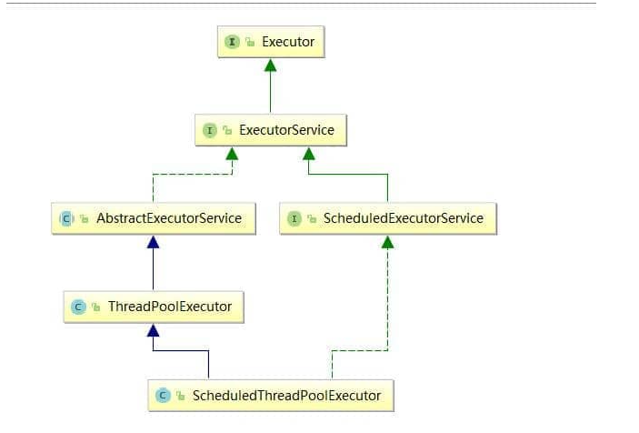

##### 异步计算的结果(Future)

**Future** 接口以及 Future 接口的实现类 **FutureTask** 类都可以代表异步计算的结果。

当我们把 **Runnable接口** 或 **Callable 接口** 的实现类提交给 **ThreadPoolExecutor** 或 **ScheduledThreadPoolExecutor** 执行。（调用 submit() 方法时会返回一个 **FutureTask** 对象）

#### Executor框架流程

1. **主线程首先要创建实现 Runnable 或者 Callable 接口的任务对象。**
2. **把创建完成的实现 Runnable/Callable接口的 对象直接交给 ExecutorService 执行**: ExecutorService.execute（Runnable command））或者也可以把 Runnable 对象或Callable 对象提交给 ExecutorService 执行（ExecutorService.submit（Runnable task）或 ExecutorService.submit（Callable <T> task））。
3. **如果执行 ExecutorService.submit（…），ExecutorService 将返回一个实现Future接口的对象**（我们刚刚也提到过了执行 execute()方法和 submit()方法的区别，submit()会返回一个 FutureTask 对象）。由于 FutureTask 实现了 Runnable，我们也可以创建 FutureTask，然后直接交给 ExecutorService 执行。
4. **最后，主线程可以执行 FutureTask.get()方法来等待任务执行完成。主线程也可以执行 FutureTask.cancel（boolean mayInterruptIfRunning）来取消此任务的执行。**

### ThreadPoolExecutor 类

**线程池实现类 ThreadPoolExecutor 是 Executor 框架最核心的类。**

#### ThreadPoolExecutor 类分析

ThreadPoolExecutor 类中提供的四个构造方法。我们来看最长的那个，其余三个都是在这个构造方法的基础上产生

/**

* 用给定的初始参数创建一个新的ThreadPoolExecutor。

*/

public ThreadPoolExecutor(int corePoolSize,//线程池的核心线程数量

int maximumPoolSize,//线程池的最大线程数

long keepAliveTime,//当线程数大于核心线程数时，多余的空闲线程存活的最长时间

TimeUnit unit,//时间单位

BlockingQueue<Runnable> workQueue,//任务队列，用来储存等待执行任务的队列

ThreadFactory threadFactory,//线程工厂，用来创建线程，一般默认即可

RejectedExecutionHandler handler//拒绝策略，当提交的任务过多而不能及时处理时，我们可以定制策略来处理任务

) {

if (corePoolSize < 0 ||

maximumPoolSize <= 0 ||

maximumPoolSize < corePoolSize ||

keepAliveTime < 0)

throw new IllegalArgumentException();

if (workQueue == null || threadFactory == null || handler == null)

throw new NullPointerException();

this.corePoolSize = corePoolSize;

this.maximumPoolSize = maximumPoolSize;

this.workQueue = workQueue;

this.keepAliveTime = unit.toNanos(keepAliveTime);

this.threadFactory = threadFactory;

this.handler = handler;

}

**ThreadPoolExecutor 3 个最重要的参数：**

* **corePoolSize :** 核心线程数线程数定义了最小可以同时运行的线程数量。
* **maximumPoolSize :** 当队列中存放的任务达到队列容量的时候，当前可以同时运行的线程数量变为最大线程数。
* **workQueue:** 当新任务来的时候会先判断当前运行的线程数量是否达到核心线程数，如果达到的话，新任务就会被存放在队列中。

ThreadPoolExecutor其他常见参数 :

1. **keepAliveTime**:当线程池中的线程数量大于 corePoolSize 的时候，如果这时没有新的任务提交，核心线程外的线程不会立即销毁，而是会等待，直到等待的时间超过了 keepAliveTime才会被回收销毁；
2. **unit** : keepAliveTime 参数的时间单位。
3. **threadFactory** :executor 创建新线程的时候会用到。
4. **handler** :饱和策略。关于饱和策略下面单独介绍一下。

**ThreadPoolExecutor 饱和策略:**

如果当前同时运行的线程数量达到最大线程数量并且队列也已经被放满了任务时，ThreadPoolTaskExecutor 定义一些策略:

* **ThreadPoolExecutor.AbortPolicy** ：抛出 RejectedExecutionException来拒绝新任务的处理。
* **ThreadPoolExecutor.CallerRunsPolicy** ：调用执行自己的线程运行任务，也就是直接在调用execute方法的线程中运行(run)被拒绝的任务，如果执行程序已关闭，则会丢弃该任务。因此这种策略会降低对于新任务提交速度，影响程序的整体性能。如果您的应用程序可以承受此延迟并且你要求任何一个任务请求都要被执行的话，你可以选择这个策略。
* **ThreadPoolExecutor.DiscardPolicy** ：不处理新任务，直接丢弃掉。
* **ThreadPoolExecutor.DiscardOldestPolicy** ： 此策略将丢弃最早的未处理的任务请求。

#### 推荐使用 ThreadPoolExecutor 构造函数创建线程池

在《阿里巴巴 Java 开发手册》“并发处理”这一章节，明确指出线程资源必须通过线程池提供，不允许在应用中自行显式创建线程。

**为什么呢？**

使用线程池的好处是减少在创建和销毁线程上所消耗的时间以及系统资源开销，解决资源不足的问题。如果不使用线程池，有可能会造成系统创建大量同类线程而导致消耗完内存或者“过度切换”的问题。

另外，《阿里巴巴 Java 开发手册》中强制线程池不允许使用 Executors 去创建，而是通过 ThreadPoolExecutor 构造函数的方式，这样的处理方式让写的同学更加明确线程池的运行规则，规避资源耗尽的风险

Executors 返回线程池对象的弊端如下(后文会详细介绍到)：

* **FixedThreadPool 和 SingleThreadExecutor** ： 允许请求的队列长度为 Integer.MAX_VALUE,可能堆积大量的请求，从而导致 OOM。
* **CachedThreadPool 和 ScheduledThreadPool** ： 允许创建的线程数量为 Integer.MAX_VALUE ，可能会创建大量线程，从而导致 OOM。

**方式一：通过ThreadPoolExecutor构造函数实现（推荐）**

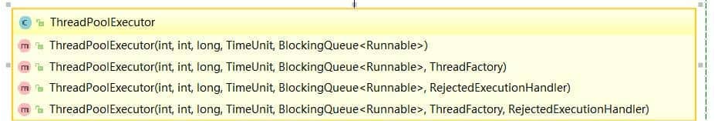

**方式二：通过 Executor 框架的工具类 Executors 来实现** 我们可以创建三种类型的 ThreadPoolExecutor：

* FixedThreadPool
* SingleThreadExecutor
* CachedThreadPool

### 几个常见的对比

#### Runnable vs Callable

Runnable自 Java 1.0 以来一直存在，但Callable仅在 Java 1.5 中引入,目的就是为了来处理Runnable不支持的用例。**Runnable 接口**不会返回结果或抛出检查异常，但是 **Callable 接口**可以。所以，如果任务不需要返回结果或抛出异常推荐使用 **Runnable 接口**，这样代码看起来会更加简洁。

工具类 Executors 可以实现将 Runnable 对象转换成 Callable 对象。（Executors.callable(Runnable task) 或 Executors.callable(Runnable task, Object result)）。

Runnable.java

@FunctionalInterface

public interface Runnable {

/**

* 被线程执行，没有返回值也无法抛出异常

*/

public abstract void run();

}

Callable.java

@FunctionalInterface

public interface Callable<V> {

/**

* 计算结果，或在无法这样做时抛出异常。

* @return 计算得出的结果

* @throws 如果无法计算结果，则抛出异常

*/

V call() throws Exception;

}

#### execute() vs submit()

* execute()方法用于提交不需要返回值的任务，所以无法判断任务是否被线程池执行成功与否；
* submit()方法用于提交需要返回值的任务。线程池会返回一个 Future 类型的对象，通过这个 Future 对象可以判断任务是否执行成功，并且可以通过 Future 的 get()方法来获取返回值，get()方法会阻塞当前线程直到任务完成，而使用 get（long timeout，TimeUnit unit）方法的话，如果在 timeout 时间内任务还没有执行完，就会抛出 java.util.concurrent.TimeoutException。

ExecutorService executorService = Executors.newFixedThreadPool(3);

Future<String> submit = executorService.submit(() -> {

try {

Thread.sleep(5000L);

} catch (InterruptedException e) {

e.printStackTrace();

}

return "abc";

});

String s = submit.get();

System.out.println(s);

executorService.shutdown();

输出：

abc

示例2：使用 get（long timeout，TimeUnit unit） 方法获取返回值。

ExecutorService executorService = Executors.newFixedThreadPool(3);

Future<String> submit = executorService.submit(() -> {

try {

Thread.sleep(5000L);

} catch (InterruptedException e) {

e.printStackTrace();

}

return "abc";

});

String s = submit.get(3, TimeUnit.SECONDS);

System.out.println(s);

executorService.shutdown();

输出：

Exception in thread "main" java.util.concurrent.TimeoutException

at java.util.concurrent.FutureTask.get(FutureTask.java:205)

#### shutdown()VSshutdownNow()

* **shutdown（）** :关闭线程池，线程池的状态变为 SHUTDOWN。线程池不再接受新任务了，但是队列里的任务得执行完毕。
* **shutdownNow（）** :关闭线程池，线程的状态变为 STOP。线程池会终止当前正在运行的任务，并停止处理排队的任务并返回正在等待执行的 List。

#### isTerminated() VS isShutdown()

* **isShutDown** 当调用 shutdown() 方法后返回为 true。
* **isTerminated** 当调用 shutdown() 方法后，并且所有提交的任务完成后返回为 true

#### Callable+ThreadPoolExecutor

MyCallable.java

import java.util.concurrent.Callable;

public class MyCallable implements Callable<String> {

@Override

public String call() throws Exception {

Thread.sleep(1000);

//返回执行当前 Callable 的线程名字

return Thread.currentThread().getName();

}

}

CallableDemo.java

import java.util.ArrayList;

import java.util.Date;

import java.util.List;

import java.util.concurrent.ArrayBlockingQueue;

import java.util.concurrent.Callable;

import java.util.concurrent.ExecutionException;

import java.util.concurrent.Future;

import java.util.concurrent.ThreadPoolExecutor;

import java.util.concurrent.TimeUnit;

public class CallableDemo {

private static final int CORE_POOL_SIZE = 5;

private static final int MAX_POOL_SIZE = 10;

private static final int QUEUE_CAPACITY = 100;

private static final Long KEEP_ALIVE_TIME = 1L;

public static void main(String[] args) {

//使用阿里巴巴推荐的创建线程池的方式

//通过ThreadPoolExecutor构造函数自定义参数创建

ThreadPoolExecutor executor = new ThreadPoolExecutor(

CORE_POOL_SIZE,

MAX_POOL_SIZE,

KEEP_ALIVE_TIME,

TimeUnit.SECONDS,

new ArrayBlockingQueue<>(QUEUE_CAPACITY),

new ThreadPoolExecutor.CallerRunsPolicy());

List<Future<String>> futureList = new ArrayList<>();

Callable<String> callable = new MyCallable();

for (int i = 0; i < 10; i++) {

//提交任务到线程池

Future<String> future = executor.submit(callable);

//将返回值 future 添加到 list，我们可以通过 future 获得 执行 Callable 得到的返回值

futureList.add(future);

}

for (Future<String> fut : futureList) {

try {

System.out.println(new Date() + "::" + fut.get());

} catch (InterruptedException | ExecutionException e) {

e.printStackTrace();

}

}

//关闭线程池

executor.shutdown();

}

}

Output:

Wed Nov 13 13:40:41 CST 2019::pool-1-thread-1

Wed Nov 13 13:40:42 CST 2019::pool-1-thread-2

Wed Nov 13 13:40:42 CST 2019::pool-1-thread-3

Wed Nov 13 13:40:42 CST 2019::pool-1-thread-4

Wed Nov 13 13:40:42 CST 2019::pool-1-thread-5

Wed Nov 13 13:40:42 CST 2019::pool-1-thread-3

Wed Nov 13 13:40:43 CST 2019::pool-1-thread-2

Wed Nov 13 13:40:43 CST 2019::pool-1-thread-1

Wed Nov 13 13:40:43 CST 2019::pool-1-thread-4

Wed Nov 13 13:40:43 CST 2019::pool-1-thread-5

### 几种常见的线程池详解

#### FixedThreadPool

FixedThreadPool 被称为可重用固定线程数的线程池。通过 Executors 类中的相关源代码来看一下相关实现：

/**

* 创建一个可重用固定数量线程的线程池

*/

public static ExecutorService newFixedThreadPool(int nThreads, ThreadFactory threadFactory) {

return new ThreadPoolExecutor(nThreads, nThreads,

0L, TimeUnit.MILLISECONDS,

new LinkedBlockingQueue<Runnable>(),

threadFactory);

}

另外还有一个 FixedThreadPool 的实现方法，和上面的类似，所以这里不多做阐述：

public static ExecutorService newFixedThreadPool(int nThreads) {

return new ThreadPoolExecutor(nThreads, nThreads,

0L, TimeUnit.MILLISECONDS,

new LinkedBlockingQueue<Runnable>());

}

**从上面源代码可以看出新创建的 FixedThreadPool 的 corePoolSize 和 maximumPoolSize 都被设置为 nThreads，这个 nThreads 参数是我们使用的时候自己传递的。**

1. 如果当前运行的线程数小于 corePoolSize， 如果再来新任务的话，就创建新的线程来执行任务；
2. 当前运行的线程数等于 corePoolSize 后， 如果再来新任务的话，会将任务加入 LinkedBlockingQueue；
3. 线程池中的线程执行完 手头的任务后，会在循环中反复从 LinkedBlockingQueue 中获取任务来执行；

**为什么不推荐使用FixedThreadPool？**

**FixedThreadPool 使用无界队列 LinkedBlockingQueue（队列的容量为 Integer.MAX_VALUE）作为线程池的工作队列会对线程池带来如下影响 ：**

1. 当线程池中的线程数达到 corePoolSize 后，新任务将在无界队列中等待，因此线程池中的线程数不会超过 corePoolSize；
2. 由于使用无界队列时 maximumPoolSize 将是一个无效参数，因为不可能存在任务队列满的情况。所以，通过创建 FixedThreadPool的源码可以看出创建的 FixedThreadPool 的 corePoolSize 和 maximumPoolSize 被设置为同一个值。
3. 由于 1 和 2，使用无界队列时 keepAliveTime 将是一个无效参数；
4. 运行中的 FixedThreadPool（未执行 shutdown()或 shutdownNow()）不会拒绝任务，在任务比较多的时候会导致 OOM（内存溢出）。

#### SingleThreadExecutor

SingleThreadExecutor 是只有一个线程的线程池。下面看看**SingleThreadExecutor 的实现：**

/**

*返回只有一个线程的线程池

*/

public static ExecutorService newSingleThreadExecutor(ThreadFactory threadFactory) {

return new FinalizableDelegatedExecutorService

(new ThreadPoolExecutor(1, 1,

0L, TimeUnit.MILLISECONDS,

new LinkedBlockingQueue<Runnable>(),

threadFactory));

}

public static ExecutorService newSingleThreadExecutor() {

return new FinalizableDelegatedExecutorService

(new ThreadPoolExecutor(1, 1,

0L, TimeUnit.MILLISECONDS,

new LinkedBlockingQueue<Runnable>()));

}

从上面源代码可以看出新创建的 SingleThreadExecutor 的 corePoolSize 和 maximumPoolSize 都被设置为 1.其他参数和 FixedThreadPool 相同。

1. 如果当前运行的线程数少于 corePoolSize，则创建一个新的线程执行任务；
2. 当前线程池中有一个运行的线程后，将任务加入 LinkedBlockingQueue
3. 线程执行完当前的任务后，会在循环中反复从LinkedBlockingQueue 中获取任务来执行；

**为什么不推荐使用SingleThreadExecutor？**

SingleThreadExecutor 使用无界队列 LinkedBlockingQueue 作为线程池的工作队列（队列的容量为 Intger.MAX_VALUE）。SingleThreadExecutor 使用无界队列作为线程池的工作队列会对线程池带来的影响与 FixedThreadPool 相同。说简单点就是可能会导致 OOM

#### CachedThreadPool

CachedThreadPool 是一个会根据需要创建新线程的线程池。下面通过源码来看看 CachedThreadPool 的实现：

/**

* 创建一个线程池，根据需要创建新线程，但会在先前构建的线程可用时重用它。

*/

public static ExecutorService newCachedThreadPool(ThreadFactory threadFactory) {

return new ThreadPoolExecutor(0, Integer.MAX_VALUE,

60L, TimeUnit.SECONDS,

new SynchronousQueue<Runnable>(),

threadFactory);

}

public static ExecutorService newCachedThreadPool() {

return new ThreadPoolExecutor(0, Integer.MAX_VALUE,

60L, TimeUnit.SECONDS,

new SynchronousQueue<Runnable>());

}

CachedThreadPool 的corePoolSize 被设置为空（0），maximumPoolSize被设置为 Integer.MAX.VALUE，即它是无界的，这也就意味着如果主线程提交任务的速度高于 maximumPool 中线程处理任务的速度时，CachedThreadPool 会不断创建新的线程。极端情况下，这样会导致耗尽 cpu 和内存资源。

1. 首先执行 SynchronousQueue.offer(Runnable task) 提交任务到任务队列。如果当前 maximumPool 中有闲线程正在执行 SynchronousQueue.poll(keepAliveTime,TimeUnit.NANOSECONDS)，那么主线程执行 offer 操作与空闲线程执行的 poll 操作配对成功，主线程把任务交给空闲线程执行，execute()方法执行完成，否则执行下面的步骤 2；
2. 当初始 maximumPool 为空，或者 maximumPool 中没有空闲线程时，将没有线程执行 SynchronousQueue.poll(keepAliveTime,TimeUnit.NANOSECONDS)。这种情况下，步骤 1 将失败，此时 CachedThreadPool 会创建新线程执行任务，execute 方法执行完成；

**5.3.3 为什么不推荐使用CachedThreadPool？**

CachedThreadPool允许创建的线程数量为 Integer.MAX_VALUE ，可能会创建大量线程，从而导致 OOM。

### ScheduledThreadPoolExecutor

**ScheduledThreadPoolExecutor 主要用来在给定的延迟后运行任务，或者定期执行任务。**ScheduledThreadPoolExecutor 使用的任务队列 DelayQueue 封装了一个 PriorityQueue，PriorityQueue 会对队列中的任务进行排序，执行所需时间短的放在前面先被执行(ScheduledFutureTask 的 time 变量小的先执行)，如果执行所需时间相同则先提交的任务将被先执行(ScheduledFutureTask 的 squenceNumber 变量小的先执行)。

**ScheduledThreadPoolExecutor 和 Timer 的比较：**

* Timer 对系统时钟的变化敏感，ScheduledThreadPoolExecutor不是；
* Timer 只有一个执行线程，因此长时间运行的任务可以延迟其他任务。 ScheduledThreadPoolExecutor 可以配置任意数量的线程。 此外，如果你想（通过提供 ThreadFactory），你可以完全控制创建的线程;
* 在TimerTask 中抛出的运行时异常会杀死一个线程，从而导致 Timer 死机:-( ...即计划任务将不再运行。ScheduledThreadExecutor 不仅捕获运行时异常，还允许您在需要时处理它们（通过重写 afterExecute 方法ThreadPoolExecutor）。抛出异常的任务将被取消，但其他任务将继续运行。

**综上，在 JDK1.5 之后，你没有理由再使用 Timer 进行任务调度了。**

关于定时任务的详细介绍，小伙伴们可以在 JavaGuide 的项目首页搜索“定时任务”找到对应的原创内容。

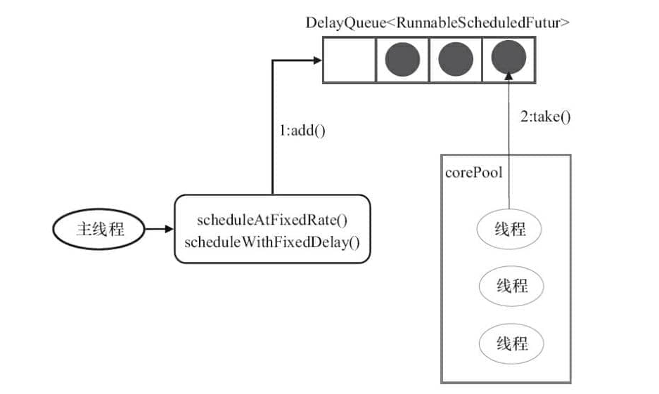

**ScheduledThreadPoolExecutor 的执行主要分为两大部分：**

1. 当调用 ScheduledThreadPoolExecutor 的 **scheduleAtFixedRate()** 方法或者 **scheduleWithFixedDelay()** 方法时，会向 ScheduledThreadPoolExecutor 的 **DelayQueue** 添加一个实现了 **RunnableScheduledFuture** 接口的 **ScheduledFutureTask** 。
2. 线程池中的线程从 DelayQueue 中获取 ScheduledFutureTask，然后执行任务。

**ScheduledThreadPoolExecutor 为了实现周期性的执行任务，对 ThreadPoolExecutor做了如下修改：**

* 使用 **DelayQueue** 作为任务队列；
* 获取任务的方不同
* 执行周期任务后，增加了额外的处理
* 线程 1 从 DelayQueue 中获取已到期的 ScheduledFutureTask（DelayQueue.take()）。到期任务是指 ScheduledFutureTask的 time 大于等于当前系统的时间；
* 线程 1 执行这个 ScheduledFutureTask；
* 线程 1 修改 ScheduledFutureTask 的 time 变量为下次将要被执行的时间；
* 线程 1 把这个修改 time 之后的 ScheduledFutureTask 放回 DelayQueue 中（DelayQueue.add())。

### 线程池参数

**线程池数量的确定一直是困扰着程序员的一个难题，大部分程序员在设定线程池大小的时候就是随心而定。**

**类比于现实世界中的人类通过合作做某件事情，我们可以肯定的一点是线程池大小设置过大或者过小都会有问题，合适的才是最好。**

**如果我们设置的线程池数量太小的话，如果同一时间有大量任务/请求需要处理，可能会导致大量的请求/任务在任务队列中排队等待执行，甚至会出现任务队列满了之后任务/请求无法处理的情况，或者大量任务堆积在任务队列导致 OOM。这样很明显是有问题的！ CPU 根本没有得到充分利用。**

**但是，如果我们设置线程数量太大，大量线程可能会同时在争取 CPU 资源，这样会导致大量的上下文切换，从而增加线程的执行时间，影响了整体执行效率**

有一个简单并且适用面比较广的公式：

* **CPU 密集型任务(N+1)：** 这种任务消耗的主要是 CPU 资源，可以将线程数设置为 N（CPU 核心数）+1，比 CPU 核心数多出来的一个线程是为了防止线程偶发的缺页中断，或者其它原因导致的任务暂停而带来的影响。一旦任务暂停，CPU 就会处于空闲状态，而在这种情况下多出来的一个线程就可以充分利用 CPU 的空闲时间。
* **I/O 密集型任务(2N)：** 这种任务应用起来，系统会用大部分的时间来处理 I/O 交互，而线程在处理 I/O 的时间段内不会占用 CPU 来处理，这时就可以将 CPU 交出给其它线程使用。因此在 I/O 密集型任务的应用中，我们可以多配置一些线程，具体的计算方法是 2N。

**如何判断是 CPU 密集任务还是 IO 密集任务？**

CPU 密集型简单理解就是利用 CPU 计算能力的任务比如你在内存中对大量数据进行排序。但凡涉及到网络读取，文件读取这类都是 IO 密集型，这类任务的特点是 CPU 计算耗费时间相比于等待 IO 操作完成的时间来说很少，大部分时间都花在了等待 IO 操作完成上。

## 中断

一个线程执行完毕之后会自动结束，如果在运行过程中发生异常也会提前结束。

### InterruptedException

通过调用一个线程的 interrupt() 来中断该线程，如果该线程处于阻塞、限期等待或者无限期等待状态，那么就会抛出 InterruptedException，从而提前结束该线程。但是不能中断 I/O 阻塞和 synchronized 锁阻塞。

对于以下代码，在 main() 中启动一个线程之后再中断它，由于线程中调用了 Thread.sleep() 方法，因此会抛出一个 InterruptedException，从而提前结束线程，不执行之后的语句。

public class InterruptExample {

private static class MyThread1 extends Thread {

@Override

public void run() {

try {

Thread.sleep(2000);

System.out.println("Thread run");

} catch (InterruptedException e) {

e.printStackTrace();

}

}

}

}

public static void main(String[] args) throws InterruptedException {

Thread thread1 = new MyThread1();

thread1.start();

thread1.interrupt();

System.out.println("Main run");

}

Main run

java.lang.InterruptedException: sleep interrupted

at java.lang.Thread.sleep(Native Method)

at InterruptExample.lambda$main$0(InterruptExample.java:5)

at InterruptExample$$Lambda$1/713338599.run(Unknown Source)

at java.lang.Thread.run(Thread.java:745)

### interrupted()

如果一个线程的 run() 方法执行一个无限循环，并且没有执行 sleep() 等会抛出 InterruptedException 的操作，那么调用线程的 interrupt() 方法就无法使线程提前结束。

但是调用 interrupt() 方法会设置线程的中断标记，此时调用 interrupted() 方法会返回 true。因此可以在循环体中使用 interrupted() 方法来判断线程是否处于中断状态，从而提前结束线程。

public class InterruptExample {

private static class MyThread2 extends Thread {

@Override

public void run() {

while (!interrupted()) {

// ..

}

System.out.println("Thread end");

}

}

}

public static void main(String[] args) throws InterruptedException {

Thread thread2 = new MyThread2();

thread2.start();

thread2.interrupt();

}

Thread end

### Executor 的中断操作

调用 Executor 的 shutdown() 方法会等待线程都执行完毕之后再关闭，但是如果调用的是 shutdownNow() 方法，则相当于调用每个线程的 interrupt() 方法。

以下使用 Lambda 创建线程，相当于创建了一个匿名内部线程。

public static void main(String[] args) {

ExecutorService executorService = Executors.newCachedThreadPool();

executorService.execute(() -> {

try {

Thread.sleep(2000);

System.out.println("Thread run");

} catch (InterruptedException e) {

e.printStackTrace();

}

});

executorService.shutdownNow();

System.out.println("Main run");

}

Main run

java.lang.InterruptedException: sleep interrupted

at java.lang.Thread.sleep(Native Method)

at ExecutorInterruptExample.lambda$main$0(ExecutorInterruptExample.java:9)

at ExecutorInterruptExample$$Lambda$1/1160460865.run(Unknown Source)

at java.util.concurrent.ThreadPoolExecutor.runWorker(ThreadPoolExecutor.java:1142)

at java.util.concurrent.ThreadPoolExecutor$Worker.run(ThreadPoolExecutor.java:617)

at java.lang.Thread.run(Thread.java:745)

如果只想中断 Executor 中的一个线程，可以通过使用 submit() 方法来提交一个线程，它会返回一个 Future<?> 对象，通过调用该对象的 cancel(true) 方法就可以中断线程。

Future<?> future = executorService.submit(() -> {

// ..

});

future.cancel(true);

## 互斥同步

Java 提供了两种锁机制来控制多个线程对共享资源的互斥访问，第一个是 JVM 实现的 synchronized，而另一个是 JDK 实现的 ReentrantLock。

### synchronized

**1. 同步一个代码块**

public void func() {

synchronized (this) {

// ...

}

}

它只作用于同一个对象，如果调用两个对象上的同步代码块，就不会进行同步。

对于以下代码，使用 ExecutorService 执行了两个线程，由于调用的是同一个对象的同步代码块，因此这两个线程会进行同步，当一个线程进入同步语句块时，另一个线程就必须等待。

public class SynchronizedExample {

public void func1() {

synchronized (this) {

for (int i = 0; i < 10; i++) {

System.out.print(i + " ");

}

}

}

}

public static void main(String[] args) {

SynchronizedExample e1 = new SynchronizedExample();

ExecutorService executorService = Executors.newCachedThreadPool();

executorService.execute(() -> e1.func1());

executorService.execute(() -> e1.func1());

}

0 1 2 3 4 5 6 7 8 9 0 1 2 3 4 5 6 7 8 9

对于以下代码，两个线程调用了不同对象的同步代码块，因此这两个线程就不需要同步。从输出结果可以看出，两个线程交叉执行。

public static void main(String[] args) {

SynchronizedExample e1 = new SynchronizedExample();

SynchronizedExample e2 = new SynchronizedExample();

ExecutorService executorService = Executors.newCachedThreadPool();

executorService.execute(() -> e1.func1());

executorService.execute(() -> e2.func1());

}

0 0 1 1 2 2 3 3 4 4 5 5 6 6 7 7 8 8 9 9

1. **同步一个方法**

public synchronized void func () {

// ...

}

它和同步代码块一样，作用于同一个对象。

1. **同步一个类**

public void func() {

synchronized (SynchronizedExample.class) {

// ...

}

}

作用于整个类，也就是说两个线程调用同一个类的不同对象上的这种同步语句，也会进行同步。

public class SynchronizedExample {

public void func2() {

synchronized (SynchronizedExample.class) {

for (int i = 0; i < 10; i++) {

System.out.print(i + " ");

}

}

}

}

public static void main(String[] args) {

SynchronizedExample e1 = new SynchronizedExample();

SynchronizedExample e2 = new SynchronizedExample();

ExecutorService executorService = Executors.newCachedThreadPool();

executorService.execute(() -> e1.func2());

executorService.execute(() -> e2.func2());

}

0 1 2 3 4 5 6 7 8 9 0 1 2 3 4 5 6 7 8 9

1. **同步一个静态方法**

public synchronized static void fun() {

// ...

}

作用于整个类。

### ReentrantLock

ReentrantLock 是 java.util.concurrent（J.U.C）包中的锁。

public class LockExample {

private Lock lock = new ReentrantLock();

public void func() {

lock.lock();

try {

for (int i = 0; i < 10; i++) {

System.out.print(i + " ");

}

} finally {

lock.unlock(); // 确保释放锁，从而避免发生死锁。

}

}

}

public static void main(String[] args) {

LockExample lockExample = new LockExample();

ExecutorService executorService = Executors.newCachedThreadPool();

executorService.execute(() -> lockExample.func());

executorService.execute(() -> lockExample.func());

}

0 1 2 3 4 5 6 7 8 9 0 1 2 3 4 5 6 7 8 9

### 比较

**1. 锁的实现**

synchronized 是 JVM 实现的，而 ReentrantLock 是 JDK 实现的。

**2. 性能**

新版本 Java 对 synchronized 进行了很多优化，例如自旋锁等，synchronized 与 ReentrantLock 大致相同。

**3. 等待可中断**

当持有锁的线程长期不释放锁的时候，正在等待的线程可以选择放弃等待，改为处理其他事情。

ReentrantLock 可中断，而 synchronized 不行。

**4. 公平锁**

公平锁是指多个线程在等待同一个锁时，必须按照申请锁的时间顺序来依次获得锁。

synchronized 中的锁是非公平的，ReentrantLock 默认情况下也是非公平的，但是也可以是公平的。

**5. 锁绑定多个条件**

一个 ReentrantLock 可以同时绑定多个 Condition 对象。

### 使用选择

除非需要使用 ReentrantLock 的高级功能，否则优先使用 synchronized。这是因为 synchronized 是 JVM 实现的一种锁机制，JVM 原生地支持它，而 ReentrantLock 不是所有的 JDK 版本都支持。并且使用 synchronized 不用担心没有释放锁而导致死锁问题，因为 JVM 会确保锁的释放。

## 线程之间的协作

当多个线程可以一起工作去解决某个问题时，如果某些部分必须在其它部分之前完成，那么就需要对线程进行协调。

### join()

在线程中调用另一个线程的 join() 方法，会将当前线程挂起，而不是忙等待，直到目标线程结束。

对于以下代码，虽然 b 线程先启动，但是因为在 b 线程中调用了 a 线程的 join() 方法，b 线程会等待 a 线程结束才继续执行，因此最后能够保证 a 线程的输出先于 b 线程的输出。

public class JoinExample {

private class A extends Thread {

@Override

public void run() {

System.out.println("A");

}

}

private class B extends Thread {

private A a;

B(A a) {

this.a = a;

}

@Override

public void run() {

try {

a.join();

} catch (InterruptedException e) {

e.printStackTrace();

}

System.out.println("B");

}

}

public void test() {

A a = new A();

B b = new B(a);

b.start();

a.start();

}

}

public static void main(String[] args) {

JoinExample example = new JoinExample();

example.test();

}

A

B

### wait() notify() notifyAll()

调用 wait() 使得线程等待某个条件满足，线程在等待时会被挂起，当其他线程的运行使得这个条件满足时，其它线程会调用 notify() 或者 notifyAll() 来唤醒挂起的线程。

它们都属于 Object 的一部分，而不属于 Thread。

只能用在同步方法或者同步控制块中使用，否则会在运行时抛出 IllegalMonitorStateException。

使用 wait() 挂起期间，线程会释放锁。这是因为，如果没有释放锁，那么其它线程就无法进入对象的同步方法或者同步控制块中，那么就无法执行 notify() 或者 notifyAll() 来唤醒挂起的线程，造成死锁。

public class WaitNotifyExample {

public synchronized void before() {

System.out.println("before");

notifyAll();

}

public synchronized void after() {

try {

wait();

} catch (InterruptedException e) {

e.printStackTrace();

}

System.out.println("after");

}

}

public static void main(String[] args) {

ExecutorService executorService = Executors.newCachedThreadPool();

WaitNotifyExample example = new WaitNotifyExample();

executorService.execute(() -> example.after());

executorService.execute(() -> example.before());

}

before

after

**wait() 和 sleep() 的区别**

* wait() 是 Object 的方法，而 sleep() 是 Thread 的静态方法；
* wait() 会释放锁，sleep() 不会。

### await() signal() signalAll()

java.util.concurrent 类库中提供了 Condition 类来实现线程之间的协调，可以在 Condition 上调用 await() 方法使线程等待，其它线程调用 signal() 或 signalAll() 方法唤醒等待的线程。

相比于 wait() 这种等待方式，await() 可以指定等待的条件，因此更加灵活。

使用 Lock 来获取一个 Condition 对象。

public class AwaitSignalExample {

private Lock lock = new ReentrantLock();

private Condition condition = lock.newCondition();

public void before() {

lock.lock();

try {

System.out.println("before");

condition.signalAll();

} finally {

lock.unlock();

}

}

public void after() {

lock.lock();

try {

condition.await();

System.out.println("after");

} catch (InterruptedException e) {

e.printStackTrace();

} finally {

lock.unlock();

}

}

}

public static void main(String[] args) {

ExecutorService executorService = Executors.newCachedThreadPool();

AwaitSignalExample example = new AwaitSignalExample();

executorService.execute(() -> example.after());

executorService.execute(() -> example.before());

}

before

after

## 线程状态

一个线程只能处于一种状态，并且这里的线程状态特指 Java 虚拟机的线程状态，不能反映线程在特定操作系统下的状态。

### 新建（NEW）

创建后尚未启动。

### 可运行（RUNABLE）

正在 Java 虚拟机中运行。但是在操作系统层面，它可能处于运行状态，也可能等待资源调度（例如处理器资源），资源调度完成就进入运行状态。所以该状态的可运行是指可以被运行，具体有没有运行要看底层操作系统的资源调度。

### 阻塞（BLOCKED）

请求获取 monitor lock 从而进入 synchronized 函数或者代码块，但是其它线程已经占用了该 monitor lock，所以出于阻塞状态。要结束该状态进入从而 RUNABLE 需要其他线程释放 monitor lock。

### 无限期等待（WAITING）

等待其它线程显式地唤醒。

阻塞和等待的区别在于，阻塞是被动的，它是在等待获取 monitor lock。而等待是主动的，通过调用 Object.wait() 等方法进入。

| **进入方法** | **退出方法** |
| --- | --- |
| 没有设置 Timeout 参数的 Object.wait() 方法 | Object.notify() / Object.notifyAll() |
| 没有设置 Timeout 参数的 Thread.join() 方法 | 被调用的线程执行完毕 |
| LockSupport.park() 方法 | LockSupport.unpark(Thread) |

### 限期等待（TIMED_WAITING）

无需等待其它线程显式地唤醒，在一定时间之后会被系统自动唤醒。

| **进入方法** | **退出方法** |
| --- | --- |
| Thread.sleep() 方法 | 时间结束 |
| 设置了 Timeout 参数的 Object.wait() 方法 | 时间结束 / Object.notify() / Object.notifyAll() |
| 设置了 Timeout 参数的 Thread.join() 方法 | 时间结束 / 被调用的线程执行完毕 |
| LockSupport.parkNanos() 方法 | LockSupport.unpark(Thread) |
| LockSupport.parkUntil() 方法 | LockSupport.unpark(Thread) |

调用 Thread.sleep() 方法使线程进入限期等待状态时，常常用“使一个线程睡眠”进行描述。调用 Object.wait() 方法使线程进入限期等待或者无限期等待时，常常用“挂起一个线程”进行描述。睡眠和挂起是用来描述行为，而阻塞和等待用来描述状态。

### 死亡（TERMINATED）

可以是线程结束任务之后自己结束，或者产生了异常而结束。

## J.U.C - AQS

java.util.concurrent（J.U.C）大大提高了并发性能，AQS 被认为是 J.U.C 的核心。

### CountDownLatch

用来控制一个或者多个线程等待多个线程。

维护了一个计数器 cnt，每次调用 countDown() 方法会让计数器的值减 1，减到 0 的时候，那些因为调用 await() 方法而在等待的线程就会被唤醒。

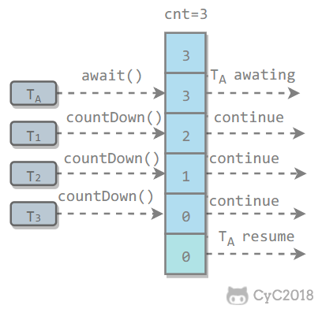

public class CountdownLatchExample {

public static void main(String[] args) throws InterruptedException {

final int totalThread = 10;

CountDownLatch countDownLatch = new CountDownLatch(totalThread);

ExecutorService executorService = Executors.newCachedThreadPool();

for (int i = 0; i < totalThread; i++) {

executorService.execute(() -> {

System.out.print("run..");

countDownLatch.countDown();

});

}

countDownLatch.await();

System.out.println("end");

executorService.shutdown();

}

}

run..run..run..run..run..run..run..run..run..run..end

### CyclicBarrier

用来控制多个线程互相等待，只有当多个线程都到达时，这些线程才会继续执行。

和 CountdownLatch 相似，都是通过维护计数器来实现的。线程执行 await() 方法之后计数器会减 1，并进行等待，直到计数器为 0，所有调用 await() 方法而在等待的线程才能继续执行。

CyclicBarrier 和 CountdownLatch 的一个区别是，CyclicBarrier 的计数器通过调用 reset() 方法可以循环使用，所以它才叫做循环屏障。

CyclicBarrier 有两个构造函数，其中 parties 指示计数器的初始值，barrierAction 在所有线程都到达屏障的时候会执行一次。

public CyclicBarrier(int parties, Runnable barrierAction) {

if (parties <= 0) throw new IllegalArgumentException();

this.parties = parties;

this.count = parties;

this.barrierCommand = barrierAction;

}

public CyclicBarrier(int parties) {

this(parties, null);

}

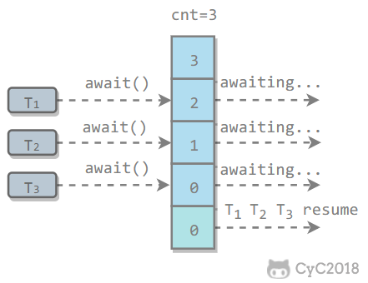

public class CyclicBarrierExample {

public static void main(String[] args) {

final int totalThread = 10;

CyclicBarrier cyclicBarrier = new CyclicBarrier(totalThread);

ExecutorService executorService = Executors.newCachedThreadPool();

for (int i = 0; i < totalThread; i++) {

executorService.execute(() -> {

System.out.print("before..");

try {

cyclicBarrier.await();

} catch (InterruptedException | BrokenBarrierException e) {

e.printStackTrace();

}

System.out.print("after..");

});

}

executorService.shutdown();

}

}

### Semaphore

Semaphore 类似于操作系统中的信号量，可以控制对互斥资源的访问线程数。

以下代码模拟了对某个服务的并发请求，每次只能有 3 个客户端同时访问，请求总数为 10。

public class SemaphoreExample {

public static void main(String[] args) {

final int clientCount = 3;

final int totalRequestCount = 10;

Semaphore semaphore = new Semaphore(clientCount);

ExecutorService executorService = Executors.newCachedThreadPool();

for (int i = 0; i < totalRequestCount; i++) {

executorService.execute(()->{

try {

semaphore.acquire();

System.out.print(semaphore.availablePermits() + " ");

} catch (InterruptedException e) {

e.printStackTrace();

} finally {

semaphore.release();

}

});

}

executorService.shutdown();

}

}

2 1 2 2 2 2 2 1 2 2

## J.U.C - 其它组件

### CompletableFuture

CompletableFuture 从Java 8 才被引入的一个非常有用的用于异步编程的类。

#### 基本介绍

CompletableFuture 同时实现了 Future 和 CompletionStage 接口。

public class CompletableFuture<T> implements Future<T>, CompletionStage<T> {

}

CompletableFuture 除了提供了更为好用和强大的 Future 特性之外，还提供了函数式编程的能力。

Future 接口有 5 个方法：

* boolean cancel(boolean mayInterruptIfRunning) ：尝试取消执行任务。
* boolean isCancelled() ：判断任务是否被取消。
* boolean isDone() ： 判断任务是否已经被执行完成。
* get() ：等待任务执行完成并获取运算结果。
* get(long timeout, TimeUnit unit) ：多了一个超时时间。

CompletionStage<T> 接口中的方法比较多，CompletableFuture 的函数式能力就是这个接口赋予的。从这个接口的方法参数你就可以发现其大量使用了 Java8 引入的函数式编程。

#### 创建 CompletableFuture

常见的创建 CompletableFuture 对象的方法如下：

1. 通过 new 关键字。
2. 基于 CompletableFuture 自带的静态工厂方法：runAsync() 、supplyAsync() 。

通过 new 关键字创建 CompletableFuture 对象这种使用方式可以看作是将 CompletableFuture 当做 Future 来使用。

下面咱们来看一个简单的案例。

我们通过创建了一个结果值类型为 RpcResponse<Object> 的 CompletableFuture，你可以把 resultFuture 看作是异步运算结果的载体。

CompletableFuture<T> resultFuture = new CompletableFuture<>();

假设在未来的某个时刻，我们得到了最终的结果。这时，我们可以调用 complete() 方法为其传入结果，这表示 resultFuture 已经被完成了。

// complete() 方法只能调用一次，后续调用将被忽略。

resultFuture.complete(rpcResponse);

你可以通过 isDone() 方法来检查是否已经完成。

public boolean isDone() {

return result != null;

}

获取异步计算的结果也非常简单，直接调用 get() 方法即可！

rpcResponse = resultFuture.get();

注意 ： get() 方法并不会阻塞，因为我们已经知道异步运算的结果了。

如果你已经知道计算的结果的话，可以使用静态方法 completedFuture() 来创建 CompletableFuture 。

CompletableFuture<String> future = CompletableFuture.completedFuture("hello!");

assertEquals("hello!", future.get());

completedFuture() 方法底层调用的是带参数的 new 方法，只不过，这个方法不对外暴露。

public static <U> CompletableFuture<U> completedFuture(U value) {

return new CompletableFuture<U>((value == null) ? NIL : value);

}

#### 静态工厂方法

这两个方法可以帮助我们封装计算逻辑。

static <U> CompletableFuture<U> supplyAsync(Supplier<U> supplier);

// 使用自定义线程池(推荐)

static <U> CompletableFuture<U> supplyAsync(Supplier<U> supplier, Executor executor);

static CompletableFuture<Void> runAsync(Runnable runnable);

// 使用自定义线程池(推荐)

static CompletableFuture<Void> runAsync(Runnable runnable, Executor executor);

runAsync() 方法接受的参数是 Runnable ，这是一个函数式接口，不允许返回值。当你需要异步操作且不关心返回结果的时候可以使用 runAsync() 方法。

@FunctionalInterface

public interface Runnable {

public abstract void run();

}

supplyAsync() 方法接受的参数是 Supplier<U> ，这也是一个函数式接口，U 是返回结果值的类型。

@FunctionalInterface

public interface Supplier<T> {

/**

* Gets a result.

*

* @return a result

*/

T get();

}

当你需要异步操作且关心返回结果的时候,可以使用 supplyAsync() 方法。

CompletableFuture<Void> future = CompletableFuture.runAsync(() -> System.out.println("hello!"));

future.get();// 输出 "hello!"

CompletableFuture<String> future2 = CompletableFuture.supplyAsync(() -> "hello!");

assertEquals("hello!", future2.get());

#### 处理异步结算的结果

thenApply() 方法使用示例如下：

CompletableFuture<String> future = CompletableFuture.completedFuture("hello!")

.thenApply(s -> s + "world!");

assertEquals("hello!world!", future.get());

// 这次调用将被忽略。

future.thenApply(s -> s + "nice!");

assertEquals("hello!world!", future.get());

你还可以进行 **流式调用**：

CompletableFuture<String> future = CompletableFuture.completedFuture("hello!")

.thenApply(s -> s + "world!").thenApply(s -> s + "nice!");

assertEquals("hello!world!nice!", future.get());

#### 并行运行多个 CompletableFuture

你可以通过 CompletableFuture 的 allOf()这个静态方法来并行运行多个 CompletableFuture 。

实际项目中，我们经常需要并行运行多个互不相关的任务，这些任务之间没有依赖关系，可以互相独立地运行。

比说我们要读取处理 6 个文件，这 6 个任务都是没有执行顺序依赖的任务，但是我们需要返回给用户的时候将这几个文件的处理的结果进行统计整理。像这种情况我们就可以使用并行运行多个 CompletableFuture 来处理。

示例代码如下：

CompletableFuture<Void> task1 =

CompletableFuture.supplyAsync(()->{

//自定义业务操作

});

......

CompletableFuture<Void> task6 =

CompletableFuture.supplyAsync(()->{

//自定义业务操作

});

......

CompletableFuture<Void> headerFuture=CompletableFuture.allOf(task1,.....,task6);

try {

headerFuture.join();

} catch (Exception ex) {

......

}

System.out.println("all done. ");

经常和 allOf() 方法拿来对比的是 anyOf() 方法。

### FutureTask

在介绍 Callable 时我们知道它可以有返回值，返回值通过 Future<V> 进行封装。FutureTask 实现了 RunnableFuture 接口，该接口继承自 Runnable 和 Future<V> 接口，这使得 FutureTask 既可以当做一个任务执行，也可以有返回值。

public class FutureTask<V> implements RunnableFuture<V>

public interface RunnableFuture<V> extends Runnable, Future<V>

FutureTask 可用于异步获取执行结果或取消执行任务的场景。当一个计算任务需要执行很长时间，那么就可以用 FutureTask 来封装这个任务，主线程在完成自己的任务之后再去获取结果。

public class FutureTaskExample {

public static void main(String[] args) throws ExecutionException, InterruptedException {

FutureTask<Integer> futureTask = new FutureTask<Integer>(new Callable<Integer>() {

@Override

public Integer call() throws Exception {

int result = 0;

for (int i = 0; i < 100; i++) {

Thread.sleep(10);

result += i;

}

return result;

}

});

Thread computeThread = new Thread(futureTask);

computeThread.start();

Thread otherThread = new Thread(() -> {

System.out.println("other task is running...");

try {

Thread.sleep(1000);

} catch (InterruptedException e) {

e.printStackTrace();

}

});

otherThread.start();

System.out.println(futureTask.get());

}

}

other task is running...

4950

### ConcurrentHashMap

我们知道 HashMap 不是线程安全的，在并发场景下如果要保证一种可行的方式是使用 Collections.synchronizedMap() 方法来包装我们的 HashMap。但这是通过使用一个全局的锁来同步不同线程间的并发访问，因此会带来不可忽视的性能问题。

所以就有了 HashMap 的线程安全版本—— ConcurrentHashMap 的诞生。

在 ConcurrentHashMap 中，无论是读操作还是写操作都能保证很高的性能：在进行读操作时(几乎)不需要加锁，而在写操作时通过锁分段技术只对所操作的段加锁而不影响客户端对其它段的访问。

### CopyOnWriteArrayList

线程安全的 List，在读多写少的场合性能非常好，远远好于 Vector。

在很多应用场景中，读操作可能会远远大于写操作。由于读操作根本不会修改原有的数据，因此对于每次读取都进行加锁其实是一种资源浪费。我们应该允许多个线程同时访问 List 的内部数据，毕竟读取操作是安全的。

这和我们之前在多线程章节讲过 ReentrantReadWriteLock 读写锁的思想非常类似，也就是读读共享、写写互斥、读写互斥、写读互斥。JDK 中提供了 CopyOnWriteArrayList 类比相比于在读写锁的思想又更进一步。为了将读取的性能发挥到极致，CopyOnWriteArrayList 读取是完全不用加锁的，并且更厉害的是：写入也不会阻塞读取操作。只有写入和写入之间需要进行同步等待。这样一来，读操作的性能就会大幅度提升。**那它是怎么做的呢？**

**CopyOnWriteArrayList 是如何做到的？**

CopyOnWriteArrayList 类的所有可变操作（add，set 等等）都是通过创建底层数组的新副本来实现的。当 List 需要被修改的时候，我并不修改原有内容，而是对原有数据进行一次复制，将修改的内容写入副本。写完之后，再将修改完的副本替换原来的数据，这样就可以保证写操作不会影响读操作了。

从 CopyOnWriteArrayList 的名字就能看出 CopyOnWriteArrayList 是满足 CopyOnWrite 的。所谓 CopyOnWrite 也就是说：在计算机，如果你想要对一块内存进行修改时，我们不在原有内存块中进行写操作，而是将内存拷贝一份，在新的内存中进行写操作，写完之后呢，就将指向原来内存指针指向新的内存，原来的内存就可以被回收掉了。

### ConcurrentLinkedQueue

Java 提供的线程安全的 Queue 可以分为**阻塞队列**和**非阻塞队列**，其中阻塞队列的典型例子是 BlockingQueue，非阻塞队列的典型例子是 ConcurrentLinkedQueue，在实际应用中要根据实际需要选用阻塞队列或者非阻塞队列。 **阻塞队列可以通过加锁来实现，非阻塞队列可以通过 CAS 操作实现。**

从名字可以看出，ConcurrentLinkedQueue这个队列使用链表作为其数据结构．ConcurrentLinkedQueue 应该算是在高并发环境中性能最好的队列了。它之所有能有很好的性能，是因为其内部复杂的实现。

ConcurrentLinkedQueue 内部代码我们就不分析了，大家知道 ConcurrentLinkedQueue 主要使用 CAS 非阻塞算法来实现线程安全就好了。

ConcurrentLinkedQueue 适合在对性能要求相对较高，同时对队列的读写存在多个线程同时进行的场景，即如果对队列加锁的成本较高则适合使用无锁的 ConcurrentLinkedQueue 来替代。

### BlockingQueue

上面我们己经提到了 ConcurrentLinkedQueue 作为高性能的非阻塞队列。下面我们要讲到的是阻塞队列——BlockingQueue。阻塞队列（BlockingQueue）被广泛使用在“生产者-消费者”问题中，其原因是 BlockingQueue 提供了可阻塞的插入和移除的方法。当队列容器已满，生产者线程会被阻塞，直到队列未满；当队列容器为空时，消费者线程会被阻塞，直至队列非空时为止。

BlockingQueue 是一个接口，继承自 Queue，所以其实现类也可以作为 Queue 的实现来使用，而 Queue 又继承自 Collection 接口。下面是 BlockingQueue 的相关实现类：

java.util.concurrent.BlockingQueue 接口有以下阻塞队列的实现：

* **FIFO 队列** ：LinkedBlockingQueue、ArrayBlockingQueue（固定长度）
* **优先级队列** ：PriorityBlockingQueue

提供了阻塞的 take() 和 put() 方法：如果队列为空 take() 将阻塞，直到队列中有内容；如果队列为满 put() 将阻塞，直到队列有空闲位置。

**ArrayBlockingQueue**

ArrayBlockingQueue 是 BlockingQueue 接口的有界队列实现类，底层采用数组来实现。

public class ArrayBlockingQueue<E>

extends AbstractQueue<E>

implements BlockingQueue<E>, Serializable{}

ArrayBlockingQueue 一旦创建，容量不能改变。其并发控制采用可重入锁 ReentrantLock ，不管是插入操作还是读取操作，都需要获取到锁才能进行操作。当队列容量满时，尝试将元素放入队列将导致操作阻塞;尝试从一个空队列中取一个元素也会同样阻塞。

ArrayBlockingQueue 默认情况下不能保证线程访问队列的公平性，所谓公平性是指严格按照线程等待的绝对时间顺序，即最先等待的线程能够最先访问到 ArrayBlockingQueue。而非公平性则是指访问 ArrayBlockingQueue 的顺序不是遵守严格的时间顺序，有可能存在，当 ArrayBlockingQueue 可以被访问时，长时间阻塞的线程依然无法访问到 ArrayBlockingQueue。如果保证公平性，通常会降低吞吐量。如果需要获得公平性的 ArrayBlockingQueue，可采用如下代码：

private static ArrayBlockingQueue<Integer> blockingQueue = new ArrayBlockingQueue<Integer>(10,true);

**LinkedBlockingQueue**

LinkedBlockingQueue 底层基于**单向链表**实现的阻塞队列，可以当做无界队列也可以当做有界队列来使用，同样满足 FIFO 的特性，与 ArrayBlockingQueue 相比起来具有更高的吞吐量，为了防止 LinkedBlockingQueue 容量迅速增，损耗大量内存。通常在创建 LinkedBlockingQueue 对象时，会指定其大小，如果未指定，容量等于 Integer.MAX_VALUE 。

/**

*某种意义上的无界队列

* Creates a {@code LinkedBlockingQueue} with a capacity of

* {@link Integer#MAX_VALUE}.

*/

public LinkedBlockingQueue() {

this(Integer.MAX_VALUE);

}

/**

*有界队列

* Creates a {@code LinkedBlockingQueue} with the given (fixed) capacity.

*

* @param capacity the capacity of this queue

* @throws IllegalArgumentException if {@code capacity} is not greater

* than zero

*/

public LinkedBlockingQueue(int capacity) {

if (capacity <= 0) throw new IllegalArgumentException();

this.capacity = capacity;

last = head = new Node<E>(null);

}

**PriorityBlockingQueue**

PriorityBlockingQueue 是一个支持优先级的无界阻塞队列。默认情况下元素采用自然顺序进行排序，也可以通过自定义类实现 compareTo() 方法来指定元素排序规则，或者初始化时通过构造器参数 Comparator 来指定排序规则。

PriorityBlockingQueue 并发控制采用的是可重入锁 ReentrantLock，队列为无界队列（ArrayBlockingQueue 是有界队列，LinkedBlockingQueue 也可以通过在构造函数中传入 capacity 指定队列最大的容量，但是 PriorityBlockingQueue 只能指定初始的队列大小，后面插入元素的时候，**如果空间不够的话会自动扩容**）。

简单地说，它就是 PriorityQueue 的线程安全版本。不可以插入 null 值，同时，插入队列的对象必须是可比较大小的（comparable），否则报 ClassCastException 异常。它的插入操作 put 方法不会 block，因为它是无界队列（take 方法在队列为空的时候会阻塞）。

**使用 BlockingQueue 实现生产者消费者问题**

public class ProducerConsumer {

private static BlockingQueue<String> queue = new ArrayBlockingQueue<>(5);

private static class Producer extends Thread {

@Override

public void run() {

try {

queue.put("product");

} catch (InterruptedException e) {

e.printStackTrace();

}

System.out.print("produce..");

}

}

private static class Consumer extends Thread {

@Override

public void run() {

try {

String product = queue.take();

} catch (InterruptedException e) {

e.printStackTrace();

}

System.out.print("consume..");

}

}

}

public static void main(String[] args) {

for (int i = 0; i < 2; i++) {

Producer producer = new Producer();

producer.start();

}

for (int i = 0; i < 5; i++) {

Consumer consumer = new Consumer();

consumer.start();

}

for (int i = 0; i < 3; i++) {

Producer producer = new Producer();

producer.start();

}

}

### ForkJoin

主要用于并行计算中，和 MapReduce 原理类似，都是把大的计算任务拆分成多个小任务并行计算。

public class ForkJoinExample extends RecursiveTask<Integer> {

private final int threshold = 5;

private int first;

private int last;

public ForkJoinExample(int first, int last) {

this.first = first;

this.last = last;

}

@Override

protected Integer compute() {

int result = 0;

if (last - first <= threshold) {

// 任务足够小则直接计算

for (int i = first; i <= last; i++) {

result += i;

}

} else {

// 拆分成小任务

int middle = first + (last - first) / 2;

ForkJoinExample leftTask = new ForkJoinExample(first, middle);

ForkJoinExample rightTask = new ForkJoinExample(middle + 1, last);

leftTask.fork();

rightTask.fork();

result = leftTask.join() + rightTask.join();

}

return result;

}

}

public static void main(String[] args) throws ExecutionException, InterruptedException {

ForkJoinExample example = new ForkJoinExample(1, 10000);

ForkJoinPool forkJoinPool = new ForkJoinPool();

Future result = forkJoinPool.submit(example);

System.out.println(result.get());

}

ForkJoin 使用 ForkJoinPool 来启动，它是一个特殊的线程池，线程数量取决于 CPU 核数。

public class ForkJoinPool extends AbstractExecutorService

ForkJoinPool 实现了工作窃取算法来提高 CPU 的利用率。每个线程都维护了一个双端队列，用来存储需要执行的任务。工作窃取算法允许空闲的线程从其它线程的双端队列中窃取一个任务来执行。窃取的任务必须是最晚的任务，避免和队列所属线程发生竞争。例如下图中，Thread2 从 Thread1 的队列中拿出最晚的 Task1 任务，Thread1 会拿出 Task2 来执行，这样就避免发生竞争。但是如果队列中只有一个任务时还是会发生竞争。

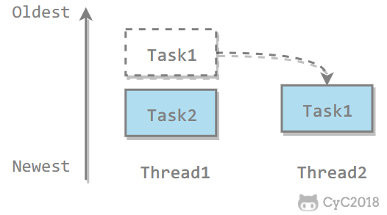

## 线程不安全示例

如果多个线程对同一个共享数据进行访问而不采取同步操作的话，那么操作的结果是不一致的。

以下代码演示了 1000 个线程同时对 cnt 执行自增操作，操作结束之后它的值有可能小于 1000。

public class ThreadUnsafeExample {

private int cnt = 0;

public void add() {

cnt++;

}

public int get() {

return cnt;

}

}

public static void main(String[] args) throws InterruptedException {

final int threadSize = 1000;

ThreadUnsafeExample example = new ThreadUnsafeExample();

final CountDownLatch countDownLatch = new CountDownLatch(threadSize);

ExecutorService executorService = Executors.newCachedThreadPool();

for (int i = 0; i < threadSize; i++) {

executorService.execute(() -> {

example.add();

countDownLatch.countDown();

});

}

countDownLatch.await();

executorService.shutdown();

System.out.println(example.get());

}

997

## Java 内存模型

Java 内存模型试图屏蔽各种硬件和操作系统的内存访问差异，以实现让 Java 程序在各种平台下都能达到一致的内存访问效果。

### 主内存与工作内存

处理器上的寄存器的读写的速度比内存快几个数量级，为了解决这种速度矛盾，在它们之间加入了高速缓存。

加入高速缓存带来了一个新的问题：缓存一致性。如果多个缓存共享同一块主内存区域，那么多个缓存的数据可能会不一致，需要一些协议来解决这个问题。

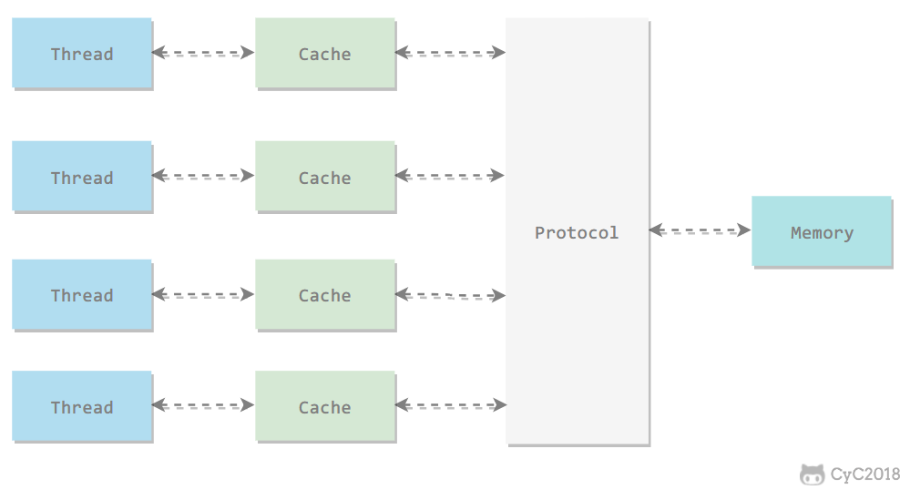

所有的变量都存储在主内存中，每个线程还有自己的工作内存，工作内存存储在高速缓存或者寄存器中，保存了该线程使用的变量的主内存副本拷贝。

线程只能直接操作工作内存中的变量，不同线程之间的变量值传递需要通过主内存来完成。

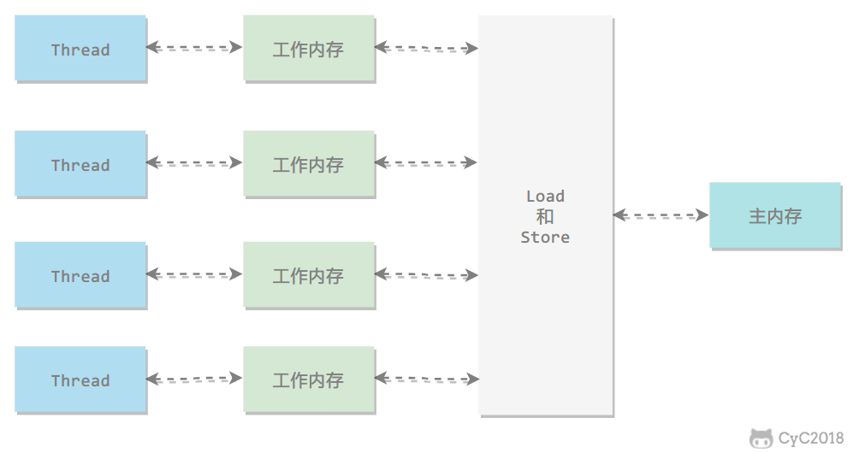

### 内存间交互操作

Java 内存模型定义了 8 个操作来完成主内存和工作内存的交互操作。

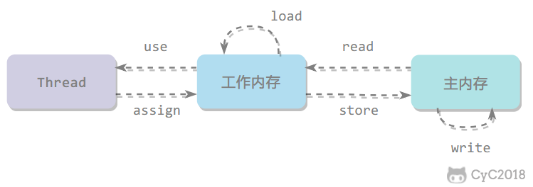

* read：把一个变量的值从主内存传输到工作内存中
* load：在 read 之后执行，把 read 得到的值放入工作内存的变量副本中
* use：把工作内存中一个变量的值传递给执行引擎
* assign：把一个从执行引擎接收到的值赋给工作内存的变量
* store：把工作内存的一个变量的值传送到主内存中
* write：在 store 之后执行，把 store 得到的值放入主内存的变量中
* lock：作用于主内存的变量
* unlock

### 内存模型三大特性

#### 原子性

Java 内存模型保证了 read、load、use、assign、store、write、lock 和 unlock 操作具有原子性，例如对一个 int 类型的变量执行 assign 赋值操作，这个操作就是原子性的。但是 Java 内存模型允许虚拟机将没有被 volatile 修饰的 64 位数据（long，double）的读写操作划分为两次 32 位的操作来进行，即 load、store、read 和 write 操作可以不具备原子性。

有一个错误认识就是，int 等原子性的类型在多线程环境中不会出现线程安全问题。前面的线程不安全示例代码中，cnt 属于 int 类型变量，1000 个线程对它进行自增操作之后，得到的值为 997 而不是 1000。

为了方便讨论，将内存间的交互操作简化为 3 个：load、assign、store。

下图演示了两个线程同时对 cnt 进行操作，load、assign、store 这一系列操作整体上看不具备原子性，那么在 T1 修改 cnt 并且还没有将修改后的值写入主内存，T2 依然可以读入旧值。可以看出，这两个线程虽然执行了两次自增运算，但是主内存中 cnt 的值最后为 1 而不是 2。因此对 int 类型读写操作满足原子性只是说明 load、assign、store 这些单个操作具备原子性。

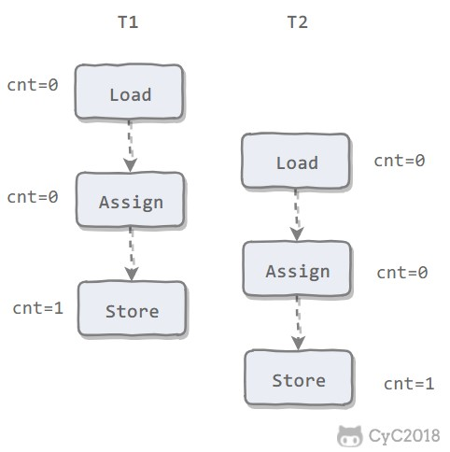

AtomicInteger 能保证多个线程修改的原子性。

使用 AtomicInteger 重写之前线程不安全的代码之后得到以下线程安全实现：

public class AtomicExample {

private AtomicInteger cnt = new AtomicInteger();

public void add() {

cnt.incrementAndGet();

}

public int get() {

return cnt.get();

}

}

public static void main(String[] args) throws InterruptedException {

final int threadSize = 1000;

AtomicExample example = new AtomicExample(); // 只修改这条语句

final CountDownLatch countDownLatch = new CountDownLatch(threadSize);

ExecutorService executorService = Executors.newCachedThreadPool();

for (int i = 0; i < threadSize; i++) {

executorService.execute(() -> {

example.add();

countDownLatch.countDown();

});

}

countDownLatch.await();

executorService.shutdown();

System.out.println(example.get());

}

1000

除了使用原子类之外，也可以使用 synchronized 互斥锁来保证操作的原子性。它对应的内存间交互操作为：lock 和 unlock，在虚拟机实现上对应的字节码指令为 monitorenter 和 monitorexit。

public class AtomicSynchronizedExample {

private int cnt = 0;

public synchronized void add() {

cnt++;

}

public synchronized int get() {

return cnt;

}

}

public static void main(String[] args) throws InterruptedException {

final int threadSize = 1000;

AtomicSynchronizedExample example = new AtomicSynchronizedExample();

final CountDownLatch countDownLatch = new CountDownLatch(threadSize);

ExecutorService executorService = Executors.newCachedThreadPool();

for (int i = 0; i < threadSize; i++) {

executorService.execute(() -> {

example.add();

countDownLatch.countDown();

});

}

countDownLatch.await();

executorService.shutdown();

System.out.println(example.get());

}

1000

#### 可见性

可见性指当一个线程修改了共享变量的值，其它线程能够立即得知这个修改。Java 内存模型是通过在变量修改后将新值同步回主内存，在变量读取前从主内存刷新变量值来实现可见性的。

主要有三种实现可见性的方式：

* volatile
* synchronized，对一个变量执行 unlock 操作之前，必须把变量值同步回主内存。
* final，被 final 关键字修饰的字段在构造器中一旦初始化完成，并且没有发生 this 逃逸（其它线程通过 this 引用访问到初始化了一半的对象），那么其它线程就能看见 final 字段的值。

对前面的线程不安全示例中的 cnt 变量使用 volatile 修饰，不能解决线程不安全问题，因为 volatile 并不能保证操作的原子性。

#### 有序性

有序性是指：在本线程内观察，所有操作都是有序的。在一个线程观察另一个线程，所有操作都是无序的，无序是因为发生了指令重排序。在 Java 内存模型中，允许编译器和处理器对指令进行重排序，重排序过程不会影响到单线程程序的执行，却会影响到多线程并发执行的正确性。

volatile 关键字通过添加内存屏障的方式来禁止指令重排，即重排序时不能把后面的指令放到内存屏障之前。

也可以通过 synchronized 来保证有序性，它保证每个时刻只有一个线程执行同步代码，相当于是让线程顺序执行同步代码。

### 先行发生原则

上面提到了可以用 volatile 和 synchronized 来保证有序性。除此之外，JVM 还规定了先行发生原则，让一个操作无需控制就能先于另一个操作完成。

#### 单一线程原则

Single Thread rule

在一个线程内，在程序前面的操作先行发生于后面的操作。

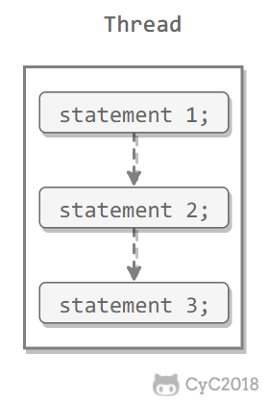

#### 管程锁定规则

Monitor Lock Rule

一个 unlock 操作先行发生于后面对同一个锁的 lock 操作。

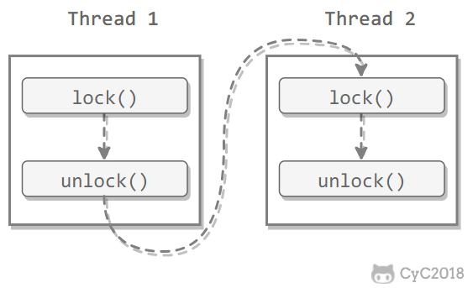

#### volatile 变量规则

Volatile Variable Rule

对一个 volatile 变量的写操作先行发生于后面对这个变量的读操作

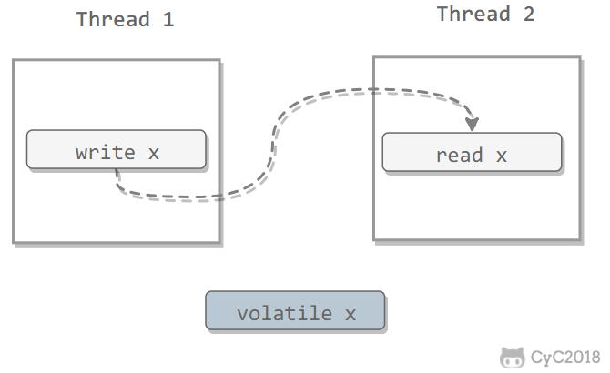

#### 线程启动规则

Thread Start Rule

Thread 对象的 start() 方法调用先行发生于此线程的每一个动作。

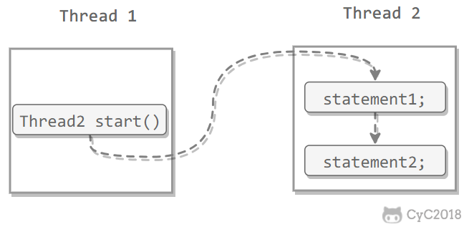

#### 线程加入规则

Thread Join Rule

Thread 对象的结束先行发生于 join() 方法返回。

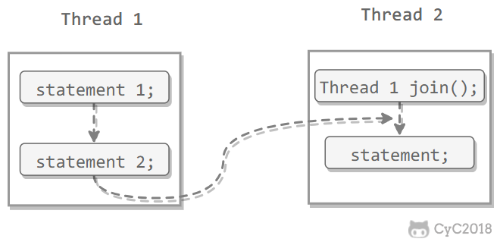

#### 线程中断规则

Thread Interruption Rule

对线程 interrupt() 方法的调用先行发生于被中断线程的代码检测到中断事件的发生，可以通过 interrupted() 方法检测到是否有中断发生。

#### 对象终结规则

Finalizer Rule

一个对象的初始化完成（构造函数执行结束）先行发生于它的 finalize() 方法的开始。

#### 传递性

Transitivity

如果操作 A 先行发生于操作 B，操作 B 先行发生于操作 C，那么操作 A 先行发生于操作 C。

## 线程安全

多个线程不管以何种方式访问某个类，并且在主调代码中不需要进行同步，都能表现正确的行为。

线程安全有以下几种实现方式：

### 不可变

不可变（Immutable）的对象一定是线程安全的，不需要再采取任何的线程安全保障措施。只要一个不可变的对象被正确地构建出来，永远也不会看到它在多个线程之中处于不一致的状态。多线程环境下，应当尽量使对象成为不可变，来满足线程安全。

不可变的类型：

* final 关键字修饰的基本数据类型
* String
* 枚举类型
* Number 部分子类，如 Long 和 Double 等数值包装类型，BigInteger 和 BigDecimal 等大数据类型。但同为 Number 的原子类 AtomicInteger 和 AtomicLong 则是可变的。

对于集合类型，可以使用 Collections.unmodifiableXXX() 方法来获取一个不可变的集合。

public class ImmutableExample {

public static void main(String[] args) {

Map<String, Integer> map = new HashMap<>();

Map<String, Integer> unmodifiableMap = Collections.unmodifiableMap(map);

unmodifiableMap.put("a", 1);

}

}

Exception in thread "main" java.lang.UnsupportedOperationException

at java.util.Collections$UnmodifiableMap.put(Collections.java:1457)

at ImmutableExample.main(ImmutableExample.java:9)

Collections.unmodifiableXXX() 先对原始的集合进行拷贝，需要对集合进行修改的方法都直接抛出异常。

public V put(K key, V value) {

throw new UnsupportedOperationException();

}

### 互斥同步

synchronized 和 ReentrantLock。

### 非阻塞同步

互斥同步最主要的问题就是线程阻塞和唤醒所带来的性能问题，因此这种同步也称为阻塞同步。

互斥同步属于一种悲观的并发策略，总是认为只要不去做正确的同步措施，那就肯定会出现问题。无论共享数据是否真的会出现竞争，它都要进行加锁（这里讨论的是概念模型，实际上虚拟机会优化掉很大一部分不必要的加锁）、用户态核心态转换、维护锁计数器和检查是否有被阻塞的线程需要唤醒等操作。

随着硬件指令集的发展，我们可以使用基于冲突检测的乐观并发策略：先进行操作，如果没有其它线程争用共享数据，那操作就成功了，否则采取补偿措施（不断地重试，直到成功为止）。这种乐观的并发策略的许多实现都不需要将线程阻塞，因此这种同步操作称为非阻塞同步。

#### CAS

乐观锁需要操作和冲突检测这两个步骤具备原子性，这里就不能再使用互斥同步来保证了，只能靠硬件来完成。硬件支持的原子性操作最典型的是：比较并交换（Compare-and-Swap，CAS）。CAS 指令需要有 3 个操作数，分别是内存地址 V、旧的预期值 A 和新值 B。当执行操作时，只有当 V 的值等于 A，才将 V 的值更新为 B。

#### Volatile

　Java语言提供了一种稍弱的同步机制，即volatile变量，用来确保将变量的更新操作通知到其他线程。当把变量声明为volatile类型后，编译器与运行时都会注意到这个变量是共享的，因此不会将该变量上的操作与其他内存操作一起重排序。volatile变量不会被缓存在寄存器或者对其他处理器不可见的地方，因此在读取volatile类型的变量时总会返回最新写入的值。

在访问volatile变量时不会执行加锁操作，因此也就不会使执行线程阻塞，因此volatile变量是一种比sychronized关键字更轻量级的同步机制。

　　当对非 volatile 变量进行读写的时候，每个线程先从内存拷贝变量到CPU缓存中。如果计算机有多个CPU，每个线程可能在不同的CPU上被处理，这意味着每个线程可以拷贝到不同的 CPU cache 中。

　　而声明变量是 volatile 的，JVM 保证了每次读变量都从内存中读，跳过 CPU cache 这一步。

**当一个变量定义为 volatile 之后，将具备两种特性：**

　　1.保证此变量对所有的线程的可见性，这里的“可见性”，如本文开头所述，当一个线程修改了这个变量的值，volatile 保证了新值能立即同步到主内存，以及每次使用前立即从主内存刷新。但普通变量做不到这点，普通变量的值在线程间传递均需要通过主内存（详见：[Java内存模型](http://www.cnblogs.com/zhengbin/p/6407137.html)）来完成。

　　2.禁止指令重排序优化。有volatile修饰的变量，赋值后多执行了一个“load addl $0x0, (%esp)”操作，这个操作相当于一个**内存屏障**（指令重排序时不能把后面的指令重排序到内存屏障之前的位置），只有一个CPU访问内存时，并不需要内存屏障；（什么是指令重排序：是指CPU采用了允许将多条指令不按程序规定的顺序分开发送给各相应电路单元处理）。

#### AtomicInteger

J.U.C 包里面的整数原子类 AtomicInteger 的方法调用了 Unsafe 类的 CAS 操作。

以下代码使用了 AtomicInteger 执行了自增的操作。

private AtomicInteger cnt = new AtomicInteger();

public void add() {

cnt.incrementAndGet();

}

以下代码是 incrementAndGet() 的源码，它调用了 Unsafe 的 getAndAddInt() 。

public final int incrementAndGet() {

return unsafe.getAndAddInt(this, valueOffset, 1) + 1;

}

以下代码是 getAndAddInt() 源码，var1 指示对象内存地址，var2 指示该字段相对对象内存地址的偏移，var4 指示操作需要加的数值，这里为 1。通过 getIntVolatile(var1, var2) 得到旧的预期值，通过调用 compareAndSwapInt() 来进行 CAS 比较，如果该字段内存地址中的值等于 var5，那么就更新内存地址为 var1+var2 的变量为 var5+var4。

可以看到 getAndAddInt() 在一个循环中进行，发生冲突的做法是不断的进行重试。

public final int getAndAddInt(Object var1, long var2, int var4) {

int var5;

do {

var5 = this.getIntVolatile(var1, var2);

} while(!this.compareAndSwapInt(var1, var2, var5, var5 + var4));

return var5;

}

#### ABA

如果一个变量初次读取的时候是 A 值，它的值被改成了 B，后来又被改回为 A，那 CAS 操作就会误认为它从来没有被改变过。

J.U.C 包提供了一个带有标记的原子引用类 AtomicStampedReference 来解决这个问题，它可以通过控制变量值的版本来保证 CAS 的正确性。大部分情况下 ABA 问题不会影响程序并发的正确性，如果需要解决 ABA 问题，改用传统的互斥同步可能会比原子类更高效。

### 无同步方案

要保证线程安全，并不是一定就要进行同步。如果一个方法本来就不涉及共享数据，那它自然就无须任何同步措施去保证正确性。

#### 栈封闭

多个线程访问同一个方法的局部变量时，不会出现线程安全问题，因为局部变量存储在虚拟机栈中，属于线程私有的。

public class StackClosedExample {

public void add100() {

int cnt = 0;

for (int i = 0; i < 100; i++) {

cnt++;

}

System.out.println(cnt);

}

}

public static void main(String[] args) {

StackClosedExample example = new StackClosedExample();

ExecutorService executorService = Executors.newCachedThreadPool();

executorService.execute(() -> example.add100());

executorService.execute(() -> example.add100());

executorService.shutdown();

}

100

100

#### 线程本地存储（Thread Local Storage）

如果一段代码中所需要的数据必须与其他代码共享，那就看看这些共享数据的代码是否能保证在同一个线程中执行。如果能保证，我们就可以把共享数据的可见范围限制在同一个线程之内，这样，无须同步也能保证线程之间不出现数据争用的问题。

符合这种特点的应用并不少见，大部分使用消费队列的架构模式（如“生产者-消费者”模式）都会将产品的消费过程尽量在一个线程中消费完。其中最重要的一个应用实例就是经典 Web 交互模型中的“一个请求对应一个服务器线程”（Thread-per-Request）的处理方式，这种处理方式的广泛应用使得很多 Web 服务端应用都可以使用线程本地存储来解决线程安全问题。

可以使用 java.lang.ThreadLocal 类来实现线程本地存储功能。

对于以下代码，thread1 中设置 threadLocal 为 1，而 thread2 设置 threadLocal 为 2。过了一段时间之后，thread1 读取 threadLocal 依然是 1，不受 thread2 的影响。

public class ThreadLocalExample {

public static void main(String[] args) {

ThreadLocal threadLocal = new ThreadLocal();

Thread thread1 = new Thread(() -> {

threadLocal.set(1);

try {

Thread.sleep(1000);

} catch (InterruptedException e) {

e.printStackTrace();

}

System.out.println(threadLocal.get());

threadLocal.remove();

});

Thread thread2 = new Thread(() -> {

threadLocal.set(2);

threadLocal.remove();

});

thread1.start();

thread2.start();

}

}

1

为了理解 ThreadLocal，先看以下代码：

public class ThreadLocalExample1 {

public static void main(String[] args) {

ThreadLocal threadLocal1 = new ThreadLocal();

ThreadLocal threadLocal2 = new ThreadLocal();

Thread thread1 = new Thread(() -> {

threadLocal1.set(1);

threadLocal2.set(1);

});

Thread thread2 = new Thread(() -> {

threadLocal1.set(2);

threadLocal2.set(2);

});

thread1.start();

thread2.start();

}

}

它所对应的底层结构图为：

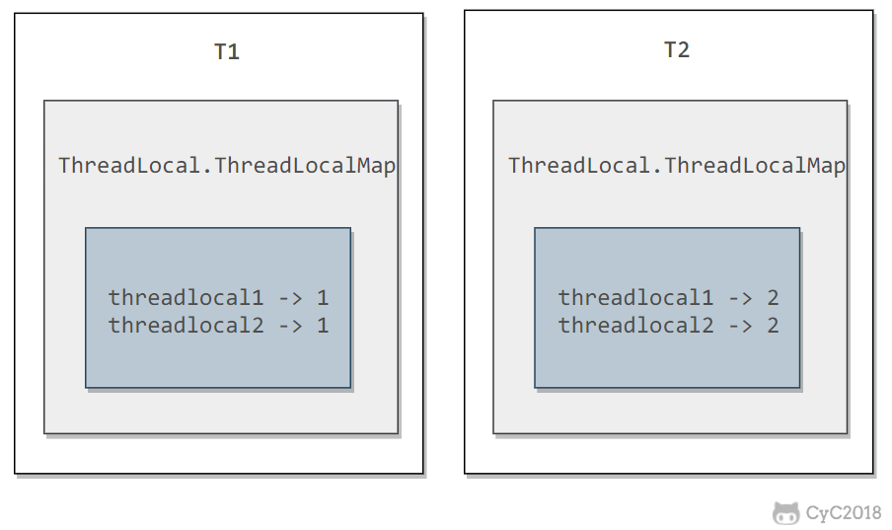

每个 Thread 都有一个 ThreadLocal.ThreadLocalMap 对象。

/* ThreadLocal values pertaining to this thread. This map is maintained

* by the ThreadLocal class. */

ThreadLocal.ThreadLocalMap threadLocals = null;

当调用一个 ThreadLocal 的 set(T value) 方法时，先得到当前线程的 ThreadLocalMap 对象，然后将 ThreadLocal->value 键值对插入到该 Map 中。

public void set(T value) {

Thread t = Thread.currentThread();

ThreadLocalMap map = getMap(t);

if (map != null)

map.set(this, value);

else

createMap(t, value);

}

get() 方法类似。

public T get() {

Thread t = Thread.currentThread();

ThreadLocalMap map = getMap(t);

if (map != null) {

ThreadLocalMap.Entry e = map.getEntry(this);

if (e != null) {

@SuppressWarnings("unchecked")

T result = (T)e.value;

return result;

}

}

return setInitialValue();

}

ThreadLocal 从理论上讲并不是用来解决多线程并发问题的，因为根本不存在多线程竞争。

在一些场景 (尤其是使用线程池) 下，由于 ThreadLocal.ThreadLocalMap 的底层数据结构导致 ThreadLocal 有内存泄漏的情况，应该尽可能在每次使用 ThreadLocal 后手动调用 remove()，以避免出现 ThreadLocal 经典的内存泄漏甚至是造成自身业务混乱的风险。

#### 可重入代码（Reentrant Code）

这种代码也叫做纯代码（Pure Code），可以在代码执行的任何时刻中断它，转而去执行另外一段代码（包括递归调用它本身），而在控制权返回后，原来的程序不会出现任何错误。

可重入代码有一些共同的特征，例如不依赖存储在堆上的数据和公用的系统资源、用到的状态量都由参数中传入、不调用非可重入的方法等。

## 锁优化

这里的锁优化主要是指 JVM 对 synchronized 的优化。

### 自旋锁

互斥同步进入阻塞状态的开销都很大，应该尽量避免。在许多应用中，共享数据的锁定状态只会持续很短的一段时间。自旋锁的思想是让一个线程在请求一个共享数据的锁时执行忙循环（自旋）一段时间，如果在这段时间内能获得锁，就可以避免进入阻塞状态。

自旋锁虽然能避免进入阻塞状态从而减少开销，但是它需要进行忙循环操作占用 CPU 时间，它只适用于共享数据的锁定状态很短的场景。

在 JDK 1.6 中引入了自适应的自旋锁。自适应意味着自旋的次数不再固定了，而是由前一次在同一个锁上的自旋次数及锁的拥有者的状态来决定。

### 锁消除

对于一些看起来没有加锁的代码，其实隐式的加了很多锁。例如下面的字符串拼接代码就隐式加了锁：

public static String concatString(String s1, String s2, String s3) {

return s1 + s2 + s3;

}

String 是一个不可变的类，编译器会对 String 的拼接自动优化。在 JDK 1.5 之前，会转化为 StringBuffer 对象的连续 append() 操作：

public static String concatString(String s1, String s2, String s3) {

StringBuffer sb = new StringBuffer();

sb.append(s1);

sb.append(s2);

sb.append(s3);

return sb.toString();

}

每个 append() 方法中都有一个同步块。虚拟机观察变量 sb，很快就会发现它的动态作用域被限制在 concatString() 方法内部。也就是说，sb 的所有引用永远不会逃逸到 concatString() 方法之外，其他线程无法访问到它，因此可以进行消除。

### 锁粗化

如果一系列的连续操作都对同一个对象反复加锁和解锁，频繁的加锁操作就会导致性能损耗。

上一节的示例代码中连续的 append() 方法就属于这类情况。如果虚拟机探测到由这样的一串零碎的操作都对同一个对象加锁，将会把加锁的范围扩展（粗化）到整个操作序列的外部。对于上一节的示例代码就是扩展到第一个 append() 操作之前直至最后一个 append() 操作之后，这样只需要加锁一次就可以了。

### 轻量级锁

JDK 1.6 引入了偏向锁和轻量级锁，从而让锁拥有了四个状态：无锁状态（unlocked）、偏向锁状态（biasble）、轻量级锁状态（lightweight locked）和重量级锁状态（inflated）。

以下是 HotSpot 虚拟机对象头的内存布局，这些数据被称为 Mark Word。其中 tag bits 对应了五个状态，这些状态在右侧的 state 表格中给出。除了 marked for gc 状态，其它四个状态已经在前面介绍过了

## 最佳实践

* 给线程起个有意义的名字，这样可以方便找 Bug。
* 缩小同步范围，从而减少锁争用。例如对于 synchronized，应该尽量使用同步块而不是同步方法。
* 多用同步工具少用 wait() 和 notify()。首先，CountDownLatch, CyclicBarrier, Semaphore 和 Exchanger 这些同步类简化了编码操作，而用 wait() 和 notify() 很难实现复杂控制流；其次，这些同步类是由最好的企业编写和维护，在后续的 JDK 中还会不断优化和完善。
* 使用 BlockingQueue 实现生产者消费者问题。
* 多用并发集合少用同步集合，例如应该使用 ConcurrentHashMap 而不是 Hashtable。
* 使用本地变量和不可变类来保证线程安全。
* 使用线程池而不是直接创建线程，这是因为创建线程代价很高，线程池可以有效地利用有限的线程来启动任务。

# Java虚拟机

## 运行时数据区域



### 程序计数器

记录正在执行的虚拟机字节码指令的地址（如果正在执行的是本地方法则为空）。

### Java虚拟机栈

每个 Java 方法在执行的同时会创建一个栈帧用于存储局部变量表、操作数栈、常量池引用等信息。从方法调用直至执行完成的过程，对应着一个栈帧在 Java 虚拟机栈中入栈和出栈的过程。

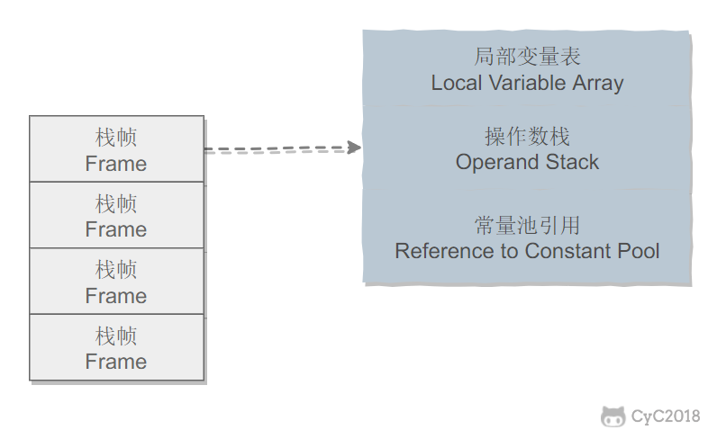

可以通过 -Xss 这个虚拟机参数来指定每个线程的 Java 虚拟机栈内存大小，在 JDK 1.4 中默认为 256K，而在 JDK 1.5+ 默认为 1M：

java -Xss2M HackTheJava

该区域可能抛出以下异常：

* 当线程请求的栈深度超过最大值，会抛出 StackOverflowError 异常；
* 栈进行动态扩展时如果无法申请到足够内存，会抛出 OutOfMemoryError 异常。

### 本地方法栈

本地方法栈与 Java 虚拟机栈类似，它们之间的区别只不过是本地方法栈为本地方法服务。

本地方法一般是用其它语言（C、C++ 或汇编语言等）编写的，并且被编译为基于本机硬件和操作系统的程序，对待这些方法需要特别处理。

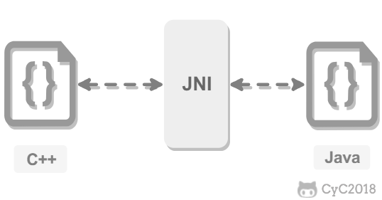

### 堆

所有对象都在这里分配内存，是垃圾收集的主要区域（"GC 堆"）。

现代的垃圾收集器基本都是采用分代收集算法，其主要的思想是针对不同类型的对象采取不同的垃圾回收算法。可以将堆分成两块：

* 新生代（Young Generation）
* 老年代（Old Generation）

堆不需要连续内存，并且可以动态增加其内存，增加失败会抛出 OutOfMemoryError 异常。

可以通过 -Xms 和 -Xmx 这两个虚拟机参数来指定一个程序的堆内存大小，第一个参数设置初始值，第二个参数设置最大值。

java -Xms1M -Xmx2M HackTheJava

### 方法区

用于存放已被加载的类信息、常量、静态变量、即时编译器编译后的代码等数据。

和堆一样不需要连续的内存，并且可以动态扩展，动态扩展失败一样会抛出 OutOfMemoryError 异常。

对这块区域进行垃圾回收的主要目标是对常量池的回收和对类的卸载，但是一般比较难实现。

HotSpot 虚拟机把它当成永久代来进行垃圾回收。但很难确定永久代的大小，因为它受到很多因素影响，并且每次 Full GC 之后永久代的大小都会改变，所以经常会抛出 OutOfMemoryError 异常。为了更容易管理方法区，从 JDK 1.8 开始，移除永久代，并把方法区移至元空间，它位于本地内存中，而不是虚拟机内存中。

方法区是一个 JVM 规范，永久代与元空间都是其一种实现方式。在 JDK 1.8 之后，原来永久代的数据被分到了堆和元空间中。元空间存储类的元信息，静态变量和常量池等放入堆中

### 运行时常量池

运行时常量池是方法区的一部分。

Class 文件中的常量池（编译器生成的字面量和符号引用）会在类加载后被放入这个区域。

除了在编译期生成的常量，还允许动态生成，例如 String 类的 intern()。

### 直接内存

在 JDK 1.4 中新引入了 NIO 类，它可以使用 Native 函数库直接分配堆外内存，然后通过 Java 堆里的 DirectByteBuffer 对象作为这块内存的引用进行操作。这样能在一些场景中显著提高性能，因为避免了在堆内存和堆外内存来回拷贝数据。

## 垃圾收集

垃圾收集主要是针对堆和方法区进行。程序计数器、虚拟机栈和本地方法栈这三个区域属于线程私有的，只存在于线程的生命周期内，线程结束之后就会消失，因此不需要对这三个区域进行垃圾回收。

### 判断一个对象是否可被回收

#### 引用计数算法

为对象添加一个引用计数器，当对象增加一个引用时计数器加 1，引用失效时计数器减 1。引用计数为 0 的对象可被回收。

在两个对象出现循环引用的情况下，此时引用计数器永远不为 0，导致无法对它们进行回收。正是因为循环引用的存在，因此 Java 虚拟机不使用引用计数算法。

public class Test {

public Object instance = null;

public static void main(String[] args) {

Test a = new Test();

Test b = new Test();

a.instance = b;

b.instance = a;

a = null;

b = null;

doSomething();

}

}

在上述代码中，a 与 b 引用的对象实例互相持有了对象的引用，因此当我们把对 a 对象与 b 对象的引用去除之后，由于两个对象还存在互相之间的引用，导致两个 Test 对象无法被回收。

#### 可达性分析算法

以 GC Roots 为起始点进行搜索，可达的对象都是存活的，不可达的对象可被回收。

Java 虚拟机使用该算法来判断对象是否可被回收，GC Roots 一般包含以下内容：

* 虚拟机栈中局部变量表中引用的对象
* 本地方法栈中 JNI 中引用的对象
* 方法区中类静态属性引用的对象
* 方法区中的常量引用的对象

#### 方法区的回收

因为方法区主要存放永久代对象，而永久代对象的回收率比新生代低很多，所以在方法区上进行回收性价比不高。

主要是对常量池的回收和对类的卸载。

为了避免内存溢出，在大量使用反射和动态代理的场景都需要虚拟机具备类卸载功能。

类的卸载条件很多，需要满足以下三个条件，并且满足了条件也不一定会被卸载：

* 该类所有的实例都已经被回收，此时堆中不存在该类的任何实例。
* 加载该类的 ClassLoader 已经被回收。
* 该类对应的 Class 对象没有在任何地方被引用，也就无法在任何地方通过反射访问该类方法。

#### finalize()

类似 C++ 的析构函数，用于关闭外部资源。但是 try-finally 等方式可以做得更好，并且该方法运行代价很高，不确定性大，无法保证各个对象的调用顺序，因此最好不要使用。

当一个对象可被回收时，如果需要执行该对象的 finalize() 方法，那么就有可能在该方法中让对象重新被引用，从而实现自救。自救只能进行一次，如果回收的对象之前调用了 finalize() 方法自救，后面回收时不会再调用该方法。

### 引用类型

无论是通过引用计数算法判断对象的引用数量，还是通过可达性分析算法判断对象是否可达，判定对象是否可被回收都与引用有关。

Java 提供了四种强度不同的引用类型。

#### 强引用

被强引用关联的对象不会被回收。

使用 new 一个新对象的方式来创建强引用。

Object obj = new Object();

#### 软引用

被软引用关联的对象只有在内存不够的情况下才会被回收。

使用 SoftReference 类来创建软引用。

Object obj = new Object();

SoftReference<Object> sf = new SoftReference<Object>(obj);

obj = null; // 使对象只被软引用关联

#### 弱引用

被弱引用关联的对象一定会被回收，也就是说它只能存活到下一次垃圾回收发生之前。

使用 WeakReference 类来创建弱引用。

Object obj = new Object();

WeakReference<Object> wf = new WeakReference<Object>(obj);

obj = null;

#### 虚引用

又称为幽灵引用或者幻影引用，一个对象是否有虚引用的存在，不会对其生存时间造成影响，也无法通过虚引用得到一个对象。

为一个对象设置虚引用的唯一目的是能在这个对象被回收时收到一个系统通知。

使用 PhantomReference 来创建虚引用。

Object obj = new Object();

PhantomReference<Object> pf = new PhantomReference<Object>(obj, null);

obj = null;

### 垃圾收集算法

#### 标记 - 清除

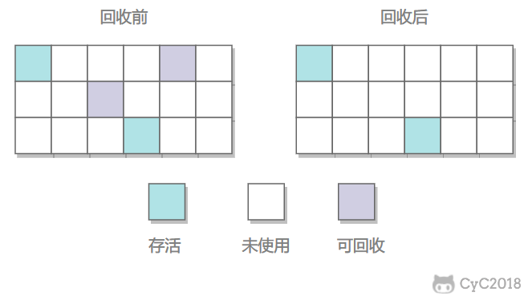

在标记阶段，程序会检查每个对象是否为活动对象，如果是活动对象，则程序会在对象头部打上标记。

在清除阶段，会进行对象回收并取消标志位，另外，还会判断回收后的分块与前一个空闲分块是否连续，若连续，会合并这两个分块。回收对象就是把对象作为分块，连接到被称为 “空闲链表” 的单向链表，之后进行分配时只需要遍历这个空闲链表，就可以找到分块。

在分配时，程序会搜索空闲链表寻找空间大于等于新对象大小 size 的块 block。如果它找到的块等于 size，会直接返回这个分块；如果找到的块大于 size，会将块分割成大小为 size 与 (block - size) 的两部分，返回大小为 size 的分块，并把大小为 (block - size) 的块返回给空闲链表。

不足：

* 标记和清除过程效率都不高；
* 会产生大量不连续的内存碎片，导致无法给大对象分配内存。

#### 标记 - 整理

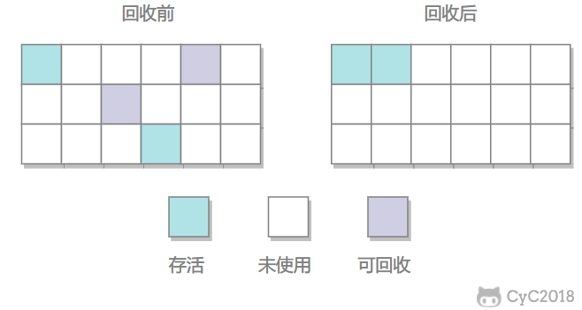

让所有存活的对象都向一端移动，然后直接清理掉端边界以外的内存。

优点:

* 不会产生内存碎片

不足:

* 需要移动大量对象，处理效率比较低。

#### 复制

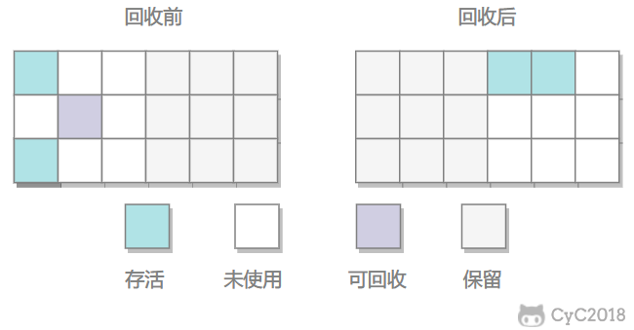

将内存划分为大小相等的两块，每次只使用其中一块，当这一块内存用完了就将还存活的对象复制到另一块上面，然后再把使用过的内存空间进行一次清理。

主要不足是只使用了内存的一半。

现在的商业虚拟机都采用这种收集算法回收新生代，但是并不是划分为大小相等的两块，而是一块较大的 Eden 空间和两块较小的 Survivor 空间，每次使用 Eden 和其中一块 Survivor。在回收时，将 Eden 和 Survivor 中还存活着的对象全部复制到另一块 Survivor 上，最后清理 Eden 和使用过的那一块 Survivor。

HotSpot 虚拟机的 Eden 和 Survivor 大小比例默认为 8:1，保证了内存的利用率达到 90%。如果每次回收有多于 10% 的对象存活，那么一块 Survivor 就不够用了，此时需要依赖于老年代进行空间分配担保，也就是借用老年代的空间存储放不下的对象。

#### 分代收集

现在的商业虚拟机采用分代收集算法，它根据对象存活周期将内存划分为几块，不同块采用适当的收集算法。

一般将堆分为新生代和老年代。

* 新生代使用：复制算法
* 老年代使用：标记 - 清除 或者 标记 - 整理 算法

### 垃圾收集器

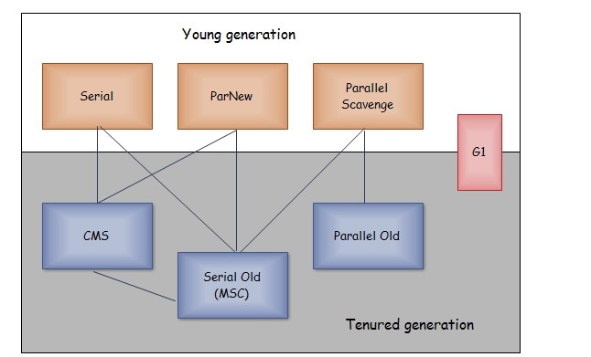

以上是 HotSpot 虚拟机中的 7 个垃圾收集器，连线表示垃圾收集器可以配合使用。

* 单线程与多线程：单线程指的是垃圾收集器只使用一个线程，而多线程使用多个线程；
* 串行与并行：串行指的是垃圾收集器与用户程序交替执行，这意味着在执行垃圾收集的时候需要停顿用户程序；并行指的是垃圾收集器和用户程序同时执行。除了 CMS 和 G1 之外，其它垃圾收集器都是以串行的方式执行

#### Serial 收集器

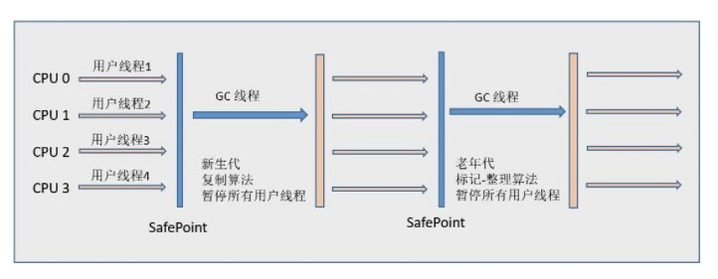

Serial 翻译为串行，也就是说它以串行的方式执行。

它是单线程的收集器，只会使用一个线程进行垃圾收集工作。

它的优点是简单高效，在单个 CPU 环境下，由于没有线程交互的开销，因此拥有最高的单线程收集效率。

它是 Client 场景下的默认新生代收集器，因为在该场景下内存一般来说不会很大。它收集一两百兆垃圾的停顿时间可以控制在一百多毫秒以内，只要不是太频繁，这点停顿时间是可以接受的。

#### ParNew 收集器

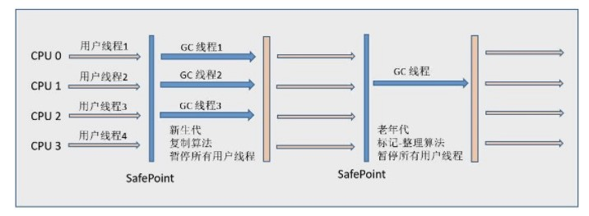

它是 Serial 收集器的多线程版本。

它是 Server 场景下默认的新生代收集器，除了性能原因外，主要是因为除了 Serial 收集器，只有它能与 CMS 收集器配合使用。

#### Parallel Scavenge 收集器

与 ParNew 一样是多线程收集器。

其它收集器目标是尽可能缩短垃圾收集时用户线程的停顿时间，而它的目标是达到一个可控制的吞吐量，因此它被称为“吞吐量优先”收集器。这里的吞吐量指 CPU 用于运行用户程序的时间占总时间的比值。

停顿时间越短就越适合需要与用户交互的程序，良好的响应速度能提升用户体验。而高吞吐量则可以高效率地利用 CPU 时间，尽快完成程序的运算任务，适合在后台运算而不需要太多交互的任务。

缩短停顿时间是以牺牲吞吐量和新生代空间来换取的：新生代空间变小，垃圾回收变得频繁，导致吞吐量下降。

可以通过一个开关参数打开 GC 自适应的调节策略（GC Ergonomics），就不需要手工指定新生代的大小（-Xmn）、Eden 和 Survivor 区的比例、晋升老年代对象年龄等细节参数了。虚拟机会根据当前系统的运行情况收集性能监控信息，动态调整这些参数以提供最合适的停顿时间或者最大的吞吐量。

#### Serial Old 收集器

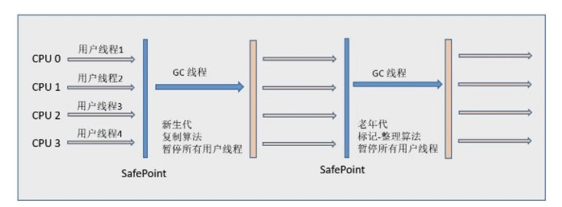

是 Serial 收集器的老年代版本，也是给 Client 场景下的虚拟机使用。如果用在 Server 场景下，它有两大用途：

* 在 JDK 1.5 以及之前版本（Parallel Old 诞生以前）中与 Parallel Scavenge 收集器搭配使用。
* 作为 CMS 收集器的后备预案，在并发收集发生 Concurrent Mode Failure 时使用。

#### Parallel Old 收集器



是 Parallel Scavenge 收集器的老年代版本。

在注重吞吐量以及 CPU 资源敏感的场合，都可以优先考虑 Parallel Scavenge 加 Parallel Old 收集器。

#### CMS 收集器

CMS（Concurrent Mark Sweep），Mark Sweep 指的是标记 - 清除算法。

分为以下四个流程：

* 初始标记：仅仅只是标记一下 GC Roots 能直接关联到的对象，速度很快，需要停顿。
* 并发标记：进行 GC Roots Tracing 的过程，它在整个回收过程中耗时最长，不需要停顿。
* 重新标记：为了修正并发标记期间因用户程序继续运作而导致标记产生变动的那一部分对象的标记记录，需要停顿。
* 并发清除：不需要停顿。

在整个过程中耗时最长的并发标记和并发清除过程中，收集器线程都可以与用户线程一起工作，不需要进行停顿。

具有以下缺点：

* 吞吐量低：低停顿时间是以牺牲吞吐量为代价的，导致 CPU 利用率不够高。
* 无法处理浮动垃圾，可能出现 Concurrent Mode Failure。浮动垃圾是指并发清除阶段由于用户线程继续运行而产生的垃圾，这部分垃圾只能到下一次 GC 时才能进行回收。由于浮动垃圾的存在，因此需要预留出一部分内存，意味着 CMS 收集不能像其它收集器那样等待老年代快满的时候再回收。如果预留的内存不够存放浮动垃圾，就会出现 Concurrent Mode Failure，这时虚拟机将临时启用 Serial Old 来替代 CMS。
* 标记 - 清除算法导致的空间碎片，往往出现老年代空间剩余，但无法找到足够大连续空间来分配当前对象，不得不提前触发一次 Full GC。

#### G1 收集器

G1（Garbage-First），它是一款面向服务端应用的垃圾收集器，在多 CPU 和大内存的场景下有很好的性能。HotSpot 开发团队赋予它的使命是未来可以替换掉 CMS 收集器。

堆被分为新生代和老年代，其它收集器进行收集的范围都是整个新生代或者老年代，而 G1 可以直接对新生代和老年代一起回收。

G1 把堆划分成多个大小相等的独立区域（Region），新生代和老年代不再物理隔离。

通过引入 Region 的概念，从而将原来的一整块内存空间划分成多个的小空间，使得每个小空间可以单独进行垃圾回收。这种划分方法带来了很大的灵活性，使得可预测的停顿时间模型成为可能。通过记录每个 Region 垃圾回收时间以及回收所获得的空间（这两个值是通过过去回收的经验获得），并维护一个优先列表，每次根据允许的收集时间，优先回收价值最大的 Region。

每个 Region 都有一个 Remembered Set，用来记录该 Region 对象的引用对象所在的 Region。通过使用 Remembered Set，在做可达性分析的时候就可以避免全堆扫描。

如果不计算维护 Remembered Set 的操作，G1 收集器的运作大致可划分为以下几个步骤：

* 初始标记
* 并发标记
* 最终标记：为了修正在并发标记期间因用户程序继续运作而导致标记产生变动的那一部分标记记录，虚拟机将这段时间对象变化记录在线程的 Remembered Set Logs 里面，最终标记阶段需要把 Remembered Set Logs 的数据合并到 Remembered Set 中。这阶段需要停顿线程，但是可并行执行。
* 筛选回收：首先对各个 Region 中的回收价值和成本进行排序，根据用户所期望的 GC 停顿时间来制定回收计划。此阶段其实也可以做到与用户程序一起并发执行，但是因为只回收一部分 Region，时间是用户可控制的，而且停顿用户线程将大幅度提高收集效率。

具备如下特点：

* 空间整合：整体来看是基于“标记 - 整理”算法实现的收集器，从局部（两个 Region 之间）上来看是基于“复制”算法实现的，这意味着运行期间不会产生内存空间碎片。
* 可预测的停顿：能让使用者明确指定在一个长度为 M 毫秒的时间片段内，消耗在 GC 上的时间不得超过 N 毫秒。

## 内存分配与回收策略

### Minor GC 和 Full GC

* Minor GC：回收新生代，因为新生代对象存活时间很短，因此 Minor GC 会频繁执行，执行的速度一般也会比较快。
* Full GC：回收老年代和新生代，老年代对象其存活时间长，因此 Full GC 很少执行，执行速度会比 Minor GC 慢很多。

### 内存分配策略

**1. 对象优先在 Eden 分配**

大多数情况下，对象在新生代 Eden 上分配，当 Eden 空间不够时，发起 Minor GC。

**2. 大对象直接进入老年代**

大对象是指需要连续内存空间的对象，最典型的大对象是那种很长的字符串以及数组。

经常出现大对象会提前触发垃圾收集以获取足够的连续空间分配给大对象。

-XX:PretenureSizeThreshold，大于此值的对象直接在老年代分配，避免在 Eden 和 Survivor 之间的大量内存复制。

**3. 长期存活的对象进入老年代**

为对象定义年龄计数器，对象在 Eden 出生并经过 Minor GC 依然存活，将移动到 Survivor 中，年龄就增加 1 岁，增加到一定年龄则移动到老年代中。

-XX:MaxTenuringThreshold 用来定义年龄的阈值。

**4. 动态对象年龄判定**

虚拟机并不是永远要求对象的年龄必须达到 MaxTenuringThreshold 才能晋升老年代，如果在 Survivor 中相同年龄所有对象大小的总和大于 Survivor 空间的一半，则年龄大于或等于该年龄的对象可以直接进入老年代，无需等到 MaxTenuringThreshold 中要求的年龄。

**5. 空间分配担保**

在发生 Minor GC 之前，虚拟机先检查老年代最大可用的连续空间是否大于新生代所有对象总空间，如果条件成立的话，那么 Minor GC 可以确认是安全的。

如果不成立的话虚拟机会查看 HandlePromotionFailure 的值是否允许担保失败，如果允许那么就会继续检查老年代最大可用的连续空间是否大于历次晋升到老年代对象的平均大小，如果大于，将尝试着进行一次 Minor GC；如果小于，或者 HandlePromotionFailure 的值不允许冒险，那么就要进行一次 Full GC。

### Full GC 的触发条件

对于 Minor GC，其触发条件非常简单，当 Eden 空间满时，就将触发一次 Minor GC。而 Full GC 则相对复杂，有以下条件：

**1. 调用 System.gc()**

只是建议虚拟机执行 Full GC，但是虚拟机不一定真正去执行。不建议使用这种方式，而是让虚拟机管理内存。

**2. 老年代空间不足**

老年代空间不足的常见场景为前文所讲的大对象直接进入老年代、长期存活的对象进入老年代等。

为了避免以上原因引起的 Full GC，应当尽量不要创建过大的对象以及数组。除此之外，可以通过 -Xmn 虚拟机参数调大新生代的大小，让对象尽量在新生代被回收掉，不进入老年代。还可以通过 -XX:MaxTenuringThreshold 调大对象进入老年代的年龄，让对象在新生代多存活一段时间。

**3. 空间分配担保失败**

使用复制算法的 Minor GC 需要老年代的内存空间作担保，如果担保失败会执行一次 Full GC。具体内容请参考上面的第 5 小节。

**4. JDK 1.7 及以前的永久代空间不足**

在 JDK 1.7 及以前，HotSpot 虚拟机中的方法区是用永久代实现的，永久代中存放的为一些 Class 的信息、常量、静态变量等数据。

当系统中要加载的类、反射的类和调用的方法较多时，永久代可能会被占满，在未配置为采用 CMS GC 的情况下也会执行 Full GC。如果经过 Full GC 仍然回收不了，那么虚拟机会抛出 java.lang.OutOfMemoryError。

为避免以上原因引起的 Full GC，可采用的方法为增大永久代空间或转为使用 CMS GC。

**5. Concurrent Mode Failure**

执行 CMS GC 的过程中同时有对象要放入老年代，而此时老年代空间不足（可能是 GC 过程中浮动垃圾过多导致暂时性的空间不足），便会报 Concurrent Mode Failure 错误，并触发 Full GC。

## 类加载机制

类是在运行期间第一次使用时动态加载的，而不是一次性加载所有类。因为如果一次性加载，那么会占用很多的内存。

### 类的生命周期

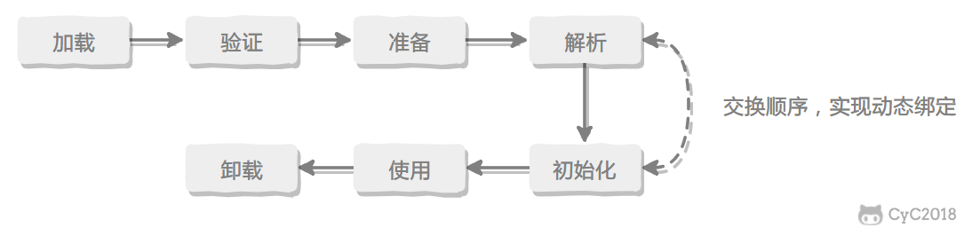

包括以下 7 个阶段：

* 加载（Loading）
* 验证（Verification）
* 准备（Preparation）
* 解析（Resolution）
* 初始化（Initialization）
* 使用（Using）
* 卸载（Unloading）

### 类加载过程

包含了加载、验证、准备、解析和初始化这 5 个阶段。

#### 加载

加载是类加载的一个阶段，注意不要混淆。

加载过程完成以下三件事：

* 通过类的完全限定名称获取定义该类的二进制字节流。
* 将该字节流表示的静态存储结构转换为方法区的运行时存储结构。
* 在内存中生成一个代表该类的 Class 对象，作为方法区中该类各种数据的访问入口。

其中二进制字节流可以从以下方式中获取：

* 从 ZIP 包读取，成为 JAR、EAR、WAR 格式的基础。
* 从网络中获取，最典型的应用是 Applet。
* 运行时计算生成，例如动态代理技术，在 java.lang.reflect.Proxy 使用 ProxyGenerator.generateProxyClass 的代理类的二进制字节流。
* 由其他文件生成，例如由 JSP 文件生成对应的 Class 类。

#### 验证

确保 Class 文件的字节流中包含的信息符合当前虚拟机的要求，并且不会危害虚拟机自身的安全。

#### 准备

类变量是被 static 修饰的变量，准备阶段为类变量分配内存并设置初始值，使用的是方法区的内存。

实例变量不会在这阶段分配内存，它会在对象实例化时随着对象一起被分配在堆中。应该注意到，实例化不是类加载的一个过程，类加载发生在所有实例化操作之前，并且类加载只进行一次，实例化可以进行多次。

初始值一般为 0 值，例如下面的类变量 value 被初始化为 0 而不是 123。

public static int value = 123;

如果类变量是常量，那么它将初始化为表达式所定义的值而不是 0。例如下面的常量 value 被初始化为 123 而不是 0。

public static final int value = 123;

#### 解析

将常量池的符号引用替换为直接引用的过程。

其中解析过程在某些情况下可以在初始化阶段之后再开始，这是为了支持 Java 的动态绑定。

#### 初始化

初始化阶段才真正开始执行类中定义的 Java 程序代码。初始化阶段是虚拟机执行类构造器 <clinit\>() 方法的过程。在准备阶段，类变量已经赋过一次系统要求的初始值，而在初始化阶段，根据程序员通过程序制定的主观计划去初始化类变量和其它资源。

<clinit>() 是由编译器自动收集类中所有类变量的赋值动作和静态语句块中的语句合并产生的，编译器收集的顺序由语句在源文件中出现的顺序决定。特别注意的是，静态语句块只能访问到定义在它之前的类变量，定义在它之后的类变量只能赋值，不能访问。例如以下代码：

public class Test {

static {

i = 0; // 给变量赋值可以正常编译通过

System.out.print(i); // 这句编译器会提示“非法向前引用”

}

static int i = 1;

}

由于父类的 <clinit>() 方法先执行，也就意味着父类中定义的静态语句块的执行要优先于子类。例如以下代码：

static class Parent {

public static int A = 1;

static {

A = 2;

}

}

static class Sub extends Parent {

public static int B = A;

}

public static void main(String[] args) {

System.out.println(Sub.B); // 2

}

接口中不可以使用静态语句块，但仍然有类变量初始化的赋值操作，因此接口与类一样都会生成 <clinit>() 方法。但接口与类不同的是，执行接口的 <clinit>() 方法不需要先执行父接口的 <clinit>() 方法。只有当父接口中定义的变量使用时，父接口才会初始化。另外，接口的实现类在初始化时也一样不会执行接口的 <clinit>() 方法。

虚拟机会保证一个类的 <clinit>() 方法在多线程环境下被正确的加锁和同步，如果多个线程同时初始化一个类，只会有一个线程执行这个类的 <clinit>() 方法，其它线程都会阻塞等待，直到活动线程执行 <clinit>() 方法完毕。如果在一个类的 <clinit>() 方法中有耗时的操作，就可能造成多个线程阻塞，在实际过程中此种阻塞很隐蔽。

### 类初始化时机

#### 主动引用

虚拟机规范中并没有强制约束何时进行加载，但是规范严格规定了有且只有下列五种情况必须对类进行初始化（加载、验证、准备都会随之发生）：

* 遇到 new、getstatic、putstatic、invokestatic 这四条字节码指令时，如果类没有进行过初始化，则必须先触发其初始化。最常见的生成这 4 条指令的场景是：使用 new 关键字实例化对象的时候；读取或设置一个类的静态字段（被 final 修饰、已在编译期把结果放入常量池的静态字段除外）的时候；以及调用一个类的静态方法的时候。
* 使用 java.lang.reflect 包的方法对类进行反射调用的时候，如果类没有进行初始化，则需要先触发其初始化。
* 当初始化一个类的时候，如果发现其父类还没有进行过初始化，则需要先触发其父类的初始化。
* 当虚拟机启动时，用户需要指定一个要执行的主类（包含 main() 方法的那个类），虚拟机会先初始化这个主类；
* 当使用 JDK 1.7 的动态语言支持时，如果一个 java.lang.invoke.MethodHandle 实例最后的解析结果为 REF_getStatic, REF_putStatic, REF_invokeStatic 的方法句柄，并且这个方法句柄所对应的类没有进行过初始化，则需要先触发其初始化；

#### 被动引用

以上 5 种场景中的行为称为对一个类进行主动引用。除此之外，所有引用类的方式都不会触发初始化，称为被动引用。被动引用的常见例子包括：

* 通过子类引用父类的静态字段，不会导致子类初始化。

System.out.println(SubClass.value); // value 字段在 SuperClass 中定义

* 通过数组定义来引用类，不会触发此类的初始化。该过程会对数组类进行初始化，数组类是一个由虚拟机自动生成的、直接继承自 Object 的子类，其中包含了数组的属性和方法。

SuperClass[] sca = new SuperClass[10];

* 常量在编译阶段会存入调用类的常量池中，本质上并没有直接引用到定义常量的类，因此不会触发定义常量的类的初始化。

System.out.println(ConstClass.HELLOWORLD);

### 类与类加载器

两个类相等，需要类本身相等，并且使用同一个类加载器进行加载。这是因为每一个类加载器都拥有一个独立的类名称空间。

这里的相等，包括类的 Class 对象的 equals() 方法、isAssignableFrom() 方法、isInstance() 方法的返回结果为 true，也包括使用 instanceof 关键字做对象所属关系判定结果为 true。

### 类加载器分类

从 Java 虚拟机的角度来讲，只存在以下两种不同的类加载器：

* 启动类加载器（Bootstrap ClassLoader），使用 C++ 实现，是虚拟机自身的一部分；
* 所有其它类的加载器，使用 Java 实现，独立于虚拟机，继承自抽象类 java.lang.ClassLoader。

从 Java 开发人员的角度看，类加载器可以划分得更细致一些：

* 启动类加载器（Bootstrap ClassLoader）此类加载器负责将存放在 <JRE_HOME>\lib 目录中的，或者被 -Xbootclasspath 参数所指定的路径中的，并且是虚拟机识别的（仅按照文件名识别，如 rt.jar，名字不符合的类库即使放在 lib 目录中也不会被加载）类库加载到虚拟机内存中。启动类加载器无法被 Java 程序直接引用，用户在编写自定义类加载器时，如果需要把加载请求委派给启动类加载器，直接使用 null 代替即可。
* 扩展类加载器（Extension ClassLoader）这个类加载器是由 ExtClassLoader（sun.misc.Launcher$ExtClassLoader）实现的。它负责将 <JAVA_HOME>/lib/ext 或者被 java.ext.dir 系统变量所指定路径中的所有类库加载到内存中，开发者可以直接使用扩展类加载器。
* 应用程序类加载器（Application ClassLoader）这个类加载器是由 AppClassLoader（sun.misc.Launcher$AppClassLoader）实现的。由于这个类加载器是 ClassLoader 中的 getSystemClassLoader() 方法的返回值，因此一般称为系统类加载器。它负责加载用户类路径（ClassPath）上所指定的类库，开发者可以直接使用这个类加载器，如果应用程序中没有自定义过自己的类加载器，一般情况下这个就是程序中默认的类加载器。

### 双亲委派模型

应用程序是由三种类加载器互相配合从而实现类加载，除此之外还可以加入自己定义的类加载器。

下图展示了类加载器之间的层次关系，称为双亲委派模型（Parents Delegation Model）。该模型要求除了顶层的启动类加载器外，其它的类加载器都要有自己的父类加载器。这里的父子关系一般通过组合关系（Composition）来实现，而不是继承关系（Inheritance）。

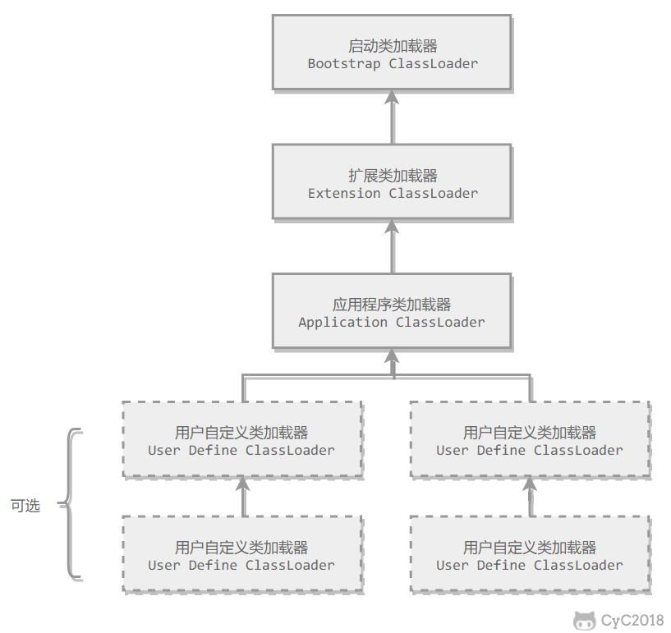

**1. 工作过程**

一个类加载器首先将类加载请求转发到父类加载器，只有当父类加载器无法完成时才尝试自己加载。

**2. 好处**

使得 Java 类随着它的类加载器一起具有一种带有优先级的层次关系，从而使得基础类得到统一。

例如 java.lang.Object 存放在 rt.jar 中，如果编写另外一个 java.lang.Object 并放到 ClassPath 中，程序可以编译通过。由于双亲委派模型的存在，所以在 rt.jar 中的 Object 比在 ClassPath 中的 Object 优先级更高，这是因为 rt.jar 中的 Object 使用的是启动类加载器，而 ClassPath 中的 Object 使用的是应用程序类加载器。rt.jar 中的 Object 优先级更高，那么程序中所有的 Object 都是这个 Object。

**3. 实现**

以下是抽象类 java.lang.ClassLoader 的代码片段，其中的 loadClass() 方法运行过程如下：先检查类是否已经加载过，如果没有则让父类加载器去加载。当父类加载器加载失败时抛出 ClassNotFoundException，此时尝试自己去加载。

public abstract class ClassLoader {

// The parent class loader for delegation

private final ClassLoader parent;

public Class<?> loadClass(String name) throws ClassNotFoundException {

return loadClass(name, false);

}

protected Class<?> loadClass(String name, boolean resolve) throws ClassNotFoundException {

synchronized (getClassLoadingLock(name)) {

// First, check if the class has already been loaded

Class<?> c = findLoadedClass(name);

if (c == null) {

try {

if (parent != null) {

c = parent.loadClass(name, false);

} else {

c = findBootstrapClassOrNull(name);

}

} catch (ClassNotFoundException e) {

// ClassNotFoundException thrown if class not found

// from the non-null parent class loader

}

if (c == null) {

// If still not found, then invoke findClass in order

// to find the class.

c = findClass(name);

}

}

if (resolve) {

resolveClass(c);

}

return c;

}

}

protected Class<?> findClass(String name) throws ClassNotFoundException {

throw new ClassNotFoundException(name);

}

}

### 自定义类加载器实现

以下代码中的 FileSystemClassLoader 是自定义类加载器，继承自 java.lang.ClassLoader，用于加载文件系统上的类。它首先根据类的全名在文件系统上查找类的字节代码文件（.class 文件），然后读取该文件内容，最后通过 defineClass() 方法来把这些字节代码转换成 java.lang.Class 类的实例。

java.lang.ClassLoader 的 loadClass() 实现了双亲委派模型的逻辑，自定义类加载器一般不去重写它，但是需要重写 findClass() 方法。

public class FileSystemClassLoader extends ClassLoader {

private String rootDir;

public FileSystemClassLoader(String rootDir) {

this.rootDir = rootDir;

}

protected Class<?> findClass(String name) throws ClassNotFoundException {

byte[] classData = getClassData(name);

if (classData == null) {

throw new ClassNotFoundException();

} else {

return defineClass(name, classData, 0, classData.length);

}

}

private byte[] getClassData(String className) {

String path = classNameToPath(className);

try {

InputStream ins = new FileInputStream(path);

ByteArrayOutputStream baos = new ByteArrayOutputStream();

int bufferSize = 4096;

byte[] buffer = new byte[bufferSize];

int bytesNumRead;

while ((bytesNumRead = ins.read(buffer)) != -1) {

baos.write(buffer, 0, bytesNumRead);

}

return baos.toByteArray();

} catch (IOException e) {

e.printStackTrace();

}

return null;

}

private String classNameToPath(String className) {

return rootDir + File.separatorChar

+ className.replace('.', File.separatorChar) + ".class";

}

}

# 网络编程

## 计算机网络

### 网络的网络

网络把主机连接起来，而互连网（internet）是把多种不同的网络连接起来，因此互连网是网络的网络。而互联网（Internet）是全球范围的互连网。

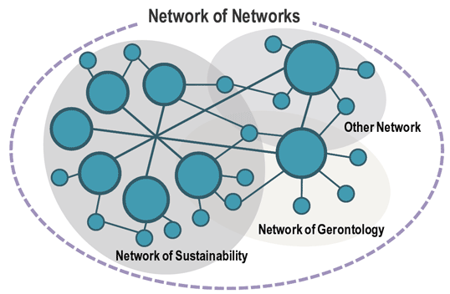

### ISP

互联网服务提供商 ISP 可以从互联网管理机构获得许多 IP 地址，同时拥有通信线路以及路由器等联网设备，个人或机构向 ISP 缴纳一定的费用就可以接入互联网。

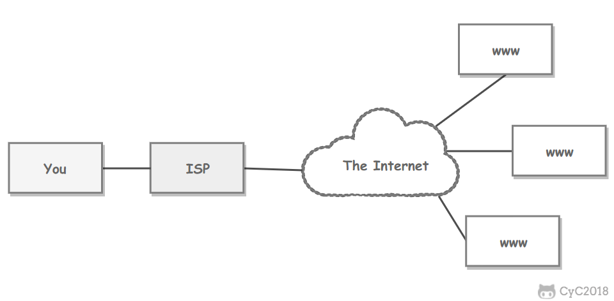目前的互联网是一种多层次 ISP 结构，ISP 根据覆盖面积的大小分为第一层 ISP、区域 ISP 和接入 ISP。互联网交换点 IXP 允许两个 ISP 直接相连而不用经过第三个 ISP。

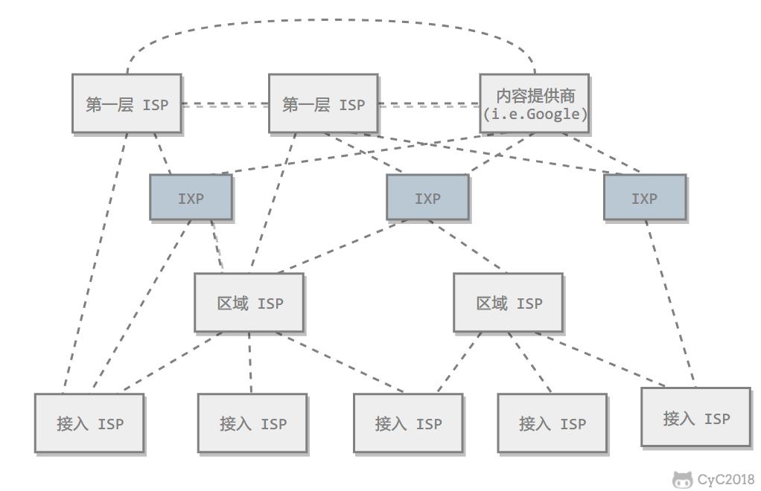

### 主机之间的通信方式

* 客户-服务器（C/S）：客户是服务的请求方，服务器是服务的提供方。

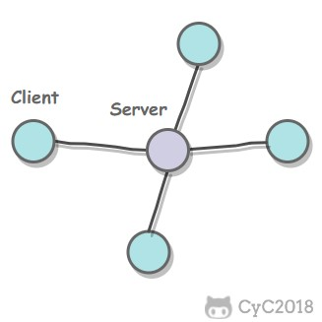

* 对等（P2P）：不区分客户和服务器。

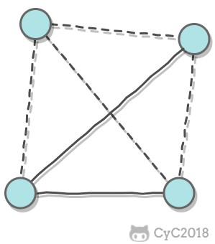

### 电路交换与分组交换

**1. 电路交换**

电路交换用于电话通信系统，两个用户要通信之前需要建立一条专用的物理链路，并且在整个通信过程中始终占用该链路。由于通信的过程中不可能一直在使用传输线路，因此电路交换对线路的利用率很低，往往不到 10%。

**2. 分组交换**

每个分组都有首部和尾部，包含了源地址和目的地址等控制信息，在同一个传输线路上同时传输多个分组互相不会影响，因此在同一条传输线路上允许同时传输多个分组，也就是说分组交换不需要占用传输线路。

在一个邮局通信系统中，邮局收到一份邮件之后，先存储下来，然后把相同目的地的邮件一起转发到下一个目的地，这个过程就是存储转发过程，分组交换也使用了存储转发过程。

### 时延

总时延 = 排队时延 + 处理时延 + 传输时延 + 传播时延

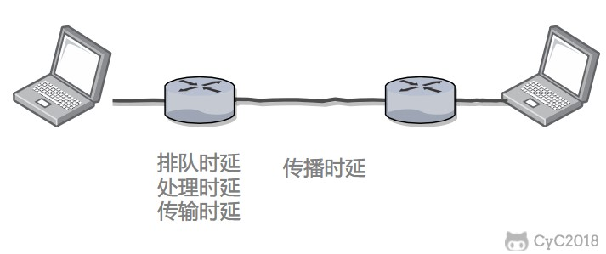

**1. 排队时延**

分组在路由器的输入队列和输出队列中排队等待的时间，取决于网络当前的通信量。

**2. 处理时延**

主机或路由器收到分组时进行处理所需要的时间，例如分析首部、从分组中提取数据、进行差错检验或查找适当的路由等。

**3. 传输时延**

主机或路由器传输数据帧所需要的时间。

其中 l 表示数据帧的长度，v 表示传输速率。

**4. 传播时延**

电磁波在信道中传播所需要花费的时间，电磁波传播的速度接近光速。

其中 l 表示信道长度，v 表示电磁波在信道上的传播速度。

### 计算机网络体系结构

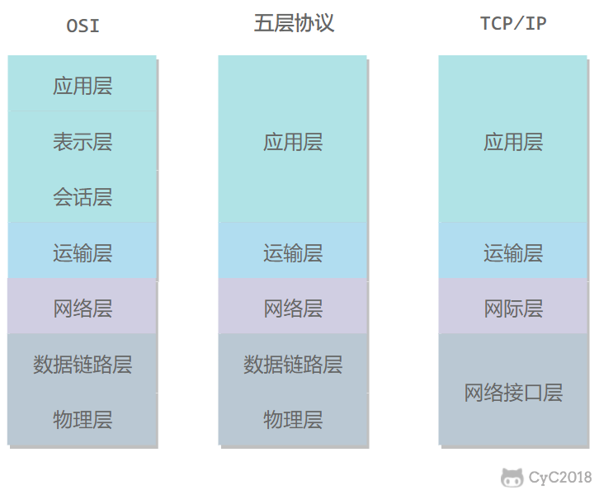

**1. 五层协议**

* **应用层** ：为特定应用程序提供数据传输服务，例如 HTTP、DNS 等协议。数据单位为报文。
* **传输层** ：为进程提供通用数据传输服务。由于应用层协议很多，定义通用的传输层协议就可以支持不断增多的应用层协议。运输层包括两种协议：传输控制协议 TCP，提供面向连接、可靠的数据传输服务，数据单位为报文段；用户数据报协议 UDP，提供无连接、尽最大努力的数据传输服务，数据单位为用户数据报。TCP 主要提供完整性服务，UDP 主要提供及时性服务。
* **网络层** ：为主机提供数据传输服务。而传输层协议是为主机中的进程提供数据传输服务。网络层把传输层传递下来的报文段或者用户数据报封装成分组。
* **数据链路层** ：网络层针对的还是主机之间的数据传输服务，而主机之间可以有很多链路，链路层协议就是为同一链路的主机提供数据传输服务。数据链路层把网络层传下来的分组封装成帧。
* **物理层** ：考虑的是怎样在传输媒体上传输数据比特流，而不是指具体的传输媒体。物理层的作用是尽可能屏蔽传输媒体和通信手段的差异，使数据链路层感觉不到这些差异。

**2．OSI**

其中表示层和会话层用途如下：

* **表示层** ：数据压缩、加密以及数据描述，这使得应用程序不必关心在各台主机中数据内部格式不同的问题。
* **会话层** ：建立及管理会话。

五层协议没有表示层和会话层，而是将这些功能留给应用程序开发者处理。

**3．TCP/IP**

它只有四层，相当于五层协议中数据链路层和物理层合并为网络接口层。

TCP/IP 体系结构不严格遵循 OSI 分层概念，应用层可能会直接使用 IP 层或者网络接口层。

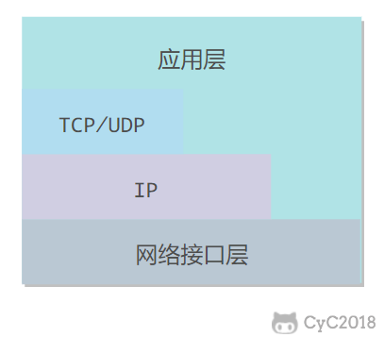

**4．数据在各层之间的传递过程**

在向下的过程中，需要添加下层协议所需要的首部或者尾部，而在向上的过程中不断拆开首部和尾部。

路由器只有下面三层协议，因为路由器位于网络核心中，不需要为进程或者应用程序提供服务，因此也就不需要传输层和应用层。

## HTTP

### 基础概念

#### 请求和响应报文

客户端发送一个请求报文给服务器，服务器根据请求报文中的信息进行处理，并将处理结果放入响应报文中返回给客户端。

请求报文结构：

* 第一行是包含了请求方法、URL、协议版本；
* 接下来的多行都是请求首部 Header，每个首部都有一个首部名称，以及对应的值。
* 一个空行用来分隔首部和内容主体 Body
* 最后是请求的内容主体

GET http://www.example.com/ HTTP/1.1

Accept: text/html,application/xhtml+xml,application/xml;q=0.9,image/webp,image/apng,*/*;q=0.8,application/signed-exchange;v=b3;q=0.9

Accept-Encoding: gzip, deflate

Accept-Language: zh-CN,zh;q=0.9,en;q=0.8

Cache-Control: max-age=0

Host: www.example.com

If-Modified-Since: Thu, 17 Oct 2019 07:18:26 GMT

If-None-Match: "3147526947+gzip"

Proxy-Connection: keep-alive

Upgrade-Insecure-Requests: 1

User-Agent: Mozilla/5.0 xxx

param1=1&param2=2

响应报文结构：

* 第一行包含协议版本、状态码以及描述，最常见的是 200 OK 表示请求成功了
* 接下来多行也是首部内容
* 一个空行分隔首部和内容主体
* 最后是响应的内容主体

HTTP/1.1 200 OK

Age: 529651

Cache-Control: max-age=604800

Connection: keep-alive

Content-Encoding: gzip

Content-Length: 648

Content-Type: text/html; charset=UTF-8

Date: Mon, 02 Nov 2020 17:53:39 GMT

Etag: "3147526947+ident+gzip"

Expires: Mon, 09 Nov 2020 17:53:39 GMT

Keep-Alive: timeout=4

Last-Modified: Thu, 17 Oct 2019 07:18:26 GMT

Proxy-Connection: keep-alive

Server: ECS (sjc/16DF)

Vary: Accept-Encoding

X-Cache: HIT

<!doctype html>

<html>

<head>

<title>Example Domain</title>

// 省略...

</body>

</html>

#### URL

HTTP 使用 URL（ **U** niform **R**esource **L**ocator，统一资源定位符）来定位资源，它是 URI（**U**niform **R**esource **I**dentifier，统一资源标识符）的子集，URL 在 URI 的基础上增加了定位能力。URI 除了包含 URL，还包含 URN（Uniform Resource Name，统一资源名称），它只是用来定义一个资源的名称，并不具备定位该资源的能力。例如 urn:isbn:0451450523 用来定义一个书籍名称，但是却没有表示怎么找到这本书。

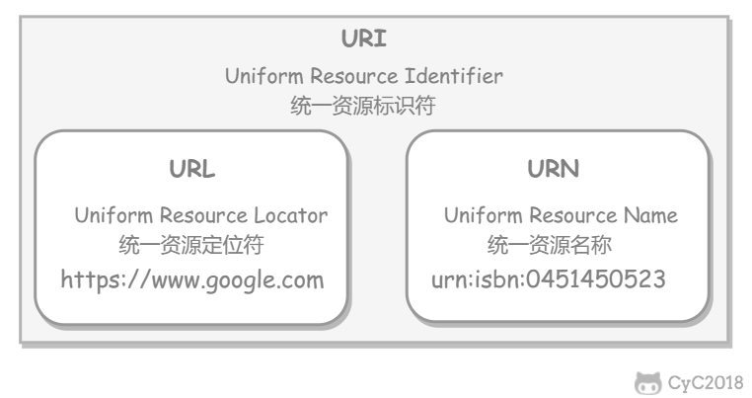

### HTTP 方法

#### GET

获取资源

当前网络请求中，绝大部分使用的是 GET 方法。

#### HEAD

获取报文首部

和 GET 方法类似，但是不返回报文实体主体部分。

主要用于确认 URL 的有效性以及资源更新的日期时间等。

#### POST

传输实体主体

POST 主要用来传输数据，而 GET 主要用来获取资源。

更多 POST 与 GET 的比较请见第九章。

#### PUT

上传文件

由于自身不带验证机制，任何人都可以上传文件，因此存在安全性问题，一般不使用该方法。

PUT /new.html HTTP/1.1

Host: example.com

Content-type: text/html

Content-length: 16

<p>New File</p>

#### PATCH

对资源进行部分修改

PUT 也可以用于修改资源，但是只能完全替代原始资源，PATCH 允许部分修改。

PATCH /file.txt HTTP/1.1

Host: www.example.com

Content-Type: application/example

If-Match: "e0023aa4e"

Content-Length: 100

[description of changes]

#### DELETE

删除文件

与 PUT 功能相反，并且同样不带验证机制。

DELETE /file.html HTTP/1.1

#### OPTIONS

查询支持的方法

查询指定的 URL 能够支持的方法。

会返回 Allow: GET, POST, HEAD, OPTIONS 这样的内容。

#### CONNECT

要求在与代理服务器通信时建立隧道

使用 SSL（Secure Sockets Layer，安全套接层）和 TLS（Transport Layer Security，传输层安全）协议把通信内容加密后经网络隧道传输。

CONNECT www.example.com:443 HTTP/1.1

#### TRACE

追踪路径

服务器会将通信路径返回给客户端。

发送请求时，在 Max-Forwards 首部字段中填入数值，每经过一个服务器就会减 1，当数值为 0 时就停止传输。

通常不会使用 TRACE，并且它容易受到 XST 攻击（Cross-Site Tracing，跨站追踪）。

### HTTP 状态码

服务器返回的 **响应报文** 中第一行为状态行，包含了状态码以及原因短语，用来告知客户端请求的结果。

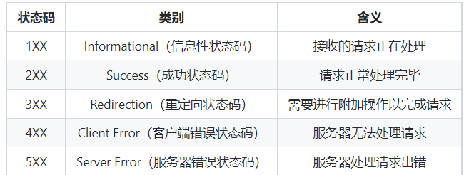

#### 1XX 信息

* **100 Continue** ：表明到目前为止都很正常，客户端可以继续发送请求或者忽略这个响应。

#### 2XX 成功

* **200 OK**
* **204 No Content** ：请求已经成功处理，但是返回的响应报文不包含实体的主体部分。一般在只需要从客户端往服务器发送信息，而不需要返回数据时使用。
* **206 Partial Content** ：表示客户端进行了范围请求，响应报文包含由 Content-Range 指定范围的实体内容。

#### 3XX 重定向

* **301 Moved Permanently** ：永久性重定向
* **302 Found** ：临时性重定向
* **303 See Other** ：和 302 有着相同的功能，但是 303 明确要求客户端应该采用 GET 方法获取资源。
* 注：虽然 HTTP 协议规定 301、302 状态下重定向时不允许把 POST 方法改成 GET 方法，但是大多数浏览器都会在 301、302 和 303 状态下的重定向把 POST 方法改成 GET 方法。
* **304 Not Modified** ：如果请求报文首部包含一些条件，例如：If-Match，If-Modified-Since，If-None-Match，If-Range，If-Unmodified-Since，如果不满足条件，则服务器会返回 304 状态码。
* **307 Temporary Redirect** ：临时重定向，与 302 的含义类似，但是 307 要求浏览器不会把重定向请求的 POST 方法改成 GET 方法。

#### 4XX 客户端错误

* **400 Bad Request** ：请求报文中存在语法错误。
* **401 Unauthorized** ：该状态码表示发送的请求需要有认证信息（BASIC 认证、DIGEST 认证）。如果之前已进行过一次请求，则表示用户认证失败。
* **403 Forbidden** ：请求被拒绝。
* **404 Not Found**

#### 5XX 服务器错误

* **500 Internal Server Error** ：服务器正在执行请求时发生错误。
* **503 Service Unavailable** ：服务器暂时处于超负载或正在进行停机维护，现在无法处理请求。

### HTTP 首部

有 4 种类型的首部字段：通用首部字段、请求首部字段、响应首部字段和实体首部字段。

各种首部字段及其含义如下（不需要全记，仅供查阅）：

#### 通用首部字段

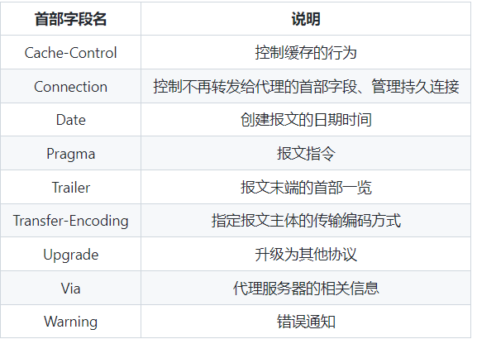

#### 请求首部字段

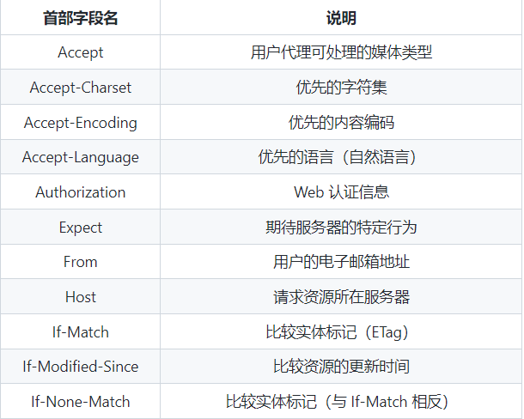

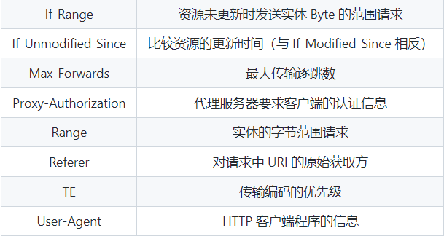

#### 响应首部字段

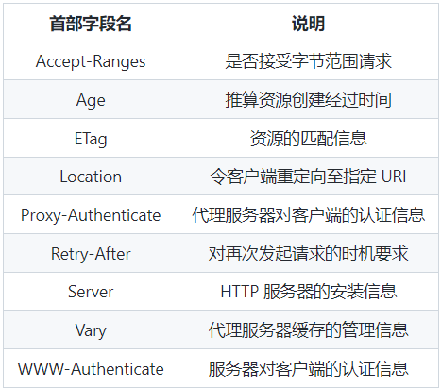

#### 实体首部字段

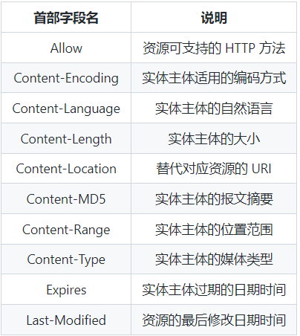

### 具体应用

#### 连接管理

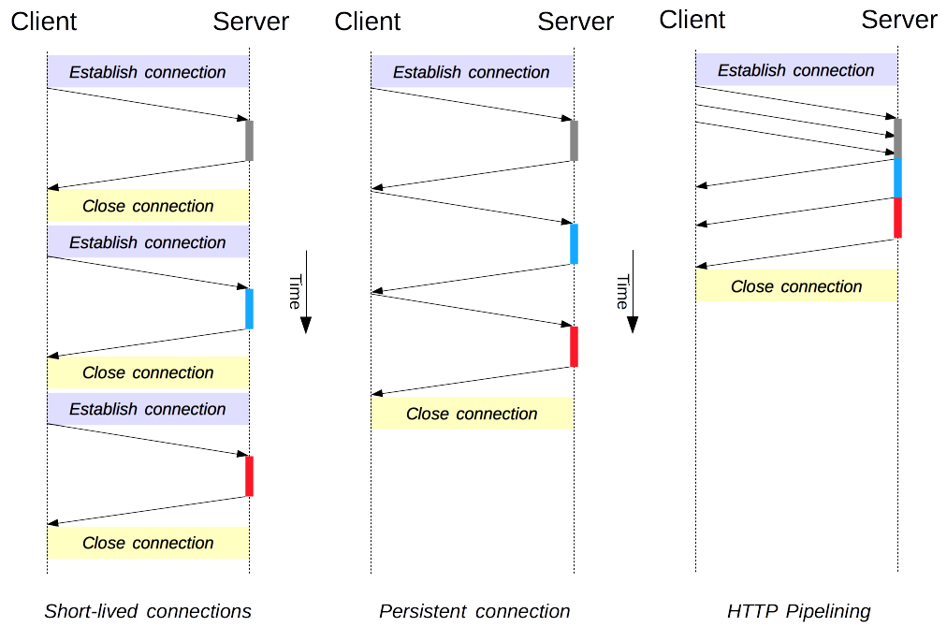

**1. 短连接与长连接**

当浏览器访问一个包含多张图片的 HTML 页面时，除了请求访问的 HTML 页面资源，还会请求图片资源。如果每进行一次 HTTP 通信就要新建一个 TCP 连接，那么开销会很大。

长连接只需要建立一次 TCP 连接就能进行多次 HTTP 通信。

* 从 HTTP/1.1 开始默认是长连接的，如果要断开连接，需要由客户端或者服务器端提出断开，使用 Connection : close；
* 在 HTTP/1.1 之前默认是短连接的，如果需要使用长连接，则使用 Connection : Keep-Alive。

**2. 流水线**

默认情况下，HTTP 请求是按顺序发出的，下一个请求只有在当前请求收到响应之后才会被发出。由于受到网络延迟和带宽的限制，在下一个请求被发送到服务器之前，可能需要等待很长时间。

流水线是在同一条长连接上连续发出请求，而不用等待响应返回，这样可以减少延迟。

#### Cookie

HTTP 协议是无状态的，主要是为了让 HTTP 协议尽可能简单，使得它能够处理大量事务。HTTP/1.1 引入 Cookie 来保存状态信息。

Cookie 是服务器发送到用户浏览器并保存在本地的一小块数据，它会在浏览器之后向同一服务器再次发起请求时被携带上，用于告知服务端两个请求是否来自同一浏览器。由于之后每次请求都会需要携带 Cookie 数据，因此会带来额外的性能开销（尤其是在移动环境下）。

Cookie 曾一度用于客户端数据的存储，因为当时并没有其它合适的存储办法而作为唯一的存储手段，但现在随着现代浏览器开始支持各种各样的存储方式，Cookie 渐渐被淘汰。新的浏览器 API 已经允许开发者直接将数据存储到本地，如使用 Web storage API（本地存储和会话存储）或 IndexedDB。

**1. 用途**

* 会话状态管理（如用户登录状态、购物车、游戏分数或其它需要记录的信息）
* 个性化设置（如用户自定义设置、主题等）
* 浏览器行为跟踪（如跟踪分析用户行为等）

**2. 创建过程**

服务器发送的响应报文包含 Set-Cookie 首部字段，客户端得到响应报文后把 Cookie 内容保存到浏览器中。

HTTP/1.0 200 OK

Content-type: text/html

Set-Cookie: yummy_cookie=choco

Set-Cookie: tasty_cookie=strawberry

[page content]

客户端之后对同一个服务器发送请求时，会从浏览器中取出 Cookie 信息并通过 Cookie 请求首部字段发送给服务器。

GET /sample_page.html HTTP/1.1

Host: www.example.org

Cookie: yummy_cookie=choco; tasty_cookie=strawberry

**3. 分类**

* 会话期 Cookie：浏览器关闭之后它会被自动删除，也就是说它仅在会话期内有效。
* 持久性 Cookie：指定过期时间（Expires）或有效期（max-age）之后就成为了持久性的 Cookie。

Set-Cookie: id=a3fWa; Expires=Wed, 21 Oct 2015 07:28:00 GMT;

**4. 作用域**

Domain 标识指定了哪些主机可以接受 Cookie。如果不指定，默认为当前文档的主机（不包含子域名）。如果指定了 Domain，则一般包含子域名。例如，如果设置 Domain=mozilla.org，则 Cookie 也包含在子域名中（如 developer.mozilla.org）。

Path 标识指定了主机下的哪些路径可以接受 Cookie（该 URL 路径必须存在于请求 URL 中）。以字符 %x2F ("/") 作为路径分隔符，子路径也会被匹配。例如，设置 Path=/docs，则以下地址都会匹配：

* /docs
* /docs/Web/
* /docs/Web/HTTP

**5. JavaScript**

浏览器通过 document.cookie 属性可创建新的 Cookie，也可通过该属性访问非 HttpOnly 标记的 Cookie。

document.cookie = "yummy_cookie=choco";

document.cookie = "tasty_cookie=strawberry";

console.log(document.cookie);

**6. HttpOnly**

标记为 HttpOnly 的 Cookie 不能被 JavaScript 脚本调用。跨站脚本攻击 (XSS) 常常使用 JavaScript 的 document.cookie API 窃取用户的 Cookie 信息，因此使用 HttpOnly 标记可以在一定程度上避免 XSS 攻击。

Set-Cookie: id=a3fWa; Expires=Wed, 21 Oct 2015 07:28:00 GMT; Secure; HttpOnly

**7. Secure**

标记为 Secure 的 Cookie 只能通过被 HTTPS 协议加密过的请求发送给服务端。但即便设置了 Secure 标记，敏感信息也不应该通过 Cookie 传输，因为 Cookie 有其固有的不安全性，Secure 标记也无法提供确实的安全保障。

**8. Session**

除了可以将用户信息通过 Cookie 存储在用户浏览器中，也可以利用 Session 存储在服务器端，存储在服务器端的信息更加安全。

Session 可以存储在服务器上的文件、数据库或者内存中。也可以将 Session 存储在 Redis 这种内存型数据库中，效率会更高。

使用 Session 维护用户登录状态的过程如下：

* 用户进行登录时，用户提交包含用户名和密码的表单，放入 HTTP 请求报文中；
* 服务器验证该用户名和密码，如果正确则把用户信息存储到 Redis 中，它在 Redis 中的 Key 称为 Session ID；
* 服务器返回的响应报文的 Set-Cookie 首部字段包含了这个 Session ID，客户端收到响应报文之后将该 Cookie 值存入浏览器中；
* 客户端之后对同一个服务器进行请求时会包含该 Cookie 值，服务器收到之后提取出 Session ID，从 Redis 中取出用户信息，继续之前的业务操作。

应该注意 Session ID 的安全性问题，不能让它被恶意攻击者轻易获取，那么就不能产生一个容易被猜到的 Session ID 值。此外，还需要经常重新生成 Session ID。在对安全性要求极高的场景下，例如转账等操作，除了使用 Session 管理用户状态之外，还需要对用户进行重新验证，比如重新输入密码，或者使用短信验证码等方式。

**9. 浏览器禁用 Cookie**

此时无法使用 Cookie 来保存用户信息，只能使用 Session。除此之外，不能再将 Session ID 存放到 Cookie 中，而是使用 URL 重写技术，将 Session ID 作**为 URL 的参数进行传递。**

**10. Cookie 与 Session 选择**

* Cookie 只能存储 ASCII 码字符串，而 Session 则可以存储任何类型的数据，因此在考虑数据复杂性时首选 Session；
* Cookie 存储在浏览器中，容易被恶意查看。如果非要将一些隐私数据存在 Cookie 中，可以将 Cookie 值进行加密，然后在服务器进行解密；
* 对于大型网站，如果用户所有的信息都存储在 Session 中，那么开销是非常大的，因此不建议将所有的用户信息都存储到 Session 中。

#### 缓存

**1. 优点**

* 缓解服务器压力；
* 降低客户端获取资源的延迟：缓存通常位于内存中，读取缓存的速度更快。并且缓存服务器在地理位置上也有可能比源服务器来得近，例如浏览器缓存。

**2. 实现方法**

* 让代理服务器进行缓存；
* 让客户端浏览器进行缓存。

**3. Cache-Control**

HTTP/1.1 通过 Cache-Control 首部字段来控制缓存。

**3.1 禁止进行缓存**

no-store 指令规定不能对请求或响应的任何一部分进行缓存。

Cache-Control: no-store

**3.2 强制确认缓存**

no-cache 指令规定缓存服务器需要先向源服务器验证缓存资源的有效性，只有当缓存资源有效时才能使用该缓存对客户端的请求进行响应。

Cache-Control: no-cache

**3.3 私有缓存和公共缓存**

private 指令规定了将资源作为私有缓存，只能被单独用户使用，一般存储在用户浏览器中。

Cache-Control: private

public 指令规定了将资源作为公共缓存，可以被多个用户使用，一般存储在代理服务器中。

Cache-Control: public

**3.4 缓存过期机制**

max-age 指令出现在请求报文，并且缓存资源的缓存时间小于该指令指定的时间，那么就能接受该缓存。

max-age 指令出现在响应报文，表示缓存资源在缓存服务器中保存的时间。

Cache-Control: max-age=31536000

Expires 首部字段也可以用于告知缓存服务器该资源什么时候会过期。

Expires: Wed, 04 Jul 2012 08:26:05 GMT

* 在 HTTP/1.1 中，会优先处理 max-age 指令；
* 在 HTTP/1.0 中，max-age 指令会被忽略掉。

**4. 缓存验证**

需要先了解 ETag 首部字段的含义，它是资源的唯一标识。URL 不能唯一表示资源，例如 http://www.google.com/ 有中文和英文两个资源，只有 ETag 才能对这两个资源进行唯一标识。

ETag: "82e22293907ce725faf67773957acd12"

可以将缓存资源的 ETag 值放入 If-None-Match 首部，服务器收到该请求后，判断缓存资源的 ETag 值和资源的最新 ETag 值是否一致，如果一致则表示缓存资源有效，返回 304 Not Modified。

If-None-Match: "82e22293907ce725faf67773957acd12"

Last-Modified 首部字段也可以用于缓存验证，它包含在源服务器发送的响应报文中，指示源服务器对资源的最后修改时间。但是它是一种弱校验器，因为只能精确到一秒，所以它通常作为 ETag 的备用方案。如果响应首部字段里含有这个信息，客户端可以在后续的请求中带上 If-Modified-Since 来验证缓存。服务器只在所请求的资源在给定的日期时间之后对内容进行过修改的情况下才会将资源返回，状态码为 200 OK。如果请求的资源从那时起未经修改，那么返回一个不带有实体主体的 304 Not Modified 响应报文。

Last-Modified: Wed, 21 Oct 2015 07:28:00 GMT

If-Modified-Since: Wed, 21 Oct 2015 07:28:00 GMT

#### 内容协商

通过内容协商返回最合适的内容，例如根据浏览器的默认语言选择返回中文界面还是英文界面。

**1. 类型**

**1.1 服务端驱动型**

客户端设置特定的 HTTP 首部字段，例如 Accept、Accept-Charset、Accept-Encoding、Accept-Language，服务器根据这些字段返回特定的资源。

它存在以下问题：

* 服务器很难知道客户端浏览器的全部信息；
* 客户端提供的信息相当冗长（HTTP/2 协议的首部压缩机制缓解了这个问题），并且存在隐私风险（HTTP 指纹识别技术）；
* 给定的资源需要返回不同的展现形式，共享缓存的效率会降低，而服务器端的实现会越来越复杂。

**1.2 代理驱动型**

服务器返回 300 Multiple Choices 或者 406 Not Acceptable，客户端从中选出最合适的那个资源。

**2. Vary**

Vary: Accept-Language

在使用内容协商的情况下，只有当缓存服务器中的缓存满足内容协商条件时，才能使用该缓存，否则应该向源服务器请求该资源。

例如，一个客户端发送了一个包含 Accept-Language 首部字段的请求之后，源服务器返回的响应包含 Vary: Accept-Language 内容，缓存服务器对这个响应进行缓存之后，在客户端下一次访问同一个 URL 资源，并且 Accept-Language 与缓存中的对应的值相同时才会返回该缓存。

#### 内容编码

内容编码将实体主体进行压缩，从而减少传输的数据量。

常用的内容编码有：gzip、compress、deflate、identity。

浏览器发送 Accept-Encoding 首部，其中包含有它所支持的压缩算法，以及各自的优先级。服务器则从中选择一种，使用该算法对响应的消息主体进行压缩，并且发送 Content-Encoding 首部来告知浏览器它选择了哪一种算法。由于该内容协商过程是基于编码类型来选择资源的展现形式的，响应报文的 Vary 首部字段至少要包含 Content-Encoding。

#### 范围请求

如果网络出现中断，服务器只发送了一部分数据，范围请求可以使得客户端只请求服务器未发送的那部分数据，从而避免服务器重新发送所有数据。

**1. Range**

在请求报文中添加 Range 首部字段指定请求的范围。

GET /z4d4kWk.jpg HTTP/1.1

Host: i.imgur.com

Range: bytes=0-1023

请求成功的话服务器返回的响应包含 206 Partial Content 状态码。

HTTP/1.1 206 Partial Content

Content-Range: bytes 0-1023/146515

Content-Length: 1024

...

(binary content)

**2. Accept-Ranges**

响应首部字段 Accept-Ranges 用于告知客户端是否能处理范围请求，可以处理使用 bytes，否则使用 none。

Accept-Ranges: bytes

**3. 响应状态码**

* 在请求成功的情况下，服务器会返回 206 Partial Content 状态码。
* 在请求的范围越界的情况下，服务器会返回 416 Requested Range Not Satisfiable 状态码。
* 在不支持范围请求的情况下，服务器会返回 200 OK 状态码。

#### 分块传输编码

Chunked Transfer Encoding，可以把数据分割成多块，让浏览器逐步显示页面。

#### 多部分对象集合

一份报文主体内可含有多种类型的实体同时发送，每个部分之间用 boundary 字段定义的分隔符进行分隔，每个部分都可以有首部字段。

例如，上传多个表单时可以使用如下方式：

Content-Type: multipart/form-data; boundary=AaB03x

--AaB03x

Content-Disposition: form-data; name="submit-name"

Larry

--AaB03x

Content-Disposition: form-data; name="files"; filename="file1.txt"

Content-Type: text/plain

... contents of file1.txt ...

--AaB03x--

#### 虚拟主机

HTTP/1.1 使用虚拟主机技术，使得一台服务器拥有多个域名，并且在逻辑上可以看成多个服务器。

#### 通信数据转发

**1. 代理**

代理服务器接受客户端的请求，并且转发给其它服务器。

使用代理的主要目的是：

* 缓存
* 负载均衡
* 网络访问控制
* 访问日志记录

代理服务器分为正向代理和反向代理两种：

* 用户察觉得到正向代理的存在。

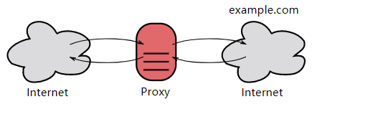

* 而反向代理一般位于内部网络中，用户察觉不到。

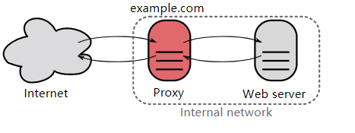

**2. 网关**

与代理服务器不同的是，网关服务器会将 HTTP 转化为其它协议进行通信，从而请求其它非 HTTP 服务器的服务。

**3. 隧道**

使用 SSL 等加密手段，在客户端和服务器之间建立一条安全的通信线路。

### HTTPS

HTTP 有以下安全性问题：

* 使用明文进行通信，内容可能会被窃听；
* 不验证通信方的身份，通信方的身份有可能遭遇伪装；
* 无法证明报文的完整性，报文有可能遭篡改。

HTTPS 并不是新协议，而是让 HTTP 先和 SSL（Secure Sockets Layer）通信，再由 SSL 和 TCP 通信，也就是说 HTTPS 使用了隧道进行通信。

通过使用 SSL，HTTPS 具有了加密（防窃听）、认证（防伪装）和完整性保护（防篡改）。

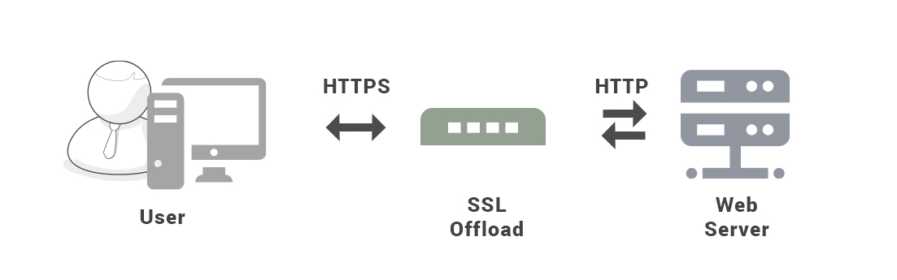

#### 加密

**1. 对称密钥加密**

对称密钥加密（Symmetric-Key Encryption），加密和解密使用同一密钥。

* 优点：运算速度快；
* 缺点：无法安全地将密钥传输给通信方。

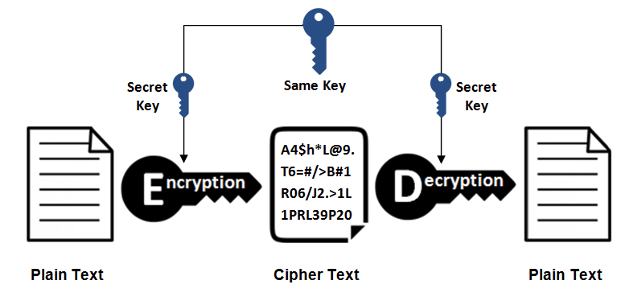

**2.非对称密钥加密**

非对称密钥加密，又称公开密钥加密（Public-Key Encryption），加密和解密使用不同的密钥。

公开密钥所有人都可以获得，通信发送方获得接收方的公开密钥之后，就可以使用公开密钥进行加密，接收方收到通信内容后使用私有密钥解密。

非对称密钥除了用来加密，还可以用来进行签名。因为私有密钥无法被其他人获取，因此通信发送方使用其私有密钥进行签名，通信接收方使用发送方的公开密钥对签名进行解密，就能判断这个签名是否正确。

* 优点：可以更安全地将公开密钥传输给通信发送方；
* 缺点：运算速度慢。

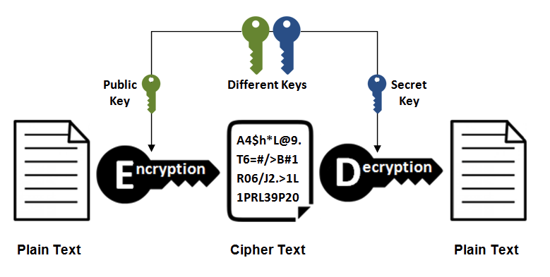

**3. HTTPS 采用的加密方式**

上面提到对称密钥加密方式的传输效率更高，但是无法安全地将密钥 Secret Key 传输给通信方。而非对称密钥加密方式可以保证传输的安全性，因此我们可以利用非对称密钥加密方式将 Secret Key 传输给通信方。HTTPS 采用混合的加密机制，正是利用了上面提到的方案：

* 使用非对称密钥加密方式，传输对称密钥加密方式所需要的 Secret Key，从而保证安全性;
* 获取到 Secret Key 后，再使用对称密钥加密方式进行通信，从而保证效率。（下图中的 Session Key 就是 Secret Key）

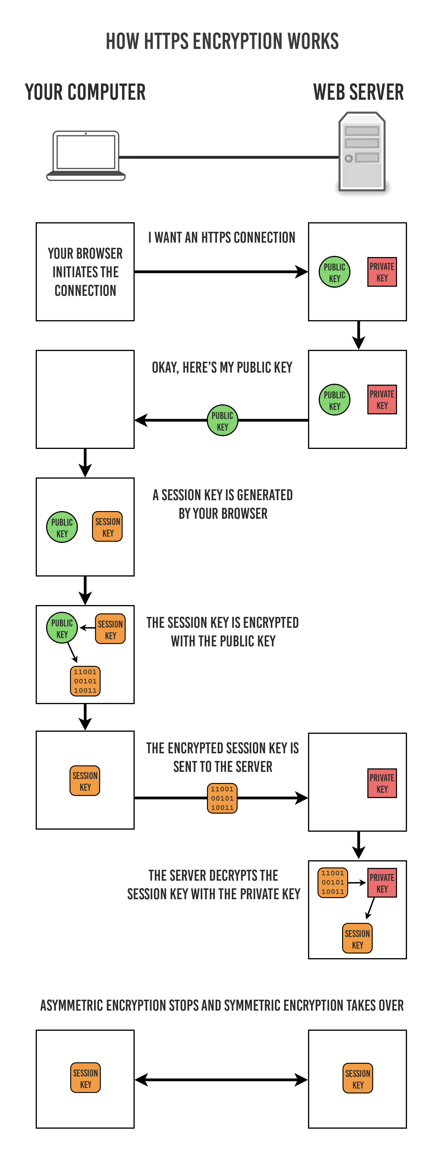

#### 认证

通过使用 **证书** 来对通信方进行认证。

数字证书认证机构（CA，Certificate Authority）是客户端与服务器双方都可信赖的第三方机构。

服务器的运营人员向 CA 提出公开密钥的申请，CA 在判明提出申请者的身份之后，会对已申请的公开密钥做数字签名，然后分配这个已签名的公开密钥，并将该公开密钥放入公开密钥证书后绑定在一起。

进行 HTTPS 通信时，服务器会把证书发送给客户端。客户端取得其中的公开密钥之后，先使用数字签名进行验证，如果验证通过，就可以开始通信了。

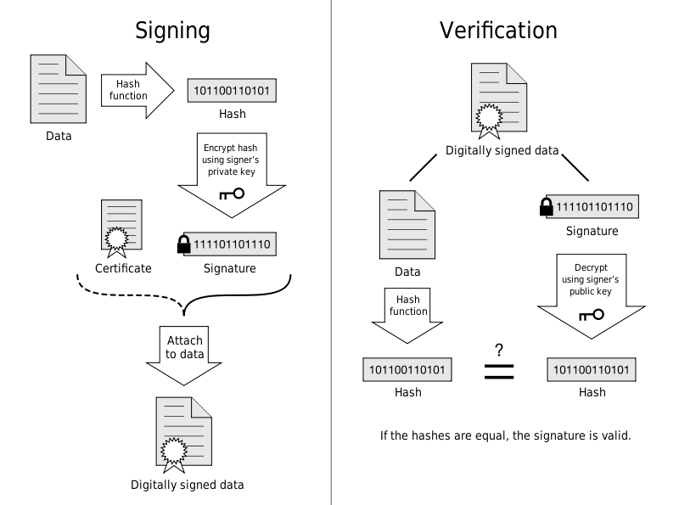

#### 完整性保护

SSL 提供报文摘要功能来进行完整性保护。

HTTP 也提供了 MD5 报文摘要功能，但不是安全的。例如报文内容被篡改之后，同时重新计算 MD5 的值，通信接收方是无法意识到发生了篡改。

HTTPS 的报文摘要功能之所以安全，是因为它结合了加密和认证这两个操作。试想一下，加密之后的报文，遭到篡改之后，也很难重新计算报文摘要，因为无法轻易获取明文。

**HTTPS 的缺点**

* 因为需要进行加密解密等过程，因此速度会更慢；
* 需要支付证书授权的高额费用。

### HTTP/2.0

#### HTTP/1.x 缺陷

HTTP/1.x 实现简单是以牺牲性能为代价的：

* 客户端需要使用多个连接才能实现并发和缩短延迟；
* 不会压缩请求和响应首部，从而导致不必要的网络流量；
* 不支持有效的资源优先级，致使底层 TCP 连接的利用率低下。

#### 二进制分帧层

HTTP/2.0 将报文分成 HEADERS 帧和 DATA 帧，它们都是二进制格式的。

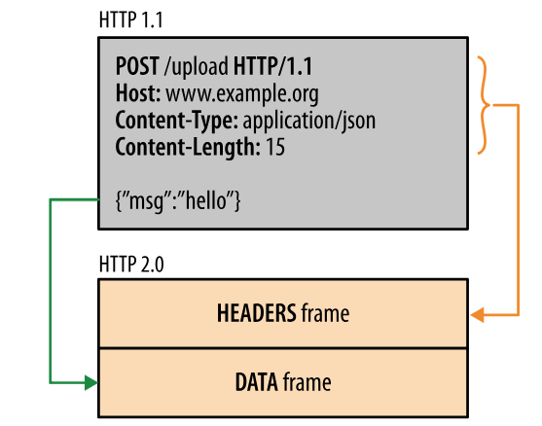

在通信过程中，只会有一个 TCP 连接存在，它承载了任意数量的双向数据流（Stream）。

* 一个数据流（Stream）都有一个唯一标识符和可选的优先级信息，用于承载双向信息。
* 消息（Message）是与逻辑请求或响应对应的完整的一系列帧。
* 帧（Frame）是最小的通信单位，来自不同数据流的帧可以交错发送，然后再根据每个帧头的数据流标识符重新组装。

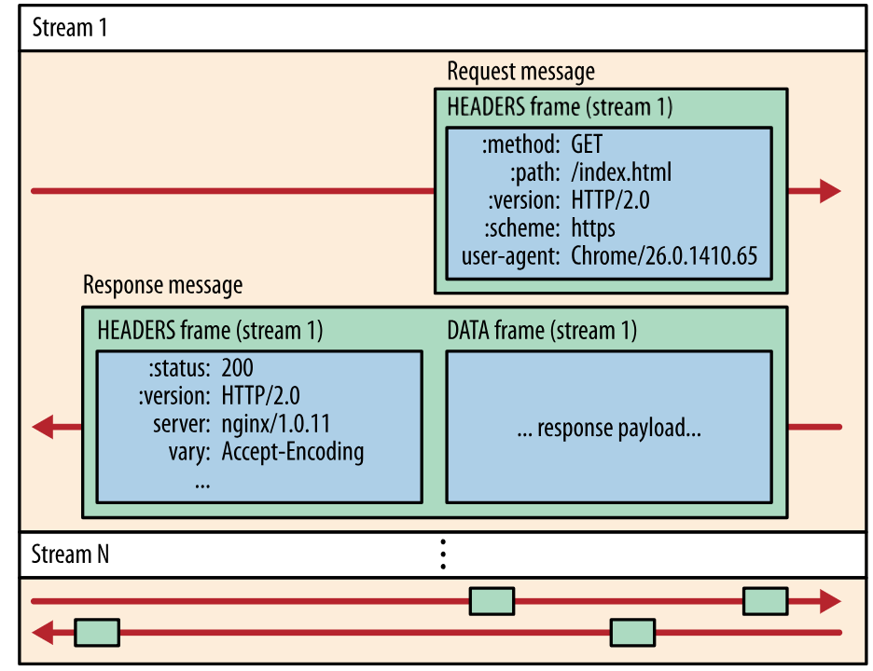

#### 服务端推送

HTTP/2.0 在客户端请求一个资源时，会把相关的资源一起发送给客户端，客户端就不需要再次发起请求了。例如客户端请求 page.html 页面，服务端就把 script.js 和 style.css 等与之相关的资源一起发给客户端。



#### 首部压缩

HTTP/1.1 的首部带有大量信息，而且每次都要重复发送。

HTTP/2.0 要求客户端和服务器同时维护和更新一个包含之前见过的首部字段表，从而避免了重复传输。

不仅如此，HTTP/2.0 也使用 Huffman 编码对首部字段进行压缩。

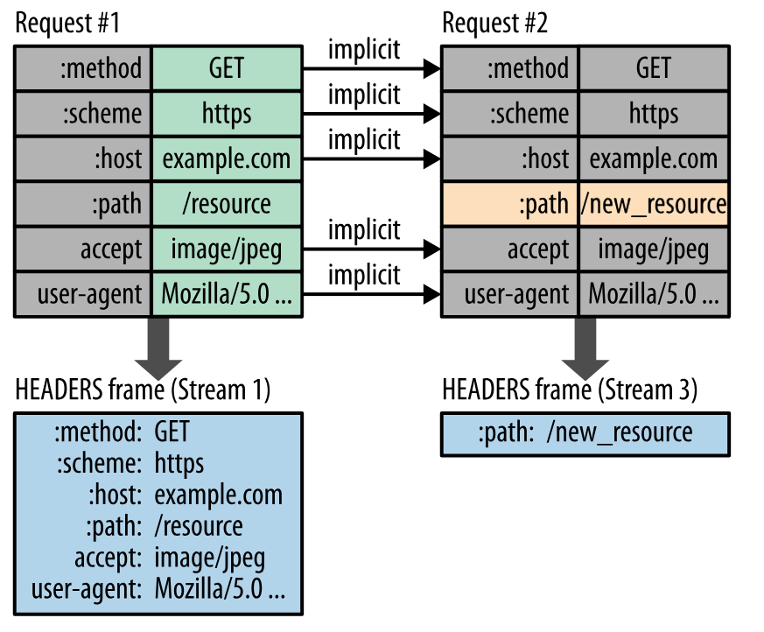

### HTTP/1.1 新特性

* 默认是长连接
* 支持流水线
* 支持同时打开多个 TCP 连接
* 支持虚拟主机
* 新增状态码 100
* 支持分块传输编码
* 新增缓存处理指令 max-age

### GET 和 POST 比较

#### 作用

GET 用于获取资源，而 POST 用于传输实体主体。

#### 参数

GET 和 POST 的请求都能使用额外的参数，但是 GET 的参数是以查询字符串出现在 URL 中，而 POST 的参数存储在实体主体中。不能因为 POST 参数存储在实体主体中就认为它的安全性更高，因为照样可以通过一些抓包工具（Fiddler）查看。

因为 URL 只支持 ASCII 码，因此 GET 的参数中如果存在中文等字符就需要先进行编码。例如 中文 会转换为 %E4%B8%AD%E6%96%87，而空格会转换为 %20。POST 参数支持标准字符集。

GET /test/demo_form.asp?name1=value1&name2=value2 HTTP/1.1

POST /test/demo_form.asp HTTP/1.1

Host: w3schools.com

name1=value1&name2=value2

#### 安全

安全的 HTTP 方法不会改变服务器状态，也就是说它只是可读的。

GET 方法是安全的，而 POST 却不是，因为 POST 的目的是传送实体主体内容，这个内容可能是用户上传的表单数据，上传成功之后，服务器可能把这个数据存储到数据库中，因此状态也就发生了改变。

安全的方法除了 GET 之外还有：HEAD、OPTIONS。

不安全的方法除了 POST 之外还有 PUT、DELETE。

#### 幂等性

幂等的 HTTP 方法，同样的请求被执行一次与连续执行多次的效果是一样的，服务器的状态也是一样的。换句话说就是，幂等方法不应该具有副作用（统计用途除外）。

所有的安全方法也都是幂等的。

在正确实现的条件下，GET，HEAD，PUT 和 DELETE 等方法都是幂等的，而 POST 方法不是。

GET /pageX HTTP/1.1 是幂等的，连续调用多次，客户端接收到的结果都是一样的：

GET /pageX HTTP/1.1

GET /pageX HTTP/1.1

GET /pageX HTTP/1.1

GET /pageX HTTP/1.1

POST /add_row HTTP/1.1 不是幂等的，如果调用多次，就会增加多行记录：

POST /add_row HTTP/1.1 -> Adds a 1nd row

POST /add_row HTTP/1.1 -> Adds a 2nd row

POST /add_row HTTP/1.1 -> Adds a 3rd row

DELETE /idX/delete HTTP/1.1 是幂等的，即使不同的请求接收到的状态码不一样：

DELETE /idX/delete HTTP/1.1 -> Returns 200 if idX exists

DELETE /idX/delete HTTP/1.1 -> Returns 404 as it just got deleted

DELETE /idX/delete HTTP/1.1 -> Returns 404

#### 可缓存

如果要对响应进行缓存，需要满足以下条件：

* 请求报文的 HTTP 方法本身是可缓存的，包括 GET 和 HEAD，但是 PUT 和 DELETE 不可缓存，POST 在多数情况下不可缓存的。
* 响应报文的状态码是可缓存的，包括：200, 203, 204, 206, 300, 301, 404, 405, 410, 414, and 501。
* 响应报文的 Cache-Control 首部字段没有指定不进行缓存。

#### XMLHttpRequest

为了阐述 POST 和 GET 的另一个区别，需要先了解 XMLHttpRequest：

XMLHttpRequest 是一个 API，它为客户端提供了在客户端和服务器之间传输数据的功能。它提供了一个通过 URL 来获取数据的简单方式，并且不会使整个页面刷新。这使得网页只更新一部分页面而不会打扰到用户。XMLHttpRequest 在 AJAX 中被大量使用。

* 在使用 XMLHttpRequest 的 POST 方法时，浏览器会先发送 Header 再发送 Data。但并不是所有浏览器会这么做，例如火狐就不会。
* 而 GET 方法 Header 和 Data 会一起发送。

## Socket

### I/O 模型

一个输入操作通常包括两个阶段：

* 等待数据准备好
* 从内核向进程复制数据

对于一个套接字上的输入操作，第一步通常涉及等待数据从网络中到达。当所等待数据到达时，它被复制到内核中的某个缓冲区。第二步就是把数据从内核缓冲区复制到应用进程缓冲区。

Unix 有五种 I/O 模型：

* 阻塞式 I/O
* 非阻塞式 I/O
* I/O 复用（select 和 poll）
* 信号驱动式 I/O（SIGIO）
* 异步 I/O（AIO）

#### 阻塞式 I/O

应用进程被阻塞，直到数据从内核缓冲区复制到应用进程缓冲区中才返回。

应该注意到，在阻塞的过程中，其它应用进程还可以执行，因此阻塞不意味着整个操作系统都被阻塞。因为其它应用进程还可以执行，所以不消耗 CPU 时间，这种模型的 CPU 利用率会比较高。

下图中，recvfrom() 用于接收 Socket 传来的数据，并复制到应用进程的缓冲区 buf 中。这里把 recvfrom() 当成系统调用。

ssize_t recvfrom(int sockfd, void *buf, size_t len, int flags, struct sockaddr *src_addr, socklen_t *addrlen);

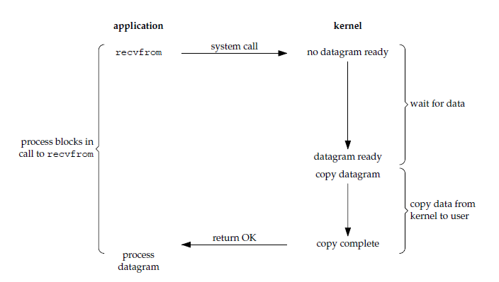

#### 非阻塞式 I/O

应用进程执行系统调用之后，内核返回一个错误码。应用进程可以继续执行，但是需要不断的执行系统调用来获知 I/O 是否完成，这种方式称为轮询（polling）。

由于 CPU 要处理更多的系统调用，因此这种模型的 CPU 利用率比较低。

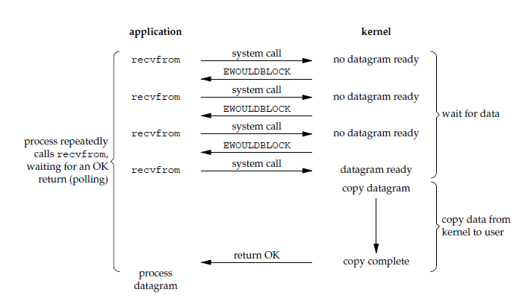

#### I/O 复用

使用 select 或者 poll 等待数据，并且可以等待多个套接字中的任何一个变为可读。这一过程会被阻塞，当某一个套接字可读时返回，之后再使用 recvfrom 把数据从内核复制到进程中。

它可以让单个进程具有处理多个 I/O 事件的能力。又被称为 Event Driven I/O，即事件驱动 I/O。

如果一个 Web 服务器没有 I/O 复用，那么每一个 Socket 连接都需要创建一个线程去处理。如果同时有几万个连接，那么就需要创建相同数量的线程。相比于多进程和多线程技术，I/O 复用不需要进程线程创建和切换的开销，系统开销更小。

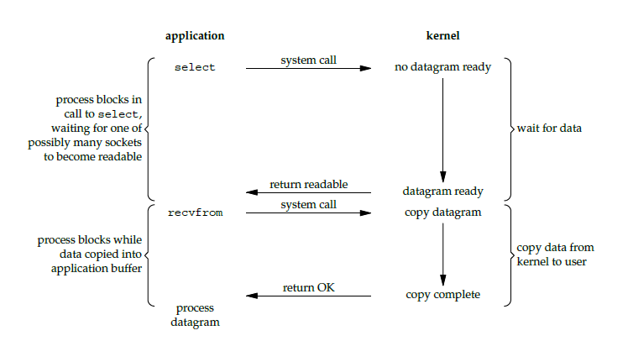

#### 信号驱动 I/O

应用进程使用 sigaction 系统调用，内核立即返回，应用进程可以继续执行，也就是说等待数据阶段应用进程是非阻塞的。内核在数据到达时向应用进程发送 SIGIO 信号，应用进程收到之后在信号处理程序中调用 recvfrom 将数据从内核复制到应用进程中。

相比于非阻塞式 I/O 的轮询方式，信号驱动 I/O 的 CPU 利用率更高。

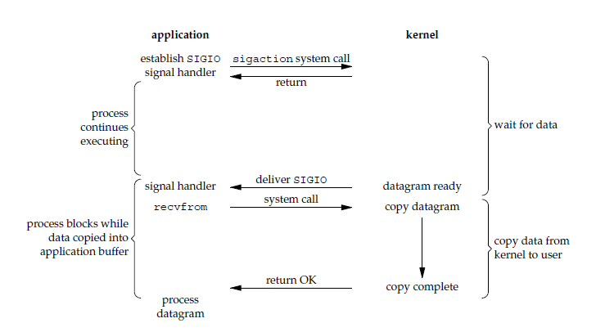

#### 异步 I/O

应用进程执行 aio_read 系统调用会立即返回，应用进程可以继续执行，不会被阻塞，内核会在所有操作完成之后向应用进程发送信号。

异步 I/O 与信号驱动 I/O 的区别在于，异步 I/O 的信号是通知应用进程 I/O 完成，而信号驱动 I/O 的信号是通知应用进程可以开始 I/O。

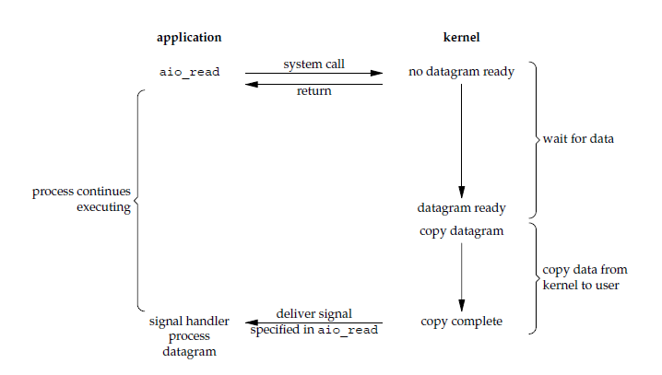

#### 五大 I/O 模型比较

* 同步 I/O：将数据从内核缓冲区复制到应用进程缓冲区的阶段（第二阶段），应用进程会阻塞。
* 异步 I/O：第二阶段应用进程不会阻塞。

同步 I/O 包括阻塞式 I/O、非阻塞式 I/O、I/O 复用和信号驱动 I/O ，它们的主要区别在第一个阶段。

非阻塞式 I/O 、信号驱动 I/O 和异步 I/O 在第一阶段不会阻塞。

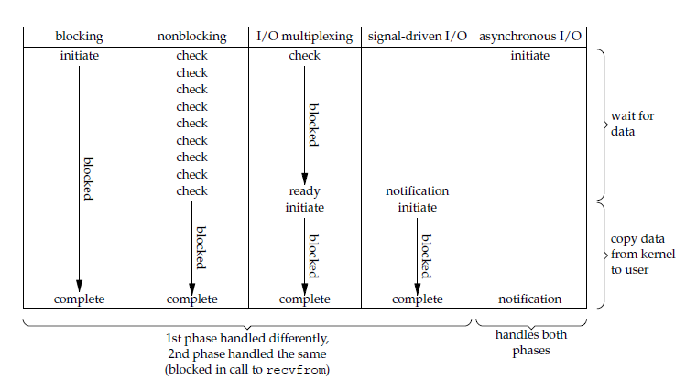

### I/O 复用

select/poll/epoll 都是 I/O 多路复用的具体实现，select 出现的最早，之后是 poll，再是 epoll。

#### select

int select(int n, fd_set *readfds, fd_set *writefds, fd_set *exceptfds, struct timeval *timeout);

select 允许应用程序监视一组文件描述符，等待一个或者多个描述符成为就绪状态，从而完成 I/O 操作。

* fd_set 使用数组实现，数组大小使用 FD_SETSIZE 定义，所以只能监听少于 FD_SETSIZE 数量的描述符。有三种类型的描述符类型：readset、writeset、exceptset，分别对应读、写、异常条件的描述符集合。
* timeout 为超时参数，调用 select 会一直阻塞直到有描述符的事件到达或者等待的时间超过 timeout。
* 成功调用返回结果大于 0，出错返回结果为 -1，超时返回结果为 0。

fd_set fd_in, fd_out;

struct timeval tv;

// Reset the sets

FD_ZERO( &fd_in );

FD_ZERO( &fd_out );

// Monitor sock1 for input events

FD_SET( sock1, &fd_in );

// Monitor sock2 for output events

FD_SET( sock2, &fd_out );

// Find out which socket has the largest numeric value as select requires it

int largest_sock = sock1 > sock2 ? sock1 : sock2;

// Wait up to 10 seconds

tv.tv_sec = 10;

tv.tv_usec = 0;

// Call the select

int ret = select( largest_sock + 1, &fd_in, &fd_out, NULL, &tv );

// Check if select actually succeed

if ( ret == -1 )

// report error and abort

else if ( ret == 0 )

// timeout; no event detected

else

{

if ( FD_ISSET( sock1, &fd_in ) )

// input event on sock1

if ( FD_ISSET( sock2, &fd_out ) )

// output event on sock2

}

#### poll

int poll(struct pollfd *fds, unsigned int nfds, int timeout);

poll 的功能与 select 类似，也是等待一组描述符中的一个成为就绪状态。

poll 中的描述符是 pollfd 类型的数组，pollfd 的定义如下：

struct pollfd {

int fd; /* file descriptor */

short events; /* requested events */

short revents; /* returned events */

};

// The structure for two events

struct pollfd fds[2];

// Monitor sock1 for input

fds[0].fd = sock1;

fds[0].events = POLLIN;

// Monitor sock2 for output

fds[1].fd = sock2;

fds[1].events = POLLOUT;

// Wait 10 seconds

int ret = poll( &fds, 2, 10000 );

// Check if poll actually succeed

if ( ret == -1 )

// report error and abort

else if ( ret == 0 )

// timeout; no event detected

else

{

// If we detect the event, zero it out so we can reuse the structure

if ( fds[0].revents & POLLIN )

fds[0].revents = 0;

// input event on sock1

if ( fds[1].revents & POLLOUT )

fds[1].revents = 0;

// output event on sock2

}

#### select和poll比较

**1. 功能**

select 和 poll 的功能基本相同，不过在一些实现细节上有所不同。

* select 会修改描述符，而 poll 不会；
* select 的描述符类型使用数组实现，FD_SETSIZE 大小默认为 1024，因此默认只能监听少于 1024 个描述符。如果要监听更多描述符的话，需要修改 FD_SETSIZE 之后重新编译；而 poll 没有描述符数量的限制；
* poll 提供了更多的事件类型，并且对描述符的重复利用上比 select 高。
* 如果一个线程对某个描述符调用了 select 或者 poll，另一个线程关闭了该描述符，会导致调用结果不确定。

**2. 速度**

select 和 poll 速度都比较慢，每次调用都需要将全部描述符从应用进程缓冲区复制到内核缓冲区。

**3. 可移植性**

几乎所有的系统都支持 select，但是只有比较新的系统支持 poll。

#### epoll

int epoll_create(int size);

int epoll_ctl(int epfd, int op, int fd, struct epoll_event *event)；

int epoll_wait(int epfd, struct epoll_event * events, int maxevents, int timeout);

epoll_ctl() 用于向内核注册新的描述符或者是改变某个文件描述符的状态。已注册的描述符在内核中会被维护在一棵红黑树上，通过回调函数内核会将 I/O 准备好的描述符加入到一个链表中管理，进程调用 epoll_wait() 便可以得到事件完成的描述符。

从上面的描述可以看出，epoll 只需要将描述符从进程缓冲区向内核缓冲区拷贝一次，并且进程不需要通过轮询来获得事件完成的描述符。

epoll 仅适用于 Linux OS。

epoll 比 select 和 poll 更加灵活而且没有描述符数量限制。

epoll 对多线程编程更有友好，一个线程调用了 epoll_wait() 另一个线程关闭了同一个描述符也不会产生像 select 和 poll 的不确定情况。

// Create the epoll descriptor. Only one is needed per app, and is used to monitor all sockets.

// The function argument is ignored (it was not before, but now it is), so put your favorite number here

int pollingfd = epoll_create( 0xCAFE );

if ( pollingfd < 0 )

// report error

// Initialize the epoll structure in case more members are added in future

struct epoll_event ev = { 0 };

// Associate the connection class instance with the event. You can associate anything

// you want, epoll does not use this information. We store a connection class pointer, pConnection1

ev.data.ptr = pConnection1;

// Monitor for input, and do not automatically rearm the descriptor after the event

ev.events = EPOLLIN | EPOLLONESHOT;

// Add the descriptor into the monitoring list. We can do it even if another thread is

// waiting in epoll_wait - the descriptor will be properly added

if ( epoll_ctl( epollfd, EPOLL_CTL_ADD, pConnection1->getSocket(), &ev ) != 0 )

// report error

// Wait for up to 20 events (assuming we have added maybe 200 sockets before that it may happen)

struct epoll_event pevents[ 20 ];

// Wait for 10 seconds, and retrieve less than 20 epoll_event and store them into epoll_event array

int ready = epoll_wait( pollingfd, pevents, 20, 10000 );

// Check if epoll actually succeed

if ( ret == -1 )

// report error and abort

else if ( ret == 0 )

// timeout; no event detected

else

{

// Check if any events detected

for ( int i = 0; i < ready; i++ )

{

if ( pevents[i].events & EPOLLIN )

{

// Get back our connection pointer

Connection * c = (Connection*) pevents[i].data.ptr;

c->handleReadEvent();

}

}

}

#### 工作模式

epoll 的描述符事件有两种触发模式：LT（level trigger）和 ET（edge trigger）。

**1. LT 模式**

当 epoll_wait() 检测到描述符事件到达时，将此事件通知进程，进程可以不立即处理该事件，下次调用 epoll_wait() 会再次通知进程。是默认的一种模式，并且同时支持 Blocking 和 No-Blocking。

**2. ET 模式**

和 LT 模式不同的是，通知之后进程必须立即处理事件，下次再调用 epoll_wait() 时不会再得到事件到达的通知。

很大程度上减少了 epoll 事件被重复触发的次数，因此效率要比 LT 模式高。只支持 No-Blocking，以避免由于一个文件句柄的阻塞读/阻塞写操作把处理多个文件描述符的任务饿死。

#### 应用场景

很容易产生一种错觉认为只要用 epoll 就可以了，select 和 poll 都已经过时了，其实它们都有各自的使用场景。

**1. select 应用场景**

select 的 timeout 参数精度为微秒，而 poll 和 epoll 为毫秒，因此 select 更加适用于实时性要求比较高的场景，比如核反应堆的控制。

select 可移植性更好，几乎被所有主流平台所支持。

**2. poll 应用场景**

poll 没有最大描述符数量的限制，如果平台支持并且对实时性要求不高，应该使用 poll 而不是 select。

**3. epoll 应用场景**

只需要运行在 Linux 平台上，有大量的描述符需要同时轮询，并且这些连接最好是长连接。

需要同时监控小于 1000 个描述符，就没有必要使用 epoll，因为这个应用场景下并不能体现 epoll 的优势。

需要监控的描述符状态变化多，而且都是非常短暂的，也没有必要使用 epoll。因为 epoll 中的所有描述符都存储在内核中，造成每次需要对描述符的状态改变都需要通过 epoll_ctl() 进行系统调用，频繁系统调用降低效率。并且 epoll 的描述符存储在内核，不容易调试。

# 数据库

## 数据库系统原理

### 事务

#### 概念

事务指的是满足 ACID 特性的一组操作，可以通过 Commit 提交一个事务，也可以使用 Rollback 进行回滚。

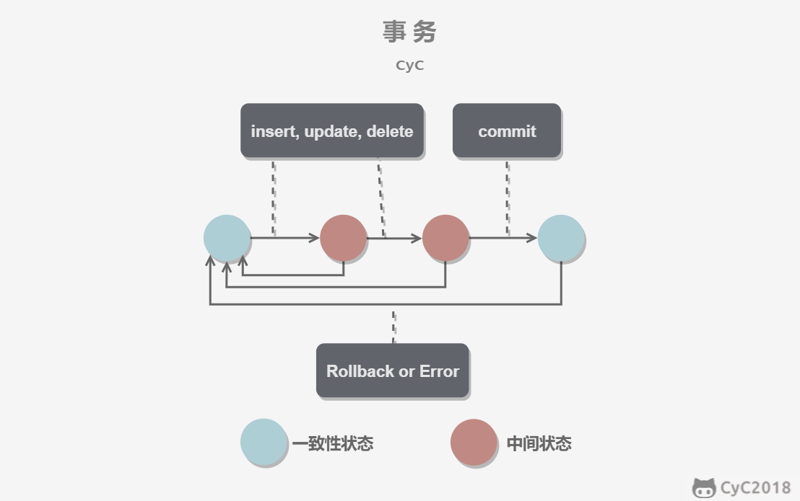

#### ACID

**1. 原子性（Atomicity）**

事务被视为不可分割的最小单元，事务的所有操作要么全部提交成功，要么全部失败回滚。

回滚可以用回滚日志（Undo Log）来实现，回滚日志记录着事务所执行的修改操作，在回滚时反向执行这些修改操作即可。

**2. 一致性（Consistency）**

数据库在事务执行前后都保持一致性状态。在一致性状态下，所有事务对同一个数据的读取结果都是相同的。

**3. 隔离性（Isolation）**

一个事务所做的修改在最终提交以前，对其它事务是不可见的。

**4. 持久性（Durability）**

一旦事务提交，则其所做的修改将会永远保存到数据库中。即使系统发生崩溃，事务执行的结果也不能丢失。

系统发生崩溃可以用重做日志（Redo Log）进行恢复，从而实现持久性。与回滚日志记录数据的逻辑修改不同，重做日志记录的是数据页的物理修改。

事务的 ACID 特性概念简单，但不是很好理解，主要是因为这几个特性不是一种平级关系：

* 只有满足一致性，事务的执行结果才是正确的。
* 在无并发的情况下，事务串行执行，隔离性一定能够满足。此时只要能满足原子性，就一定能满足一致性。
* 在并发的情况下，多个事务并行执行，事务不仅要满足原子性，还需要满足隔离性，才能满足一致性。
* 事务满足持久化是为了能应对系统崩溃的情况。

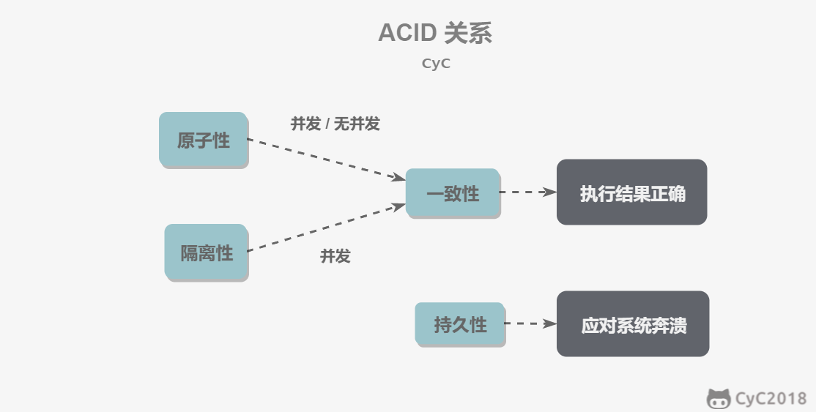

#### AUTOCOMMIT

MySQL 默认采用自动提交模式。也就是说，如果不显式使用START TRANSACTION语句来开始一个事务，那么每个查询操作都会被当做一个事务并自动提交。

### 并发一致性问题

在并发环境下，事务的隔离性很难保证，因此会出现很多并发一致性问题

#### 丢失修改

丢失修改指一个事务的更新操作被另外一个事务的更新操作替换。一般在现实生活中常会遇到，例如：T1 和 T2 两个事务都对一个数据进行修改，T1 先修改并提交生效，T2 随后修改，T2 的修改覆盖了 T1 的修改。

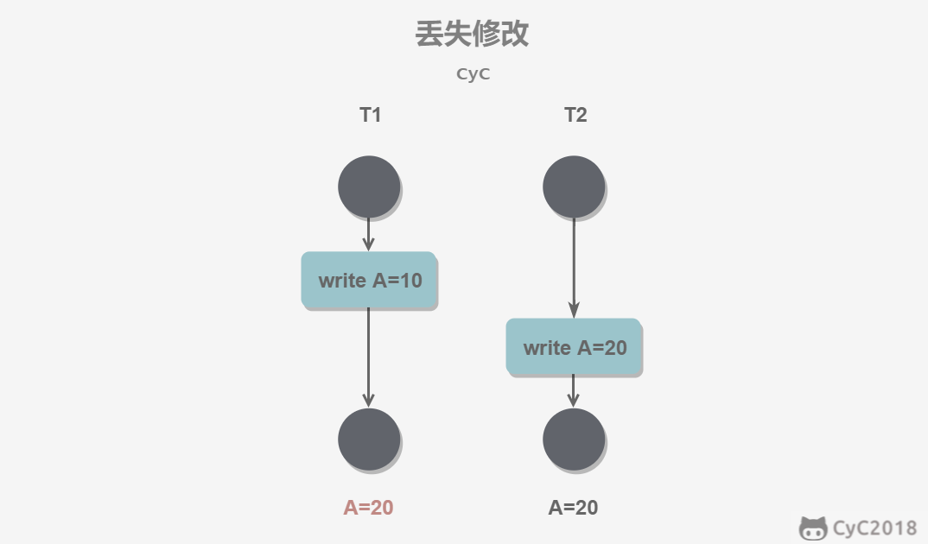

#### 读脏数据

读脏数据指在不同的事务下，当前事务可以读到另外事务未提交的数据。例如：T1 修改一个数据但未提交，T2 随后读取这个数据。如果 T1 撤销了这次修改，那么 T2 读取的数据是脏数据。

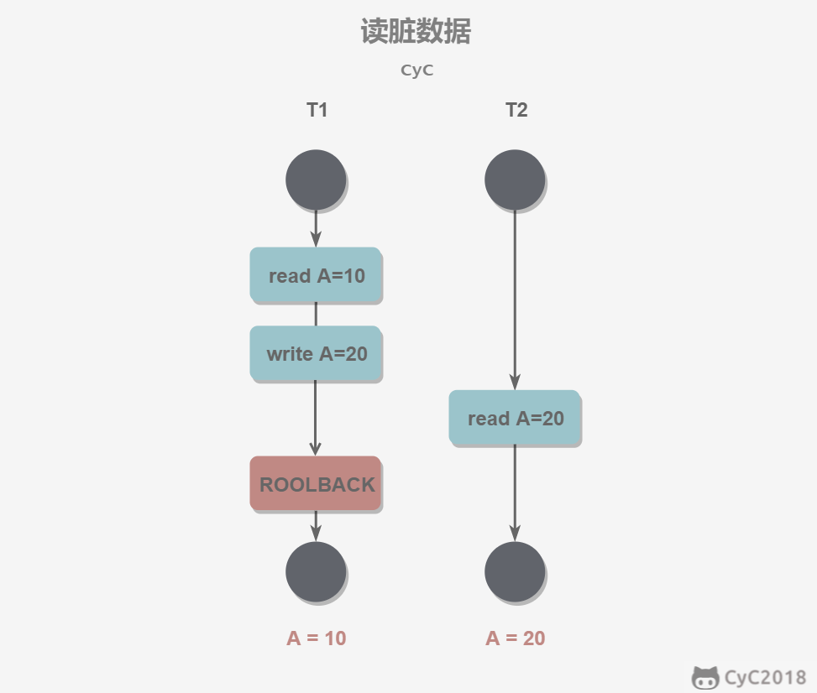

#### 不可重复读

不可重复读指在一个事务内多次读取同一数据集合。在这一事务还未结束前，另一事务也访问了该同一数据集合并做了修改，由于第二个事务的修改，第一次事务的两次读取的数据可能不一致。例如：T2 读取一个数据，T1 对该数据做了修改。如果 T2 再次读取这个数据，此时读取的结果和第一次读取的结果不同。

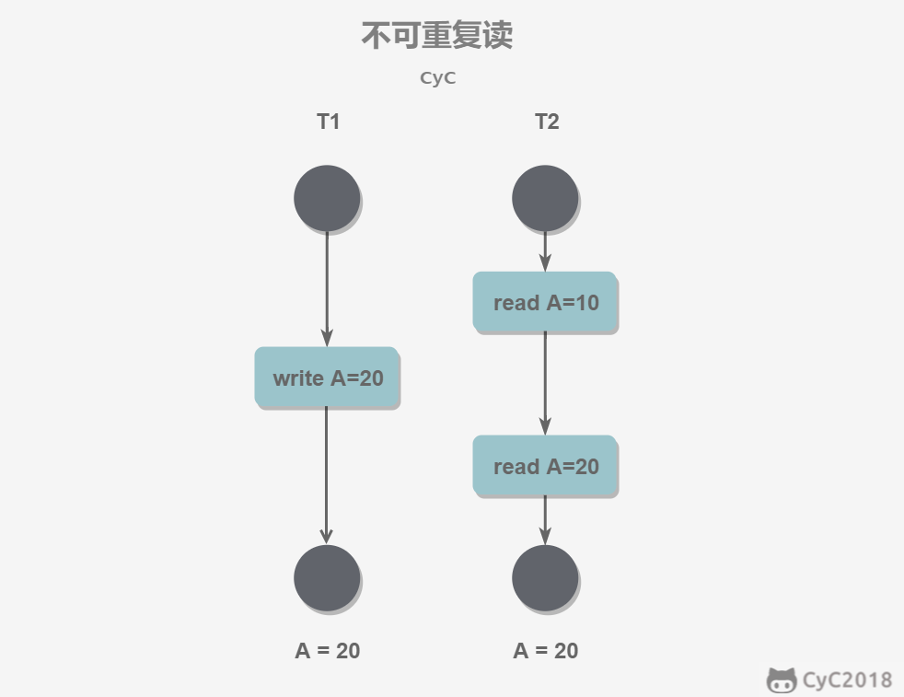

#### 幻影读

幻读本质上也属于不可重复读的情况，T1 读取某个范围的数据，T2 在这个范围内插入新的数据，T1 再次读取这个范围的数据，此时读取的结果和和第一次读取的结果不同。

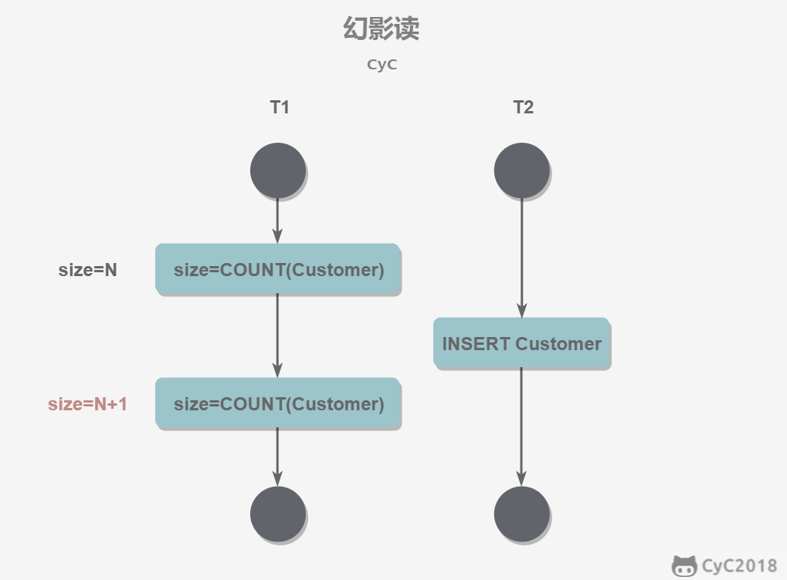

产生并发不一致性问题的主要原因是破坏了事务的隔离性，解决方法是通过并发控制来保证隔离性。并发控制可以通过封锁来实现，但是封锁操作需要用户自己控制，相当复杂。数据库管理系统提供了事务的隔离级别，让用户以一种更轻松的方式处理并发一致性问题。

### 封锁

#### 封锁粒度

MySQL 中提供了两种封锁粒度：行级锁以及表级锁。

应该尽量只锁定需要修改的那部分数据，而不是所有的资源。锁定的数据量越少，发生锁争用的可能就越小，系统的并发程度就越高。

但是加锁需要消耗资源，锁的各种操作（包括获取锁、释放锁、以及检查锁状态）都会增加系统开销。因此封锁粒度越小，系统开销就越大。

在选择封锁粒度时，需要在锁开销和并发程度之间做一个权衡。

#### 封锁类型

**1. 读写锁**

* 互斥锁（Exclusive），简写为 X 锁，又称写锁。
* 共享锁（Shared），简写为 S 锁，又称读锁。

有以下两个规定：

* 一个事务对数据对象 A 加了 X 锁，就可以对 A 进行读取和更新。加锁期间其它事务不能对 A 加任何锁。
* 一个事务对数据对象 A 加了 S 锁，可以对 A 进行读取操作，但是不能进行更新操作。加锁期间其它事务能对 A 加 S 锁，但是不能加 X 锁。

锁的兼容关系如下：

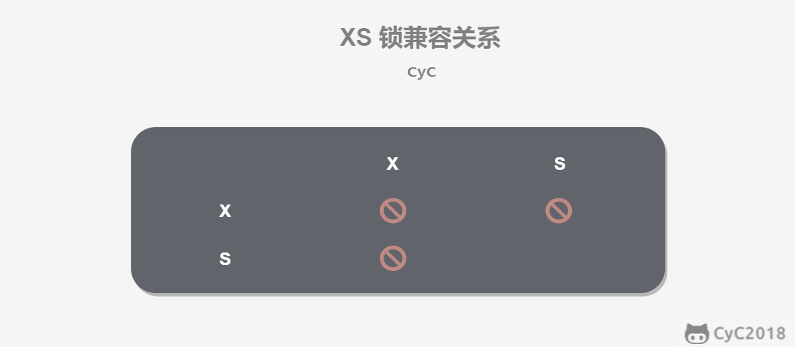

**2. 意向锁**

使用意向锁（Intention Locks）可以更容易地支持多粒度封锁。

在存在行级锁和表级锁的情况下，事务 T 想要对表 A 加 X 锁，就需要先检测是否有其它事务对表 A 或者表 A 中的任意一行加了锁，那么就需要对表 A 的每一行都检测一次，这是非常耗时的。

意向锁在原来的 X/S 锁之上引入了 IX/IS，IX/IS 都是表锁，用来表示一个事务想要在表中的某个数据行上加 X 锁或 S 锁。有以下两个规定：

* 一个事务在获得某个数据行对象的 S 锁之前，必须先获得表的 IS 锁或者更强的锁；
* 一个事务在获得某个数据行对象的 X 锁之前，必须先获得表的 IX 锁。

通过引入意向锁，事务 T 想要对表 A 加 X 锁，只需要先检测是否有其它事务对表 A 加了 X/IX/S/IS 锁，如果加了就表示有其它事务正在使用这个表或者表中某一行的锁，因此事务 T 加 X 锁失败。

各种锁的兼容关系如下：

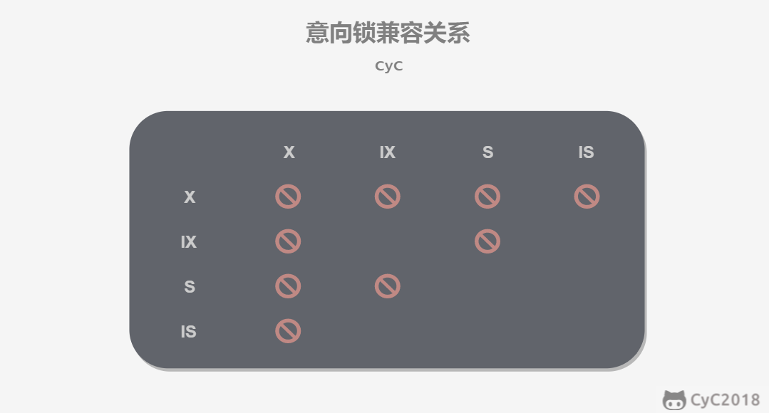

解释如下：

* 任意 IS/IX 锁之间都是兼容的，因为它们只表示想要对表加锁，而不是真正加锁；
* 这里兼容关系针对的是表级锁，而表级的 IX 锁和行级的 X 锁兼容，两个事务可以对两个数据行加 X 锁。（事务 T1 想要对数据行 R1 加 X 锁，事务 T2 想要对同一个表的数据行 R2 加 X 锁，两个事务都需要对该表加 IX 锁，但是 IX 锁是兼容的，并且 IX 锁与行级的 X 锁也是兼容的，因此两个事务都能加锁成功，对同一个表中的两个数据行做修改。）

#### 封锁协议

**1. 三级封锁协议**

**一级封锁协议**

事务 T 要修改数据 A 时必须加 X 锁，直到 T 结束才释放锁。

可以解决丢失修改问题，因为不能同时有两个事务对同一个数据进行修改，那么事务的修改就不会被覆盖。

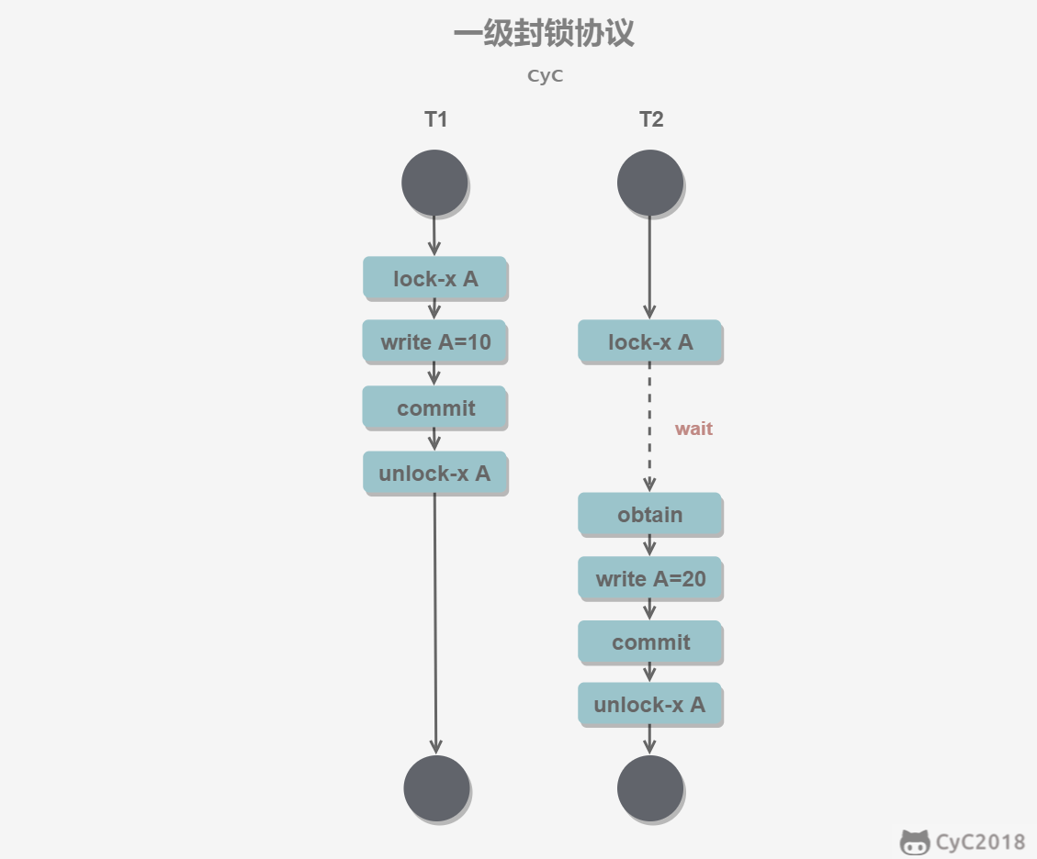

**二级封锁协议**

在一级的基础上，要求读取数据 A 时必须加 S 锁，读取完马上释放 S 锁。

可以解决读脏数据问题，因为如果一个事务在对数据 A 进行修改，根据 1 级封锁协议，会加 X 锁，那么就不能再加 S 锁了，也就是不会读入数据。

**三级封锁协议**

在二级的基础上，要求读取数据 A 时必须加 S 锁，直到事务结束了才能释放 S 锁。

可以解决不可重复读的问题，因为读 A 时，其它事务不能对 A 加 X 锁，从而避免了在读的期间数据发生改变。

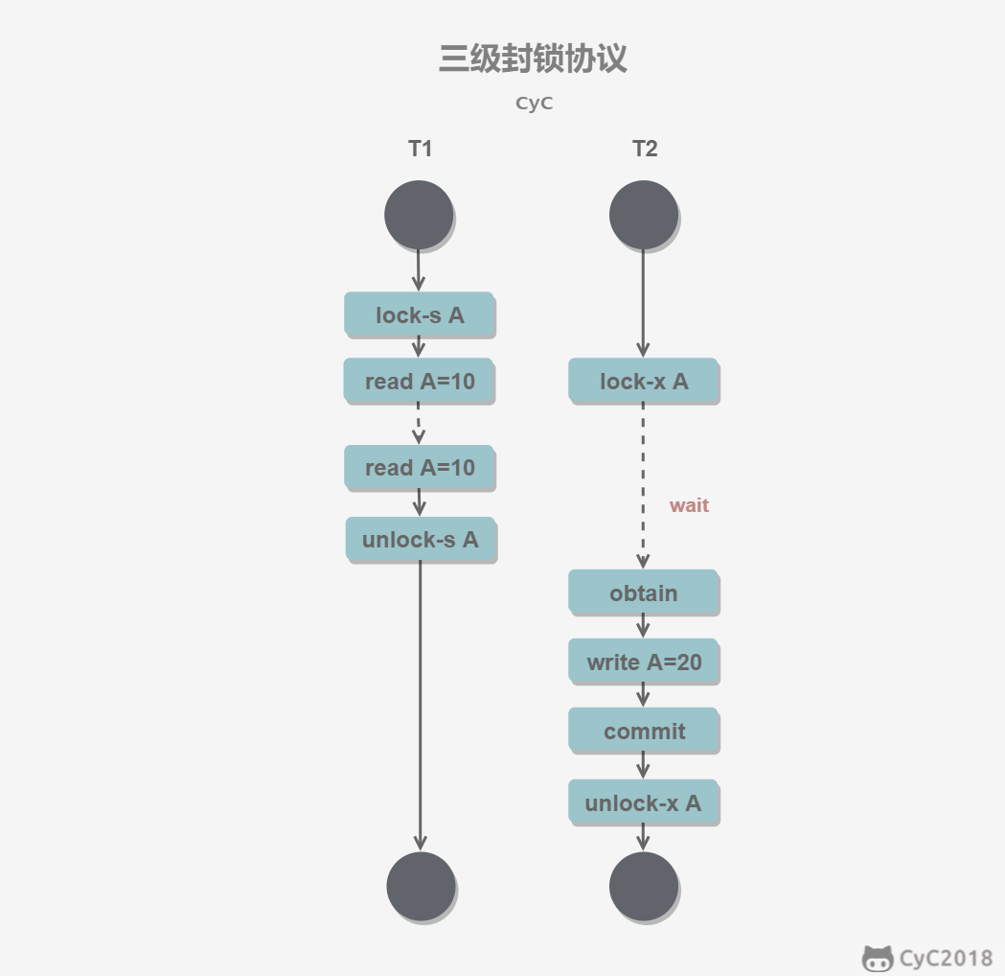

**2. 两段锁协议**

加锁和解锁分为两个阶段进行。

可串行化调度是指，通过并发控制，使得并发执行的事务结果与某个串行执行的事务结果相同。串行执行的事务互不干扰，不会出现并发一致性问题。

事务遵循两段锁协议是保证可串行化调度的充分条件。例如以下操作满足两段锁协议，它是可串行化调度。

lock-x(A)...lock-s(B)...lock-s(C)...unlock(A)...unlock(C)...unlock(B)

但不是必要条件，例如以下操作不满足两段锁协议，但它还是可串行化调度。

lock-x(A)...unlock(A)...lock-s(B)...unlock(B)...lock-s(C)...unlock(C)

#### MySQL 隐式与显式锁定

MySQL 的 InnoDB 存储引擎采用两段锁协议，会根据隔离级别在需要的时候自动加锁，并且所有的锁都是在同一时刻被释放，这被称为隐式锁定。

InnoDB 也可以使用特定的语句进行显示锁定：

SELECT ... LOCK In SHARE MODE;

SELECT ... FOR UPDATE;

### 隔离级别

#### 未提交读（READ UNCOMMITTED）

事务中的修改，即使没有提交，对其它事务也是可见的。

#### 提交读（READ COMMITTED）

一个事务只能读取已经提交的事务所做的修改。换句话说，一个事务所做的修改在提交之前对其它事务是不可见的。

#### 可重复读（REPEATABLE READ）

保证在同一个事务中多次读取同一数据的结果是一样的。

#### 可串行化（SERIALIZABLE）

强制事务串行执行，这样多个事务互不干扰，不会出现并发一致性问题。

该隔离级别需要加锁实现，因为要使用加锁机制保证同一时间只有一个事务执行，也就是保证事务串行执行

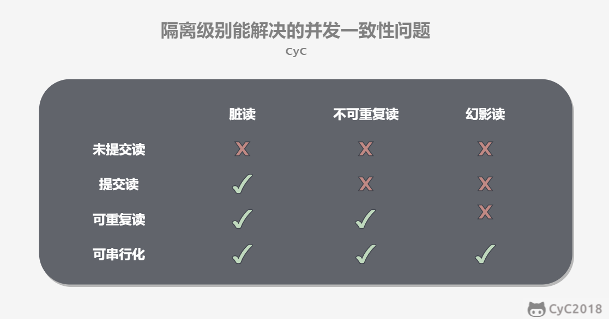

### 多版本并发控制

多版本并发控制（Multi-Version Concurrency Control, MVCC）是 MySQL 的 InnoDB 存储引擎实现隔离级别的一种具体方式，用于实现提交读和可重复读这两种隔离级别。而未提交读隔离级别总是读取最新的数据行，要求很低，无需使用 MVCC。可串行化隔离级别需要对所有读取的行都加锁，单纯使用 MVCC 无法实现。

#### 基本思想

在封锁一节中提到，加锁能解决多个事务同时执行时出现的并发一致性问题。在实际场景中读操作往往多于写操作，因此又引入了读写锁来避免不必要的加锁操作，例如读和读没有互斥关系。读写锁中读和写操作仍然是互斥的，而 MVCC 利用了多版本的思想，写操作更新最新的版本快照，而读操作去读旧版本快照，没有互斥关系，这一点和 CopyOnWrite 类似。

在 MVCC 中事务的修改操作（DELETE、INSERT、UPDATE）会为数据行新增一个版本快照。

脏读和不可重复读最根本的原因是事务读取到其它事务未提交的修改。在事务进行读取操作时，为了解决脏读和不可重复读问题，MVCC 规定只能读取已经提交的快照。当然一个事务可以读取自身未提交的快照，这不算是脏读。

#### 版本号

* 系统版本号 SYS_ID：是一个递增的数字，每开始一个新的事务，系统版本号就会自动递增。
* 事务版本号 TRX_ID ：事务开始时的系统版本号。

#### Undo 日志

MVCC 的多版本指的是多个版本的快照，快照存储在 Undo 日志中，该日志通过回滚指针 ROLL_PTR 把一个数据行的所有快照连接起来。

例如在 MySQL 创建一个表 t，包含主键 id 和一个字段 x。我们先插入一个数据行，然后对该数据行执行两次更新操作。

INSERT INTO t(id, x) VALUES(1, "a");

UPDATE t SET x="b" WHERE id=1;

UPDATE t SET x="c" WHERE id=1;

因为没有使用 START TRANSACTION 将上面的操作当成一个事务来执行，根据 MySQL 的 AUTOCOMMIT 机制，每个操作都会被当成一个事务来执行，所以上面的操作总共涉及到三个事务。快照中除了记录事务版本号 TRX_ID 和操作之外，还记录了一个 bit 的 DEL 字段，用于标记是否被删除。

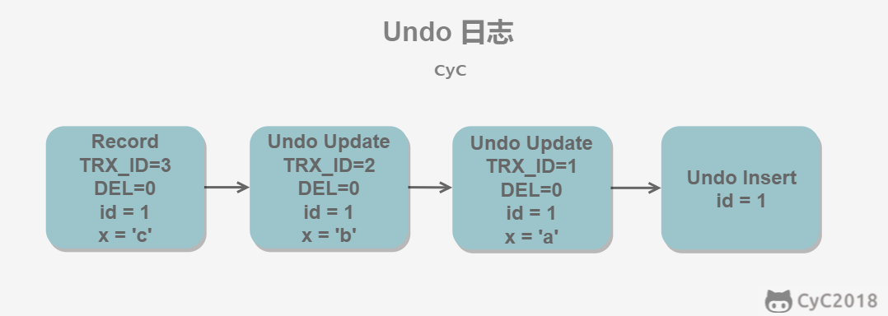

INSERT、UPDATE、DELETE 操作会创建一个日志，并将事务版本号 TRX_ID 写入。DELETE 可以看成是一个特殊的 UPDATE，还会额外将 DEL 字段设置为 1。

#### ReadView

MVCC 维护了一个 ReadView 结构，主要包含了当前系统未提交的事务列表 TRX_IDs {TRX_ID_1, TRX_ID_2, ...}，还有该列表的最小值 TRX_ID_MIN 和 TRX_ID_MAX。

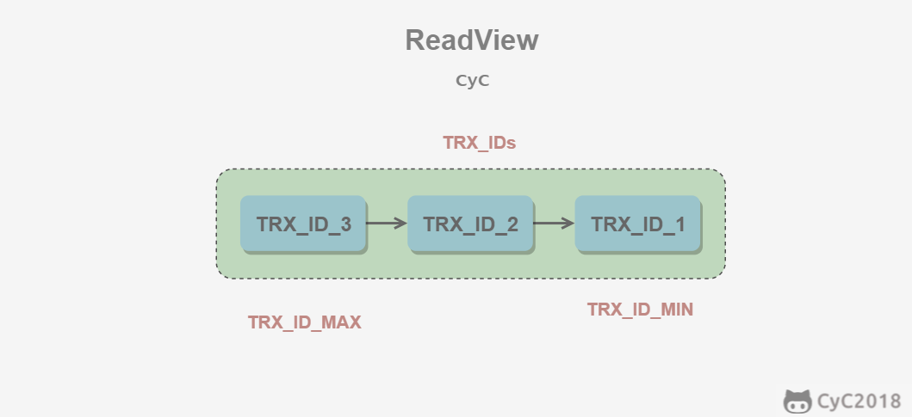

在进行 SELECT 操作时，根据数据行快照的 TRX_ID 与 TRX_ID_MIN 和 TRX_ID_MAX 之间的关系，从而判断数据行快照是否可以使用：

* TRX_ID < TRX_ID_MIN，表示该数据行快照时在当前所有未提交事务之前进行更改的，因此可以使用。
* TRX_ID > TRX_ID_MAX，表示该数据行快照是在事务启动之后被更改的，因此不可使用。
* TRX_ID_MIN <= TRX_ID <= TRX_ID_MAX，需要根据隔离级别再进行判断：
  + 提交读：如果 TRX_ID 在 TRX_IDs 列表中，表示该数据行快照对应的事务还未提交，则该快照不可使用。否则表示已经提交，可以使用。
  + 可重复读：都不可以使用。因为如果可以使用的话，那么其它事务也可以读到这个数据行快照并进行修改，那么当前事务再去读这个数据行得到的值就会发生改变，也就是出现了不可重复读问题。

在数据行快照不可使用的情况下，需要沿着 Undo Log 的回滚指针 ROLL_PTR 找到下一个快照，再进行上面的判断。

#### 快照读与当前读

**1. 快照读**

MVCC 的 SELECT 操作是快照中的数据，不需要进行加锁操作。

SELECT * FROM table ...;

**2. 当前读**

MVCC 其它会对数据库进行修改的操作（INSERT、UPDATE、DELETE）需要进行加锁操作，从而读取最新的数据。可以看到 MVCC 并不是完全不用加锁，而只是避免了 SELECT 的加锁操作。

INSERT;

UPDATE;

DELETE;

在进行 SELECT 操作时，可以强制指定进行加锁操作。以下第一个语句需要加 S 锁，第二个需要加 X 锁。

SELECT * FROM table WHERE ? lock in share mode;

SELECT * FROM table WHERE ? for update;

### Next-Key Locks

Next-Key Locks 是 MySQL 的 InnoDB 存储引擎的一种锁实现。

MVCC 不能解决幻影读问题，Next-Key Locks 就是为了解决这个问题而存在的。在可重复读（REPEATABLE READ）隔离级别下，使用 MVCC + Next-Key Locks 可以解决幻读问题。

#### Record Locks

锁定一个记录上的索引，而不是记录本身。

如果表没有设置索引，InnoDB 会自动在主键上创建隐藏的聚簇索引，因此 Record Locks 依然可以使用。

#### Gap Locks

锁定索引之间的间隙，但是不包含索引本身。例如当一个事务执行以下语句，其它事务就不能在 t.c 中插入 15。

SELECT c FROM t WHERE c BETWEEN 10 and 20 FOR UPDATE;

#### Next-Key Locks

它是 Record Locks 和 Gap Locks 的结合，不仅锁定一个记录上的索引，也锁定索引之间的间隙。它锁定一个前开后闭区间，例如一个索引包含以下值：10, 11, 13, and 20，那么就需要锁定以下区间：

(-∞, 10]

(10, 11]

(11, 13]

(13, 20]

(20, +∞)

### 关系数据库设计理论

#### 函数依赖

记 A->B 表示 A 函数决定 B，也可以说 B 函数依赖于 A。

如果 {A1，A2，... ，An} 是关系的一个或多个属性的集合，该集合函数决定了关系的其它所有属性并且是最小的，那么该集合就称为键码。

对于 A->B，如果能找到 A 的真子集 A'，使得 A'-> B，那么 A->B 就是部分函数依赖，否则就是完全函数依赖。

对于 A->B，B->C，则 A->C 是一个传递函数依赖。

#### 异常

以下的学生课程关系的函数依赖为 {Sno, Cname} -> {Sname, Sdept, Mname, Grade}，键码为 {Sno, Cname}。也就是说，确定学生和课程之后，就能确定其它信息。

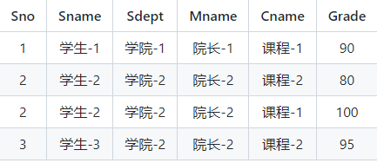

不符合范式的关系，会产生很多异常，主要有以下四种异常：

* 冗余数据：例如 学生-2 出现了两次。
* 修改异常：修改了一个记录中的信息，但是另一个记录中相同的信息却没有被修改。
* 删除异常：删除一个信息，那么也会丢失其它信息。例如删除了 课程-1 需要删除第一行和第三行，那么 学生-1 的信息就会丢失。
* 插入异常：例如想要插入一个学生的信息，如果这个学生还没选课，那么就无法插入。

#### 范式

范式理论是为了解决以上提到四种异常。

高级别范式的依赖于低级别的范式，1NF 是最低级别的范式。

**1. 第一范式 (1NF)**

属性不可分。

**2. 第二范式 (2NF)**

每个非主属性完全函数依赖于键码。

可以通过分解来满足。

**分解前**



以上学生课程关系中，{Sno, Cname} 为键码，有如下函数依赖：

* Sno -> Sname, Sdept
* Sdept -> Mname
* Sno, Cname-> Grade

Grade 完全函数依赖于键码，它没有任何冗余数据，每个学生的每门课都有特定的成绩。

Sname, Sdept 和 Mname 都部分依赖于键码，当一个学生选修了多门课时，这些数据就会出现多次，造成大量冗余数据。

**分解后**

关系-1

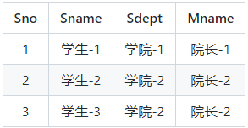

有以下函数依赖：

* Sno -> Sname, Sdept
* Sdept -> Mname

关系-2

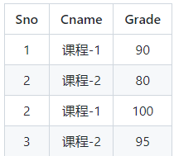

有以下函数依赖：

* Sno, Cname -> Grade

3. 第三范式 (3NF)

非主属性不传递函数依赖于键码。

上面的 关系-1 中存在以下传递函数依赖：

* Sno -> Sdept -> Mname

可以进行以下分解：

关系-11

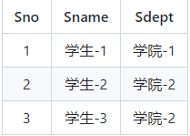

关系-12

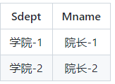

### ER 图

Entity-Relationship，有三个组成部分：实体、属性、联系。

用来进行关系型数据库系统的概念设计。

#### 实体的三种联系

包含一对一，一对多，多对多三种。

* 如果 A 到 B 是一对多关系，那么画个带箭头的线段指向 B；
* 如果是一对一，画两个带箭头的线段；
* 如果是多对多，画两个不带箭头的线段。

## MySQL

### 索引

#### B+ Tree 原理

**1. 数据结构**

B Tree 指的是 Balance Tree，也就是平衡树。平衡树是一颗查找树，并且所有叶子节点位于同一层。

B+ Tree 是基于 B Tree 和叶子节点顺序访问指针进行实现，它具有 B Tree 的平衡性，并且通过顺序访问指针来提高区间查询的性能。

在 B+ Tree 中，一个节点中的 key 从左到右非递减排列，如果某个指针的左右相邻 key 分别是 keyi 和 keyi+1，且不为 null，则该指针指向节点的所有 key 大于等于 keyi 且小于等于 keyi+1。

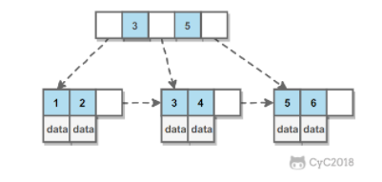

**2. 操作**

进行查找操作时，首先在根节点进行二分查找，找到一个 key 所在的指针，然后递归地在指针所指向的节点进行查找。直到查找到叶子节点，然后在叶子节点上进行二分查找，找出 key 所对应的 data。

插入删除操作会破坏平衡树的平衡性，因此在进行插入删除操作之后，需要对树进行分裂、合并、旋转等操作来维护平衡性。

**3. 与红黑树的比较**

红黑树等平衡树也可以用来实现索引，但是文件系统及数据库系统普遍采用 B+ Tree 作为索引结构，这是因为使用 B+ 树访问磁盘数据有更高的性能。

（一）B+ 树有更低的树高

平衡树的树高 O(h)=O(logdN)，其中 d 为每个节点的出度。红黑树的出度为 2，而 B+ Tree 的出度一般都非常大，所以红黑树的树高 h 很明显比 B+ Tree 大非常多。

（二）磁盘访问原理

操作系统一般将内存和磁盘分割成固定大小的块，每一块称为一页，内存与磁盘以页为单位交换数据。数据库系统将索引的一个节点的大小设置为页的大小，使得一次 I/O 就能完全载入一个节点。

如果数据不在同一个磁盘块上，那么通常需要移动制动手臂进行寻道，而制动手臂因为其物理结构导致了移动效率低下，从而增加磁盘数据读取时间。B+ 树相对于红黑树有更低的树高，进行寻道的次数与树高成正比，在同一个磁盘块上进行访问只需要很短的磁盘旋转时间，所以 B+ 树更适合磁盘数据的读取。

（三）磁盘预读特性

为了减少磁盘 I/O 操作，磁盘往往不是严格按需读取，而是每次都会预读。预读过程中，磁盘进行顺序读取，顺序读取不需要进行磁盘寻道，并且只需要很短的磁盘旋转时间，速度会非常快。并且可以利用预读特性，相邻的节点也能够被预先载入。

#### MySQL 索引

**1. B+Tree 索引**

是大多数 MySQL 存储引擎的默认索引类型。

因为不再需要进行全表扫描，只需要对树进行搜索即可，所以查找速度快很多。

因为 B+ Tree 的有序性，所以除了用于查找，还可以用于排序和分组。

可以指定多个列作为索引列，多个索引列共同组成键。

适用于全键值、键值范围和键前缀查找，其中键前缀查找只适用于最左前缀查找。如果不是按照索引列的顺序进行查找，则无法使用索引。

InnoDB 的 B+Tree 索引分为主索引和辅助索引。主索引的叶子节点 data 域记录着完整的数据记录，这种索引方式被称为聚簇索引。因为无法把数据行存放在两个不同的地方，所以一个表只能有一个聚簇索引。

辅助索引的叶子节点的 data 域记录着主键的值，因此在使用辅助索引进行查找时，需要先**查找到主键值，然后再到主索引中进行查找。**

**2. 哈希索引**

哈希索引能以 O(1) 时间进行查找，但是失去了有序性：

* 无法用于排序与分组；
* 只支持精确查找，无法用于部分查找和范围查找。

InnoDB 存储引擎有一个特殊的功能叫“自适应哈希索引”，当某个索引值被使用的非常频繁时，会在 B+Tree 索引之上再创建一个哈希索引，这样就让 B+Tree 索引具有哈希索引的一些优点，比如快速的哈希查找。

**3. 全文索引**

MyISAM 存储引擎支持全文索引，用于查找文本中的关键词，而不是直接比较是否相等。

查找条件使用 MATCH AGAINST，而不是普通的 WHERE。

全文索引使用倒排索引实现，它记录着关键词到其所在文档的映射。

InnoDB 存储引擎在 MySQL 5.6.4 版本中也开始支持全文索引。

**4. 空间数据索引**

MyISAM 存储引擎支持空间数据索引（R-Tree），可以用于地理数据存储。空间数据索引会从所有维度来索引数据，可以有效地使用任意维度来进行组合查询。

必须使用 GIS 相关的函数来维护数据。

#### 索引优化

**1. 独立的列**

在进行查询时，索引列不能是表达式的一部分，也不能是函数的参数，否则无法使用索引。

例如下面的查询不能使用 actor_id 列的索引：

SELECT actor_id FROM sakila.actor WHERE actor_id + 1 = 5;

**2. 多列索引**

在需要使用多个列作为条件进行查询时，使用多列索引比使用多个单列索引性能更好。例如下面的语句中，最好把 actor_id 和 film_id 设置为多列索引。

SELECT film_id, actor_ id FROM sakila.film_actor

WHERE actor_id = 1 AND film_id = 1;

**3. 索引列的顺序**

让选择性最强的索引列放在前面。

索引的选择性是指：不重复的索引值和记录总数的比值。最大值为 1，此时每个记录都有唯一的索引与其对应。选择性越高，每个记录的区分度越高，查询效率也越高。

例如下面显示的结果中 customer_id 的选择性比 staff_id 更高，因此最好把 customer_id 列放在多列索引的前面。

SELECT COUNT(DISTINCT staff_id)/COUNT(*) AS staff_id_selectivity,

COUNT(DISTINCT customer_id)/COUNT(*) AS customer_id_selectivity,

COUNT(*)

FROM payment;

staff_id_selectivity: 0.0001

customer_id_selectivity: 0.0373

COUNT(*): 16049

**4. 前缀索引**

对于 BLOB、TEXT 和 VARCHAR 类型的列，必须使用前缀索引，只索引开始的部分字符。

前缀长度的选取需要根据索引选择性来确定。

**5. 覆盖索引**

索引包含所有需要查询的字段的值。

具有以下优点：

* 索引通常远小于数据行的大小，只读取索引能大大减少数据访问量。
* 一些存储引擎（例如 MyISAM）在内存中只缓存索引，而数据依赖于操作系统来缓存。因此，只访问索引可以不使用系统调用（通常比较费时）。
* 对于 InnoDB 引擎，若辅助索引能够覆盖查询，则无需访问主索引。

#### 索引的优点

* 大大减少了服务器需要扫描的数据行数。
* 帮助服务器避免进行排序和分组，以及避免创建临时表（B+Tree 索引是有序的，可以用于 ORDER BY 和 GROUP BY 操作。临时表主要是在排序和分组过程中创建，不需要排序和分组，也就不需要创建临时表）。
* 将随机 I/O 变为顺序 I/O（B+Tree 索引是有序的，会将相邻的数据都存储在一起）。

#### 索引的使用条件

* 对于非常小的表、大部分情况下简单的全表扫描比建立索引更高效；
* 对于中到大型的表，索引就非常有效；
* 但是对于特大型的表，建立和维护索引的代价将会随之增长。这种情况下，需要用到一种技术可以直接区分出需要查询的一组数据，而不是一条记录一条记录地匹配，例如可以使用分区技术。

### 查询性能优化

#### 使用 Explain 进行分析

Explain 用来分析 SELECT 查询语句，开发人员可以通过分析 Explain 结果来优化查询语句。

比较重要的字段有：

* select_type : 查询类型，有简单查询、联合查询、子查询等
* key : 使用的索引
* rows : 扫描的行数

#### 优化数据访问

**1. 减少请求的数据量**

* 只返回必要的列：最好不要使用 SELECT * 语句。
* 只返回必要的行：使用 LIMIT 语句来限制返回的数据。
* 缓存重复查询的数据：使用缓存可以避免在数据库中进行查询，特别在要查询的数据经常被重复查询时，缓存带来的查询性能提升将会是非常明显的。

2**. 减少服务器端扫描的行数**

最有效的方式是使用索引来覆盖查询。

#### 重构查询方式

**1. 切分大查询**

一个大查询如果一次性执行的话，可能一次锁住很多数据、占满整个事务日志、耗尽系统资源、阻塞很多小的但重要的查询。

DELETE FROM messages WHERE create < DATE_SUB(NOW(), INTERVAL 3 MONTH);

rows_affected = 0

do {

rows_affected = do_query(

"DELETE FROM messages WHERE create < DATE_SUB(NOW(), INTERVAL 3 MONTH) LIMIT 10000")

} while rows_affected > 0

**2. 分解大连接查询**

将一个大连接查询分解成对每一个表进行一次单表查询，然后在应用程序中进行关联，这样做的好处有：

* 让缓存更高效。对于连接查询，如果其中一个表发生变化，那么整个查询缓存就无法使用。而分解后的多个查询，即使其中一个表发生变化，对其它表的查询缓存依然可以使用。
* 分解成多个单表查询，这些单表查询的缓存结果更可能被其它查询使用到，从而减少冗余记录的查询。
* 减少锁竞争；
* 在应用层进行连接，可以更容易对数据库进行拆分，从而更容易做到高性能和可伸缩。
* 查询本身效率也可能会有所提升。例如下面的例子中，使用 IN() 代替连接查询，可以让 MySQL 按照 ID 顺序进行查询，这可能比随机的连接要更高效。

SELECT * FROM tag

JOIN tag_post ON tag_post.tag_id=tag.id

JOIN post ON tag_post.post_id=post.id

WHERE tag.tag='mysql';

SELECT * FROM tag WHERE tag='mysql';

SELECT * FROM tag_post WHERE tag_id=1234;

SELECT * FROM post WHERE post.id IN (123,456,567,9098,8904);

### 存储引擎

#### InnoDB

是 MySQL 默认的事务型存储引擎，只有在需要它不支持的特性时，才考虑使用其它存储引擎。

实现了四个标准的隔离级别，默认级别是可重复读（REPEATABLE READ）。在可重复读隔离级别下，通过多版本并发控制（MVCC）+ Next-Key Locking 防止幻影读。

主索引是聚簇索引，在索引中保存了数据，从而避免直接读取磁盘，因此对查询性能有很大的提升。

内部做了很多优化，包括从磁盘读取数据时采用的可预测性读、能够加快读操作并且自动创建的自适应哈希索引、能够加速插入操作的插入缓冲区等。

支持真正的在线热备份。其它存储引擎不支持在线热备份，要获取一致性视图需要停止对所有表的写入，而在读写混合场景中，停止写入可能也意味着停止读取。

#### MyISAM

设计简单，数据以紧密格式存储。对于只读数据，或者表比较小、可以容忍修复操作，则依然可以使用它。

提供了大量的特性，包括压缩表、空间数据索引等。

不支持事务。

不支持行级锁，只能对整张表加锁，读取时会对需要读到的所有表加共享锁，写入时则对表加排它锁。但在表有读取操作的同时，也可以往表中插入新的记录，这被称为并发插入（CONCURRENT INSERT）。

可以手工或者自动执行检查和修复操作，但是和事务恢复以及崩溃恢复不同，可能导致一些数据丢失，而且修复操作是非常慢的。

如果指定了 DELAY_KEY_WRITE 选项，在每次修改执行完成时，不会立即将修改的索引数据写入磁盘，而是会写到内存中的键缓冲区，只有在清理键缓冲区或者关闭表的时候才会将对应的索引块写入磁盘。这种方式可以极大的提升写入性能，但是在数据库或者主机崩溃时会造成索引损坏，需要执行修复操作。

#### 比较

* 事务：InnoDB 是事务型的，可以使用 Commit 和 Rollback 语句。
* 并发：MyISAM 只支持表级锁，而 InnoDB 还支持行级锁。
* 外键：InnoDB 支持外键。
* 备份：InnoDB 支持在线热备份。
* 崩溃恢复：MyISAM 崩溃后发生损坏的概率比 InnoDB 高很多，而且恢复的速度也更慢。
* 其它特性：MyISAM 支持压缩表和空间数据索引。

### 数据类型

#### 整型

TINYINT, SMALLINT, MEDIUMINT, INT, BIGINT 分别使用 8, 16, 24, 32, 64 位存储空间，一般情况下越小的列越好。

INT(11) 中的数字只是规定了交互工具显示字符的个数，对于存储和计算来说是没有意义的。

#### 浮点数

FLOAT 和 DOUBLE 为浮点类型，DECIMAL 为高精度小数类型。CPU 原生支持浮点运算，但是不支持 DECIMAl 类型的计算，因此 DECIMAL 的计算比浮点类型需要更高的代价。

FLOAT、DOUBLE 和 DECIMAL 都可以指定列宽，例如 DECIMAL(18, 9) 表示总共 18 位，取 9 位存储小数部分，剩下 9 位存储整数部分。

#### 字符串

主要有 CHAR 和 VARCHAR 两种类型，一种是定长的，一种是变长的。

VARCHAR 这种变长类型能够节省空间，因为只需要存储必要的内容。但是在执行 UPDATE 时可能会使行变得比原来长，当超出一个页所能容纳的大小时，就要执行额外的操作。MyISAM 会将行拆成不同的片段存储，而 InnoDB 则需要分裂页来使行放进页内。

在进行存储和检索时，会保留 VARCHAR 末尾的空格，而会删除 CHAR 末尾的空格。

#### 时间和日期

MySQL 提供了两种相似的日期时间类型：DATETIME 和 TIMESTAMP。

1. DATETIME

能够保存从 1000 年到 9999 年的日期和时间，精度为秒，使用 8 字节的存储空间。

它与时区无关。

默认情况下，MySQL 以一种可排序的、无歧义的格式显示 DATETIME 值，例如“2008-01-16 22:37:08”，这是 ANSI 标准定义的日期和时间表示方法。

2. TIMESTAMP

和 UNIX 时间戳相同，保存从 1970 年 1 月 1 日午夜（格林威治时间）以来的秒数，使用 4 个字节，只能表示从 1970 年到 2038 年。

它和时区有关，也就是说一个时间戳在不同的时区所代表的具体时间是不同的。

MySQL 提供了 FROM_UNIXTIME() 函数把 UNIX 时间戳转换为日期，并提供了 UNIX_TIMESTAMP() 函数把日期转换为 UNIX 时间戳。

默认情况下，如果插入时没有指定 TIMESTAMP 列的值，会将这个值设置为当前时间。

应该尽量使用 TIMESTAMP，因为它比 DATETIME 空间效率更高。

### 切分

#### 水平切分

水平切分又称为 Sharding，它是将同一个表中的记录拆分到多个结构相同的表中。

当一个表的数据不断增多时，Sharding 是必然的选择，它可以将数据分布到集群的不同节点上，从而缓存单个数据库的压力。

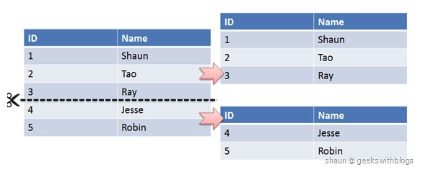

#### 垂直切分

垂直切分是将一张表按列切分成多个表，通常是按照列的关系密集程度进行切分，也可以利用垂直切分将经常被使用的列和不经常被使用的列切分到不同的表中。

在数据库的层面使用垂直切分将按数据库中表的密集程度部署到不同的库中，例如将原来的电商数据库垂直切分成商品数据库、用户数据库等。

#### Sharding 策略

* 哈希取模：hash(key) % N；
* 范围：可以是 ID 范围也可以是时间范围；
* 映射表：使用单独的一个数据库来存储映射关系。

#### Sharding 存在的问题

**1. 事务问题**

使用分布式事务来解决，比如 XA 接口。

**2. 连接**

可以将原来的连接分解成多个单表查询，然后在用户程序中进行连接。

**3. ID 唯一性**

* 使用全局唯一 ID（GUID）
* 为每个分片指定一个 ID 范围
* 分布式 ID 生成器 (如 Twitter 的 Snowflake 算法)

### 复制

#### 主从复制

主要涉及三个线程：binlog 线程、I/O 线程和 SQL 线程。

* **binlog 线程** ：负责将主服务器上的数据更改写入二进制日志（Binary log）中。
* **I/O 线程** ：负责从主服务器上读取二进制日志，并写入从服务器的中继日志（Relay log）。
* **SQL 线程** ：负责读取中继日志，解析出主服务器已经执行的数据更改并在从服务器中重放（Replay）。

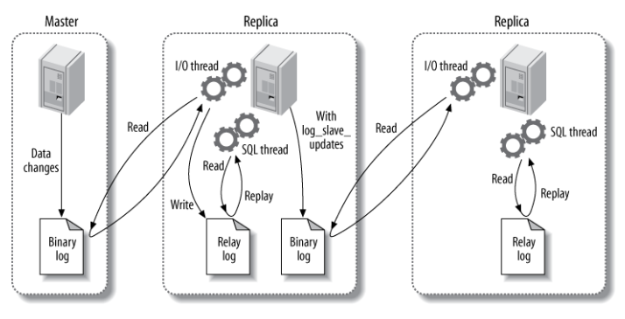

#### 读写分离

主服务器处理写操作以及实时性要求比较高的读操作，而从服务器处理读操作。

读写分离能提高性能的原因在于：

* 主从服务器负责各自的读和写，极大程度缓解了锁的争用；
* 从服务器可以使用 MyISAM，提升查询性能以及节约系统开销；
* 增加冗余，提高可用性。

读写分离常用代理方式来实现，代理服务器接收应用层传来的读写请求，然后决定转发到哪个服务器。

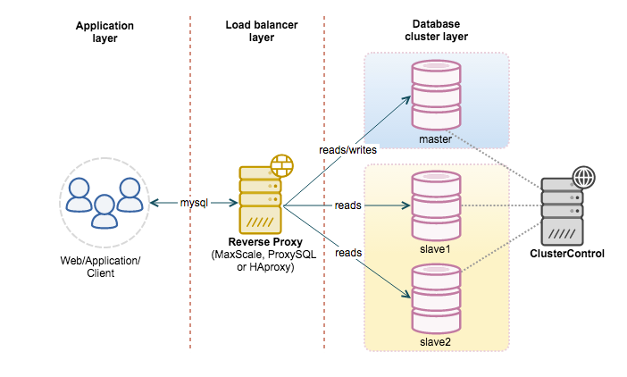

## Redis

### 概述

Redis 是速度非常快的非关系型（NoSQL）内存键值数据库，可以存储键和五种不同类型的值之间的映射。

键的类型只能为字符串，值支持五种数据类型：字符串、列表、集合、散列表、有序集合。

Redis 支持很多特性，例如将内存中的数据持久化到硬盘中，使用复制来扩展读性能，使用分片来扩展写性能。

### 数据类型

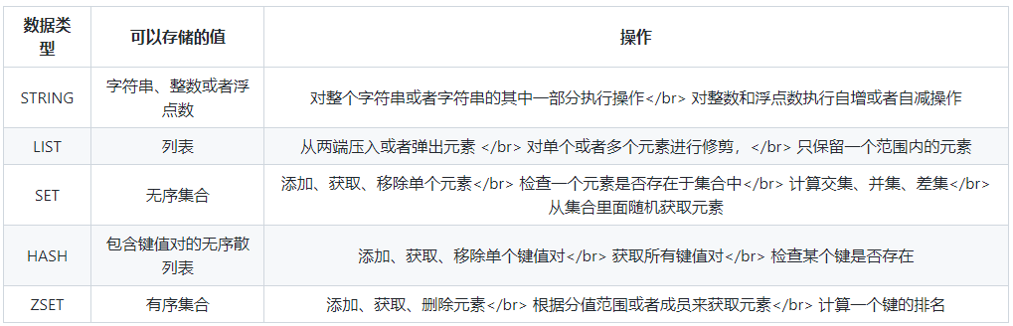

#### STRING

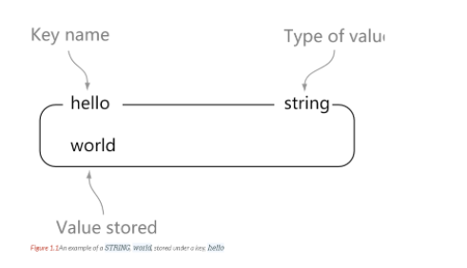

> set hello world

OK

> get hello

"world"

> del hello

(integer) 1

> get hello

(nil)

#### LIST

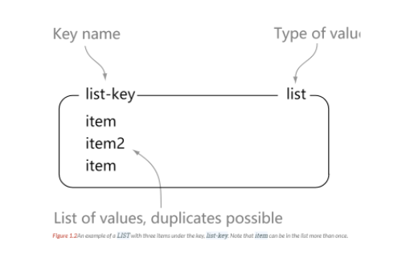

> rpush list-key item

(integer) 1

> rpush list-key item2

(integer) 2

> rpush list-key item

(integer) 3

> lrange list-key 0 -1

1) "item"

2) "item2"

3) "item"

> lindex list-key 1

"item2"

> lpop list-key

"item"

> lrange list-key 0 -1

1) "item2"

2) "item"

#### SET

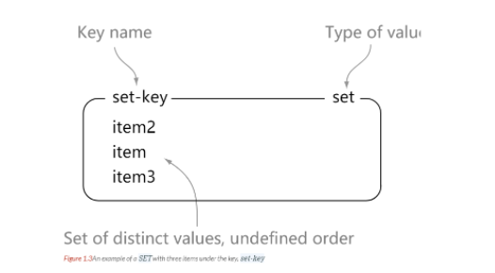

> sadd set-key item

(integer) 1

> sadd set-key item2

(integer) 1

> sadd set-key item3

(integer) 1

> sadd set-key item

(integer) 0

> smembers set-key

1) "item"

2) "item2"

3) "item3"

> sismember set-key item4

(integer) 0

> sismember set-key item

(integer) 1

> srem set-key item2

(integer) 1

> srem set-key item2

(integer) 0

> smembers set-key

1) "item"

2) "item3"

#### HASH

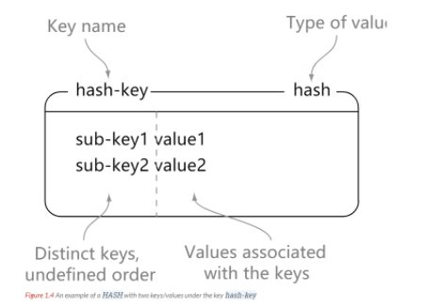

> hset hash-key sub-key1 value1

(integer) 1

> hset hash-key sub-key2 value2

(integer) 1

> hset hash-key sub-key1 value1

(integer) 0

> hgetall hash-key

1) "sub-key1"

2) "value1"

3) "sub-key2"

4) "value2"

> hdel hash-key sub-key2

(integer) 1

> hdel hash-key sub-key2

(integer) 0

> hget hash-key sub-key1

"value1"

> hgetall hash-key

1) "sub-key1"

2) "value1"

#### ZSET

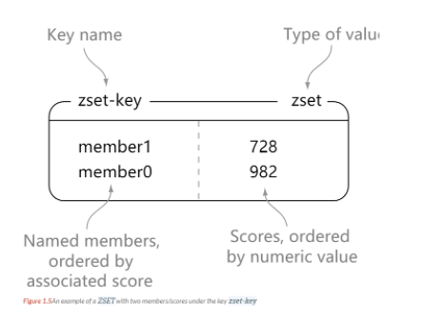

> zadd zset-key 728 member1

(integer) 1

> zadd zset-key 982 member0

(integer) 1

> zadd zset-key 982 member0

(integer) 0

> zrange zset-key 0 -1 withscores

1) "member1"

2) "728"

3) "member0"

4) "982"

> zrangebyscore zset-key 0 800 withscores

1) "member1"

2) "728"

> zrem zset-key member1

(integer) 1

> zrem zset-key member1

(integer) 0

> zrange zset-key 0 -1 withscores

1) "member0"

2) "982"

### 数据结构

#### 字典

dictht 是一个散列表结构，使用拉链法解决哈希冲突。

/* This is our hash table structure. Every dictionary has two of this as we

* implement incremental rehashing, for the old to the new table. */

typedef struct dictht {

dictEntry **table;

unsigned long size;

unsigned long sizemask;

unsigned long used;

} dictht

typedef struct dictEntry {

void *key;

union {

void *val;

uint64_t u64;

int64_t s64;

double d;

} v;

struct dictEntry *next;

} dictEntry;

Redis 的字典 dict 中包含两个哈希表 dictht，这是为了方便进行 rehash 操作。在扩容时，将其中一个 dictht 上的键值对 rehash 到另一个 dictht 上面，完成之后释放空间并交换两个 dictht 的角色。

typedef struct dict {

dictType *type;

void *privdata;

dictht ht[2];

long rehashidx; /* rehashing not in progress if rehashidx == -1 */

unsigned long iterators; /* number of iterators currently running */

} dict;

rehash 操作不是一次性完成，而是采用渐进方式，这是为了避免一次性执行过多的 rehash 操作给服务器带来过大的负担。

渐进式 rehash 通过记录 dict 的 rehashidx 完成，它从 0 开始，然后每执行一次 rehash 都会递增。例如在一次 rehash 中，要把 dict[0] rehash 到 dict[1]，这一次会把 dict[0] 上 table[rehashidx] 的键值对 rehash 到 dict[1] 上，dict[0] 的 table[rehashidx] 指向 null，并令 rehashidx++。

在 rehash 期间，每次对字典执行添加、删除、查找或者更新操作时，都会执行一次渐进式 rehash。

采用渐进式 rehash 会导致字典中的数据分散在两个 dictht 上，因此对字典的查找操作也需要到对应的 dictht 去执行。

/* Performs N steps of incremental rehashing. Returns 1 if there are still

* keys to move from the old to the new hash table, otherwise 0 is returned.

*

* Note that a rehashing step consists in moving a bucket (that may have more

* than one key as we use chaining) from the old to the new hash table, however

* since part of the hash table may be composed of empty spaces, it is not

* guaranteed that this function will rehash even a single bucket, since it

* will visit at max N*10 empty buckets in total, otherwise the amount of

* work it does would be unbound and the function may block for a long time. */

int dictRehash(dict *d, int n) {

int empty_visits = n * 10; /* Max number of empty buckets to visit. */

if (!dictIsRehashing(d)) return 0;

while (n-- && d->ht[0].used != 0) {

dictEntry *de, *nextde;

/* Note that rehashidx can't overflow as we are sure there are more

* elements because ht[0].used != 0 */

assert(d->ht[0].size > (unsigned long) d->rehashidx);

while (d->ht[0].table[d->rehashidx] == NULL) {

d->rehashidx++;

if (--empty_visits == 0) return 1;

}

de = d->ht[0].table[d->rehashidx];

/* Move all the keys in this bucket from the old to the new hash HT */

while (de) {

uint64_t h;

nextde = de->next;

/* Get the index in the new hash table */

h = dictHashKey(d, de->key) & d->ht[1].sizemask;

de->next = d->ht[1].table[h];

d->ht[1].table[h] = de;

d->ht[0].used--;

d->ht[1].used++;

de = nextde;

}

d->ht[0].table[d->rehashidx] = NULL;

d->rehashidx++;

}

/* Check if we already rehashed the whole table... */

if (d->ht[0].used == 0) {

zfree(d->ht[0].table);

d->ht[0] = d->ht[1];

_dictReset(&d->ht[1]);

d->rehashidx = -1;

return 0;

}

/* More to rehash... */

return 1;

}

#### 跳跃表

是有序集合的底层实现之一。

跳跃表是基于多指针有序链表实现的，可以看成多个有序链表。

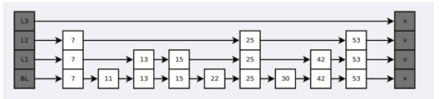

在查找时，从上层指针开始查找，找到对应的区间之后再到下一层去查找。下图演示了查找 22 的过程。

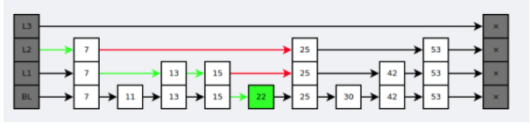

与红黑树等平衡树相比，跳跃表具有以下优点：

* 插入速度非常快速，因为不需要进行旋转等操作来维护平衡性；
* 更容易实现；
* 支持无锁操作。

### 使用场景

#### 计数器

可以对 String 进行自增自减运算，从而实现计数器功能。

Redis 这种内存型数据库的读写性能非常高，很适合存储频繁读写的计数量。

#### 缓存

将热点数据放到内存中，设置内存的最大使用量以及淘汰策略来保证缓存的命中率。

#### 查找表

例如 DNS 记录就很适合使用 Redis 进行存储。

查找表和缓存类似，也是利用了 Redis 快速的查找特性。但是查找表的内容不能失效，而缓存的内容可以失效，因为缓存不作为可靠的数据来源。

#### 消息队列

List 是一个双向链表，可以通过 lpush 和 rpop 写入和读取消息

不过最好使用 Kafka、RabbitMQ 等消息中间件。

#### 会话缓存

可以使用 Redis 来统一存储多台应用服务器的会话信息。

当应用服务器不再存储用户的会话信息，也就不再具有状态，一个用户可以请求任意一个应用服务器，从而更容易实现高可用性以及可伸缩性。

#### 分布式锁实现

在分布式场景下，无法使用单机环境下的锁来对多个节点上的进程进行同步。

可以使用 Redis 自带的 SETNX 命令实现分布式锁，除此之外，还可以使用官方提供的 RedLock 分布式锁实现。

#### 其它

Set 可以实现交集、并集等操作，从而实现共同好友等功能。

ZSet 可以实现有序性操作，从而实现排行榜等功能。

### Redis 与 Memcached

两者都是非关系型内存键值数据库，主要有以下不同：

#### 数据类型

Memcached 仅支持字符串类型，而 Redis 支持五种不同的数据类型，可以更灵活地解决问题。

#### 数据持久化

Redis 支持两种持久化策略：RDB 快照和 AOF 日志，而 Memcached 不支持持久化。

#### 分布式

Memcached 不支持分布式，只能通过在客户端使用一致性哈希来实现分布式存储，这种方式在存储和查询时都需要先在客户端计算一次数据所在的节点。

Redis Cluster 实现了分布式的支持。

#### 内存管理机制

* 在 Redis 中，并不是所有数据都一直存储在内存中，可以将一些很久没用的 value 交换到磁盘，而 Memcached 的数据则会一直在内存中。
* Memcached 将内存分割成特定长度的块来存储数据，以完全解决内存碎片的问题。但是这种方式会使得内存的利用率不高，例如块的大小为 128 bytes，只存储 100 bytes 的数据，那么剩下的 28 bytes 就浪费掉了。

### 键的过期时间

Redis 可以为每个键设置过期时间，当键过期时，会自动删除该键。

对于散列表这种容器，只能为整个键设置过期时间（整个散列表），而不能为键里面的单个元素设置过期时间。

### 数据淘汰策略

可以设置内存最大使用量，当内存使用量超出时，会施行数据淘汰策略。

Redis 具体有 6 种淘汰策略：

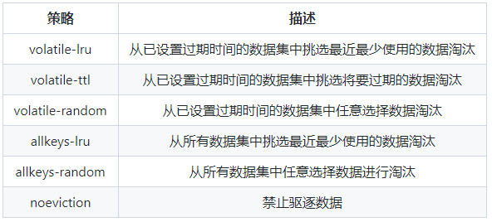

作为内存数据库，出于对性能和内存消耗的考虑，Redis 的淘汰算法实际实现上并非针对所有 key，而是抽样一小部分并且从中选出被淘汰的 key。

使用 Redis 缓存数据时，为了提高缓存命中率，需要保证缓存数据都是热点数据。可以将内存最大使用量设置为热点数据占用的内存量，然后启用 allkeys-lru 淘汰策略，将最近最少使用的数据淘汰。

Redis 4.0 引入了 volatile-lfu 和 allkeys-lfu 淘汰策略，LFU 策略通过统计访问频率，将访问频率最少的键值对淘汰。

### 持久化

持久化的功能：Redis是内存数据库，数据都是存储在内存中，为了避免进程退出导致数据的永久丢失，需要定期将Redis中的数据以某种形式(数据或命令)从内存保存到硬盘；当下次Redis重启时，利用持久化文件实现数据恢复。除此之外，为了进行灾难备份，可以将持久化文件拷贝到一个远程位置。

Redis持久化分为RDB持久化和AOF持久化**：前者将当前数据保存到硬盘，后者则是将每次执行的写命令保存到硬盘（类似于MySQL的binlog）；**由于AOF持久化的实时性更好，即当进程意外退出时丢失的数据更少，因此AOF是目前主流的持久化方式，不过RDB持久化仍然有其用武之地。

下面依次介绍RDB持久化和AOF持久化；由于Redis各个版本之间存在差异，如无特殊说明，以Redis3.0为准。

#### RDB 持久化

RDB持久化是将当前进程中的数据生成快照保存到硬盘(因此也称作快照持久化)，保存的文件后缀是rdb；当Redis重新启动时，可以读取快照文件恢复数据。

##### 1. 触发条件

RDB持久化的触发分为手动触发和自动触发两种。

1) 手动触发

save命令和bgsave命令都可以生成RDB文件。

save命令会阻塞Redis服务器进程，直到RDB文件创建完毕为止，在Redis服务器阻塞期间，服务器不能处理任何命令请求。

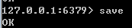

而bgsave命令会创建一个子进程，由子进程来负责创建RDB文件，父进程(即Redis主进程)则继续处理请求。

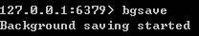

此时服务器执行日志如下：



bgsave命令执行过程中，只有fork子进程时会阻塞服务器，而对于save命令，整个过程都会阻塞服务器，因此save已基本被废弃，线上环境要杜绝save的使用；后文中也将只介绍bgsave命令。此外，在自动触发RDB持久化时，Redis也会选择bgsave而不是save来进行持久化；下面介绍自动触发RDB持久化的条件。

2) 自动触发

**save m n**

自动触发最常见的情况是在配置文件中通过save m n，指定当m秒内发生n次变化时，会触发bgsave。

例如，查看redis的默认配置文件(Linux下为redis根目录下的redis.conf)，可以看到如下配置信息：

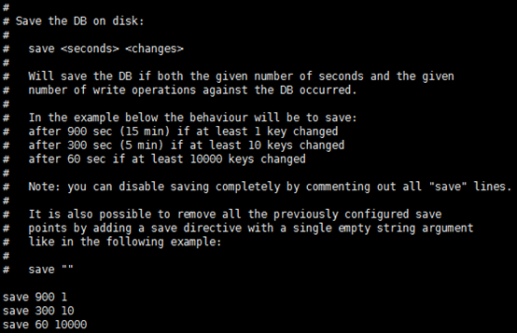

其中save 900 1的含义是：当时间到900秒时，如果redis数据发生了至少1次变化，则执行bgsave；save 300 10和save 60 10000同理。当三个save条件满足任意一个时，都会引起bgsave的调用。

**save m n的实现原理**

Redis的save m n，是通过serverCron函数、dirty计数器、和lastsave时间戳来实现的。

serverCron是Redis服务器的周期性操作函数，默认每隔100ms执行一次；该函数对服务器的状态进行维护，其中一项工作就是检查 save m n 配置的条件是否满足，如果满足就执行bgsave。

dirty计数器是Redis服务器维持的一个状态，记录了上一次执行bgsave/save命令后，服务器状态进行了多少次修改(包括增删改)；而当save/bgsave执行完成后，会将dirty重新置为0。

例如，如果Redis执行了set mykey helloworld，则dirty值会+1；如果执行了sadd myset v1 v2 v3，则dirty值会+3；注意dirty记录的是服务器进行了多少次修改，而不是客户端执行了多少修改数据的命令。

lastsave时间戳也是Redis服务器维持的一个状态，记录的是上一次成功执行save/bgsave的时间。

save m n的原理如下：每隔100ms，执行serverCron函数；在serverCron函数中，遍历save m n配置的保存条件，只要有一个条件满足，就进行bgsave。对于每一个save m n条件，只有下面两条同时满足时才算满足：

（1）当前时间-lastsave > m

（2）dirty >= n

**save m n 执行日志**

下图是save m n触发bgsave执行时，服务器打印日志的情况：

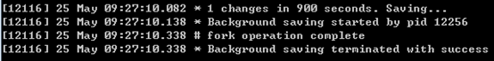

**其他自动触发机制**

除了save m n 以外，还有一些其他情况会触发bgsave：

* 在主从复制场景下，如果从节点执行全量复制操作，则主节点会执行bgsave命令，并将rdb文件发送给从节点
* 执行shutdown命令时，自动执行rdb持久化，如下图所示：

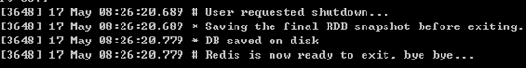

##### 2. 执行流程

前面介绍了触发bgsave的条件，下面将说明bgsave命令的执行流程，如下图所示(图片来源：<https://blog.csdn.net/a1007720052/article/details/79126253>)：

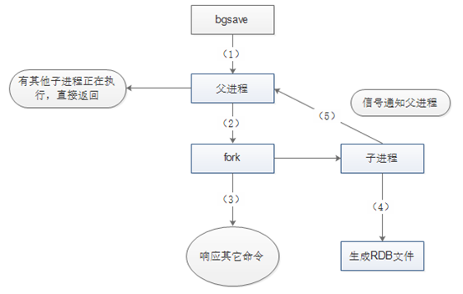

图片中的5个步骤所进行的操作如下：

1)  Redis父进程首先判断：当前是否在执行save，或bgsave/bgrewriteaof（后面会详细介绍该命令）的子进程，如果在执行则bgsave命令直接返回。bgsave/bgrewriteaof 的子进程不能同时执行，主要是基于性能方面的考虑：两个并发的子进程同时执行大量的磁盘写操作，可能引起严重的性能问题。

2)  父进程执行fork操作创建子进程，这个过程中父进程是阻塞的，Redis不能执行来自客户端的任何命令

3)  父进程fork后，bgsave命令返回”Background saving started”信息并不再阻塞父进程，并可以响应其他命令

4)  子进程创建RDB文件，根据父进程内存快照生成临时快照文件，完成后对原有文件进行原子替换

5)  子进程发送信号给父进程表示完成，父进程更新统计信息

##### 3. RDB文件

RDB文件是经过压缩的二进制文件，下面介绍关于RDB文件的一些细节。

**存储路径**

RDB文件的存储路径既可以在启动前配置，也可以通过命令动态设定。

配置：dir配置指定目录，dbfilename指定文件名。默认是Redis根目录下的dump.rdb文件。

动态设定：Redis启动后也可以动态修改RDB存储路径，在磁盘损害或空间不足时非常有用；执行命令为config set dir {newdir}和config set dbfilename {newFileName}。如下所示(Windows环境)：

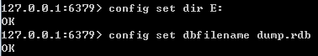

**RDB文件格式**

RDB文件格式如下图所示（图片来源：《Redis设计与实现》）：



其中各个字段的含义说明如下：

1)  REDIS：常量，保存着”REDIS”5个字符。

2)  db_version：RDB文件的版本号，注意不是Redis的版本号。

3)  SELECTDB 0 pairs：表示一个完整的数据库(0号数据库)，同理SELECTDB 3 pairs表示完整的3号数据库；只有当数据库中有键值对时，RDB文件中才会有该数据库的信息(上图所示的Redis中只有0号和3号数据库有键值对)；如果Redis中所有的数据库都没有键值对，则这一部分直接省略。其中：SELECTDB是一个常量，代表后面跟着的是数据库号码；0和3是数据库号码；pairs则存储了具体的键值对信息，包括key、value值，及其数据类型、内部编码、过期时间、压缩信息等等。

4)  EOF：常量，标志RDB文件正文内容结束。

5)  check_sum：前面所有内容的校验和；Redis在载入RBD文件时，会计算前面的校验和并与check_sum值比较，判断文件是否损坏。

**压缩**

Redis默认采用LZF算法对RDB文件进行压缩。虽然压缩耗时，但是可以大大减小RDB文件的体积，因此压缩默认开启；可以通过命令关闭：

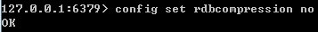

需要注意的是，RDB文件的压缩并不是针对整个文件进行的，而是对数据库中的字符串进行的，且只有在字符串达到一定长度(20字节)时才会进行。

##### 4. 启动时加载

RDB文件的载入工作是在服务器启动时自动执行的，并没有专门的命令。但是由于AOF的优先级更高，因此当AOF开启时，Redis会优先载入AOF文件来恢复数据；只有当AOF关闭时，才会在Redis服务器启动时检测RDB文件，并自动载入。服务器载入RDB文件期间处于阻塞状态，直到载入完成为止。

Redis启动日志中可以看到自动载入的执行：

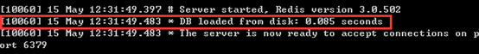

Redis载入RDB文件时，会对RDB文件进行校验，如果文件损坏，则日志中会打印错误，Redis启动失败。

##### 5. RDB常用配置

下面是RDB常用的配置项，以及默认值；前面介绍过的这里不再详细介绍。

* save m n：bgsave自动触发的条件；如果没有save m n配置，相当于自动的RDB持久化关闭，不过此时仍可以通过其他方式触发
* stop-writes-on-bgsave-error yes：当bgsave出现错误时，Redis是否停止执行写命令；设置为yes，则当硬盘出现问题时，可以及时发现，避免数据的大量丢失；设置为no，则Redis无视bgsave的错误继续执行写命令，当对Redis服务器的系统(尤其是硬盘)使用了监控时，该选项考虑设置为no
* rdbcompression yes：是否开启RDB文件压缩
* rdbchecksum yes：是否开启RDB文件的校验，在写入文件和读取文件时都起作用；关闭checksum在写入文件和启动文件时大约能带来10%的性能提升，但是数据损坏时无法发现
* dbfilename dump.rdb：RDB文件名
* dir ./：RDB文件和AOF文件所在目录

#### AOF 持久化

RDB持久化是将进程数据写入文件，而AOF持久化(即Append Only File持久化)，则是将Redis执行的每次写命令记录到单独的日志文件中（有点像MySQL的binlog）；当Redis重启时再次执行AOF文件中的命令来恢复数据。

与RDB相比，AOF的实时性更好，因此已成为主流的持久化方案。

##### 1. 开启AOF

Redis服务器默认开启RDB，关闭AOF；要开启AOF，需要在配置文件中配置：

appendonly yes

##### 2. 执行流程

由于需要记录Redis的每条写命令，因此AOF不需要触发，下面介绍AOF的执行流程。

AOF的执行流程包括：

* 命令追加(append)：将Redis的写命令追加到缓冲区aof_buf；
* 文件写入(write)和文件同步(sync)：根据不同的同步策略将aof_buf中的内容同步到硬盘；
* 文件重写(rewrite)：定期重写AOF文件，达到压缩的目的。

1) 命令追加(append)

Redis先将写命令追加到缓冲区，而不是直接写入文件，主要是为了避免每次有写命令都直接写入硬盘，导致硬盘IO成为Redis负载的瓶颈。

命令追加的格式是Redis命令请求的协议格式，它是一种纯文本格式，具有兼容性好、可读性强、容易处理、操作简单避免二次开销等优点；具体格式略。在AOF文件中，除了用于指定数据库的select命令（如select 0 为选中0号数据库）是由Redis添加的，其他都是客户端发送来的写命令。

2) 文件写入(write)和文件同步(sync)

Redis提供了多种AOF缓存区的同步文件策略，策略涉及到操作系统的write函数和fsync函数，说明如下：

为了提高文件写入效率，在现代操作系统中，当用户调用write函数将数据写入文件时，操作系统通常会将数据暂存到一个内存缓冲区里，当缓冲区被填满或超过了指定时限后，才真正将缓冲区的数据写入到硬盘里。这样的操作虽然提高了效率，但也带来了安全问题：如果计算机停机，内存缓冲区中的数据会丢失；因此系统同时提供了fsync、fdatasync等同步函数，可以强制操作系统立刻将缓冲区中的数据写入到硬盘里，从而确保数据的安全性。

AOF缓存区的同步文件策略由参数appendfsync控制，各个值的含义如下：

* always：命令写入aof_buf后立即调用系统fsync操作同步到AOF文件，fsync完成后线程返回。这种情况下，每次有写命令都要同步到AOF文件，硬盘IO成为性能瓶颈，Redis只能支持大约几百TPS写入，严重降低了Redis的性能；即便是使用固态硬盘（SSD），每秒大约也只能处理几万个命令，而且会大大降低SSD的寿命。
* no：命令写入aof_buf后调用系统write操作，不对AOF文件做fsync同步；同步由操作系统负责，通常同步周期为30秒。这种情况下，文件同步的时间不可控，且缓冲区中堆积的数据会很多，数据安全性无法保证。
* everysec：命令写入aof_buf后调用系统write操作，write完成后线程返回；fsync同步文件操作由专门的线程每秒调用一次。**everysec是前述两种策略的折中，是性能和数据安全性的平衡，因此是Redis的默认配置，也是我们推荐的配置。**

3) 文件重写(rewrite)

随着时间流逝，Redis服务器执行的写命令越来越多，AOF文件也会越来越大；过大的AOF文件不仅会影响服务器的正常运行，也会导致数据恢复需要的时间过长。

文件重写是指定期重写AOF文件，减小AOF文件的体积。需要注意的是，**AOF重写是把Redis进程内的数据转化为写命令，同步到新的AOF文件；不会对旧的AOF文件进行任何读取、写入操作!**

关于文件重写需要注意的另一点是：对于AOF持久化来说，文件重写虽然是强烈推荐的，但并不是必须的；即使没有文件重写，数据也可以被持久化并在Redis启动的时候导入；因此在一些实现中，会关闭自动的文件重写，然后通过定时任务在每天的某一时刻定时执行。

文件重写之所以能够压缩AOF文件，原因在于：

* 过期的数据不再写入文件
* 无效的命令不再写入文件：如有些数据被重复设值(set mykey v1, set mykey v2)、有些数据被删除了(sadd myset v1, del myset)等等
* 多条命令可以合并为一个：如sadd myset v1, sadd myset v2, sadd myset v3可以合并为sadd myset v1 v2 v3。不过为了防止单条命令过大造成客户端缓冲区溢出，对于list、set、hash、zset类型的key，并不一定只使用一条命令；而是以某个常量为界将命令拆分为多条。这个常量在redis.h/REDIS_AOF_REWRITE_ITEMS_PER_CMD中定义，不可更改，3.0版本中值是64。



通过上述内容可以看出，由于重写后AOF执行的命令减少了，文件重写既可以减少文件占用的空间，也可以加快恢复速度。

**文件重写的触发**

文件重写的触发，分为手动触发和自动触发：

手动触发：直接调用bgrewriteaof命令，该命令的执行与bgsave有些类似：都是fork子进程进行具体的工作，且都只有在fork时阻塞。



此时服务器执行日志如下：

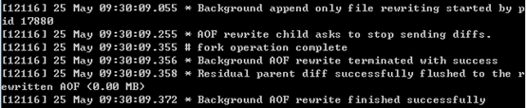

自动触发：根据auto-aof-rewrite-min-size和auto-aof-rewrite-percentage参数，以及aof_current_size和aof_base_size状态确定触发时机。

* auto-aof-rewrite-min-size：执行AOF重写时，文件的最小体积，默认值为64MB。
* auto-aof-rewrite-percentage：执行AOF重写时，当前AOF大小(即aof_current_size)和上一次重写时AOF大小(aof_base_size)的比值。

其中，参数可以通过config get命令查看：

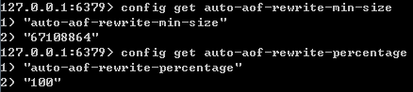

状态可以通过info persistence查看：

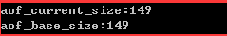

只有当auto-aof-rewrite-min-size和auto-aof-rewrite-percentage两个参数同时满足时，才会自动触发AOF重写，即bgrewriteaof操作。

自动触发bgrewriteaof时，可以看到服务器日志如下：

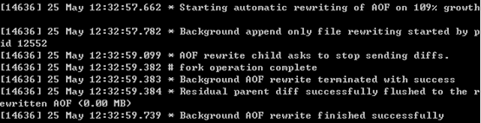

##### 3. 启动时加载

前面提到过，当AOF开启时，Redis启动时会优先载入AOF文件来恢复数据；只有当AOF关闭时，才会载入RDB文件恢复数据。

当AOF开启，且AOF文件存在时，Redis启动日志：

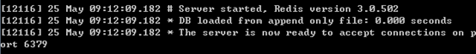

当AOF开启，但AOF文件不存在时，即使RDB文件存在也不会加载(更早的一些版本可能会加载，但3.0不会)，Redis启动日志如下：



**文件校验**

与载入RDB文件类似，Redis载入AOF文件时，会对AOF文件进行校验，如果文件损坏，则日志中会打印错误，Redis启动失败。但如果是AOF文件结尾不完整(机器突然宕机等容易导致文件尾部不完整)，且aof-load-truncated参数开启，则日志中会输出警告，Redis忽略掉AOF文件的尾部，启动成功。aof-load-truncated参数默认是开启的：

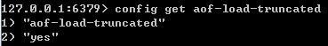

**伪客户端**

因为Redis的命令只能在客户端上下文中执行，而载入AOF文件时命令是直接从文件中读取的，并不是由客户端发送；因此Redis服务器在载入AOF文件之前，会创建一个没有网络连接的客户端，之后用它来执行AOF文件中的命令，命令执行的效果与带网络连接的客户端完全一样。

##### 4. AOF常用配置

下面是AOF常用的配置项，以及默认值；前面介绍过的这里不再详细介绍。

* appendonly no：是否开启AOF
* appendfilename "appendonly.aof"：AOF文件名
* dir ./：RDB文件和AOF文件所在目录
* appendfsync everysec：fsync持久化策略
* no-appendfsync-on-rewrite no：AOF重写期间是否禁止fsync；如果开启该选项，可以减轻文件重写时CPU和硬盘的负载（尤其是硬盘），但是可能会丢失AOF重写期间的数据；需要在负载和安全性之间进行平衡
* auto-aof-rewrite-percentage 100：文件重写触发条件之一
* auto-aof-rewrite-min-size 64mb：文件重写触发提交之一
* aof-load-truncated yes：如果AOF文件结尾损坏，Redis启动时是否仍载入AOF文件

#### 方案选择与常见问题

前面介绍了RDB和AOF两种持久化方案的细节，下面介绍RDB和AOF的特点、如何选择持久化方案，以及在持久化过程中常遇到的问题等。

##### 1. RDB和AOF的优缺点

RDB和AOF各有优缺点：

**RDB持久化**

优点：RDB文件紧凑，体积小，网络传输快，适合全量复制；恢复速度比AOF快很多。当然，与AOF相比，RDB最重要的优点之一是对性能的影响相对较小。

缺点：RDB文件的致命缺点在于其数据快照的持久化方式决定了必然做不到实时持久化，而在数据越来越重要的今天，数据的大量丢失很多时候是无法接受的，因此AOF持久化成为主流。此外，RDB文件需要满足特定格式，兼容性差（如老版本的Redis不兼容新版本的RDB文件）。

**AOF持久化**

与RDB持久化相对应，AOF的优点在于支持秒级持久化、兼容性好，缺点是文件大、恢复速度慢、对性能影响大。

##### 2. 持久化策略选择

在介绍持久化策略之前，首先要明白无论是RDB还是AOF，持久化的开启都是要付出性能方面代价的：对于RDB持久化，一方面是bgsave在进行fork操作时Redis主进程会阻塞，另一方面，子进程向硬盘写数据也会带来IO压力；对于AOF持久化，向硬盘写数据的频率大大提高(everysec策略下为秒级)，IO压力更大，甚至可能造成AOF追加阻塞问题（后面会详细介绍这种阻塞），此外，AOF文件的重写与RDB的bgsave类似，会有fork时的阻塞和子进程的IO压力问题。相对来说，由于AOF向硬盘中写数据的频率更高，因此对Redis主进程性能的影响会更大。

在实际生产环境中，根据数据量、应用对数据的安全要求、预算限制等不同情况，会有各种各样的持久化策略；如完全不使用任何持久化、使用RDB或AOF的一种，或同时开启RDB和AOF持久化等。此外，持久化的选择必须与Redis的主从策略一起考虑，因为主从复制与持久化同样具有数据备份的功能，而且主机master和从机slave可以独立的选择持久化方案。

下面分场景来讨论持久化策略的选择，下面的讨论也只是作为参考，实际方案可能更复杂更具多样性。

（1）如果Redis中的数据完全丢弃也没有关系（如Redis完全用作DB层数据的cache），那么无论是单机，还是主从架构，都可以不进行任何持久化。

（2）在单机环境下（对于个人开发者，这种情况可能比较常见），如果可以接受十几分钟或更多的数据丢失，选择RDB对Redis的性能更加有利；如果只能接受秒级别的数据丢失，应该选择AOF。

（3）但在多数情况下，我们都会配置主从环境，slave的存在既可以实现数据的热备，也可以进行读写分离分担Redis读请求，以及在master宕掉后继续提供服务。

在这种情况下，一种可行的做法是：

master：完全关闭持久化（包括RDB和AOF），这样可以让master的性能达到最好

slave：关闭RDB，开启AOF（如果对数据安全要求不高，开启RDB关闭AOF也可以），并定时对持久化文件进行备份（如备份到其他文件夹，并标记好备份的时间）；然后关闭AOF的自动重写，然后添加定时任务，在每天Redis闲时（如凌晨12点）调用bgrewriteaof。

这里需要解释一下，为什么开启了主从复制，可以实现数据的热备份，还需要设置持久化呢？因为在一些特殊情况下，主从复制仍然不足以保证数据的安全，例如：

* master和slave进程同时停止：考虑这样一种场景，如果master和slave在同一栋大楼或同一个机房，则一次停电事故就可能导致master和slave机器同时关机，Redis进程停止；如果没有持久化，则面临的是数据的完全丢失。
* master误重启：考虑这样一种场景，master服务因为故障宕掉了，如果系统中有自动拉起机制（即检测到服务停止后重启该服务）将master自动重启，由于没有持久化文件，那么master重启后数据是空的，slave同步数据也变成了空的；如果master和slave都没有持久化，同样会面临数据的完全丢失。需要注意的是，即便是使用了哨兵(关于哨兵后面会有文章介绍)进行自动的主从切换，也有可能在哨兵轮询到master之前，便被自动拉起机制重启了。因此，应尽量避免“自动拉起机制”和“不做持久化”同时出现。

（4）异地灾备：上述讨论的几种持久化策略，针对的都是一般的系统故障，如进程异常退出、宕机、断电等，这些故障不会损坏硬盘。但是对于一些可能导致硬盘损坏的灾难情况，如火灾地震，就需要进行异地灾备。例如对于单机的情形，可以定时将RDB文件或重写后的AOF文件，通过scp拷贝到远程机器，如阿里云、AWS等；对于主从的情形，可以定时在master上执行bgsave，然后将RDB文件拷贝到远程机器，或者在slave上执行bgrewriteaof重写AOF文件后，将AOF文件拷贝到远程机器上。一般来说，由于RDB文件文件小、恢复快，因此灾难恢复常用RDB文件；异地备份的频率根据数据安全性的需要及其他条件来确定，但最好不要低于一天一次。

##### 3. fork阻塞：CPU的阻塞

在Redis的实践中，众多因素限制了Redis单机的内存不能过大，例如：

* 当面对请求的暴增，需要从库扩容时，Redis内存过大会导致扩容时间太长；
* 当主机宕机时，切换主机后需要挂载从库，Redis内存过大导致挂载速度过慢；
* 以及持久化过程中的fork操作，下面详细说明。

首先说明一下fork操作：

父进程通过fork操作可以创建子进程；子进程创建后，父子进程共享代码段，不共享进程的数据空间，但是子进程会获得父进程的数据空间的副本。在操作系统fork的实际实现中，基本都采用了写时复制技术，即在父/子进程试图修改数据空间之前，父子进程实际上共享数据空间；但是当父/子进程的任何一个试图修改数据空间时，操作系统会为修改的那一部分(内存的一页)制作一个副本。

虽然fork时，子进程不会复制父进程的数据空间，但是会复制内存页表（页表相当于内存的索引、目录）；父进程的数据空间越大，内存页表越大，fork时复制耗时也会越多。

在Redis中，无论是RDB持久化的bgsave，还是AOF重写的bgrewriteaof，都需要fork出子进程来进行操作。如果Redis内存过大，会导致fork操作时复制内存页表耗时过多；而Redis主进程在进行fork时，是完全阻塞的，也就意味着无法响应客户端的请求，会造成请求延迟过大。

对于不同的硬件、不同的操作系统，fork操作的耗时会有所差别，一般来说，如果Redis单机内存达到了10GB，fork时耗时可能会达到百毫秒级别（如果使用Xen虚拟机，这个耗时可能达到秒级别）。因此，一般来说Redis单机内存一般要限制在10GB以内；不过这个数据并不是绝对的，可以通过观察线上环境fork的耗时来进行调整。观察的方法如下：执行命令info stats，查看latest_fork_usec的值，单位为微秒。

为了减轻fork操作带来的阻塞问题，除了控制Redis单机内存的大小以外，还可以适度放宽AOF重写的触发条件、选用物理机或高效支持fork操作的虚拟化技术等，例如使用Vmware或KVM虚拟机，不要使用Xen虚拟机。

##### 4. AOF追加阻塞：硬盘的阻塞

前面提到过，在AOF中，如果AOF缓冲区的文件同步策略为everysec，则：在主线程中，命令写入aof_buf后调用系统write操作，write完成后主线程返回；fsync同步文件操作由专门的文件同步线程每秒调用一次。

这种做法的问题在于，如果硬盘负载过高，那么fsync操作可能会超过1s；如果Redis主线程持续高速向aof_buf写入命令，硬盘的负载可能会越来越大，IO资源消耗更快；如果此时Redis进程异常退出，丢失的数据也会越来越多，可能远超过1s。

为此，Redis的处理策略是这样的：主线程每次进行AOF会对比上次fsync成功的时间；如果距上次不到2s，主线程直接返回；如果超过2s，则主线程阻塞直到fsync同步完成。因此，如果系统硬盘负载过大导致fsync速度太慢，会导致Redis主线程的阻塞；此外，使用everysec配置，AOF最多可能丢失2s的数据，而不是1s。

AOF追加阻塞问题定位的方法：

（1）监控info Persistence中的aof_delayed_fsync：当AOF追加阻塞发生时（即主线程等待fsync而阻塞），该指标累加。

（2）AOF阻塞时的Redis日志：

Asynchronous AOF fsync is taking too long (disk is busy?). Writing the AOF buffer without waiting for fsync to complete, this may slow down Redis.

（3）如果AOF追加阻塞频繁发生，说明系统的硬盘负载太大；可以考虑更换IO速度更快的硬盘，或者通过IO监控分析工具对系统的IO负载进行分析，如iostat（系统级io）、iotop（io版的top）、pidstat等。

##### 5. info命令与持久化

前面提到了一些通过info命令查看持久化相关状态的方法，下面来总结一下。

（1）info Persistence

执行结果如下：

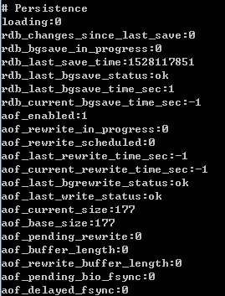

其中比较重要的包括：

* rdb_last_bgsave_status:上次bgsave 执行结果，可以用于发现bgsave错误
* rdb_last_bgsave_time_sec:上次bgsave执行时间（单位是s），可以用于发现bgsave是否耗时过长
* aof_enabled:AOF是否开启
* aof_last_rewrite_time_sec: 上次文件重写执行时间（单位是s），可以用于发现文件重写是否耗时过长
* aof_last_bgrewrite_status: 上次bgrewrite执行结果，可以用于发现bgrewrite错误
* aof_buffer_length和aof_rewrite_buffer_length:aof缓存区大小和aof重写缓冲区大小
* aof_delayed_fsync:AOF追加阻塞情况的统计

（2）info stats

其中与持久化关系较大的是：latest_fork_usec，代表上次fork耗时，可以参见前面的讨论。

#### 总结

本文主要内容可以总结如下：

1、持久化在Redis高可用中的作用：数据备份，与主从复制相比强调的是由内存到硬盘的备份。

2、RDB持久化：将数据快照备份到硬盘；介绍了其触发条件（包括手动出发和自动触发）、执行流程、RDB文件等，特别需要注意的是文件保存操作由fork出的子进程来进行。

3、AOF持久化：将执行的写命令备份到硬盘（类似于MySQL的binlog），介绍了其开启方法、执行流程等，特别需要注意的是文件同步策略的选择（everysec）、文件重写的流程。

4、一些现实的问题：包括如何选择持久化策略，以及需要注意的fork阻塞、AOF追加阻塞等。

### 事务

一个事务包含了多个命令，服务器在执行事务期间，不会改去执行其它客户端的命令请求。

事务中的多个命令被一次性发送给服务器，而不是一条一条发送，这种方式被称为流水线，它可以减少客户端与服务器之间的网络通信次数从而提升性能。

Redis 最简单的事务实现方式是使用 MULTI 和 EXEC 命令将事务操作包围起来。

### 事件

Redis 服务器是一个事件驱动程序。

Redis 服务器是一个事件驱动程序。

#### 文件事件

服务器通过套接字与客户端或者其它服务器进行通信，文件事件就是对套接字操作的抽象。

Redis 基于 Reactor 模式开发了自己的网络事件处理器，使用 I/O 多路复用程序来同时监听多个套接字，并将到达的事件传送给文件事件分派器，分派器会根据套接字产生的事件类型调用相应的事件处理器

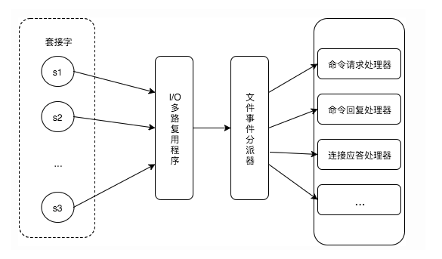

#### 时间事件

服务器有一些操作需要在给定的时间点执行，时间事件是对这类定时操作的抽象。

时间事件又分为：

* 定时事件：是让一段程序在指定的时间之内执行一次；
* 周期性事件：是让一段程序每隔指定时间就执行一次。

Redis 将所有时间事件都放在一个无序链表中，通过遍历整个链表查找出已到达的时间事件，并调用相应的事件处理器。

#### 事件的调度与执行

服务器需要不断监听文件事件的套接字才能得到待处理的文件事件，但是不能一直监听，否则时间事件无法在规定的时间内执行，因此监听时间应该根据距离现在最近的时间事件来决定。

事件调度与执行由 aeProcessEvents 函数负责，伪代码如下：

def aeProcessEvents():

# 获取到达时间离当前时间最接近的时间事件

time_event = aeSearchNearestTimer()

# 计算最接近的时间事件距离到达还有多少毫秒

remaind_ms = time_event.when - unix_ts_now()

# 如果事件已到达，那么 remaind_ms 的值可能为负数，将它设为 0

if remaind_ms < 0:

remaind_ms = 0

# 根据 remaind_ms 的值，创建 timeval

timeval = create_timeval_with_ms(remaind_ms)

# 阻塞并等待文件事件产生，最大阻塞时间由传入的 timeval 决定

aeApiPoll(timeval)

# 处理所有已产生的文件事件

procesFileEvents()

# 处理所有已到达的时间事件

processTimeEvents()

将 aeProcessEvents 函数置于一个循环里面，加上初始化和清理函数，就构成了 Redis 服务器的主函数，伪代码如下：

def main():

# 初始化服务器

init_server()

# 一直处理事件，直到服务器关闭为止

while server_is_not_shutdown():

aeProcessEvents()

# 服务器关闭，执行清理操作

clean_server()

从事件处理的角度来看，服务器运行流程如下：

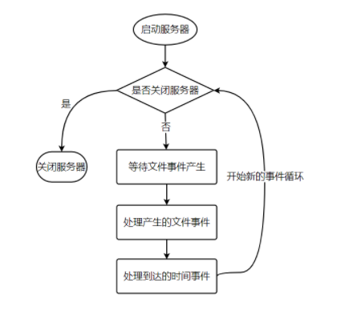

### 复制

在Redis的持久化中曾提到，Redis高可用的方案包括持久化、主从复制（及读写分离）、哨兵和集群。其中持久化侧重解决的是Redis数据的单机备份问题（从内存到硬盘的备份）；而主从复制则侧重解决数据的多机热备。此外，主从复制还可以实现负载均衡和故障恢复。

#### 主从复制概述

主从复制，是指将一台Redis服务器的数据，复制到其他的Redis服务器。前者称为主节点(master)，后者称为从节点(slave)；数据的复制是单向的，只能由主节点到从节点。

默认情况下，每台Redis服务器都是主节点；且一个主节点可以有多个从节点(或没有从节点)，但一个从节点只能有一个主节点。

**主从复制的作用**

主从复制的作用主要包括：

1. 数据冗余：主从复制实现了数据的热备份，是持久化之外的一种数据冗余方式。
2. 故障恢复：当主节点出现问题时，可以由从节点提供服务，实现快速的故障恢复；实际上是一种服务的冗余。
3. 负载均衡：在主从复制的基础上，配合读写分离，可以由主节点提供写服务，由从节点提供读服务（即写Redis数据时应用连接主节点，读Redis数据时应用连接从节点），分担服务器负载；尤其是在写少读多的场景下，通过多个从节点分担读负载，可以大大提高Redis服务器的并发量。
4. 高可用基石：除了上述作用以外，主从复制还是哨兵和集群能够实施的基础，因此说主从复制是Redis高可用的基础。

#### 如何使用主从复制

为了更直观的理解主从复制，在介绍其内部原理之前，先说明我们需要如何操作才能开启主从复制。

1. 建立复制

需要注意，**主从复制的开启，完全是在从节点发起的；不需要我们在主节点做任何事情。**

从节点开启主从复制，有3种方式：

（1）配置文件

在从服务器的配置文件中加入：slaveof <masterip> <masterport>

（2）启动命令

redis-server启动命令后加入 --slaveof <masterip> <masterport>

（3）客户端命令

Redis服务器启动后，直接通过客户端执行命令：slaveof <masterip> <masterport>，则该Redis实例成为从节点。

上述3种方式是等效的，下面以客户端命令的方式为例，看一下当执行了slaveof后，Redis主节点和从节点的变化。

2. 实例

准备工作：启动两个节点

方便起见，实验所使用的主从节点是在一台机器上的不同Redis实例，其中主节点监听6379端口，从节点监听6380端口；从节点监听的端口号可以在配置文件中修改：

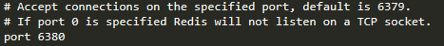

启动后可以看到：

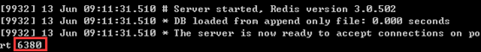

两个Redis节点启动后（分别称为6379节点和6380节点），默认都是主节点。

建立复制

此时在6380节点执行slaveof命令，使之变为从节点：

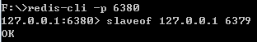

观察效果

下面验证一下，在主从复制建立后，主节点的数据会复制到从节点中。

（1）首先在从节点查询一个不存在的key：

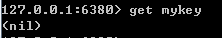

（2）然后在主节点中增加这个key：

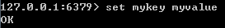

（3）此时在从节点中再次查询这个key，会发现主节点的操作已经同步至从节点：

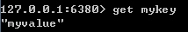

（4）然后在主节点删除这个key：

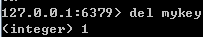

（5）此时在从节点中再次查询这个key，会发现主节点的操作已经同步至从节点：

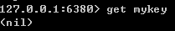

断开复制

通过slaveof <masterip> <masterport>命令建立主从复制关系以后，可以通过slaveof no one断开。需要注意的是，从节点断开复制后，不会删除已有的数据，只是不再接受主节点新的数据变化。

从节点执行slaveof no one后，打印日志如下所示；可以看出断开复制后，从节点又变回为主节点。

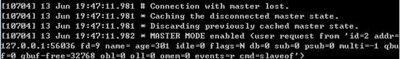

主节点打印日志如下：



#### 主从复制的实现原理

上面一节中，介绍了如何操作可以建立主从关系；本小节将介绍主从复制的实现原理。

主从复制过程大体可以分为3个阶段：连接建立阶段（即准备阶段）、数据同步阶段、命令传播阶段；下面分别进行介绍。

1. 连接建立阶段

该阶段的主要作用是在主从节点之间建立连接，为数据同步做好准备。

步骤1：保存主节点信息

从节点服务器内部维护了两个字段，即masterhost和masterport字段，用于存储主节点的ip和port信息。

需要注意的是，**slaveof是异步命令，从节点完成主节点ip和port的保存后，向发送slaveof命令的客户端直接返回OK，实际的复制操作在这之后才开始进行。**

这个过程中，可以看到从节点打印日志如下：



步骤2：建立socket连接

从节点每秒1次调用复制定时函数replicationCron()，如果发现了有主节点可以连接，便会根据主节点的ip和port，创建socket连接。如果连接成功，则：

从节点：为该socket建立一个专门处理复制工作的文件事件处理器，负责后续的复制工作，如接收RDB文件、接收命令传播等。

主节点：接收到从节点的socket连接后（即accept之后），为该socket创建相应的客户端状态，**并将从节点看做是连接到主节点的一个客户端，后面的步骤会以从节点向主节点发送命令请求的形式来进行。**

这个过程中，从节点打印日志如下：



步骤3：发送ping命令

从节点成为主节点的客户端之后，发送ping命令进行首次请求，目的是：检查socket连接是否可用，以及主节点当前是否能够处理请求。

从节点发送ping命令后，可能出现3种情况：

（1）返回pong：说明socket连接正常，且主节点当前可以处理请求，复制过程继续。

（2）超时：一定时间后从节点仍未收到主节点的回复，说明socket连接不可用，则从节点断开socket连接，并重连。

（3）返回pong以外的结果：如果主节点返回其他结果，如正在处理超时运行的脚本，说明主节点当前无法处理命令，则从节点断开socket连接，并重连。

在主节点返回pong情况下，从节点打印日志如下：



步骤4：身份验证

如果从节点中设置了masterauth选项，则从节点需要向主节点进行身份验证；没有设置该选项，则不需要验证。从节点进行身份验证是通过向主节点发送auth命令进行的，auth命令的参数即为配置文件中的masterauth的值。

如果主节点设置密码的状态，与从节点masterauth的状态一致（一致是指都存在，且密码相同，或者都不存在），则身份验证通过，复制过程继续；如果不一致，则从节点断开socket连接，并重连。

步骤5：发送从节点端口信息

身份验证之后，从节点会向主节点发送其监听的端口号（前述例子中为6380），主节点将该信息保存到该从节点对应的客户端的slave_listening_port字段中；该端口信息除了在主节点中执行info Replication时显示以外，没有其他作用。

2. 数据同步阶段

主从节点之间的连接建立以后，便可以开始进行数据同步，该阶段可以理解为从节点数据的初始化。具体执行的方式是：从节点向主节点发送psync命令（Redis2.8以前是sync命令），开始同步。

数据同步阶段是主从复制最核心的阶段，根据主从节点当前状态的不同，可以分为全量复制和部分复制，下面会有一章专门讲解这两种复制方式以及psync命令的执行过程，这里不再详述。

需要注意的是，在数据同步阶段之前，从节点是主节点的客户端，主节点不是从节点的客户端；而到了这一阶段及以后，主从节点互为客户端。原因在于：在此之前，主节点只需要响应从节点的请求即可，不需要主动发请求，而在数据同步阶段和后面的命令传播阶段，主节点需要主动向从节点发送请求（如推送缓冲区中的写命令），才能完成复制。

3. 命令传播阶段

数据同步阶段完成后，主从节点进入命令传播阶段；在这个阶段主节点将自己执行的写命令发送给从节点，从节点接收命令并执行，从而保证主从节点数据的一致性。

在命令传播阶段，除了发送写命令，主从节点还维持着心跳机制：PING和REPLCONF ACK。由于心跳机制的原理涉及部分复制，因此将在介绍了部分复制的相关内容后单独介绍该心跳机制。

**延迟与不一致**

需要注意的是，命令传播是异步的过程，即主节点发送写命令后并不会等待从节点的回复；因此实际上主从节点之间很难保持实时的一致性，延迟在所难免。数据不一致的程度，与主从节点之间的网络状况、主节点写命令的执行频率、以及主节点中的repl-disable-tcp-nodelay配置等有关。

repl-disable-tcp-nodelay no：该配置作用于命令传播阶段，控制主节点是否禁止与从节点的TCP_NODELAY；默认no，即不禁止TCP_NODELAY。当设置为yes时，TCP会对包进行合并从而减少带宽，但是发送的频率会降低，从节点数据延迟增加，一致性变差；具体发送频率与Linux内核的配置有关，默认配置为40ms。当设置为no时，TCP会立马将主节点的数据发送给从节点，带宽增加但延迟变小。

一般来说，只有当应用对Redis数据不一致的容忍度较高，且主从节点之间网络状况不好时，才会设置为yes；多数情况使用默认值no。

#### 【数据同步阶段】全量复制和部分复制

在Redis2.8以前，从节点向主节点发送sync命令请求同步数据，此时的同步方式是全量复制；在Redis2.8及以后，从节点可以发送psync命令请求同步数据，此时根据主从节点当前状态的不同，同步方式可能是全量复制或部分复制。后文介绍以Redis2.8及以后版本为例。

1. 全量复制：用于初次复制或其他无法进行部分复制的情况，将主节点中的所有数据都发送给从节点，是一个非常重型的操作。
2. 部分复制：用于网络中断等情况后的复制，只将中断期间主节点执行的写命令发送给从节点，与全量复制相比更加高效。需要注意的是，如果网络中断时间过长，导致主节点没有能够完整地保存中断期间执行的写命令，则无法进行部分复制，仍使用全量复制。

1. 全量复制

Redis通过psync命令进行全量复制的过程如下：

（1）从节点判断无法进行部分复制，向主节点发送全量复制的请求；或从节点发送部分复制的请求，但主节点判断无法进行部分复制；具体判断过程需要在讲述了部分复制原理后再介绍。

（2）主节点收到全量复制的命令后，执行bgsave，在后台生成RDB文件，并使用一个缓冲区（称为复制缓冲区）记录从现在开始执行的所有写命令

（3）主节点的bgsave执行完成后，将RDB文件发送给从节点；**从节点首先清除自己的旧数据，然后载入接收的RDB文件**，将数据库状态更新至主节点执行bgsave时的数据库状态

（4）主节点将前述复制缓冲区中的所有写命令发送给从节点，从节点执行这些写命令，将数据库状态更新至主节点的最新状态

（5）如果从节点开启了AOF，则会触发bgrewriteaof的执行，从而保证AOF文件更新至主节点的最新状态

下面是执行全量复制时，主从节点打印的日志；可以看出日志内容与上述步骤是完全对应的。

主节点的打印日志如下：

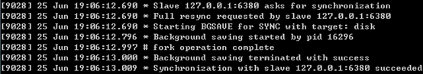

从节点打印日志如下图所示：

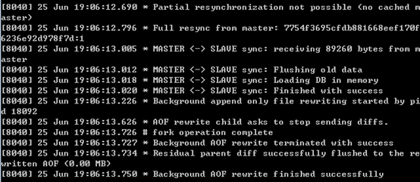

其中，有几点需要注意：从节点接收了来自主节点的89260个字节的数据；从节点在载入主节点的数据之前要先将老数据清除；从节点在同步完数据后，调用了bgrewriteaof。

通过全量复制的过程可以看出，全量复制是非常重型的操作：

（1）主节点通过bgsave命令fork子进程进行RDB持久化，该过程是非常消耗CPU、内存(页表复制)、硬盘IO的；关于bgsave的性能问题，可以参考 [深入学习Redis（2）：持久化](https://www.cnblogs.com/kismetv/p/9137897.html)

（2）主节点通过网络将RDB文件发送给从节点，对主从节点的带宽都会带来很大的消耗

（3）从节点清空老数据、载入新RDB文件的过程是阻塞的，无法响应客户端的命令；如果从节点执行bgrewriteaof，也会带来额外的消耗

2. 部分复制

由于全量复制在主节点数据量较大时效率太低，因此Redis2.8开始提供部分复制，用于处理网络中断时的数据同步。

部分复制的实现，依赖于三个重要的概念：

（1）复制偏移量

主节点和从节点分别维护一个复制偏移量（offset），代表的是**主节点向从节点传递的字节数**；主节点每次向从节点传播N个字节数据时，主节点的offset增加N；从节点每次收到主节点传来的N个字节数据时，从节点的offset增加N。

offset用于判断主从节点的数据库状态是否一致：如果二者offset相同，则一致；如果offset不同，则不一致，此时可以根据两个offset找出从节点缺少的那部分数据。例如，如果主节点的offset是1000，而从节点的offset是500，那么部分复制就需要将offset为501-1000的数据传递给从节点。而offset为501-1000的数据存储的位置，就是下面要介绍的复制积压缓冲区。

（2）复制积压缓冲区

复制积压缓冲区是由主节点维护的、固定长度的、先进先出(FIFO)队列，默认大小1MB；当主节点开始有从节点时创建，其作用是备份主节点最近发送给从节点的数据。注意，无论主节点有一个还是多个从节点，都只需要一个复制积压缓冲区。

在命令传播阶段，主节点除了将写命令发送给从节点，还会发送一份给复制积压缓冲区，作为写命令的备份；除了存储写命令，复制积压缓冲区中还存储了其中的每个字节对应的复制偏移量（offset）。由于复制积压缓冲区定长且是先进先出，所以它保存的是主节点最近执行的写命令；时间较早的写命令会被挤出缓冲区。

由于该缓冲区长度固定且有限，因此可以备份的写命令也有限，当主从节点offset的差距过大超过缓冲区长度时，将无法执行部分复制，只能执行全量复制。反过来说，为了提高网络中断时部分复制执行的概率，可以根据需要增大复制积压缓冲区的大小(通过配置repl-backlog-size)；例如如果网络中断的平均时间是60s，而主节点平均每秒产生的写命令(特定协议格式)所占的字节数为100KB，则复制积压缓冲区的平均需求为6MB，保险起见，可以设置为12MB，来保证绝大多数断线情况都可以使用部分复制。

从节点将offset发送给主节点后，主节点根据offset和缓冲区大小决定能否执行部分复制：

* 如果offset偏移量之后的数据，仍然都在复制积压缓冲区里，则执行部分复制；
* 如果offset偏移量之后的数据已不在复制积压缓冲区中（数据已被挤出），则执行全量复制。

（3）服务器运行ID(runid)

每个Redis节点(无论主从)，在启动时都会自动生成一个随机ID(每次启动都不一样)，由40个随机的十六进制字符组成；runid用来唯一识别一个Redis节点。通过info Server命令，可以查看节点的runid：



主从节点初次复制时，主节点将自己的runid发送给从节点，从节点将这个runid保存起来；当断线重连时，从节点会将这个runid发送给主节点；主节点根据runid判断能否进行部分复制：

* 如果从节点保存的runid与主节点现在的runid相同，说明主从节点之前同步过，主节点会继续尝试使用部分复制(到底能不能部分复制还要看offset和复制积压缓冲区的情况)；
* 如果从节点保存的runid与主节点现在的runid不同，说明从节点在断线前同步的Redis节点并不是当前的主节点，只能进行全量复制。

3. psync命令的执行

在了解了复制偏移量、复制积压缓冲区、节点运行id之后，本节将介绍psync命令的参数和返回值，从而说明psync命令执行过程中，主从节点是如何确定使用全量复制还是部分复制的。

psync命令的执行过程可以参见下图（图片来源：《Redis设计与实现》）：

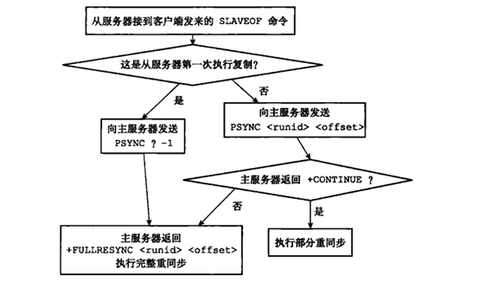

1）首先，从节点根据当前状态，决定如何调用psync命令：

* 如果从节点之前未执行过slaveof或最近执行了slaveof no one，则从节点发送命令为psync ? -1，向主节点请求全量复制；
* 如果从节点之前执行了slaveof，则发送命令为psync <runid> <offset>，其中runid为上次复制的主节点的runid，offset为上次复制截止时从节点保存的复制偏移量。

（2）主节点根据收到的psync命令，及当前服务器状态，决定执行全量复制还是部分复制：

* 如果主节点版本低于Redis2.8，则返回-ERR回复，此时从节点重新发送sync命令执行全量复制；
* 如果主节点版本够新，且runid与从节点发送的runid相同，且从节点发送的offset之后的数据在复制积压缓冲区中都存在，则回复+CONTINUE，表示将进行部分复制，从节点等待主节点发送其缺少的数据即可；
* 如果主节点版本够新，但是runid与从节点发送的runid不同，或从节点发送的offset之后的数据已不在复制积压缓冲区中(在队列中被挤出了)，则回复+FULLRESYNC <runid> <offset>，表示要进行全量复制，其中runid表示主节点当前的runid，offset表示主节点当前的offset，从节点保存这两个值，以备使用。

4. 部分复制演示

在下面的演示中，网络中断几分钟后恢复，断开连接的主从节点进行了部分复制；为了便于模拟网络中断，本例中的主从节点在局域网中的两台机器上。

**网络中断**

网络中断一段时间后，主节点和从节点都会发现失去了与对方的连接（关于主从节点对超时的判断机制，后面会有说明）；此后，从节点便开始执行对主节点的重连，由于此时网络还没有恢复，重连失败，从节点会一直尝试重连。

主节点日志如下：



从节点日志如下：

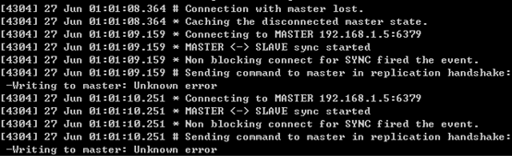

**网络恢复**

网络恢复后，从节点连接主节点成功，并请求进行部分复制，主节点接收请求后，二者进行部分复制以同步数据。

主节点日志如下：



从节点日志如下：

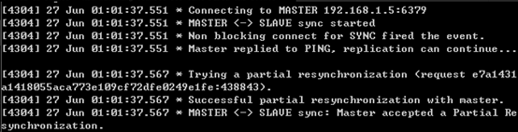

#### 【命令传播阶段】心跳机制

在命令传播阶段，除了发送写命令，主从节点还维持着心跳机制：PING和REPLCONF ACK。心跳机制对于主从复制的超时判断、数据安全等有作用。

1.主->从：PING

每隔指定的时间，**主节点会向从节点发送PING命令**，这个PING命令的作用，主要是为了让从节点进行超时判断。

PING发送的频率由repl-ping-slave-period参数控制，单位是秒，默认值是10s。

关于该PING命令究竟是由主节点发给从节点，还是相反，有一些争议；因为在Redis的官方文档中，对该参数的注释中说明是从节点向主节点发送PING命令，如下图所示：

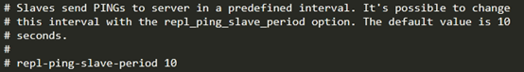

但是根据该参数的名称(含有ping-slave)，以及代码实现，我认为该PING命令是主节点发给从节点的。相关代码如下：

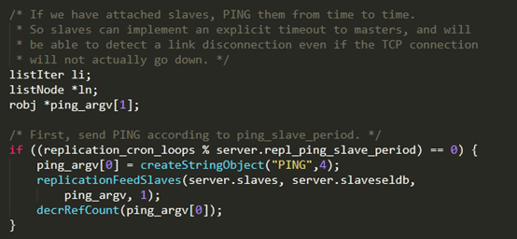

2. 从->主：REPLCONF ACK

在命令传播阶段，**从节点会向主节点发送REPLCONF ACK命令，**频率是每秒1次；命令格式为：REPLCONF ACK {offset}，其中offset指从节点保存的复制偏移量。REPLCONF ACK命令的作用包括：

（1）实时监测主从节点网络状态：该命令会被主节点用于复制超时的判断。此外，在主节点中使用info Replication，可以看到其从节点的状态中的lag值，代表的是主节点上次收到该REPLCONF ACK命令的时间间隔，在正常情况下，该值应该是0或1，如下图所示：



（2）检测命令丢失：从节点发送了自身的offset，主节点会与自己的offset对比，如果从节点数据缺失（如网络丢包），主节点会推送缺失的数据（这里也会利用复制积压缓冲区）。**注意，offset和复制积压缓冲区，不仅可以用于部分复制，也可以用于处理命令丢失等情形；区别在于前者是在断线重连后进行的，而后者是在主从节点没有断线的情况下进行的。**

（3）辅助保证从节点的数量和延迟：Redis主节点中使用min-slaves-to-write和min-slaves-max-lag参数，来保证主节点在不安全的情况下不会执行写命令；所谓不安全，是指从节点数量太少，或延迟过高。例如min-slaves-to-write和min-slaves-max-lag分别是3和10，含义是如果从节点数量小于3个，或所有从节点的延迟值都大于10s，则主节点拒绝执行写命令。而这里从节点延迟值的获取，就是通过主节点接收到REPLCONF ACK命令的时间来判断的，即前面所说的info Replication中的lag值。

#### 应用中的问题

**1. 读写分离及其中的问题**

在主从复制基础上实现的读写分离，可以实现Redis的读负载均衡：由主节点提供写服务，由一个或多个从节点提供读服务（多个从节点既可以提高数据冗余程度，也可以最大化读负载能力）；在读负载较大的应用场景下，可以大大提高Redis服务器的并发量。下面介绍在使用Redis读写分离时，需要注意的问题。

（1）延迟与不一致问题

前面已经讲到，由于主从复制的命令传播是异步的，延迟与数据的不一致不可避免。如果应用对数据不一致的接受程度程度较低，可能的优化措施包括：优化主从节点之间的网络环境（如在同机房部署）；监控主从节点延迟（通过offset）判断，如果从节点延迟过大，通知应用不再通过该从节点读取数据；使用集群同时扩展写负载和读负载等。

在命令传播阶段以外的其他情况下，从节点的数据不一致可能更加严重，例如连接在数据同步阶段，或从节点失去与主节点的连接时等。从节点的slave-serve-stale-data参数便与此有关：它控制这种情况下从节点的表现；如果为yes（默认值），则从节点仍能够响应客户端的命令，如果为no，则从节点只能响应info、slaveof等少数命令。该参数的设置与应用对数据一致性的要求有关；如果对数据一致性要求很高，则应设置为no。

（2）数据过期问题

在单机版Redis中，存在两种删除策略：

* 惰性删除：服务器不会主动删除数据，只有当客户端查询某个数据时，服务器判断该数据是否过期，如果过期则删除。
* 定期删除：服务器执行定时任务删除过期数据，但是考虑到内存和CPU的折中（删除会释放内存，但是频繁的删除操作对CPU不友好），该删除的频率和执行时间都受到了限制。

在主从复制场景下，为了主从节点的数据一致性，从节点不会主动删除数据，而是由主节点控制从节点中过期数据的删除。由于主节点的惰性删除和定期删除策略，都不能保证主节点及时对过期数据执行删除操作，因此，当客户端通过Redis从节点读取数据时，很容易读取到已经过期的数据。

Redis 3.2中，从节点在读取数据时，增加了对数据是否过期的判断：如果该数据已过期，则不返回给客户端；将Redis升级到3.2可以解决数据过期问题。

（3）故障切换问题

在没有使用哨兵的读写分离场景下，应用针对读和写分别连接不同的Redis节点；当主节点或从节点出现问题而发生更改时，需要及时修改应用程序读写Redis数据的连接；连接的切换可以手动进行，或者自己写监控程序进行切换，但前者响应慢、容易出错，后者实现复杂，成本都不算低。

（4）总结

在使用读写分离之前，可以考虑其他方法增加Redis的读负载能力：如尽量优化主节点（减少慢查询、减少持久化等其他情况带来的阻塞等）提高负载能力；使用Redis集群同时提高读负载能力和写负载能力等。如果使用读写分离，可以使用哨兵，使主从节点的故障切换尽可能自动化，并减少对应用程序的侵入。

**2. 各场景下复制的选择及优化技巧**

在介绍了Redis复制的种种细节之后，现在我们可以来总结一下，在下面常见的场景中，何时使用部分复制，以及需要注意哪些问题。

（1）第一次建立复制

此时全量复制不可避免，但仍有几点需要注意：如果主节点的数据量较大，应该尽量避开流量的高峰期，避免造成阻塞；如果有多个从节点需要建立对主节点的复制，可以考虑将几个从节点错开，避免主节点带宽占用过大。此外，如果从节点过多，也可以调整主从复制的拓扑结构，由一主多从结构变为树状结构（中间的节点既是其主节点的从节点，也是其从节点的主节点）；但使用树状结构应该谨慎：虽然主节点的直接从节点减少，降低了主节点的负担，但是多层从节点的延迟增大，数据一致性变差；且结构复杂，维护相当困难。

（2）主节点重启

主节点重启可以分为两种情况来讨论，一种是故障导致宕机，另一种则是有计划的重启。

**主节点宕机**

主节点宕机重启后，runid会发生变化，因此不能进行部分复制，只能全量复制。

实际上在主节点宕机的情况下，应进行故障转移处理，将其中的一个从节点升级为主节点，其他从节点从新的主节点进行复制；且故障转移应尽量的自动化，后面文章将要介绍的哨兵便可以进行自动的故障转移。

**安全重启：debug reload**

在一些场景下，可能希望对主节点进行重启，例如主节点内存碎片率过高，或者希望调整一些只能在启动时调整的参数。如果使用普通的手段重启主节点，会使得runid发生变化，可能导致不必要的全量复制。

为了解决这个问题，Redis提供了debug reload的重启方式：**重启后，主节点的runid和offset都不受影响，**避免了全量复制。

如下图所示，debug reload重启后runid和offset都未受影响：

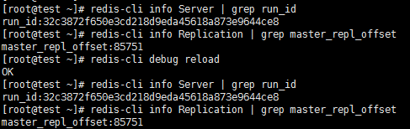

但debug reload是一柄双刃剑：它会清空当前内存中的数据，重新从RDB文件中加载，这个过程会导致主节点的阻塞，因此也需要谨慎。

（3）从节点重启

从节点宕机重启后，其保存的主节点的runid会丢失，因此即使再次执行slaveof，也无法进行部分复制。

（4）网络中断

如果主从节点之间出现网络问题，造成短时间内网络中断，可以分为多种情况讨论。

第一种情况：网络问题时间极为短暂，只造成了短暂的丢包，主从节点都没有判定超时（未触发repl-timeout）；此时只需要通过REPLCONF ACK来补充丢失的数据即可。

第二种情况：网络问题时间很长，主从节点判断超时（触发了repl-timeout），且丢失的数据过多，超过了复制积压缓冲区所能存储的范围；此时主从节点无法进行部分复制，只能进行全量复制。为了尽可能避免这种情况的发生，应该根据实际情况适当调整复制积压缓冲区的大小；此外及时发现并修复网络中断，也可以减少全量复制。

第三种情况：介于前述两种情况之间，主从节点判断超时，且丢失的数据仍然都在复制积压缓冲区中；此时主从节点可以进行部分复制。

**3. 复制相关的配置**

这一节总结一下与复制有关的配置，说明这些配置的作用、起作用的阶段，以及配置方法等；通过了解这些配置，一方面加深对Redis复制的了解，另一方面掌握这些配置的方法，可以优化Redis的使用，少走坑。

配置大致可以分为主节点相关配置、从节点相关配置以及与主从节点都有关的配置，下面分别说明。

（1）与主从节点都有关的配置

首先介绍最特殊的配置，它决定了该节点是主节点还是从节点：

1)   slaveof <masterip> <masterport>：Redis启动时起作用；作用是建立复制关系，开启了该配置的Redis服务器在启动后成为从节点。该注释默认注释掉，即Redis服务器默认都是主节点。

2)   repl-timeout 60：与各个阶段主从节点连接超时判断有关，见前面的介绍。

（2）主节点相关配置

1)   repl-diskless-sync no：作用于全量复制阶段，控制主节点是否使用diskless复制（无盘复制）。所谓diskless复制，是指在全量复制时，主节点不再先把数据写入RDB文件，而是直接写入slave的socket中，整个过程中不涉及硬盘；diskless复制在磁盘IO很慢而网速很快时更有优势。需要注意的是，截至Redis3.0，diskless复制处于实验阶段，默认是关闭的。

2)   repl-diskless-sync-delay 5：该配置作用于全量复制阶段，当主节点使用diskless复制时，该配置决定主节点向从节点发送之前停顿的时间，单位是秒；只有当diskless复制打开时有效，默认5s。之所以设置停顿时间，是基于以下两个考虑：(1)向slave的socket的传输一旦开始，新连接的slave只能等待当前数据传输结束，才能开始新的数据传输 (2)多个从节点有较大的概率在短时间内建立主从复制。

3)   client-output-buffer-limit slave 256MB 64MB 60：与全量复制阶段主节点的缓冲区大小有关，见前面的介绍。

4)   repl-disable-tcp-nodelay no：与命令传播阶段的延迟有关，见前面的介绍。

5)   masterauth <master-password>：与连接建立阶段的身份验证有关，见前面的介绍。

6)   repl-ping-slave-period 10：与命令传播阶段主从节点的超时判断有关，见前面的介绍。

7)   repl-backlog-size 1mb：复制积压缓冲区的大小，见前面的介绍。

8)   repl-backlog-ttl 3600：当主节点没有从节点时，复制积压缓冲区保留的时间，这样当断开的从节点重新连进来时，可以进行部分复制；默认3600s。如果设置为0，则永远不会释放复制积压缓冲区。

9)   min-slaves-to-write 3与min-slaves-max-lag 10：规定了主节点的最小从节点数目，及对应的最大延迟，见前面的介绍。

（3）从节点相关配置

1)   slave-serve-stale-data yes：与从节点数据陈旧时是否响应客户端命令有关，见前面的介绍。

2)   slave-read-only yes：从节点是否只读；默认是只读的。由于从节点开启写操作容易导致主从节点的数据不一致，因此该配置尽量不要修改。

**4. 单机内存大小限制**

在 [深入学习Redis（2）：持久化](https://www.cnblogs.com/kismetv/p/9137897.html) 一文中，讲到了fork操作对Redis单机内存大小的限制。实际上在Redis的使用中，限制单机内存大小的因素非常之多，下面总结一下在主从复制中，单机内存过大可能造成的影响：

（1）切主：当主节点宕机时，一种常见的容灾策略是将其中一个从节点提升为主节点，并将其他从节点挂载到新的主节点上，此时这些从节点只能进行全量复制；如果Redis单机内存达到10GB，一个从节点的同步时间在几分钟的级别；如果从节点较多，恢复的速度会更慢。如果系统的读负载很高，而这段时间从节点无法提供服务，会对系统造成很大的压力。

（2）从库扩容：如果访问量突然增大，此时希望增加从节点分担读负载，如果数据量过大，从节点同步太慢，难以及时应对访问量的暴增。

（3）缓冲区溢出：（1）和（2）都是从节点可以正常同步的情形（虽然慢），但是如果数据量过大，导致全量复制阶段主节点的复制缓冲区溢出，从而导致复制中断，则主从节点的数据同步会全量复制->复制缓冲区溢出导致复制中断->重连->全量复制->复制缓冲区溢出导致复制中断……的循环。

（4）超时：如果数据量过大，全量复制阶段主节点fork+保存RDB文件耗时过大，从节点长时间接收不到数据触发超时，主从节点的数据同步同样可能陷入全量复制->超时导致复制中断->重连->全量复制->超时导致复制中断……的循环。

此外，主节点单机内存除了绝对量不能太大，其占用主机内存的比例也不应过大：最好只使用50%-65%的内存，留下30%-45%的内存用于执行bgsave命令和创建复制缓冲区等。

#### info Replication

在Redis客户端通过info Replication可以查看与复制相关的状态，对于了解主从节点的当前状态，以及解决出现的问题都会有帮助。

主节点：

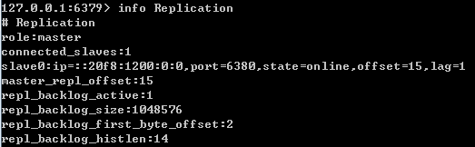

从节点：

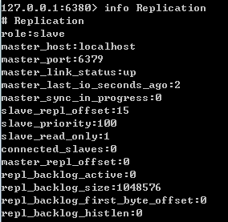

对于从节点，上半部分展示的是其作为从节点的状态，从connectd_slaves开始，展示的是其作为潜在的主节点的状态。

info Replication中展示的大部分内容在文章中都已经讲述，这里不再详述。

#### 总结

下面回顾一下本文的主要内容：

1、主从复制的作用：宏观的了解主从复制是为了解决什么样的问题，即数据冗余、故障恢复、读负载均衡等。

2、主从复制的操作：即slaveof命令。

3、主从复制的原理：主从复制包括了连接建立阶段、数据同步阶段、命令传播阶段；其中数据同步阶段，有全量复制和部分复制两种数据同步方式；命令传播阶段，主从节点之间有PING和REPLCONF ACK命令互相进行心跳检测。

4、应用中的问题：包括读写分离的问题（数据不一致问题、数据过期问题、故障切换问题等）、复制超时问题、复制中断问题等，然后总结了主从复制相关的配置，其中repl-timeout、client-output-buffer-limit slave等对解决Redis主从复制中出现的问题可能会有帮助。

主从复制虽然解决或缓解了数据冗余、故障恢复、读负载均衡等问题，但其缺陷仍很明显：故障恢复无法自动化；写操作无法负载均衡；存储能力受到单机的限制；这些问题的解决，需要哨兵和集群的帮助。

### Sentinel

在 [主从复制](https://www.cnblogs.com/kismetv/p/9236731.html) 中曾提到，Redis主从复制的作用有数据热备、负载均衡、故障恢复等；但主从复制存在的一个问题是故障恢复无法自动化。本文将要介绍的哨兵，它基于Redis主从复制，主要作用便是解决主节点故障恢复的自动化问题，进一步提高系统的高可用性。

#### 作用和架构

1.  作用

在介绍哨兵之前，首先从宏观角度回顾一下Redis实现高可用相关的技术。它们包括：持久化、复制、哨兵和集群，其主要作用和解决的问题是：

* 持久化：持久化是最简单的高可用方法(有时甚至不被归为高可用的手段)，主要作用是数据备份，即将数据存储在硬盘，保证数据不会因进程退出而丢失。
* 复制：复制是高可用Redis的基础，哨兵和集群都是在复制基础上实现高可用的。复制主要实现了数据的多机备份，以及对于读操作的负载均衡和简单的故障恢复。缺陷：故障恢复无法自动化；写操作无法负载均衡；存储能力受到单机的限制。
* 哨兵：在复制的基础上，哨兵实现了自动化的故障恢复。缺陷：写操作无法负载均衡；存储能力受到单机的限制。
* 集群：通过集群，Redis解决了写操作无法负载均衡，以及存储能力受到单机限制的问题，实现了较为完善的高可用方案。

Redis Sentinel，即Redis哨兵，在Redis 2.8版本开始引入。**哨兵的核心功能是主节点的自动故障转移。**下面是Redis官方文档对于哨兵功能的描述：

* 监控（Monitoring）：哨兵会不断地检查主节点和从节点是否运作正常。
* 自动故障转移（Automatic failover）：当主节点不能正常工作时，哨兵会开始自动故障转移操作，它会将失效主节点的其中一个从节点升级为新的主节点，并让其他从节点改为复制新的主节点。
* 配置提供者（Configuration provider）：客户端在初始化时，通过连接哨兵来获得当前Redis服务的主节点地址。
* 通知（Notification）：哨兵可以将故障转移的结果发送给客户端。

其中，监控和自动故障转移功能，使得哨兵可以及时发现主节点故障并完成转移；而配置提供者和通知功能，则需要在与客户端的交互中才能体现。

这里对“客户端”一词在文章中的用法做一个说明：在前面的文章中，只要通过API访问redis服务器，都会称作客户端，包括redis-cli、Java客户端Jedis等；为了便于区分说明，本文中的客户端并不包括redis-cli，而是比redis-cli更加复杂：redis-cli使用的是redis提供的底层接口，而客户端则对这些接口、功能进行了封装，以便充分利用哨兵的配置提供者和通知功能。

2.  架构

典型的哨兵架构图如下所示：

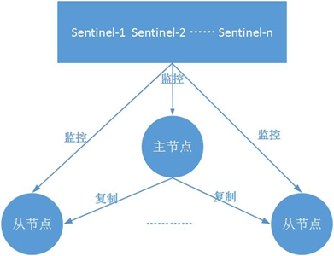

它由两部分组成，哨兵节点和数据节点：

* 哨兵节点：哨兵系统由一个或多个哨兵节点组成，哨兵节点是特殊的redis节点，不存储数据。
* 数据节点：主节点和从节点都是数据节点。

#### 部署

这一部分将部署一个简单的哨兵系统，包含1个主节点、2个从节点和3个哨兵节点。方便起见：所有这些节点都部署在一台机器上（局域网IP：192.168.92.128），使用端口号区分；节点的配置尽可能简化。

1.  部署主从节点

哨兵系统中的主从节点，与普通的主从节点配置是一样的，并不需要做任何额外配置。下面分别是主节点（port=6379）和2个从节点（port=6380/6381）的配置文件。

#redis-6379.conf

port 6379

daemonize yes

logfile "6379.log"

dbfilename "dump-6379.rdb"

#redis-6380.conf

port 6380

daemonize yes

logfile "6380.log"

dbfilename "dump-6380.rdb"

slaveof 192.168.92.128 6379

#redis-6381.conf

port 6381

daemonize yes

logfile "6381.log"

dbfilename "dump-6381.rdb"

slaveof 192.168.92.128 6379

配置完成后，依次启动主节点和从节点：

|  |  |
| --- | --- |
| 1  2  3 | redis-server redis-6379.conf  redis-server redis-6380.conf  redis-server redis-6381.conf |

节点启动后，连接主节点查看主从状态是否正常，如下图所示：

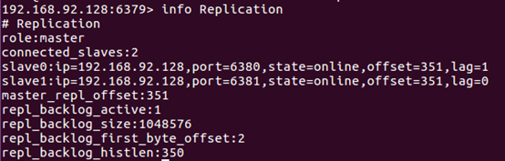

2.  部署哨兵节点

哨兵节点本质上是特殊的Redis节点。

3个哨兵节点的配置几乎是完全一样的，主要区别在于端口号的不同（26379/26380/26381），下面以26379节点为例介绍节点的配置和启动方式；配置部分尽量简化，更多配置会在后面介绍。

|  |  |
| --- | --- |
| 1  2  3  4  5 | #sentinel-26379.conf  port 26379  daemonize yes  logfile "26379.log"  sentinel monitor mymaster 192.168.92.128 6379 2 |

其中，sentinel monitor mymaster 192.168.92.128 6379 2 配置的含义是：该哨兵节点监控192.168.92.128:6379这个主节点，该主节点的名称是mymaster，最后的2的含义与主节点的故障判定有关：至少需要2个哨兵节点同意，才能判定主节点故障并进行故障转移。

哨兵节点的启动有两种方式，二者作用是完全相同的：

|  |  |
| --- | --- |
| 1  2 | redis-sentinel sentinel-26379.conf  redis-server sentinel-26379.conf --sentinel |

按照上述方式配置和启动之后，整个哨兵系统就启动完毕了。可以通过redis-cli连接哨兵节点进行验证，如下图所示：可以看出26379哨兵节点已经在监控mymaster主节点(即192.168.92.128:6379)，并发现了其2个从节点和另外2个哨兵节点。

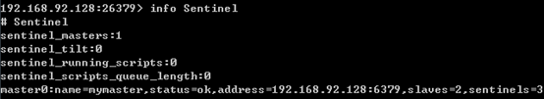

此时如果查看哨兵节点的配置文件，会发现一些变化，以26379为例：

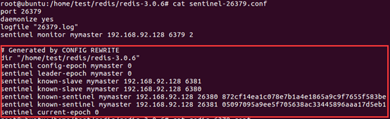

其中，dir只是显式声明了数据和日志所在的目录（在哨兵语境下只有日志）；known-slave和known-sentinel显示哨兵已经发现了从节点和其他哨兵；带有epoch的参数与配置纪元有关（配置纪元是一个从0开始的计数器，每进行一次领导者哨兵选举，都会+1；领导者哨兵选举是故障转移阶段的一个操作，在后文原理部分会介绍）。

3.  演示故障转移

哨兵的4个作用中，配置提供者和通知需要客户端的配合，本文将在下一章介绍客户端访问哨兵系统的方法时详细介绍。这一小节将演示当主节点发生故障时，哨兵的监控和自动故障转移功能。

（1）首先，使用kill命令杀掉主节点：



（2）如果此时立即在哨兵节点中使用info Sentinel命令查看，会发现主节点还没有切换过来，因为哨兵发现主节点故障并转移，需要一段时间。

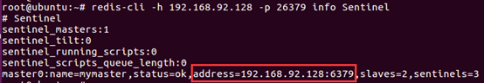

（3）一段时间以后，再次在哨兵节点中执行info Sentinel查看，发现主节点已经切换成6380节点。

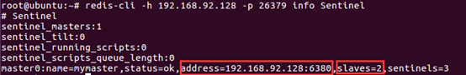

但是同时可以发现，哨兵节点认为新的主节点仍然有2个从节点，这是因为哨兵在将6380切换成主节点的同时，将6379节点置为其从节点；虽然6379从节点已经挂掉，但是由于哨兵并不会对从节点进行客观下线（其含义将在原理部分介绍），因此认为该从节点一直存在。当6379节点重新启动后，会自动变成6380节点的从节点。下面验证一下。

（4）重启6379节点：可以看到6379节点成为了6380节点的从节点。

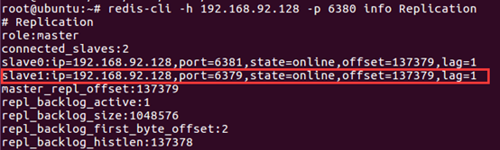

（5）在故障转移阶段，哨兵和主从节点的配置文件都会被改写。

对于主从节点，主要是slaveof配置的变化：新的主节点没有了slaveof配置，其从节点则slaveof新的主节点。

对于哨兵节点，除了主从节点信息的变化，纪元(epoch)也会变化，下图中可以看到纪元相关的参数都+1了。

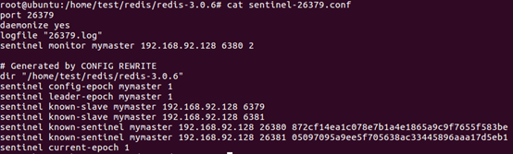

4.  总结

哨兵系统的搭建过程，有几点需要注意：

（1）哨兵系统中的主从节点，与普通的主从节点并没有什么区别，故障发现和转移是由哨兵来控制和完成的。

（2）哨兵节点本质上是redis节点。

（3）每个哨兵节点，只需要配置监控主节点，便可以自动发现其他的哨兵节点和从节点。

（4）在哨兵节点启动和故障转移阶段，各个节点的配置文件会被重写(config rewrite)。

（5）本章的例子中，一个哨兵只监控了一个主节点；实际上，一个哨兵可以监控多个主节点，通过配置多条sentinel monitor即可实现。

#### 客户端访问哨兵系统

上一小节演示了哨兵的两大作用：监控和自动故障转移，本小节则结合客户端演示哨兵的另外两个作用：配置提供者和通知。

1.  代码示例

在介绍客户端的原理之前，先以Java客户端Jedis为例，演示一下使用方法：下面代码可以连接我们刚刚搭建的哨兵系统，并进行各种读写操作（代码中只演示如何连接哨兵，异常处理、资源关闭等未考虑）。

|  |  |
| --- | --- |
| 1  2  3  4  5  6  7  8  9  10  11  12 | public static void testSentinel() throws Exception {           String masterName = "mymaster";           Set<String> sentinels = new HashSet<>();           sentinels.add("192.168.92.128:26379");           sentinels.add("192.168.92.128:26380");           sentinels.add("192.168.92.128:26381");             JedisSentinelPool pool = new JedisSentinelPool(masterName, sentinels); //初始化过程做了很多工作           Jedis jedis = pool.getResource();           jedis.set("key1", "value1");           pool.close();  } |

2.  客户端原理

Jedis客户端对哨兵提供了很好的支持。如上述代码所示，我们只需要向Jedis提供哨兵节点集合和masterName，构造JedisSentinelPool对象；然后便可以像使用普通redis连接池一样来使用了：通过pool.getResource()获取连接，执行具体的命令。

在整个过程中，我们的代码不需要显式的指定主节点的地址，就可以连接到主节点；代码中对故障转移没有任何体现，就可以在哨兵完成故障转移后自动的切换主节点。之所以可以做到这一点，是因为在JedisSentinelPool的构造器中，进行了相关的工作；主要包括以下两点：

（1）**遍历哨兵节点，获取主节点信息：**遍历哨兵节点，通过其中一个哨兵节点+masterName获得主节点的信息；该功能是通过调用哨兵节点的sentinel get-master-addr-by-name命令实现，该命令示例如下：

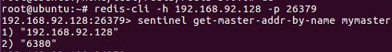

一旦获得主节点信息，停止遍历（因此一般来说遍历到第一个哨兵节点，循环就停止了）。

（2）**增加对哨兵的监听：**这样当发生故障转移时，客户端便可以收到哨兵的通知，从而完成主节点的切换。具体做法是：利用redis提供的发布订阅功能，为每一个哨兵节点开启一个单独的线程，订阅哨兵节点的+switch-master频道，当收到消息时，重新初始化连接池。

3.  总结

通过客户端原理的介绍，可以加深对哨兵功能的理解：

（1）配置提供者：客户端可以通过哨兵节点+masterName获取主节点信息，在这里哨兵起到的作用就是配置提供者。

**需要注意的是，哨兵只是配置提供者，而不是代理**。二者的区别在于：如果是配置提供者，客户端在通过哨兵获得主节点信息后，会直接建立到主节点的连接，后续的请求(如set/get)会直接发向主节点；如果是代理，客户端的每一次请求都会发向哨兵，哨兵再通过主节点处理请求。

举一个例子可以很好的理解哨兵的作用是配置提供者，而不是代理。在前面部署的哨兵系统中，将哨兵节点的配置文件进行如下修改：

|  |  |
| --- | --- |
| 1  2  3 | sentinel monitor mymaster 192.168.92.128 6379 2  改为  sentinel monitor mymaster 127.0.0.1 6379 2 |

然后，将前述客户端代码在局域网的另外一台机器上运行，会发现客户端无法连接主节点；这是因为哨兵作为配置提供者，客户端通过它查询到主节点的地址为127.0.0.1:6379，客户端会向127.0.0.1:6379建立redis连接，自然无法连接。如果哨兵是代理，这个问题就不会出现了。

（2）通知：哨兵节点在故障转移完成后，会将新的主节点信息发送给客户端，以便客户端及时切换主节点。

#### 基本原理

前面介绍了哨兵部署、使用的基本方法，本部分介绍哨兵实现的基本原理。

1.  哨兵节点支持的命令

哨兵节点作为运行在特殊模式下的redis节点，其支持的命令与普通的redis节点不同。在运维中，我们可以通过这些命令查询或修改哨兵系统；不过更重要的是，哨兵系统要实现故障发现、故障转移等各种功能，离不开哨兵节点之间的通信，而通信的很大一部分是通过哨兵节点支持的命令来实现的。下面介绍哨兵节点支持的主要命令。

（1）基础查询：通过这些命令，可以查询哨兵系统的拓扑结构、节点信息、配置信息等。

* info sentinel：获取监控的所有主节点的基本信息
* sentinel masters：获取监控的所有主节点的详细信息
* sentinel master mymaster：获取监控的主节点mymaster的详细信息
* sentinel slaves mymaster：获取监控的主节点mymaster的从节点的详细信息
* sentinel sentinels mymaster：获取监控的主节点mymaster的哨兵节点的详细信息
* sentinel get-master-addr-by-name mymaster：获取监控的主节点mymaster的地址信息，前文已有介绍
* sentinel is-master-down-by-addr：哨兵节点之间可以通过该命令询问主节点是否下线，从而对是否客观下线做出判断

（2）增加/移除对主节点的监控

sentinel monitor mymaster2 192.168.92.128 16379 2：与部署哨兵节点时配置文件中的sentinel monitor功能完全一样，不再详述

sentinel remove mymaster2：取消当前哨兵节点对主节点mymaster2的监控

（3）强制故障转移

sentinel failover mymaster：该命令可以**强制对mymaster执行故障转移，**即便当前的主节点运行完好；例如，如果当前主节点所在机器即将报废，便可以提前通过failover命令进行故障转移。

2.  基本原理

关于哨兵的原理，关键是了解以下几个概念。

（1）定时任务：每个哨兵节点维护了3个定时任务。定时任务的功能分别如下：通过向主从节点发送info命令获取最新的主从结构；通过发布订阅功能获取其他哨兵节点的信息；通过向其他节点发送ping命令进行心跳检测，判断是否下线。

（2）主观下线：在心跳检测的定时任务中，如果其他节点超过一定时间没有回复，哨兵节点就会将其进行主观下线。顾名思义，主观下线的意思是一个哨兵节点“主观地”判断下线；与主观下线相对应的是客观下线。

（3）客观下线：哨兵节点在对主节点进行主观下线后，会通过sentinel is-master-down-by-addr命令询问其他哨兵节点该主节点的状态；如果判断主节点下线的哨兵数量达到一定数值，则对该主节点进行客观下线。

**需要特别注意的是，客观下线是主节点才有的概念；如果从节点和哨兵节点发生故障，被哨兵主观下线后，不会再有后续的客观下线和故障转移操作。**

（4）选举领导者哨兵节点：当主节点被判断客观下线以后，各个哨兵节点会进行协商，选举出一个领导者哨兵节点，并由该领导者节点对其进行故障转移操作。

监视该主节点的所有哨兵都有可能被选为领导者，选举使用的算法是Raft算法；Raft算法的基本思路是先到先得：即在一轮选举中，哨兵A向B发送成为领导者的申请，如果B没有同意过其他哨兵，则会同意A成为领导者。选举的具体过程这里不做详细描述，一般来说，哨兵选择的过程很快，谁先完成客观下线，一般就能成为领导者。

（5）故障转移：选举出的领导者哨兵，开始进行故障转移操作，该操作大体可以分为3个步骤：

* 在从节点中选择新的主节点：选择的原则是，首先过滤掉不健康的从节点；然后选择优先级最高的从节点(由slave-priority指定)；如果优先级无法区分，则选择复制偏移量最大的从节点；如果仍无法区分，则选择runid最小的从节点。
* 更新主从状态：通过slaveof no one命令，让选出来的从节点成为主节点；并通过slaveof命令让其他节点成为其从节点。
* 将已经下线的主节点(即6379)设置为新的主节点的从节点，当6379重新上线后，它会成为新的主节点的从节点。

#### 配置与实践建议

1.  配置

下面介绍与哨兵相关的几个配置。

（1） sentinel monitor {masterName} {masterIp} {masterPort} {quorum}

sentinel monitor是哨兵最核心的配置，在前文讲述部署哨兵节点时已说明，其中：masterName指定了主节点名称，masterIp和masterPort指定了主节点地址，quorum是判断主节点客观下线的哨兵数量阈值：当判定主节点下线的哨兵数量达到quorum时，对主节点进行客观下线。建议取值为哨兵数量的一半加1。

（2） sentinel down-after-milliseconds {masterName} {time}

sentinel down-after-milliseconds与主观下线的判断有关：哨兵使用ping命令对其他节点进行心跳检测，如果其他节点超过down-after-milliseconds配置的时间没有回复，哨兵就会将其进行主观下线。该配置对主节点、从节点和哨兵节点的主观下线判定都有效。

down-after-milliseconds的默认值是30000，即30s；可以根据不同的网络环境和应用要求来调整：值越大，对主观下线的判定会越宽松，好处是误判的可能性小，坏处是故障发现和故障转移的时间变长，客户端等待的时间也会变长。例如，如果应用对可用性要求较高，则可以将值适当调小，当故障发生时尽快完成转移；如果网络环境相对较差，可以适当提高该阈值，避免频繁误判。

（3） sentinel parallel-syncs {masterName} {number}

sentinel parallel-syncs与故障转移之后从节点的复制有关：它规定了每次向新的主节点发起复制操作的从节点个数。例如，假设主节点切换完成之后，有3个从节点要向新的主节点发起复制；如果parallel-syncs=1，则从节点会一个一个开始复制；如果parallel-syncs=3，则3个从节点会一起开始复制。

parallel-syncs取值越大，从节点完成复制的时间越快，但是对主节点的网络负载、硬盘负载造成的压力也越大；应根据实际情况设置。例如，如果主节点的负载较低，而从节点对服务可用的要求较高，可以适量增加parallel-syncs取值。parallel-syncs的默认值是1。

（4） sentinel failover-timeout {masterName} {time}

sentinel failover-timeout与故障转移超时的判断有关，但是该参数不是用来判断整个故障转移阶段的超时，而是其几个子阶段的超时，例如如果主节点晋升从节点时间超过timeout，或从节点向新的主节点发起复制操作的时间(不包括复制数据的时间)超过timeout，都会导致故障转移超时失败。

failover-timeout的默认值是180000，即180s；如果超时，则下一次该值会变为原来的2倍。

（5）除上述几个参数外，还有一些其他参数，如安全验证相关的参数，这里不做介绍。

2.  实践建议

（1）哨兵节点的数量应不止一个，一方面增加哨兵节点的冗余，避免哨兵本身成为高可用的瓶颈；另一方面减少对下线的误判。此外，这些不同的哨兵节点应部署在不同的物理机上。

（2）哨兵节点的数量应该是奇数，便于哨兵通过投票做出“决策”：领导者选举的决策、客观下线的决策等。

（3）各个哨兵节点的配置应一致，包括硬件、参数等；此外，所有节点都应该使用ntp或类似服务，保证时间准确、一致。

（4）哨兵的配置提供者和通知客户端功能，需要客户端的支持才能实现，如前文所说的Jedis；如果开发者使用的库未提供相应支持，则可能需要开发者自己实现。

（5）当哨兵系统中的节点在docker（或其他可能进行端口映射的软件）中部署时，应特别注意端口映射可能会导致哨兵系统无法正常工作，因为哨兵的工作基于与其他节点的通信，而docker的端口映射可能导致哨兵无法连接到其他节点。例如，哨兵之间互相发现，依赖于它们对外宣称的IP和port，如果某个哨兵A部署在做了端口映射的docker中，那么其他哨兵使用A宣称的port无法连接到A。

#### 总结

本文首先介绍了哨兵的作用：监控、故障转移、配置提供者和通知；然后讲述了哨兵系统的部署方法，以及通过客户端访问哨兵系统的方法；再然后简要说明了哨兵实现的基本原理；最后给出了关于哨兵实践的一些建议。

在主从复制的基础上，哨兵引入了主节点的自动故障转移，进一步提高了Redis的高可用性；但是哨兵的缺陷同样很明显：哨兵无法对从节点进行自动故障转移，在读写分离场景下，从节点故障会导致读服务不可用，需要我们对从节点做额外的监控、切换操作。

此外，哨兵仍然没有解决写操作无法负载均衡、及存储能力受到单机限制的问题；这些问题的解决需要使用集群，我将在后面的文章中介绍，欢迎关注。

### 集群

在前面的文章中，已经介绍了Redis的几种高可用技术：持久化、主从复制和哨兵，但这些方案仍有不足，其中最主要的问题是存储能力受单机限制，以及无法实现写操作的负载均衡。

Redis集群解决了上述问题，实现了较为完善的高可用方案。本文将详细介绍集群，主要内容包括：**集群的作用；集群的搭建方法及设计方案；集群的基本原理；客户端访问集群的方法；以及其他实践中需要的集群知识（集群扩容、故障转移、参数优化等）**。

#### 集群的作用

集群，即Redis Cluster，是Redis 3.0开始引入的分布式存储方案。

集群由多个节点(Node)组成，Redis的数据分布在这些节点中。集群中的节点分为主节点和从节点：只有主节点负责读写请求和集群信息的维护；从节点只进行主节点数据和状态信息的复制。

集群的作用，可以归纳为两点：

1、数据分区：数据分区(或称数据分片)是集群最核心的功能。

集群将数据分散到多个节点，一方面突破了Redis单机内存大小的限制，存储容量大大增加；另一方面每个主节点都可以对外提供读服务和写服务，大大提高了集群的响应能力。

Redis单机内存大小受限问题，在介绍持久化和主从复制时都有提及；例如，如果单机内存太大，bgsave和bgrewriteaof的fork操作可能导致主进程阻塞，主从环境下主机切换时可能导致从节点长时间无法提供服务，全量复制阶段主节点的复制缓冲区可能溢出……。

2、高可用：集群支持主从复制和主节点的自动故障转移（与哨兵类似）；当任一节点发生故障时，集群仍然可以对外提供服务。

本文内容基于Redis 3.0.6。

#### 集群的搭建

这一部分我们将搭建一个简单的集群：共6个节点，3主3从。方便起见：所有节点在同一台服务器上，以端口号进行区分；配置从简。3个主节点端口号：7000/7001/7002，对应的从节点端口号：8000/8001/8002。

集群的搭建有两种方式：（1）手动执行Redis命令，一步步完成搭建；（2）使用Ruby脚本搭建。二者搭建的原理是一样的，只是Ruby脚本将Redis命令进行了打包封装；在实际应用中推荐使用脚本方式，简单快捷不容易出错。下面分别介绍这两种方式。

1. 执行Redis命令搭建集群

集群的搭建可以分为四步：（1）启动节点：将节点以集群模式启动，此时节点是独立的，并没有建立联系；（2）节点握手：让独立的节点连成一个网络；（3）分配槽：将16384个槽分配给主节点；（4）指定主从关系：为从节点指定主节点。

实际上，前三步完成后集群便可以对外提供服务；但指定从节点后，集群才能够提供真正高可用的服务。

（1）启动节点

集群节点的启动仍然是使用redis-server命令，但需要使用集群模式启动。下面是7000节点的配置文件（只列出了节点正常工作关键配置，其他配置(如开启AOF)可以参照单机节点进行）：

|  |  |
| --- | --- |
| 1  2  3  4  5  6  7 | #redis-7000.conf  port 7000  cluster-enabled yes  cluster-config-file "node-7000.conf"  logfile "log-7000.log"  dbfilename "dump-7000.rdb"  daemonize yes |

其中的cluster-enabled和cluster-config-file是与集群相关的配置。

**cluster-enabled yes：**Redis实例可以分为单机模式(standalone)和集群模式(cluster)；cluster-enabled yes可以启动集群模式。在单机模式下启动的Redis实例，如果执行info server命令，可以发现redis_mode一项为standalone，如下图所示：

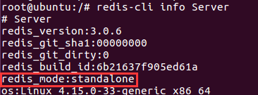

集群模式下的节点，其redis_mode为cluster，如下图所示：

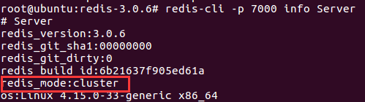

**cluster-config-file：**该参数指定了**集群配置文件**的位置。每个节点在运行过程中，会维护一份集群配置文件；每当集群信息发生变化时（如增减节点），集群内所有节点会将最新信息更新到该配置文件；当节点重启后，会重新读取该配置文件，获取集群信息，可以方便的重新加入到集群中。**也就是说，当Redis节点以集群模式启动时，会首先寻找是否有集群配置文件，如果有则使用文件中的配置启动，如果没有，则初始化配置并将配置保存到文件中。**集群配置文件由Redis节点维护，不需要人工修改。

编辑好配置文件后，使用redis-server命令启动该节点：

|  |  |
| --- | --- |
| 1 | redis-server redis-7000.conf |

节点启动以后，通过cluster nodes命令可以查看节点的情况，如下图所示。



其中返回值第一项表示节点id，由40个16进制字符串组成，节点id与 [主从复制](https://www.cnblogs.com/kismetv/p/9236731.html) 一文中提到的runId不同：Redis每次启动runId都会重新创建，但是节点id只在集群初始化时创建一次，然后保存到集群配置文件中，以后节点重新启动时会直接在集群配置文件中读取。

其他节点使用相同办法启动，不再赘述。需要特别注意，在启动节点阶段，节点是没有主从关系的，因此从节点不需要加slaveof配置。

（2）节点握手

节点启动以后是相互独立的，并不知道其他节点存在；需要进行节点握手，将独立的节点组成一个网络。

节点握手使用cluster meet {ip} {port}命令实现，例如在7000节点中执行cluster meet 192.168.72.128 7001，可以完成7000节点和7001节点的握手；注意ip使用的是局域网ip而不是localhost或127.0.0.1，是为了其他机器上的节点或客户端也可以访问。此时再使用cluster nodes查看：



在7001节点下也可以类似查看：



同理，在7000节点中使用cluster meet命令，可以将所有节点加入到集群，完成节点握手：

|  |  |
| --- | --- |
| 1  2  3  4 | cluster meet 192.168.72.128 7002  cluster meet 192.168.72.128 8000  cluster meet 192.168.72.128 8001  cluster meet 192.168.72.128 8002 |

执行完上述命令后，可以看到7000节点已经感知到了所有其他节点：

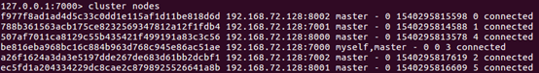

通过节点之间的通信，每个节点都可以感知到所有其他节点，以8000节点为例：

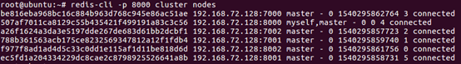

（3）分配槽

在Redis集群中，借助槽实现数据分区，具体原理后文会介绍。**集群有16384个槽，槽是数据管理和迁移的基本单位。当数据库中的16384个槽都分配了节点时，集群处于上线状态（ok）；如果有任意一个槽没有分配节点，则集群处于下线状态（fail）。**

cluster info命令可以查看集群状态，分配槽之前状态为fail：

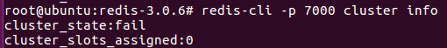

分配槽使用cluster addslots命令，执行下面的命令将槽（编号0-16383）全部分配完毕：

|  |  |
| --- | --- |
| 1  2  3 | redis-cli -p 7000 cluster addslots {0..5461}  redis-cli -p 7001 cluster addslots {5462..10922}  redis-cli -p 7002 cluster addslots {10923..16383} |

此时查看集群状态，显示所有槽分配完毕，集群进入上线状态：

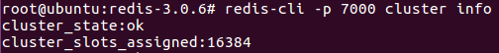

2. 集群方案设计

设计集群方案时，至少要考虑以下因素：

（1）高可用要求：根据故障转移的原理，至少需要3个主节点才能完成故障转移，且3个主节点不应在同一台物理机上；每个主节点至少需要1个从节点，且主从节点不应在一台物理机上；因此高可用集群至少包含6个节点。

（2）数据量和访问量：估算应用需要的数据量和总访问量(考虑业务发展，留有冗余)，结合每个主节点的容量和能承受的访问量(可以通过benchmark得到较准确估计)，计算需要的主节点数量。

（3）节点数量限制：Redis官方给出的节点数量限制为1000，主要是考虑节点间通信带来的消耗。在实际应用中应尽量避免大集群；如果节点数量不足以满足应用对Redis数据量和访问量的要求，可以考虑：(1)业务分割，大集群分为多个小集群；(2)减少不必要的数据；(3)调整数据过期策略等。

（4）适度冗余：Redis可以在不影响集群服务的情况下增加节点，因此节点数量适当冗余即可，不用太大。

### 分片

分片是将数据划分为多个部分的方法，可以将数据存储到多台机器里面，这种方法在解决某些问题时可以获得线性级别的性能提升。

假设有 4 个 Redis 实例 R0，R1，R2，R3，还有很多表示用户的键 user:1，user:2，... ，有不同的方式来选择一个指定的键存储在哪个实例中。

* 最简单的方式是范围分片，例如用户 id 从 0~1000 的存储到实例 R0 中，用户 id 从 1001~2000 的存储到实例 R1 中，等等。但是这样需要维护一张映射范围表，维护操作代价很高。
* 还有一种方式是哈希分片，使用 CRC32 哈希函数将键转换为一个数字，再对实例数量求模就能知道应该存储的实例。

根据执行分片的位置，可以分为三种分片方式：

* 客户端分片：客户端使用一致性哈希等算法决定键应当分布到哪个节点。
* 代理分片：将客户端请求发送到代理上，由代理转发请求到正确的节点上。
* 服务器分片：Redis Cluster。

### 一个简单的论坛系统分析

该论坛系统功能如下：

* 可以发布文章；
* 可以对文章进行点赞；
* 在首页可以按文章的发布时间或者文章的点赞数进行排序显示。

#### 文章信息

文章包括标题、作者、赞数等信息，在关系型数据库中很容易构建一张表来存储这些信息，在 Redis 中可以使用 HASH 来存储每种信息以及其对应的值的映射。

Redis 没有关系型数据库中的表这一概念来将同种类型的数据存放在一起，而是使用命名空间的方式来实现这一功能。键名的前面部分存储命名空间，后面部分的内容存储 ID，通常使用 : 来进行分隔。例如下面的 HASH 的键名为 article:92617，其中 article 为命名空间，ID 为 92617。

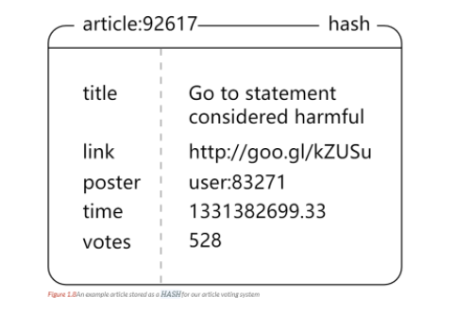

#### 点赞功能

当有用户为一篇文章点赞时，除了要对该文章的 votes 字段进行加 1 操作，还必须记录该用户已经对该文章进行了点赞，防止用户点赞次数超过 1。可以建立文章的已投票用户集合来进行记录。

为了节约内存，规定一篇文章发布满一周之后，就不能再对它进行投票，而文章的已投票集合也会被删除，可以为文章的已投票集合设置一个一周的过期时间就能实现这个规定。

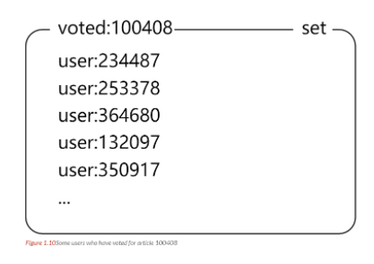

#### 对文章进行排序

为了按发布时间和点赞数进行排序，可以建立一个文章发布时间的有序集合和一个文章点赞数的有序集合。（下图中的 score 就是这里所说的点赞数；下面所示的有序集合分值并不直接是时间和点赞数，而是根据时间和点赞数间接计算出来的）

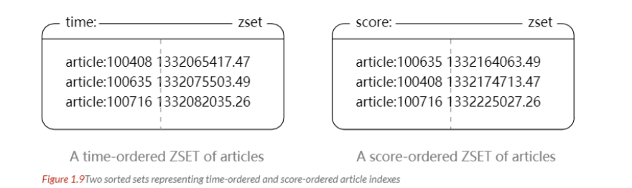

# 设计模式

## 前言

设计模式是解决问题的方案，学习现有的设计模式可以做到经验复用。拥有设计模式词汇，在沟通时就能用更少的词汇来讨论，并且不需要了解底层细节数据结构和算法

## 创建型

### 单例（Singleton）

#### Intent

确保一个类只有一个实例，并提供该实例的全局访问点。

#### Class Diagram

使用一个私有构造函数、一个私有静态变量以及一个公有静态函数来实现。

私有构造函数保证了不能通过构造函数来创建对象实例，只能通过公有静态函数返回唯一的私有静态变量。

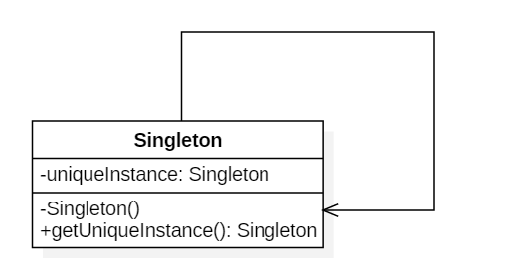

#### Implementation

**Ⅰ 懒汉式-线程不安全**

以下实现中，私有静态变量 uniqueInstance 被延迟实例化，这样做的好处是，如果没有用到该类，那么就不会实例化 uniqueInstance，从而节约资源。

这个实现在多线程环境下是不安全的，如果多个线程能够同时进入 if (uniqueInstance == null) ，并且此时 uniqueInstance 为 null，那么会有多个线程执行 uniqueInstance = new Singleton(); 语句，这将导致实例化多次 uniqueInstance。

public class Singleton {

private static Singleton uniqueInstance;

private Singleton() {

}

public static Singleton getUniqueInstance() {

if (uniqueInstance == null) {

uniqueInstance = new Singleton();

}

return uniqueInstance;

}

}

**Ⅱ 饿汉式-线程安全**

线程不安全问题主要是由于 uniqueInstance 被实例化多次，采取直接实例化 uniqueInstance 的方式就不会产生线程不安全问题。

但是直接实例化的方式也丢失了延迟实例化带来的节约资源的好处。

private static Singleton uniqueInstance = new Singleton();

**Ⅲ 懒汉式-线程安全**

只需要对 getUniqueInstance() 方法加锁，那么在一个时间点只能有一个线程能够进入该方法，从而避免了实例化多次 uniqueInstance。

但是当一个线程进入该方法之后，其它试图进入该方法的线程都必须等待，即使 uniqueInstance 已经被实例化了。这会让线程阻塞时间过长，因此该方法有性能问题，不推荐使用。

public static synchronized Singleton getUniqueInstance() {

if (uniqueInstance == null) {

uniqueInstance = new Singleton();

}

return uniqueInstance;

}

**Ⅳ 双重校验锁-线程安全**

uniqueInstance 只需要被实例化一次，之后就可以直接使用了。加锁操作只需要对实例化那部分的代码进行，只有当 uniqueInstance 没有被实例化时，才需要进行加锁。

双重校验锁先判断 uniqueInstance 是否已经被实例化，如果没有被实例化，那么才对实例化语句进行加锁。

public class Singleton {

private volatile static Singleton uniqueInstance;

private Singleton() {

}

public static Singleton getUniqueInstance() {

if (uniqueInstance == null) {

synchronized (Singleton.class) {

if (uniqueInstance == null) {

uniqueInstance = new Singleton();

}

}

}

return uniqueInstance;

}

}

考虑下面的实现，也就是只使用了一个 if 语句。在 uniqueInstance == null 的情况下，如果两个线程都执行了 if 语句，那么两个线程都会进入 if 语句块内。虽然在 if 语句块内有加锁操作，但是两个线程都会执行 uniqueInstance = new Singleton(); 这条语句，只是先后的问题，那么就会进行两次实例化。因此必须使用双重校验锁，也就是需要使用两个 if 语句：第一个 if 语句用来避免 uniqueInstance 已经被实例化之后的加锁操作，而第二个 if 语句进行了加锁，所以只能有一个线程进入，就不会出现 uniqueInstance == null 时两个线程同时进行实例化操作。

if (uniqueInstance == null) {

synchronized (Singleton.class) {

uniqueInstance = new Singleton();

}

}

uniqueInstance 采用 volatile 关键字修饰也是很有必要的， uniqueInstance = new Singleton(); 这段代码其实是分为三步执行：

1. 为 uniqueInstance 分配内存空间
2. 初始化 uniqueInstance
3. 将 uniqueInstance 指向分配的内存地址

但是由于 JVM 具有指令重排的特性，执行顺序有可能变成 1>3>2。指令重排在单线程环境下不会出现问题，但是在多线程环境下会导致一个线程获得还没有初始化的实例。例如，线程 T1 执行了 1 和 3，此时 T2 调用 getUniqueInstance() 后发现 uniqueInstance 不为空，因此返回 uniqueInstance，但此时 uniqueInstance 还未被初始化。

使用 volatile 可以禁止 JVM 的指令重排，保证在多线程环境下也能正常运行。

**Ⅴ 静态内部类实现**

当 Singleton 类被加载时，静态内部类 SingletonHolder 没有被加载进内存。只有当调用 getUniqueInstance() 方法从而触发 SingletonHolder.INSTANCE 时 SingletonHolder 才会被加载，此时初始化 INSTANCE 实例，并且 JVM 能确保 INSTANCE 只被实例化一次。

这种方式不仅具有延迟初始化的好处，而且由 JVM 提供了对线程安全的支持。

public class Singleton {

private Singleton() {

}

private static class SingletonHolder {

private static final Singleton INSTANCE = new Singleton();

}

public static Singleton getUniqueInstance() {

return SingletonHolder.INSTANCE;

}

}

### 简单工厂（Simple Factory）

#### Intent

在创建一个对象时不向客户暴露内部细节，并提供一个创建对象的通用接口。

#### Class Diagram

简单工厂把实例化的操作单独放到一个类中，这个类就成为简单工厂类，让简单工厂类来决定应该用哪个具体子类来实例化。

这样做能把客户类和具体子类的实现解耦，客户类不再需要知道有哪些子类以及应当实例化哪个子类。客户类往往有多个，如果不使用简单工厂，那么所有的客户类都要知道所有子类的细节。而且一旦子类发生改变，例如增加子类，那么所有的客户类都要进行修改。

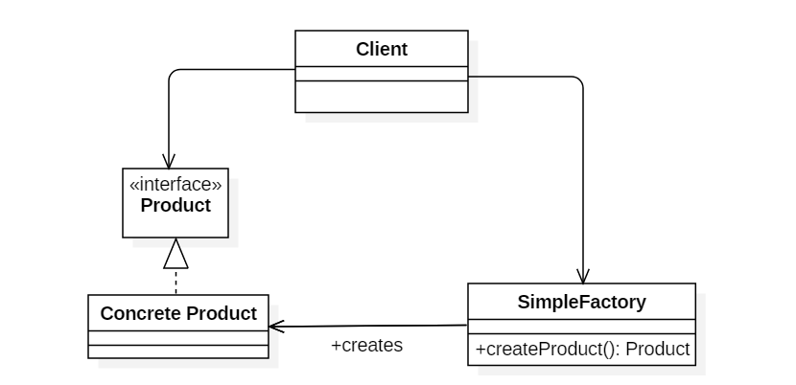

#### Implementation

public interface Product {

}

public class ConcreteProduct implements Product {

}

public class ConcreteProduct1 implements Product {

}

public class ConcreteProduct2 implements Product {

}

以下的 Client 类包含了实例化的代码，这是一种错误的实现。如果在客户类中存在这种实例化代码，就需要考虑将代码放到简单工厂中。

public class Client {

public static void main(String[] args) {

int type = 1;

Product product;

if (type == 1) {

product = new ConcreteProduct1();

} else if (type == 2) {

product = new ConcreteProduct2();

} else {

product = new ConcreteProduct();

}

// do something with the product

}

}

以下的 SimpleFactory 是简单工厂实现，它被所有需要进行实例化的客户类调用。

public class SimpleFactory {

public Product createProduct(int type) {

if (type == 1) {

return new ConcreteProduct1();

} else if (type == 2) {

return new ConcreteProduct2();

}

return new ConcreteProduct();

}

}

public class Client {

public static void main(String[] args) {

SimpleFactory simpleFactory = new SimpleFactory();

Product product = simpleFactory.createProduct(1);

// do something with the product

}

}

### 工厂方法（Factory Method）

#### Intent

定义了一个创建对象的接口，但由子类决定要实例化哪个类。工厂方法把实例化操作推迟到子类。

#### Class Diagram

在简单工厂中，创建对象的是另一个类，而在工厂方法中，是由子类来创建对象。

下图中，Factory 有一个 doSomething() 方法，这个方法需要用到一个产品对象，这个产品对象由 factoryMethod() 方法创建。该方法是抽象的，需要由子类去实现。

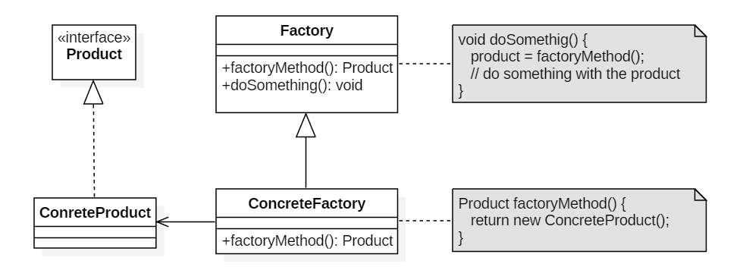

#### Implementation

public abstract class Factory {

abstract public Product factoryMethod();

public void doSomething() {

Product product = factoryMethod();

// do something with the product

}

}

public class ConcreteFactory extends Factory {

public Product factoryMethod() {

return new ConcreteProduct();

}

}

public class ConcreteFactory1 extends Factory {

public Product factoryMethod() {

return new ConcreteProduct1();

}

}

public class ConcreteFactory2 extends Factory {

public Product factoryMethod() {

return new ConcreteProduct2();

}

}

### 抽象工厂（Abstract Factory）

#### Intent

提供一个接口，用于创建 **相关的对象家族**

#### Class Diagram

抽象工厂模式创建的是对象家族，也就是很多对象而不是一个对象，并且这些对象是相关的，也就是说必须一起创建出来。而工厂方法模式只是用于创建一个对象，这和抽象工厂模式有很大不同。

抽象工厂模式用到了工厂方法模式来创建单一对象，AbstractFactory 中的 createProductA() 和 createProductB() 方法都是让子类来实现，这两个方法单独来看就是在创建一个对象，这符合工厂方法模式的定义。

至于创建对象的家族这一概念是在 Client 体现，Client 要通过 AbstractFactory 同时调用两个方法来创建出两个对象，在这里这两个对象就有很大的相关性，Client 需要同时创建出这两个对象。

从高层次来看，抽象工厂使用了组合，即 Cilent 组合了 AbstractFactory，而工厂方法模式使用了继承。

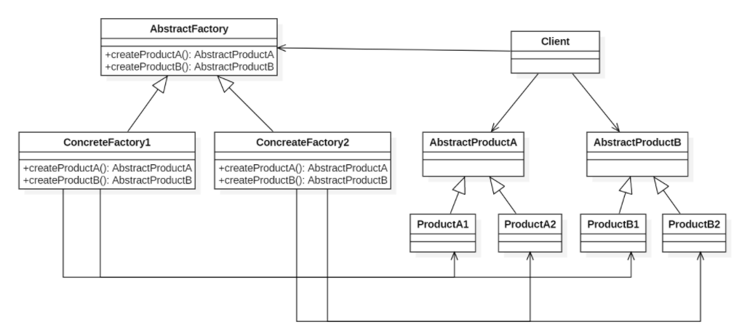

#### Implementation

public class AbstractProductA {

}

public class AbstractProductB {

}

public class ProductA1 extends AbstractProductA {

}

public class ProductA2 extends AbstractProductA {

}

public class ProductB1 extends AbstractProductB {

}

public class ProductB2 extends AbstractProductB {

}

public abstract class AbstractFactory {

abstract AbstractProductA createProductA();

abstract AbstractProductB createProductB();

}

public class ConcreteFactory1 extends AbstractFactory {

AbstractProductA createProductA() {

return new ProductA1();

}

AbstractProductB createProductB() {

return new ProductB1();

}

}

public class ConcreteFactory2 extends AbstractFactory {

AbstractProductA createProductA() {

return new ProductA2();

}

AbstractProductB createProductB() {

return new ProductB2();

}

}

public class Client {

public static void main(String[] args) {

AbstractFactory abstractFactory = new ConcreteFactory1();

AbstractProductA productA = abstractFactory.createProductA();

AbstractProductB productB = abstractFactory.createProductB();

// do something with productA and productB

}

}

### 生成器（Builder）

#### Intent

封装一个对象的构造过程，并允许按步骤构造。

#### Class Diagram

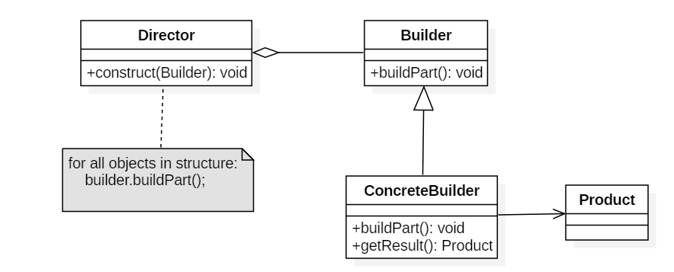

#### Implementation

以下是一个简易的 StringBuilder 实现，参考了 JDK 1.8 源码。

public class AbstractStringBuilder {

protected char[] value;

protected int count;

public AbstractStringBuilder(int capacity) {

count = 0;

value = new char[capacity];

}

public AbstractStringBuilder append(char c) {

ensureCapacityInternal(count + 1);

value[count++] = c;

return this;

}

private void ensureCapacityInternal(int minimumCapacity) {

// overflow-conscious code

if (minimumCapacity - value.length > 0)

expandCapacity(minimumCapacity);

}

void expandCapacity(int minimumCapacity) {

int newCapacity = value.length * 2 + 2;

if (newCapacity - minimumCapacity < 0)

newCapacity = minimumCapacity;

if (newCapacity < 0) {

if (minimumCapacity < 0) // overflow

throw new OutOfMemoryError();

newCapacity = Integer.MAX_VALUE;

}

value = Arrays.copyOf(value, newCapacity);

}

}

public class StringBuilder extends AbstractStringBuilder {

public StringBuilder() {

super(16);

}

@Override

public String toString() {

// Create a copy, don't share the array

return new String(value, 0, count);

}

}

public class Client {

public static void main(String[] args) {

StringBuilder sb = new StringBuilder();

final int count = 26;

for (int i = 0; i < count; i++) {

sb.append((char) ('a' + i));

}

System.out.println(sb.toString());

}

}

Abcdefghijklmnopqrstuvwxyz

### 原型模式（Prototype）

#### Intent

使用原型实例指定要创建对象的类型，通过复制这个原型来创建新对象。

#### Class Diagram

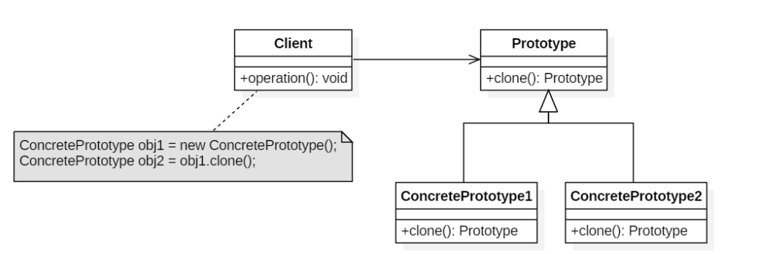

#### Implementation

public abstract class Prototype {

abstract Prototype myClone();

}

public class ConcretePrototype extends Prototype {

private String filed;

public ConcretePrototype(String filed) {

this.filed = filed;

}

@Override

Prototype myClone() {

return new ConcretePrototype(filed);

}

@Override

public String toString() {

return filed;

}

}

public class Client {

public static void main(String[] args) {

Prototype prototype = new ConcretePrototype("abc");

Prototype clone = prototype.myClone();

System.out.println(clone.toString());

}

}

abc

## 行为型

### 责任链（Chain Of Responsibility）

#### Intent

使多个对象都有机会处理请求，从而避免请求的发送者和接收者之间的耦合关系。将这些对象连成一条链，并沿着这条链发送该请求，直到有一个对象处理它为止。

#### Class Diagram

* Handler：定义处理请求的接口，并且实现后继链（successor）

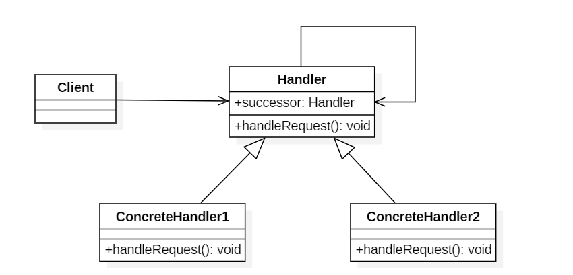

#### Implementation

public abstract class Handler {

protected Handler successor;

public Handler(Handler successor) {

this.successor = successor;

}

protected abstract void handleRequest(Request request);

}

public class ConcreteHandler1 extends Handler {

public ConcreteHandler1(Handler successor) {

super(successor);

}

@Override

protected void handleRequest(Request request) {

if (request.getType() == RequestType.TYPE1) {

System.out.println(request.getName() + " is handle by ConcreteHandler1");

return;

}

if (successor != null) {

successor.handleRequest(request);

}

}

}

public class ConcreteHandler2 extends Handler {

public ConcreteHandler2(Handler successor) {

super(successor);

}

@Override

protected void handleRequest(Request request) {

if (request.getType() == RequestType.TYPE2) {

System.out.println(request.getName() + " is handle by ConcreteHandler2");

return;

}

if (successor != null) {

successor.handleRequest(request);

}

}

}

public class Request {

private RequestType type;

private String name;

public Request(RequestType type, String name) {

this.type = type;

this.name = name;

}

public RequestType getType() {

return type;

}

public String getName() {

return name;

}

}

public enum RequestType {

TYPE1, TYPE2

}

public class Client {

public static void main(String[] args) {

Handler handler1 = new ConcreteHandler1(null);

Handler handler2 = new ConcreteHandler2(handler1);

Request request1 = new Request(RequestType.TYPE1, "request1");

handler2.handleRequest(request1);

Request request2 = new Request(RequestType.TYPE2, "request2");

handler2.handleRequest(request2);

}

}

request1 is handle by ConcreteHandler1

request2 is handle by ConcreteHandler2

### 命令（Command）

#### Intent

将命令封装成对象中，具有以下作用：

* 使用命令来参数化其它对象
* 将命令放入队列中进行排队
* 将命令的操作记录到日志中
* 支持可撤销的操作

#### Class Diagram

* Command：命令
* Receiver：命令接收者，也就是命令真正的执行者
* Invoker：通过它来调用命令
* Client：可以设置命令与命令的接收者

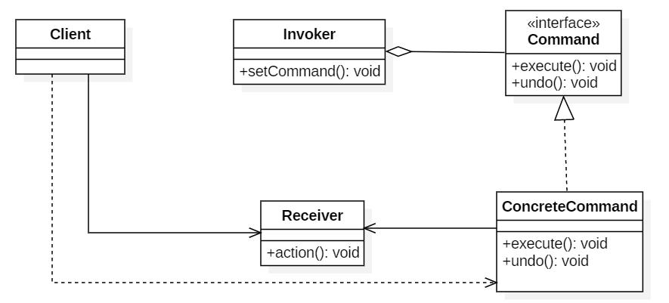

#### Implementation

设计一个遥控器，可以控制电灯开关。

public interface Command {

void execute();

}

public class LightOnCommand implements Command {

Light light;

public LightOnCommand(Light light) {

this.light = light;

}

@Override

public void execute() {

light.on();

}

}

public class LightOffCommand implements Command {

Light light;

public LightOffCommand(Light light) {

this.light = light;

}

@Override

public void execute() {

light.off();

}

}

public class Light {

public void on() {

System.out.println("Light is on!");

}

public void off() {

System.out.println("Light is off!");

}

}

/**

* 遥控器

*/

public class Invoker {

private Command[] onCommands;

private Command[] offCommands;

private final int slotNum = 7;

public Invoker() {

this.onCommands = new Command[slotNum];

this.offCommands = new Command[slotNum];

}

public void setOnCommand(Command command, int slot) {

onCommands[slot] = command;

}

public void setOffCommand(Command command, int slot) {

offCommands[slot] = command;

}

public void onButtonWasPushed(int slot) {

onCommands[slot].execute();

}

public void offButtonWasPushed(int slot) {

offCommands[slot].execute();

}

}

public class Client {

public static void main(String[] args) {

Invoker invoker = new Invoker();

Light light = new Light();

Command lightOnCommand = new LightOnCommand(light);

Command lightOffCommand = new LightOffCommand(light);

invoker.setOnCommand(lightOnCommand, 0);

invoker.setOffCommand(lightOffCommand, 0);

invoker.onButtonWasPushed(0);

invoker.offButtonWasPushed(0);

}

}

### 迭代器（Iterator）

#### Intent

提供一种顺序访问聚合对象元素的方法，并且不暴露聚合对象的内部表示。

#### Class Diagram

* Aggregate 是聚合类，其中 createIterator() 方法可以产生一个 Iterator；
* Iterator 主要定义了 hasNext() 和 next() 方法；
* Client 组合了 Aggregate，为了迭代遍历 Aggregate，也需要组合 Iterator。

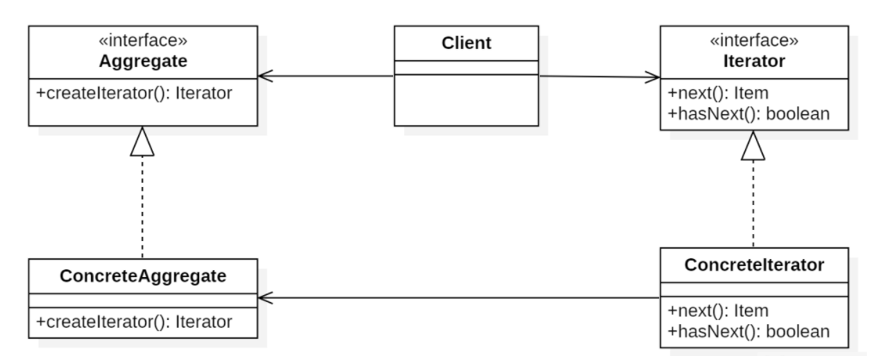

#### Implementation

public interface Aggregate {

Iterator createIterator();

}

public class ConcreteAggregate implements Aggregate {

private Integer[] items;

public ConcreteAggregate() {

items = new Integer[10];

for (int i = 0; i < items.length; i++) {

items[i] = i;

}

}

@Override

public Iterator createIterator() {

return new ConcreteIterator<Integer>(items);

}

}

public interface Iterator<Item> {

Item next();

boolean hasNext();

}

public class ConcreteIterator<Item> implements Iterator {

private Item[] items;

private int position = 0;

public ConcreteIterator(Item[] items) {

this.items = items;

}

@Override

public Object next() {

return items[position++];

}

@Override

public boolean hasNext() {

return position < items.length;

}

}

public class Client {

public static void main(String[] args) {

Aggregate aggregate = new ConcreteAggregate();

Iterator<Integer> iterator = aggregate.createIterator();

while (iterator.hasNext()) {

System.out.println(iterator.next());

}

}

}

### 观察者（Observer）

#### Intent

定义对象之间的一对多依赖，当一个对象状态改变时，它的所有依赖都会收到通知并且自动更新状态。

主题（Subject）是被观察的对象，而其所有依赖者（Observer）称为观察者。

#### Class Diagram

主题（Subject）具有注册和移除观察者、并通知所有观察者的功能，主题是通过维护一张观察者列表来实现这些操作的。

观察者（Observer）的注册功能需要调用主题的 registerObserver() 方法。

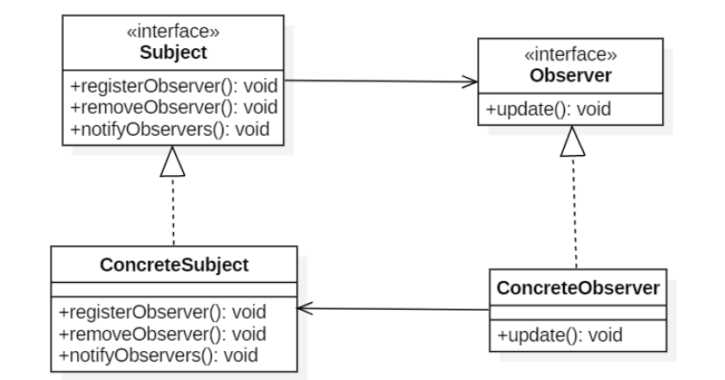

#### Implementation

天气数据布告板会在天气信息发生改变时更新其内容，布告板有多个，并且在将来会继续增加。

public interface Subject {

void registerObserver(Observer o);

void removeObserver(Observer o);

void notifyObserver();

}

public class WeatherData implements Subject {

private List<Observer> observers;

private float temperature;

private float humidity;

private float pressure;

public WeatherData() {

observers = new ArrayList<>();

}

public void setMeasurements(float temperature, float humidity, float pressure) {

this.temperature = temperature;

this.humidity = humidity;

this.pressure = pressure;

notifyObserver();

}

@Override

public void registerObserver(Observer o) {

observers.add(o);

}

@Override

public void removeObserver(Observer o) {

int i = observers.indexOf(o);

if (i >= 0) {

observers.remove(i);

}

}

@Override

public void notifyObserver() {

for (Observer o : observers) {

o.update(temperature, humidity, pressure);

}

}

}

public interface Observer {

void update(float temp, float humidity, float pressure);

}

public class StatisticsDisplay implements Observer {

public StatisticsDisplay(Subject weatherData) {

weatherData.registerObserver(this);

}

@Override

public void update(float temp, float humidity, float pressure) {

System.out.println("StatisticsDisplay.update: " + temp + " " + humidity + " " + pressure);

}

}

public class CurrentConditionsDisplay implements Observer {

public CurrentConditionsDisplay(Subject weatherData) {

weatherData.registerObserver(this);

}

@Override

public void update(float temp, float humidity, float pressure) {

System.out.println("CurrentConditionsDisplay.update: " + temp + " " + humidity + " " + pressure);

}

}

public class WeatherStation {

public static void main(String[] args) {

WeatherData weatherData = new WeatherData();

CurrentConditionsDisplay currentConditionsDisplay = new CurrentConditionsDisplay(weatherData);

StatisticsDisplay statisticsDisplay = new StatisticsDisplay(weatherData);

weatherData.setMeasurements(0, 0, 0);

weatherData.setMeasurements(1, 1, 1);

}

}

CurrentConditionsDisplay.update: 0.0 0.0 0.0

StatisticsDisplay.update: 0.0 0.0 0.0

CurrentConditionsDisplay.update: 1.0 1.0 1.0

StatisticsDisplay.update: 1.0 1.0 1.0

### 策略（Strategy）

#### Intent

定义一系列算法，封装每个算法，并使它们可以互换。

策略模式可以让算法独立于使用它的客户端。

#### Class Diagram

* Strategy 接口定义了一个算法族，它们都实现了 behavior() 方法。
* Context 是使用到该算法族的类，其中的 doSomething() 方法会调用 behavior()，setStrategy(Strategy) 方法可以动态地改变 strategy 对象，也就是说能动态地改变 Context 所使用的算法。

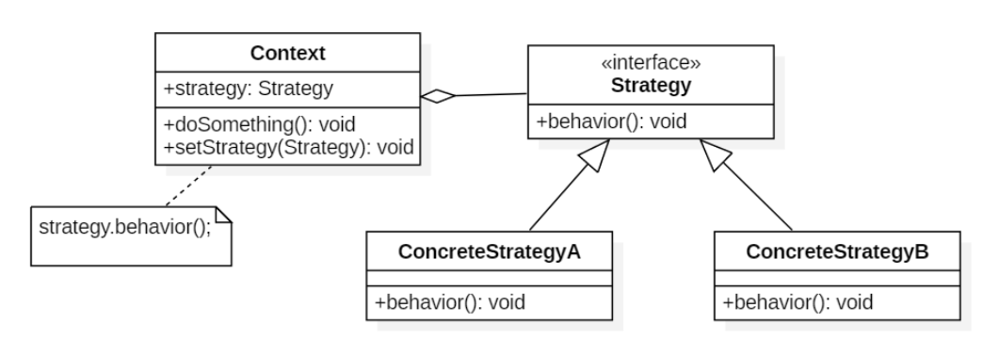

#### Implementation

设计一个鸭子，它可以动态地改变叫声。这里的算法族是鸭子的叫声行为。

public interface QuackBehavior {

void quack();

}

public class Quack implements QuackBehavior {

@Override

public void quack() {

System.out.println("quack!");

}

}

public class Squeak implements QuackBehavior{

@Override

public void quack() {

System.out.println("squeak!");

}

}

public class Duck {

private QuackBehavior quackBehavior;

public void performQuack() {

if (quackBehavior != null) {

quackBehavior.quack();

}

}

public void setQuackBehavior(QuackBehavior quackBehavior) {

this.quackBehavior = quackBehavior;

}

}

public class Client {

public static void main(String[] args) {

Duck duck = new Duck();

duck.setQuackBehavior(new Squeak());

duck.performQuack();

duck.setQuackBehavior(new Quack());

duck.performQuack();

}

}

### 模板方法（Template Method）

#### Intent

定义算法框架，并将一些步骤的实现延迟到子类。

通过模板方法，子类可以重新定义算法的某些步骤，而不用改变算法的结构。

#### Class Diagram

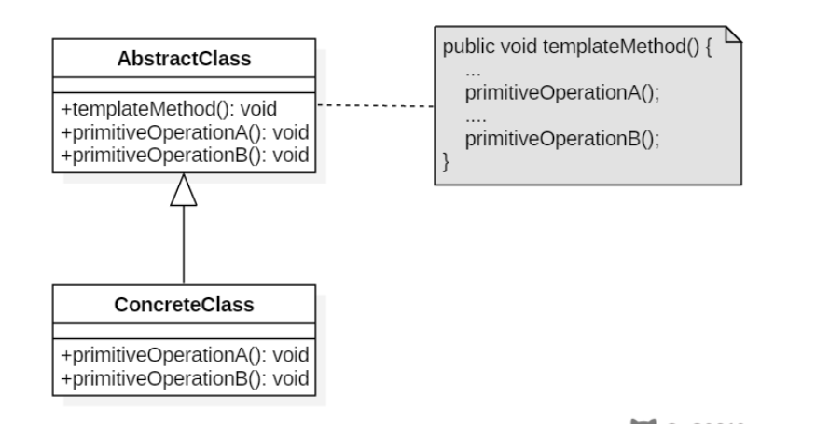

#### Implementation

冲咖啡和冲茶都有类似的流程，但是某些步骤会有点不一样，要求复用那些相同步骤的代码。

public abstract class CaffeineBeverage {

final void prepareRecipe() {

boilWater();

brew();

pourInCup();

addCondiments();

}

abstract void brew();

abstract void addCondiments();

void boilWater() {

System.out.println("boilWater");

}

void pourInCup() {

System.out.println("pourInCup");

}

}

public class Coffee extends CaffeineBeverage {

@Override

void brew() {

System.out.println("Coffee.brew");

}

@Override

void addCondiments() {

System.out.println("Coffee.addCondiments");

}

}

public class Tea extends CaffeineBeverage {

@Override

void brew() {

System.out.println("Tea.brew");

}

@Override

void addCondiments() {

System.out.println("Tea.addCondiments");

}

}

public class Client {

public static void main(String[] args) {

CaffeineBeverage caffeineBeverage = new Coffee();

caffeineBeverage.prepareRecipe();

System.out.println("-----------");

caffeineBeverage = new Tea();

caffeineBeverage.prepareRecipe();

}

}

boilWater

Coffee.brew

pourInCup

Coffee.addCondiments

-----------

boilWater

Tea.brew

pourInCup

Tea.addCondiments

## 结构型

### 适配器（Adapter）

#### Intent

把一个类接口转换成另一个用户需要的接口。

#### Class Diagram

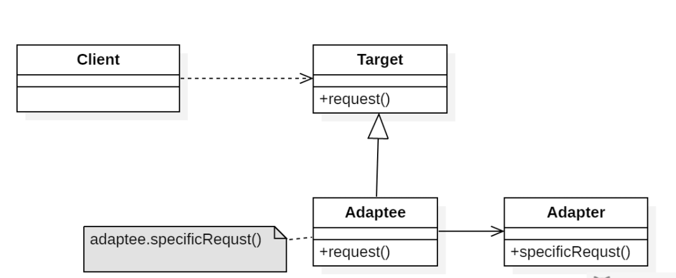

#### Implementation

鸭子（Duck）和火鸡（Turkey）拥有不同的叫声，Duck 的叫声调用 quack() 方法，而 Turkey 调用 gobble() 方法。

要求将 Turkey 的 gobble() 方法适配成 Duck 的 quack() 方法，从而让火鸡冒充鸭子！

public interface Duck {

void quack();

}

public interface Turkey {

void gobble();

}

public class WildTurkey implements Turkey {

@Override

public void gobble() {

System.out.println("gobble!");

}

}

public class TurkeyAdapter implements Duck {

Turkey turkey;

public TurkeyAdapter(Turkey turkey) {

this.turkey = turkey;

}

@Override

public void quack() {

turkey.gobble();

}

}

public class Client {

public static void main(String[] args) {

Turkey turkey = new WildTurkey();

Duck duck = new TurkeyAdapter(turkey);

duck.quack();

}

}

### 桥接（Bridge）

#### Intent

将抽象与实现分离开来，使它们可以独立变化。

#### Class Diagram

* Abstraction：定义抽象类的接口
* Implementor：定义实现类接口

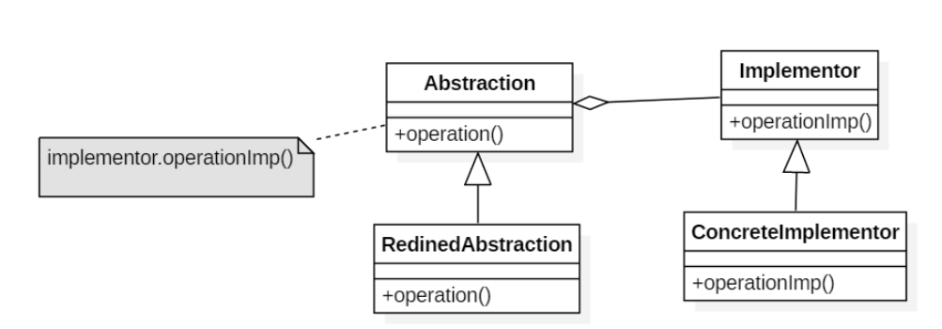

#### Implementation

RemoteControl 表示遥控器，指代 Abstraction。

TV 表示电视，指代 Implementor。

桥接模式将遥控器和电视分离开来，从而可以独立改变遥控器或者电视的实现。

public abstract class TV {

public abstract void on();

public abstract void off();

public abstract void tuneChannel();

}

public class Sony extends TV {

@Override

public void on() {

System.out.println("Sony.on()");

}

@Override

public void off() {

System.out.println("Sony.off()");

}

@Override

public void tuneChannel() {

System.out.println("Sony.tuneChannel()");

}

}

public class RCA extends TV {

@Override

public void on() {

System.out.println("RCA.on()");

}

@Override

public void off() {

System.out.println("RCA.off()");

}

@Override

public void tuneChannel() {

System.out.println("RCA.tuneChannel()");

}

}

public abstract class RemoteControl {

protected TV tv;

public RemoteControl(TV tv) {

this.tv = tv;

}

public abstract void on();

public abstract void off();

public abstract void tuneChannel();

}

public class ConcreteRemoteControl1 extends RemoteControl {

public ConcreteRemoteControl1(TV tv) {

super(tv);

}

@Override

public void on() {

System.out.println("ConcreteRemoteControl1.on()");

tv.on();

}

@Override

public void off() {

System.out.println("ConcreteRemoteControl1.off()");

tv.off();

}

@Override

public void tuneChannel() {

System.out.println("ConcreteRemoteControl1.tuneChannel()");

tv.tuneChannel();

}

}

public class ConcreteRemoteControl2 extends RemoteControl {

public ConcreteRemoteControl2(TV tv) {

super(tv);

}

@Override

public void on() {

System.out.println("ConcreteRemoteControl2.on()");

tv.on();

}

@Override

public void off() {

System.out.println("ConcreteRemoteControl2.off()");

tv.off();

}

@Override

public void tuneChannel() {

System.out.println("ConcreteRemoteControl2.tuneChannel()");

tv.tuneChannel();

}

}

public class Client {

public static void main(String[] args) {

RemoteControl remoteControl1 = new ConcreteRemoteControl1(new RCA());

remoteControl1.on();

remoteControl1.off();

remoteControl1.tuneChannel();

RemoteControl remoteControl2 = new ConcreteRemoteControl2(new Sony());

remoteControl2.on();

remoteControl2.off();

remoteControl2.tuneChannel();

}

}

### 代理（Proxy）

#### Intent

控制对其它对象的访问。

#### Class Diagram

代理有以下四类：

* 远程代理（Remote Proxy）：控制对远程对象（不同地址空间）的访问，它负责将请求及其参数进行编码，并向不同地址空间中的对象发送已经编码的请求。
* 虚拟代理（Virtual Proxy）：根据需要创建开销很大的对象，它可以缓存实体的附加信息，以便延迟对它的访问，例如在网站加载一个很大图片时，不能马上完成，可以用虚拟代理缓存图片的大小信息，然后生成一张临时图片代替原始图片。
* 保护代理（Protection Proxy）：按权限控制对象的访问，它负责检查调用者是否具有实现一个请求所必须的访问权限。
* 智能代理（Smart Reference）：取代了简单的指针，它在访问对象时执行一些附加操作：记录对象的引用次数；当第一次引用一个对象时，将它装入内存；在访问一个实际对象前，检查是否已经锁定了它，以确保其它对象不能改变它。

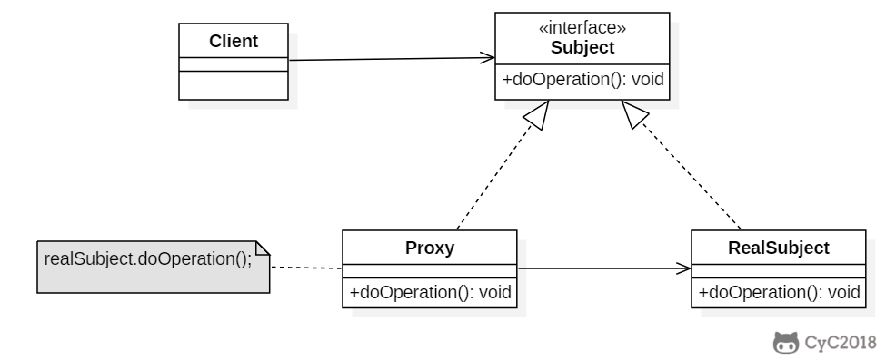

#### Implementation

以下是一个虚拟代理的实现，模拟了图片延迟加载的情况下使用与图片大小相等的临时内容去替换原始图片，直到图片加载完成才将图片显示出来。

public interface Image {

void showImage();

}

public class HighResolutionImage implements Image {

private URL imageURL;

private long startTime;

private int height;

private int width;

public int getHeight() {

return height;

}

public int getWidth() {

return width;

}

public HighResolutionImage(URL imageURL) {

this.imageURL = imageURL;

this.startTime = System.currentTimeMillis();

this.width = 600;

this.height = 600;

}

public boolean isLoad() {

// 模拟图片加载，延迟 3s 加载完成

long endTime = System.currentTimeMillis();

return endTime - startTime > 3000;

}

@Override

public void showImage() {

System.out.println("Real Image: " + imageURL);

}

}

public class ImageProxy implements Image {

private HighResolutionImage highResolutionImage;

public ImageProxy(HighResolutionImage highResolutionImage) {

this.highResolutionImage = highResolutionImage;

}

@Override

public void showImage() {

while (!highResolutionImage.isLoad()) {

try {

System.out.println("Temp Image: " + highResolutionImage.getWidth() + " " + highResolutionImage.getHeight());

Thread.sleep(100);

} catch (InterruptedException e) {

e.printStackTrace();

}

}

highResolutionImage.showImage();

}

}

public class ImageViewer {

public static void main(String[] args) throws Exception {

String image = "http://image.jpg";

URL url = new URL(image);

HighResolutionImage highResolutionImage = new HighResolutionImage(url);

ImageProxy imageProxy = new ImageProxy(highResolutionImage);

imageProxy.showImage();

}

}

# 数据结构和算法

## 算法 - 排序

### 约定

待排序的元素需要实现 Java 的 Comparable 接口，该接口有 compareTo() 方法，可以用它来判断两个元素的大小关系。

使用辅助函数 less() 和 swap() 来进行比较和交换的操作，使得代码的可读性和可移植性更好。

排序算法的成本模型是比较和交换的次数。

public abstract class Sort<T extends Comparable<T>> {

public abstract void sort(T[] nums);

protected boolean less(T v, T w) {

return v.compareTo(w) < 0;

}

protected void swap(T[] a, int i, int j) {

T t = a[i];

a[i] = a[j];

a[j] = t;

}

}

### 选择排序

从数组中选择最小元素，将它与数组的第一个元素交换位置。再从数组剩下的元素中选择出最小的元素，将它与数组的第二个元素交换位置。不断进行这样的操作，直到将整个数组排序。

选择排序需要 ~N2/2 次比较和 ~N 次交换，它的运行时间与输入无关，这个特点使得它对一个已经排序的数组也需要这么多的比较和交换操作。

public class Selection<T extends Comparable<T>> extends Sort<T> {

@Override

public void sort(T[] nums) {

int N = nums.length;

for (int i = 0; i < N - 1; i++) {

int min = i;

for (int j = i + 1; j < N; j++) {

if (less(nums[j], nums[min])) {

min = j;

}

}

swap(nums, i, min);

}

}

}

### 冒泡排序

从左到右不断交换相邻逆序的元素，在一轮的循环之后，可以让未排序的最大元素上浮到右侧。

在一轮循环中，如果没有发生交换，那么说明数组已经是有序的，此时可以直接退出。

public class Bubble<T extends Comparable<T>> extends Sort<T> {

@Override

public void sort(T[] nums) {

int N = nums.length;

boolean isSorted = false;

for (int i = N - 1; i > 0 && !isSorted; i--) {

isSorted = true;

for (int j = 0; j < i; j++) {

if (less(nums[j + 1], nums[j])) {

isSorted = false;

swap(nums, j, j + 1);

}

}

}

}

}

### 插入排序

每次都将当前元素插入到左侧已经排序的数组中，使得插入之后左侧数组依然有序。

对于数组 {3, 5, 2, 4, 1}，它具有以下逆序：(3, 2), (3, 1), (5, 2), (5, 4), (5, 1), (2, 1), (4, 1)，插入排序每次只能交换相邻元素，令逆序数量减少 1，因此插入排序需要交换的次数为逆序数量。

插入排序的时间复杂度取决于数组的初始顺序，如果数组已经部分有序了，那么逆序较少，需要的交换次数也就较少，时间复杂度较低。

* 平均情况下插入排序需要 ~N2/4 比较以及 ~N2/4 次交换；
* 最坏的情况下需要 ~N2/2 比较以及 ~N2/2 次交换，最坏的情况是数组是倒序的；
* 最好的情况下需要 N-1 次比较和 0 次交换，最好的情况就是数组已经有序了。

public class Insertion<T extends Comparable<T>> extends Sort<T> {

@Override

public void sort(T[] nums) {

int N = nums.length;

for (int i = 1; i < N; i++) {

for (int j = i; j > 0 && less(nums[j], nums[j - 1]); j--) {

swap(nums, j, j - 1);

}

}

}

}

### 希尔排序

对于大规模的数组，插入排序很慢，因为它只能交换相邻的元素，每次只能将逆序数量减少 1。希尔排序的出现就是为了解决插入排序的这种局限性，它通过交换不相邻的元素，每次可以将逆序数量减少大于 1。

希尔排序使用插入排序对间隔 h 的序列进行排序。通过不断减小 h，最后令 h=1，就可以使得整个数组是有序的。

public class Shell<T extends Comparable<T>> extends Sort<T> {

@Override

public void sort(T[] nums) {

int N = nums.length;

int h = 1;

while (h < N / 3) {

h = 3 * h + 1; // 1, 4, 13, 40, ...

}

while (h >= 1) {

for (int i = h; i < N; i++) {

for (int j = i; j >= h && less(nums[j], nums[j - h]); j -= h) {

swap(nums, j, j - h);

}

}

h = h / 3;

}

}

}

希尔排序的运行时间达不到平方级别，使用递增序列 1, 4, 13, 40, ... 的希尔排序所需要的比较次数不会超过 N 的若干倍乘于递增序列的长度。后面介绍的高级排序算法只会比希尔排序快两倍左右。

### 归并排序

归并排序的思想是将数组分成两部分，分别进行排序，然后归并起来。

#### 1. 归并方法

归并方法将数组中两个已经排序的部分归并成一个。

public abstract class MergeSort<T extends Comparable<T>> extends Sort<T> {

protected T[] aux;

protected void merge(T[] nums, int l, int m, int h) {

int i = l, j = m + 1;

for (int k = l; k <= h; k++) {

aux[k] = nums[k]; // 将数据复制到辅助数组

}

for (int k = l; k <= h; k++) {

if (i > m) {

nums[k] = aux[j++];

} else if (j > h) {

nums[k] = aux[i++];

} else if (aux[i].compareTo(aux[j]) <= 0) {

nums[k] = aux[i++]; // 先进行这一步，保证稳定性

} else {

nums[k] = aux[j++];

}

}

}

}

#### 2. 自顶向下归并排序

将一个大数组分成两个小数组去求解。

因为每次都将问题对半分成两个子问题，这种对半分的算法复杂度一般为 O(NlogN)。

public class Up2DownMergeSort<T extends Comparable<T>> extends MergeSort<T> {

@Override

public void sort(T[] nums) {

aux = (T[]) new Comparable[nums.length];

sort(nums, 0, nums.length - 1);

}

private void sort(T[] nums, int l, int h) {

if (h <= l) {

return;

}

int mid = l + (h - l) / 2;

sort(nums, l, mid);

sort(nums, mid + 1, h);

merge(nums, l, mid, h);

}

}

#### 3. 自底向上归并排序

先归并那些微型数组，然后成对归并得到的微型数组。

public class Down2UpMergeSort<T extends Comparable<T>> extends MergeSort<T> {

@Override

public void sort(T[] nums) {

int N = nums.length;

aux = (T[]) new Comparable[N];

for (int sz = 1; sz < N; sz += sz) {

for (int lo = 0; lo < N - sz; lo += sz + sz) {

merge(nums, lo, lo + sz - 1, Math.min(lo + sz + sz - 1, N - 1));

}

}

}

}

### 快速排序

#### 1. 基本算法

* 归并排序将数组分为两个子数组分别排序，并将有序的子数组归并使得整个数组排序；
* 快速排序通过一个切分元素将数组分为两个子数组，左子数组小于等于切分元素，右子数组大于等于切分元素，将这两个子数组排序也就将整个数组排序了。

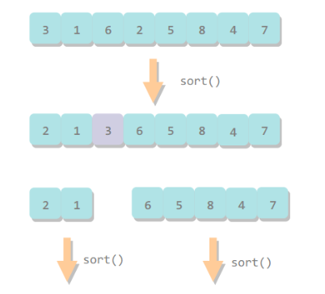

public class QuickSort<T extends Comparable<T>> extends Sort<T> {

@Override

public void sort(T[] nums) {

shuffle(nums);

sort(nums, 0, nums.length - 1);

}

private void sort(T[] nums, int l, int h) {

if (h <= l)

return;

int j = partition(nums, l, h);

sort(nums, l, j - 1);

sort(nums, j + 1, h);

}

private void shuffle(T[] nums) {

List<Comparable> list = Arrays.asList(nums);

Collections.shuffle(list);

list.toArray(nums);

}

}

#### 2. 切分

取 a[l] 作为切分元素，然后从数组的左端向右扫描直到找到第一个大于等于它的元素，再从数组的右端向左扫描找到第一个小于它的元素，交换这两个元素。不断进行这个过程，就可以保证左指针 i 的左侧元素都不大于切分元素，右指针 j 的右侧元素都不小于切分元素。当两个指针相遇时，将切分元素 a[l] 和 a[j] 交换位置。

private int partition(T[] nums, int l, int h) {

int i = l, j = h + 1;

T v = nums[l];

while (true) {

while (less(nums[++i], v) && i != h) ;

while (less(v, nums[--j]) && j != l) ;

if (i >= j)

break;

swap(nums, i, j);

}

swap(nums, l, j);

return j;

}

#### 3. 性能分析

快速排序是原地排序，不需要辅助数组，但是递归调用需要辅助栈。

快速排序最好的情况下是每次都正好将数组对半分，这样递归调用次数才是最少的。这种情况下比较次数为 CN=2CN/2+N，复杂度为 O(NlogN)。

最坏的情况下，第一次从最小的元素切分，第二次从第二小的元素切分，如此这般。因此最坏的情况下需要比较 N2/2。为了防止数组最开始就是有序的，在进行快速排序时需要随机打乱数组。

#### 4. 算法改进

##### 4.1 切换到插入排序

因为快速排序在小数组中也会递归调用自己，对于小数组，插入排序比快速排序的性能更好，因此在小数组中可以切换到插入排序。

##### 4.2 三数取中

最好的情况下是每次都能取数组的中位数作为切分元素，但是计算中位数的代价很高。一种折中方法是取 3 个元素，并将大小居中的元素作为切分元素。

##### 4.3 三向切分

对于有大量重复元素的数组，可以将数组切分为三部分，分别对应小于、等于和大于切分元素。

三向切分快速排序对于有大量重复元素的随机数组可以在线性时间内完成排序。

public class ThreeWayQuickSort<T extends Comparable<T>> extends QuickSort<T> {

@Override

protected void sort(T[] nums, int l, int h) {

if (h <= l) {

return;

}

int lt = l, i = l + 1, gt = h;

T v = nums[l];

while (i <= gt) {

int cmp = nums[i].compareTo(v);

if (cmp < 0) {

swap(nums, lt++, i++);

} else if (cmp > 0) {

swap(nums, i, gt--);

} else {

i++;

}

}

sort(nums, l, lt - 1);

sort(nums, gt + 1, h);

}

}

#### 5. 基于切分的快速选择算法

快速排序的 partition() 方法，会返回一个整数 j 使得 a[l..j-1] 小于等于 a[j]，且 a[j+1..h] 大于等于 a[j]，此时 a[j] 就是数组的第 j 大元素。

可以利用这个特性找出数组的第 k 个元素。

该算法是线性级别的，假设每次能将数组二分，那么比较的总次数为 (N+N/2+N/4+..)，直到找到第 k 个元素，这个和显然小于 2N。

public T select(T[] nums, int k) {

int l = 0, h = nums.length - 1;

while (h > l) {

int j = partition(nums, l, h);

if (j == k) {

return nums[k];

} else if (j > k) {

h = j - 1;

} else {

l = j + 1;

}

}

return nums[k];

}

### 排序算法的比较

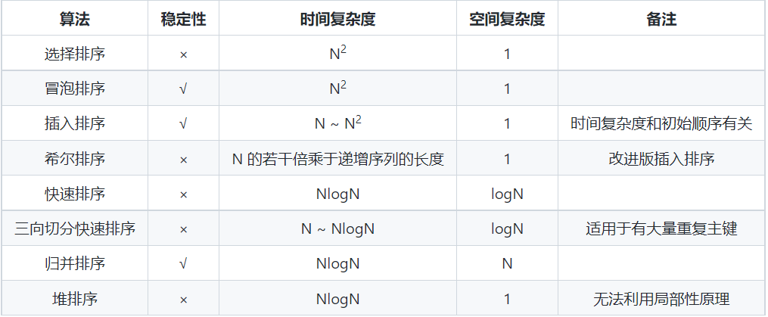

## 算法 - 栈和队列

### 栈

public interface MyStack<Item> extends Iterable<Item> {

MyStack<Item> push(Item item);

Item pop() throws Exception;

boolean isEmpty();

int size();

}

#### 1. 数组实现

public class ArrayStack<Item> implements MyStack<Item> {

// 栈元素数组，只能通过转型来创建泛型数组

private Item[] a = (Item[]) new Object[1];

// 元素数量

private int N = 0;

@Override

public MyStack<Item> push(Item item) {

check();

a[N++] = item;

return this;

}

@Override

public Item pop() throws Exception {

if (isEmpty()) {

throw new Exception("stack is empty");

}

Item item = a[--N];

check();

// 避免对象游离

a[N] = null;

return item;

}

private void check() {

if (N >= a.length) {

resize(2 * a.length);

} else if (N > 0 && N <= a.length / 4) {

resize(a.length / 2);

}

}

/**

* 调整数组大小，使得栈具有伸缩性

*/

private void resize(int size) {

Item[] tmp = (Item[]) new Object[size];

for (int i = 0; i < N; i++) {

tmp[i] = a[i];

}

a = tmp;

}

@Override

public boolean isEmpty() {

return N == 0;

}

@Override

public int size() {

return N;

}

@Override

public Iterator<Item> iterator() {

// 返回逆序遍历的迭代器

return new Iterator<Item>() {

private int i = N;

@Override

public boolean hasNext() {

return i > 0;

}

@Override

public Item next() {

return a[--i];

}

};

}

}

#### 2. 链表实现

需要使用链表的头插法来实现，因为头插法中最后压入栈的元素在链表的开头，它的 next 指针指向前一个压入栈的元素，在弹出元素时就可以通过 next 指针遍历到前一个压入栈的元素从而让这个元素成为新的栈顶元素。

public class ListStack<Item> implements MyStack<Item> {

private Node top = null;

private int N = 0;

private class Node {

Item item;

Node next;

}

@Override

public MyStack<Item> push(Item item) {

Node newTop = new Node();

newTop.item = item;

newTop.next = top;

top = newTop;

N++;

return this;

}

@Override

public Item pop() throws Exception {

if (isEmpty()) {

throw new Exception("stack is empty");

}

Item item = top.item;

top = top.next;

N--;

return item;

}

@Override

public boolean isEmpty() {

return N == 0;

}

@Override

public int size() {

return N;

}

@Override

public Iterator<Item> iterator() {

return new Iterator<Item>() {

private Node cur = top;

@Override

public boolean hasNext() {

return cur != null;

}

@Override

public Item next() {

Item item = cur.item;

cur = cur.next;

return item;

}

};

}

}

### 队列

下面是队列的链表实现，需要维护 first 和 last 节点指针，分别指向队首和队尾。

这里需要考虑 first 和 last 指针哪个作为链表的开头。因为出队列操作需要让队首元素的下一个元素成为队首，所以需要容易获取下一个元素，而链表的头部节点的 next 指针指向下一个元素，因此可以让 first 指针链表的开头。

public interface MyQueue<Item> extends Iterable<Item> {

int size();

boolean isEmpty();

MyQueue<Item> add(Item item);

Item remove() throws Exception;

}

public class ListQueue<Item> implements MyQueue<Item> {

private Node first;

private Node last;

int N = 0;

private class Node {

Item item;

Node next;

}

@Override

public boolean isEmpty() {

return N == 0;

}

@Override

public int size() {

return N;

}

@Override

public MyQueue<Item> add(Item item) {

Node newNode = new Node();

newNode.item = item;

newNode.next = null;

if (isEmpty()) {

last = newNode;

first = newNode;

} else {

last.next = newNode;

last = newNode;

}

N++;

return this;

}

@Override

public Item remove() throws Exception {

if (isEmpty()) {

throw new Exception("queue is empty");

}

Node node = first;

first = first.next;

N--;

if (isEmpty()) {

last = null;

}

return node.item;

}

@Override

public Iterator<Item> iterator() {

return new Iterator<Item>() {

Node cur = first;

@Override

public boolean hasNext() {

return cur != null;

}

@Override

public Item next() {

Item item = cur.item;

cur = cur.next;

return item;

}

};

}

}

## 线性数据结构 :数组、链表、栈、队列

### 数组

**数组（Array）** 是一种很常见的数据结构。它由相同类型的元素（element）组成，并且是使用一块连续的内存来存储。

我们直接可以利用元素的索引（index）可以计算出该元素对应的存储地址。

数组的特点是：**提供随机访问** 并且容量有限。

假如数组的长度为 n。

访问：O（1）//访问特定位置的元素

插入：O（n ）//最坏的情况发生在插入发生在数组的首部并需要移动所有元素时

删除：O（n）//最坏的情况发生在删除数组的开头发生并需要移动第一元素后面所有的元素时

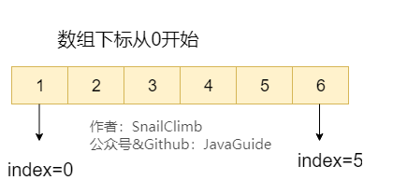

### 链表

#### 链表简介

**链表（LinkedList）** 虽然是一种线性表，但是并不会按线性的顺序存储数据，使用的不是连续的内存空间来存储数据。

链表的插入和删除操作的复杂度为 O(1) ，只需要知道目标位置元素的上一个元素即可。但是，在查找一个节点或者访问特定位置的节点的时候复杂度为 O(n) 。

使用链表结构可以克服数组需要预先知道数据大小的缺点，链表结构可以充分利用计算机内存空间,实现灵活的内存动态管理。但链表不会节省空间，相比于数组会占用更多的空间，因为链表中每个节点存放的还有指向其他节点的指针。除此之外，链表不具有数组随机读取的优点

#### 链表分类

**常见链表分类：**

1. 单链表
2. 双向链表
3. 循环链表
4. 双向循环链表

假如链表中有n个元素。

访问：O（n）//访问特定位置的元素

插入删除：O（1）//必须要要知道插入元素的位置

**1. 单链表**

**单链表** 单向链表只有一个方向，结点只有一个后继指针 next 指向后面的节点。因此，链表这种数据结构通常在物理内存上是不连续的。我们习惯性地把第一个结点叫作头结点，链表通常有一个不保存任何值的 head 节点(头结点)，通过头结点我们可以遍历整个链表。尾结点通常指向 null。

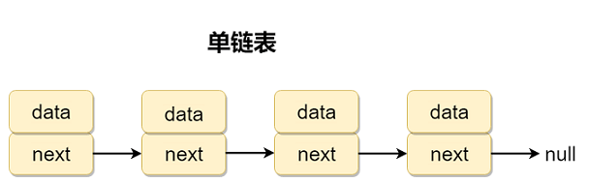

**2. 循环链表**

**循环链表** 其实是一种特殊的单链表，和单链表不同的是循环链表的尾结点不是指向 null，而是指向链表的头结点。

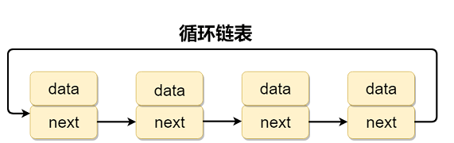

**3. 双向链表**

**双向链表** 包含两个指针，一个 prev 指向前一个节点，一个 next 指向后一个节点。

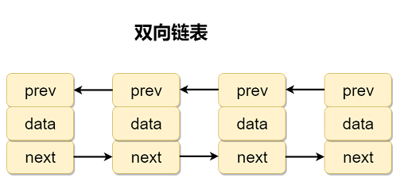

**4. 双向循环链表**

**双向循环链表** 最后一个节点的 next 指向 head，而 head 的 prev 指向最后一个节点，构成一个环。

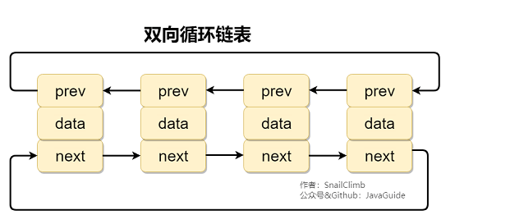

#### 应用场景

* 如果需要支持随机访问的话，链表没办法做到。
* 如果需要存储的数据元素的个数不确定，并且需要经常添加和删除数据的话，使用链表比较合适。
* 如果需要存储的数据元素的个数确定，并且不需要经常添加和删除数据的话，使用数组比较合适。

#### 数组 vs 链表

* 数组支持随机访问，而链表不支持。
* 数组使用的是连续内存空间对 CPU 的缓存机制友好，链表则相反。
* 数组的大小固定，而链表则天然支持动态扩容。如果声明的数组过小，需要另外申请一个更大的内存空间存放数组元素，然后将原数组拷贝进去，这个操作是比较耗时的！

### 栈

#### 栈简介

**栈** (stack)只允许在有序的线性数据集合的一端（称为栈顶 top）进行加入数据（push）和移除数据（pop）。因而按照 **后进先出（LIFO, Last In First Out）** 的原理运作。**在栈中，push 和 pop 的操作都发生在栈顶。**

栈常用一维数组或链表来实现，用数组实现的栈叫作 **顺序栈** ，用链表实现的栈叫作 **链式栈** 。

假设堆栈中有n个元素。

访问：O（n）//最坏情况

插入删除：O（1）//顶端插入和删除元素

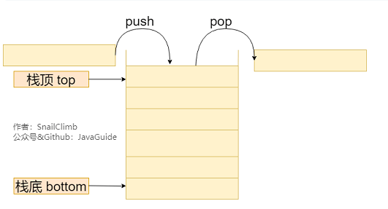

#### 栈的常见应用常见应用场景

当我们我们要处理的数据只涉及在一端插入和删除数据，并且满足 **后进先出（LIFO, Last In First Out）** 的特性时，我们就可以使用栈这个数据结构。

* 检查符号是否成对出现

给定一个只包括 '('，')'，'{'，'}'，'['，']' 的字符串，判断该字符串是否有效。

有效字符串需满足：

1. 左括号必须用相同类型的右括号闭合。
2. 左括号必须以正确的顺序闭合。

比如 "()"、"()[]{}"、"{[]}" 都是有效字符串，而 "(]" 、"([)]" 则不是。

这个问题实际是 Leetcode 的一道题目，我们可以利用栈 Stack 来解决这个问题。

1. 首先我们将括号间的对应规则存放在 Map 中，这一点应该毋容置疑；
2. 创建一个栈。遍历字符串，如果字符是左括号就直接加入stack中，否则将stack 的栈顶元素与这个括号做比较，如果不相等就直接返回 false。遍历结束，如果stack为空，返回 true。

public boolean isValid(String s){

// 括号之间的对应规则

HashMap<Character, Character> mappings = new HashMap<Character, Character>();

mappings.put(')', '(');

mappings.put('}', '{');

mappings.put(']', '[');

Stack<Character> stack = new Stack<Character>();

char[] chars = s.toCharArray();

for (int i = 0; i < chars.length; i++) {

if (mappings.containsKey(chars[i])) {

char topElement = stack.empty() ? '#' : stack.pop();

if (topElement != mappings.get(chars[i])) {

return false;

}

} else {

stack.push(chars[i]);

}

}

return stack.isEmpty();

}

* 反转字符串

将字符串中的每个字符先入栈再出栈就可以了。

* 维护函数调用

最后一个被调用的函数必须先完成执行，符合栈的 **后进先出（LIFO, Last In First Out）** 特性。

#### 栈的实现

栈既可以通过数组实现，也可以通过链表来实现。不管基于数组还是链表，入栈、出栈的时间复杂度都为 O(1)。

下面我们使用数组来实现一个栈，并且这个栈具有push()、pop()（返回栈顶元素并出栈）、peek() （返回栈顶元素不出栈）、isEmpty()、size()这些基本的方法。

提示：每次入栈之前先判断栈的容量是否够用，如果不够用就用Arrays.copyOf()进行扩容；

public class MyStack {

private int[] storage;//存放栈中元素的数组

private int capacity;//栈的容量

private int count;//栈中元素数量

private static final int GROW_FACTOR = 2;

//不带初始容量的构造方法。默认容量为8

public MyStack() {

this.capacity = 8;

this.storage=new int[8];

this.count = 0;

}

//带初始容量的构造方法

public MyStack(int initialCapacity) {

if (initialCapacity < 1)

throw new IllegalArgumentException("Capacity too small.");

this.capacity = initialCapacity;

this.storage = new int[initialCapacity];

this.count = 0;

}

//入栈

public void push(int value) {

if (count == capacity) {

ensureCapacity();

}

storage[count++] = value;

}

//确保容量大小

private void ensureCapacity() {

int newCapacity = capacity * GROW_FACTOR;

storage = Arrays.copyOf(storage, newCapacity);

capacity = newCapacity;

}

//返回栈顶元素并出栈

private int pop() {

if (count == 0)

throw new IllegalArgumentException("Stack is empty.");

count--;

return storage[count];

}

//返回栈顶元素不出栈

private int peek() {

if (count == 0){

throw new IllegalArgumentException("Stack is empty.");

}else {

return storage[count-1];

}

}

//判断栈是否为空

private boolean isEmpty() {

return count == 0;

}

//返回栈中元素的个数

private int size() {

return count;

}

}

验证

MyStack myStack = new MyStack(3);

myStack.push(1);

myStack.push(2);

myStack.push(3);

myStack.push(4);

myStack.push(5);

myStack.push(6);

myStack.push(7);

myStack.push(8);

System.out.println(myStack.peek());//8

System.out.println(myStack.size());//8

for (int i = 0; i < 8; i++) {

System.out.println(myStack.pop());

}

System.out.println(myStack.isEmpty());//true

myStack.pop();//报错：java.lang.IllegalArgumentException: Stack is empty.

### 队列

#### 队列简介

**队列** 是 **先进先出( FIFO，First In, First Out)** 的线性表。在具体应用中通常用链表或者数组来实现，用数组实现的队列叫作 **顺序队列** ，用链表实现的队列叫作 **链式队列** 。**队列只允许在后端（rear）进行插入操作也就是 入队 enqueue，在前端（front）进行删除操作也就是出队 dequeue**

队列的操作方式和堆栈类似，唯一的区别在于队列只允许新数据在后端进行添加。

假设队列中有n个元素。

访问：O（n）//最坏情况

插入删除：O（1）//后端插入前端删除元素

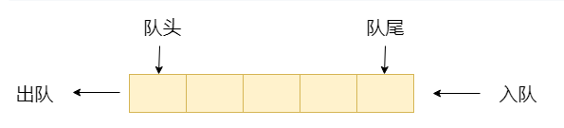

#### 队列分类

##### 单队列

单队列就是常见的队列, 每次添加元素时，都是添加到队尾。单队列又分为 **顺序队列（数组实现）** 和 **链式队列（链表实现）**。

**顺序队列存在“假溢出”的问题也就是明明有位置却不能添加的情况。**

假设下图是一个顺序队列，我们将前两个元素 1,2 出队，并入队两个元素 7,8。当进行入队、出队操作的时候，front 和 rear 都会持续往后移动，当 rear 移动到最后的时候,我们无法再往队列中添加数据，即使数组中还有空余空间，这种现象就是 **”假溢出“** 。除了假溢出问题之外，如下图所示，当添加元素 8 的时候，rear 指针移动到数组之外（越界）。

为了避免当只有一个元素的时候，队头和队尾重合使处理变得麻烦，所以引入两个指针，front 指针指向对头元素，rear 指针指向队列最后一个元素的下一个位置，这样当 front 等于 rear 时，此队列不是还剩一个元素，而是空队列。——From 《大话数据结构》

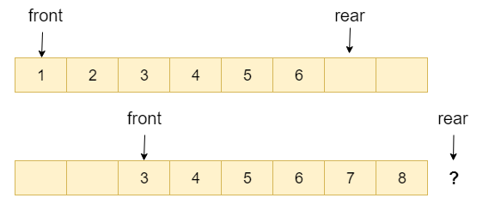

##### 循环队列

循环队列可以解决顺序队列的假溢出和越界问题。解决办法就是：从头开始，这样也就会形成头尾相接的循环，这也就是循环队列名字的由来。

还是用上面的图，我们将 rear 指针指向数组下标为 0 的位置就不会有越界问题了。当我们再向队列中添加元素的时候， rear 向后移动。

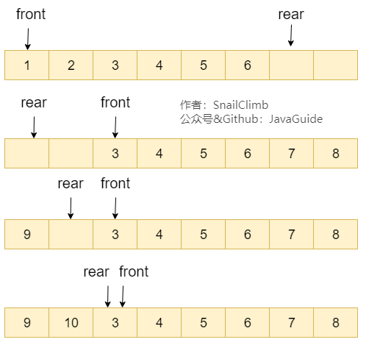

顺序队列中，我们说 front==rear 的时候队列为空，循环队列中则不一样，也可能为满，如上图所示。解决办法有两种：

1. 可以设置一个标志变量 flag,当 front==rear 并且 flag=0 的时候队列为空，当front==rear 并且 flag=1 的时候队列为满。
2. 队列为空的时候就是 front==rear ，队列满的时候，我们保证数组还有一个空闲的位置，rear 就指向这个空闲位置，如下图所示，那么现在判断队列是否为满的条件就是： (rear+1) % QueueSize= front 。

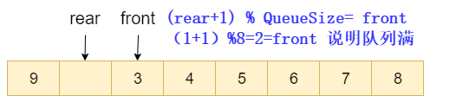

#### 常见应用场景

当我们需要按照一定顺序来处理数据的时候可以考虑使用队列这个数据结构。

* **阻塞队列：** 阻塞队列可以看成在队列基础上加了阻塞操作的队列。当队列为空的时候，出队操作阻塞，当队列满的时候，入队操作阻塞。使用阻塞队列我们可以很容易实现“生产者 - 消费者“模型。
* **线程池中的请求/任务队列：** 线程池中没有空闲线程时，新的任务请求线程资源时，线程池该如何处理呢？答案是将这些请求放在队列中，当有空闲线程的时候，会循环中反复从队列中获取任务来执行。队列分为无界队列(基于链表)和有界队列(基于数组)。无界队列的特点就是可以一直入列，除非系统资源耗尽，比如 ：FixedThreadPool 使用无界队列 LinkedBlockingQueue。但是有界队列就不一样了，当队列满的话后面再有任务/请求就会拒绝，在 Java 中的体现就是会抛出java.util.concurrent.RejectedExecutionException 异常。
* Linux 内核进程队列（按优先级排队）
* 现实生活中的派对，播放器上的播放列表;
* 消息队列
* 等等......

# 系统设计

## 概述

### 性能

#### 性能指标

**1. 响应时间**

指某个请求从发出到接收到响应消耗的时间。

在对响应时间进行测试时，通常采用重复请求的方式，然后计算平均响应时间。

**2. 吞吐量**

指系统在单位时间内可以处理的请求数量，通常使用每秒的请求数来衡量。

**3. 并发用户数**

指系统能同时处理的并发用户请求数量。

在没有并发存在的系统中，请求被顺序执行，此时响应时间为吞吐量的倒数。例如系统支持的吞吐量为 100 req/s，那么平均响应时间应该为 0.01s。

目前的大型系统都支持多线程来处理并发请求，多线程能够提高吞吐量以及缩短响应时间，主要有两个原因：

* 多 CPU
* IO 等待时间

使用 IO 多路复用等方式，系统在等待一个 IO 操作完成的这段时间内不需要被阻塞，可以去处理其它请求。通过将这个等待时间利用起来，使得 CPU 利用率大大提高。

并发用户数不是越高越好，因为如果并发用户数太高，系统来不及处理这么多的请求，会使得过多的请求需要等待，那么响应时间就会大大提高。

#### 性能优化

**1. 集群**

将多台服务器组成集群，使用负载均衡将请求转发到集群中，避免单一服务器的负载压力过大导致性能降低。

**2. 缓存**

缓存能够提高性能的原因如下：

* 缓存数据通常位于内存等介质中，这种介质对于读操作特别快；
* 缓存数据可以位于靠近用户的地理位置上；
* 可以将计算结果进行缓存，从而避免重复计算。

**3. 异步**

某些流程可以将操作转换为消息，将消息发送到消息队列之后立即返回，之后这个操作会被异步处理。

### 伸缩性

指不断向集群中添加服务器来缓解不断上升的用户并发访问压力和不断增长的数据存储需求。

#### 伸缩性与性能

如果系统存在性能问题，那么单个用户的请求总是很慢的；

如果系统存在伸缩性问题，那么单个用户的请求可能会很快，但是在并发数很高的情况下系统会很慢。

#### 实现伸缩性

应用服务器只要不具有状态，那么就可以很容易地通过负载均衡器向集群中添加新的服务器。

关系型数据库的伸缩性通过 Sharding 来实现，将数据按一定的规则分布到不同的节点上，从而解决单台存储服务器的存储空间限制。

对于非关系型数据库，它们天生就是为海量数据而诞生，对伸缩性的支持特别好。

### 扩展性

指的是添加新功能时对现有系统的其它应用无影响，这就要求不同应用具备低耦合的特点。

实现可扩展主要有两种方式：

* 使用消息队列进行解耦，应用之间通过消息传递进行通信；
* 使用分布式服务将业务和可复用的服务分离开来，业务使用分布式服务框架调用可复用的服务。新增的产品可以通过调用可复用的服务来实现业务逻辑，对其它产品没有影响。

### 可用性

#### 冗余

保证高可用的主要手段是使用冗余，当某个服务器故障时就请求其它服务器。

应用服务器的冗余比较容易实现，只要保证应用服务器不具有状态，那么某个应用服务器故障时，负载均衡器将该应用服务器原先的用户请求转发到另一个应用服务器上，不会对用户有任何影响。

存储服务器的冗余需要使用主从复制来实现，当主服务器故障时，需要提升从服务器为主服务器，这个过程称为切换。

#### 监控

对 CPU、内存、磁盘、网络等系统负载信息进行监控，当某个信息达到一定阈值时通知运维人员，从而在系统发生故障之前及时发现问题。

#### 服务降级

服务降级是系统为了应对大量的请求，主动关闭部分功能，从而保证核心功能可用。

### 安全性

要求系统在应对各种攻击手段时能够有可靠的应对措施。

## 分布式

### 分布式锁

在单机场景下，可以使用语言的内置锁来实现进程同步。但是在分布式场景下，需要同步的进程可能位于不同的节点上，那么就需要使用分布式锁。

阻塞锁通常使用互斥量来实现：

* 互斥量为 0 表示有其它进程在使用锁，此时处于锁定状态；
* 互斥量为 1 表示未锁定状态。

1 和 0 可以用一个整型值表示，也可以用某个数据是否存在表示。

#### 数据库的唯一索引

获得锁时向表中插入一条记录，释放锁时删除这条记录。唯一索引可以保证该记录只被插入一次，那么就可以用这个记录是否存在来判断是否处于锁定状态。

存在以下几个问题：

* 锁没有失效时间，解锁失败的话其它进程无法再获得该锁；
* 只能是非阻塞锁，插入失败直接就报错了，无法重试；
* 不可重入，已经获得锁的进程也必须重新获取锁。

#### Redis 的 SETNX 指令

使用 SETNX（set if not exist）指令插入一个键值对，如果 Key 已经存在，那么会返回 False，否则插入成功并返回 True。

SETNX 指令和数据库的唯一索引类似，保证了只存在一个 Key 的键值对，那么可以用一个 Key 的键值对是否存在来判断是否存于锁定状态。

EXPIRE 指令可以为一个键值对设置一个过期时间，从而避免了数据库唯一索引实现方式中释放锁失败的问题。

#### Redis 的 RedLock 算法

使用了多个 Redis 实例来实现分布式锁，这是为了保证在发生单点故障时仍然可用。

* 尝试从 N 个互相独立 Redis 实例获取锁；
* 计算获取锁消耗的时间，只有时间小于锁的过期时间，并且从大多数（N / 2 + 1）实例上获取了锁，才认为获取锁成功；
* 如果获取锁失败，就到每个实例上释放锁。

#### Zookeeper 的有序节点

**1. Zookeeper 抽象模型**

Zookeeper 提供了一种树形结构的命名空间，/app1/p_1 节点的父节点为 /app1。

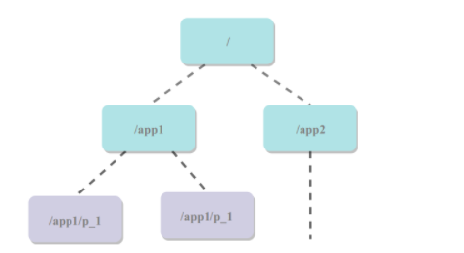

**2. 节点类型**

* 永久节点：不会因为会话结束或者超时而消失；
* 临时节点：如果会话结束或者超时就会消失；
* 有序节点：会在节点名的后面加一个数字后缀，并且是有序的，例如生成的有序节点为 /lock/node-0000000000，它的下一个有序节点则为 /lock/node-0000000001，以此类推。

3. 监听器

为一个节点注册监听器，在节点状态发生改变时，会给客户端发送消息。

4. 分布式锁实现

* 创建一个锁目录 /lock；
* 当一个客户端需要获取锁时，在 /lock 下创建临时的且有序的子节点；
* 客户端获取 /lock 下的子节点列表，判断自己创建的子节点是否为当前子节点列表中序号最小的子节点，如果是则认为获得锁；否则监听自己的前一个子节点，获得子节点的变更通知后重复此步骤直至获得锁；
* 执行业务代码，完成后，删除对应的子节点。

5. 会话超时

如果一个已经获得锁的会话超时了，因为创建的是临时节点，所以该会话对应的临时节点会被删除，其它会话就可以获得锁了。可以看到，这种实现方式不会出现数据库的唯一索引实现方式释放锁失败的问题。

6. 羊群效应

一个节点未获得锁，只需要监听自己的前一个子节点，这是因为如果监听所有的子节点，那么任意一个子节点状态改变，其它所有子节点都会收到通知（羊群效应，一只羊动起来，其它羊也会一哄而上），而我们只希望它的后一个子节点收到通知。

### 分布式事务

指事务的操作位于不同的节点上，需要保证事务的 ACID 特性。

例如在下单场景下，库存和订单如果不在同一个节点上，就涉及分布式事务。

分布式锁和分布式事务区别：

* 锁问题的关键在于进程操作的互斥关系，例如多个进程同时修改账户的余额，如果没有互斥关系则会导致该账户的余额不正确。
* 而事务问题的关键则在于事务涉及的一系列操作需要满足 ACID 特性，例如要满足原子性操作则需要这些操作要么都执行，要么都不执行。

#### 2PC

两阶段提交（Two-phase Commit，2PC），通过引入协调者（Coordinator）来协调参与者的行为，并最终决定这些参与者是否要真正执行事务。

1. 运行过程

1.1 准备阶段

协调者询问参与者事务是否执行成功，参与者发回事务执行结果。询问可以看成一种投票，需要参与者都同意才能执行。

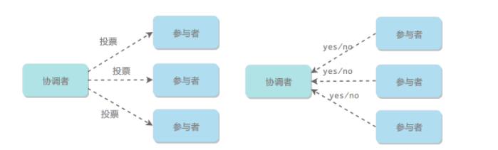

1.2 提交阶段

如果事务在每个参与者上都执行成功，事务协调者发送通知让参与者提交事务；否则，协调者发送通知让参与者回滚事务。

需要注意的是，在准备阶段，参与者执行了事务，但是还未提交。只有在提交阶段接收到协调者发来的通知后，才进行提交或者回滚。

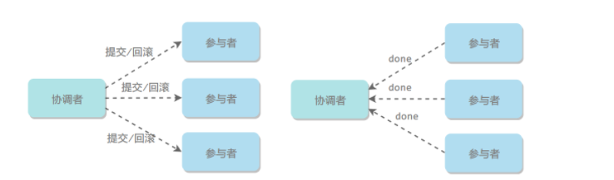

2. 存在的问题

2.1 同步阻塞

所有事务参与者在等待其它参与者响应的时候都处于同步阻塞等待状态，无法进行其它操作。

2.2 单点问题

协调者在 2PC 中起到非常大的作用，发生故障将会造成很大影响。特别是在提交阶段发生故障，所有参与者会一直同步阻塞等待，无法完成其它操作。

2.3 数据不一致

在提交阶段，如果协调者只发送了部分 Commit 消息，此时网络发生异常，那么只有部分参与者接收到 Commit 消息，也就是说只有部分参与者提交了事务，使得系统数据不一致。

2.4 太过保守

任意一个节点失败就会导致整个事务失败，没有完善的容错机制。

#### 本地消息表

本地消息表与业务数据表处于同一个数据库中，这样就能利用本地事务来保证在对这两个表的操作满足事务特性，并且使用了消息队列来保证最终一致性。

1. 在分布式事务操作的一方完成写业务数据的操作之后向本地消息表发送一个消息，本地事务能保证这个消息一定会被写入本地消息表中。
2. 之后将本地消息表中的消息转发到消息队列中，如果转发成功则将消息从本地消息表中删除，否则继续重新转发。
3. 在分布式事务操作的另一方从消息队列中读取一个消息，并执行消息中的操作。

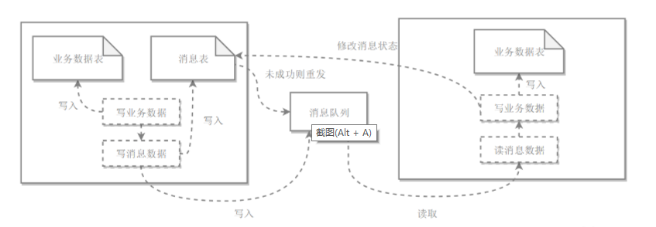

### CAP

分布式系统不可能同时满足一致性（C：Consistency）、可用性（A：Availability）和分区容忍性（P：Partition Tolerance），最多只能同时满足其中两项。

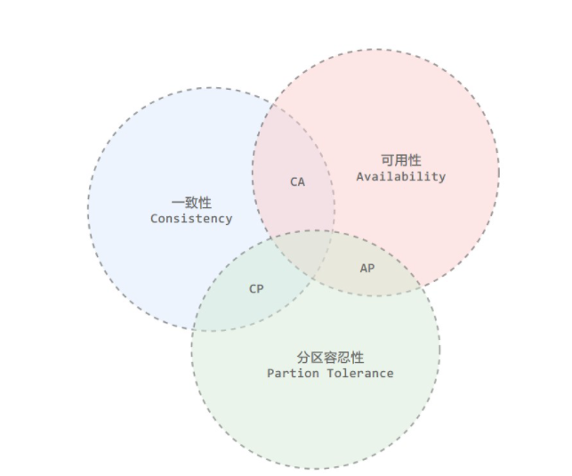

#### 一致性

一致性指的是多个数据副本是否能保持一致的特性，在一致性的条件下，系统在执行数据更新操作之后能够从一致性状态转移到另一个一致性状态。

对系统的一个数据更新成功之后，如果所有用户都能够读取到最新的值，该系统就被认为具有强一致性。

#### 可用性

可用性指分布式系统在面对各种异常时可以提供正常服务的能力，可以用系统可用时间占总时间的比值来衡量，4 个 9 的可用性表示系统 99.99% 的时间是可用的。

在可用性条件下，要求系统提供的服务一直处于可用的状态，对于用户的每一个操作请求总是能够在有限的时间内返回结果。

#### 分区容忍性

网络分区指分布式系统中的节点被划分为多个区域，每个区域内部可以通信，但是区域之间无法通信。

在分区容忍性条件下，分布式系统在遇到任何网络分区故障的时候，仍然需要能对外提供一致性和可用性的服务，除非是整个网络环境都发生了故障。

#### 权衡

在分布式系统中，分区容忍性必不可少，因为需要总是假设网络是不可靠的。因此，CAP 理论实际上是要在可用性和一致性之间做权衡。

可用性和一致性往往是冲突的，很难使它们同时满足。在多个节点之间进行数据同步时，

* 为了保证一致性（CP），不能访问未同步完成的节点，也就失去了部分可用性；
* 为了保证可用性（AP），允许读取所有节点的数据，但是数据可能不一致。

### BASE

BASE 是基本可用（Basically Available）、软状态（Soft State）和最终一致性（Eventually Consistent）三个短语的缩写。

BASE 理论是对 CAP 中一致性和可用性权衡的结果，它的核心思想是：即使无法做到强一致性，但每个应用都可以根据自身业务特点，采用适当的方式来使系统达到最终一致性。

#### 基本可用

指分布式系统在出现故障的时候，保证核心可用，允许损失部分可用性。

例如，电商在做促销时，为了保证购物系统的稳定性，部分消费者可能会被引导到一个降级的页面。

#### 软状态

指允许系统中的数据存在中间状态，并认为该中间状态不会影响系统整体可用性，即允许系统不同节点的数据副本之间进行同步的过程存在时延。

#### 最终一致性

最终一致性强调的是系统中所有的数据副本，在经过一段时间的同步后，最终能达到一致的状态。

ACID 要求强一致性，通常运用在传统的数据库系统上。而 BASE 要求最终一致性，通过牺牲强一致性来达到可用性，通常运用在大型分布式系统中。

在实际的分布式场景中，不同业务单元和组件对一致性的要求是不同的，因此 ACID 和 BASE 往往会结合在一起使用。

### Paxos

用于达成共识性问题，即对多个节点产生的值，该算法能保证只选出唯一一个值。

主要有三类节点：

* 提议者（Proposer）：提议一个值；
* 接受者（Acceptor）：对每个提议进行投票；
* 告知者（Learner）：被告知投票的结果，不参与投票过程。

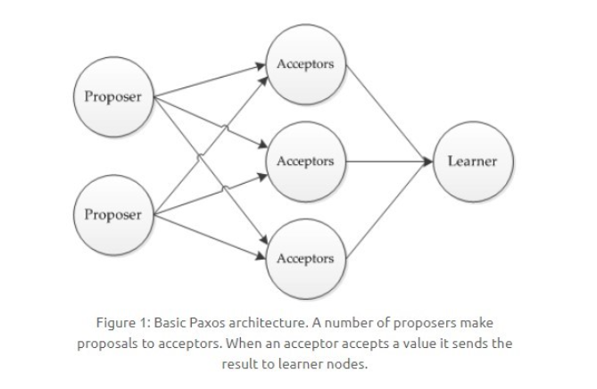

## 集群

### 负载均衡

集群中的应用服务器（节点）通常被设计成无状态，用户可以请求任何一个节点。

负载均衡器会根据集群中每个节点的负载情况，将用户请求转发到合适的节点上。

负载均衡器可以用来实现高可用以及伸缩性：

* 高可用：当某个节点故障时，负载均衡器会将用户请求转发到另外的节点上，从而保证所有服务持续可用；
* 伸缩性：根据系统整体负载情况，可以很容易地添加或移除节点。

负载均衡器运行过程包含两个部分：

1. 根据负载均衡算法得到转发的节点；
2. 进行转发。

#### 负载均衡算法

1. 轮询（Round Robin）

轮询算法把每个请求轮流发送到每个服务器上。

下图中，一共有 6 个客户端产生了 6 个请求，这 6 个请求按 (1, 2, 3, 4, 5, 6) 的顺序发送。(1, 3, 5) 的请求会被发送到服务器 1，(2, 4, 6) 的请求会被发送到服务器 2。

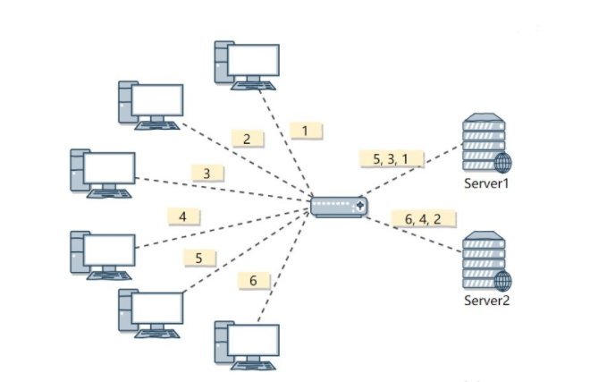

该算法比较适合每个服务器的性能差不多的场景，如果有性能存在差异的情况下，那么性能较差的服务器可能无法承担过大的负载（下图的 Server 2）。

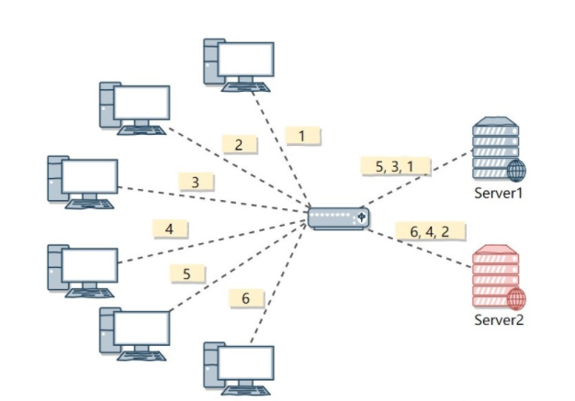

2. 加权轮询（Weighted Round Robbin）

加权轮询是在轮询的基础上，根据服务器的性能差异，为服务器赋予一定的权值，性能高的服务器分配更高的权值。

例如下图中，服务器 1 被赋予的权值为 5，服务器 2 被赋予的权值为 1，那么 (1, 2, 3, 4, 5) 请求会被发送到服务器 1，(6) 请求会被发送到服务器 2。

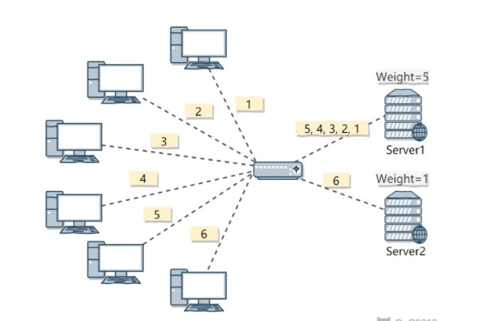

3. 最少连接（least Connections）

由于每个请求的连接时间不一样，使用轮询或者加权轮询算法的话，可能会让一台服务器当前连接数过大，而另一台服务器的连接过小，造成负载不均衡。

例如下图中，(1, 3, 5) 请求会被发送到服务器 1，但是 (1, 3) 很快就断开连接，此时只有 (5) 请求连接服务器 1；(2, 4, 6) 请求被发送到服务器 2，只有 (2) 的连接断开，此时 (6, 4) 请求连接服务器 2。该系统继续运行时，服务器 2 会承担过大的负载。

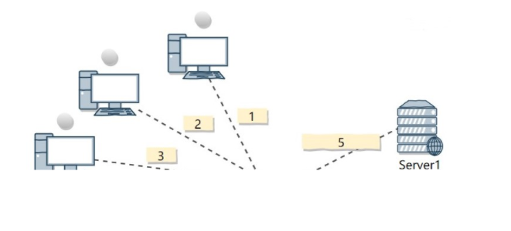

最少连接算法就是将请求发送给当前最少连接数的服务器上。

例如下图中，服务器 1 当前连接数最小，那么新到来的请求 6 就会被发送到服务器 1 上。

4. 加权最少连接（Weighted Least Connection）

在最少连接的基础上，根据服务器的性能为每台服务器分配权重，再根据权重计算出每台服务器能处理的连接数。

5. 随机算法（Random）

把请求随机发送到服务器上。

和轮询算法类似，该算法比较适合服务器性能差不多的场景。

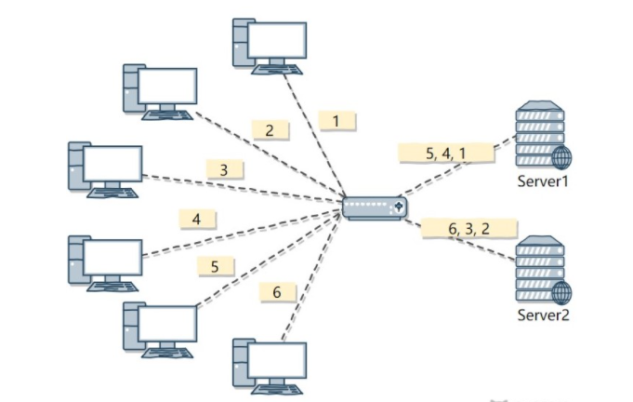

6. 源地址哈希法 (IP Hash)

源地址哈希通过对客户端 IP 计算哈希值之后，再对服务器数量取模得到目标服务器的序号。

可以保证同一 IP 的客户端的请求会转发到同一台服务器上，用来实现会话粘滞（Sticky Session）

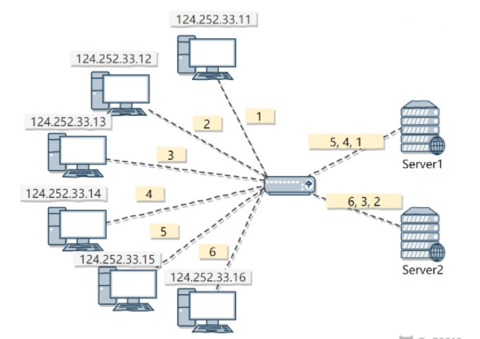

#### 转发实现

1. HTTP 重定向

HTTP 重定向负载均衡服务器使用某种负载均衡算法计算得到服务器的 IP 地址之后，将该地址写入 HTTP 重定向报文中，状态码为 302。客户端收到重定向报文之后，需要重新向服务器发起请求。

缺点：

* 需要两次请求，因此访问延迟比较高；
* HTTP 负载均衡器处理能力有限，会限制集群的规模。

该负载均衡转发的缺点比较明显，实际场景中很少使用它。

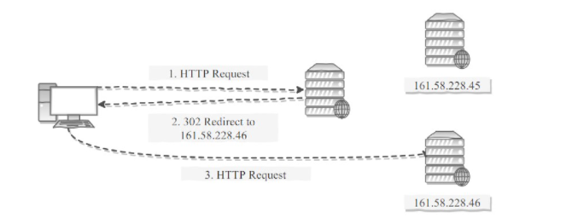

2. DNS 域名解析

在 DNS 解析域名的同时使用负载均衡算法计算服务器 IP 地址。

优点：

* DNS 能够根据地理位置进行域名解析，返回离用户最近的服务器 IP 地址。

缺点：

* 由于 DNS 具有多级结构，每一级的域名记录都可能被缓存，当下线一台服务器需要修改 DNS 记录时，需要过很长一段时间才能生效。

大型网站基本使用了 DNS 做为第一级负载均衡手段，然后在内部使用其它方式做第二级负载均衡。也就是说，域名解析的结果为内部的负载均衡服务器 IP 地址。

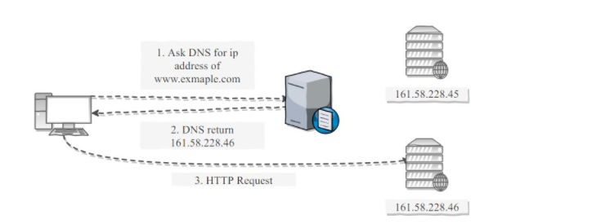

3. 反向代理服务器

反向代理服务器位于源服务器前面，用户的请求需要先经过反向代理服务器才能到达源服务器。反向代理可以用来进行缓存、日志记录等，同时也可以用来做为负载均衡服务器。

在这种负载均衡转发方式下，客户端不直接请求源服务器，因此源服务器不需要外部 IP 地址，而反向代理需要配置内部和外部两套 IP 地址。

优点：

* 与其它功能集成在一起，部署简单。

缺点：

* 所有请求和响应都需要经过反向代理服务器，它可能会成为性能瓶颈。

4. 网络层

在操作系统内核进程获取网络数据包，根据负载均衡算法计算源服务器的 IP 地址，并修改请求数据包的目的 IP 地址，最后进行转发。

源服务器返回的响应也需要经过负载均衡服务器，通常是让负载均衡服务器同时作为集群的网关服务器来实现。

优点：

* 在内核进程中进行处理，性能比较高。

缺点：

* 和反向代理一样，所有的请求和响应都经过负载均衡服务器，会成为性能瓶颈。

5. 链路层

在链路层根据负载均衡算法计算源服务器的 MAC 地址，并修改请求数据包的目的 MAC 地址，并进行转发。

通过配置源服务器的虚拟 IP 地址和负载均衡服务器的 IP 地址一致，从而不需要修改 IP 地址就可以进行转发。也正因为 IP 地址一样，所以源服务器的响应不需要转发回负载均衡服务器，可以直接转发给客户端，避免了负载均衡服务器的成为瓶颈。

这是一种三角传输模式，被称为直接路由。对于提供下载和视频服务的网站来说，直接路由避免了大量的网络传输数据经过负载均衡服务器。

这是目前大型网站使用最广负载均衡转发方式，在 Linux 平台可以使用的负载均衡服务器为 LVS（Linux Virtual Server）。

参考：

### 集群下的 Session 管理

一个用户的 Session 信息如果存储在一个服务器上，那么当负载均衡器把用户的下一个请求转发到另一个服务器，由于服务器没有用户的 Session 信息，那么该用户就需要重新进行登录等操作。

#### Sticky Session

需要配置负载均衡器，使得一个用户的所有请求都路由到同一个服务器，这样就可以把用户的 Session 存放在该服务器中。

缺点：

* 当服务器宕机时，将丢失该服务器上的所有 Session。

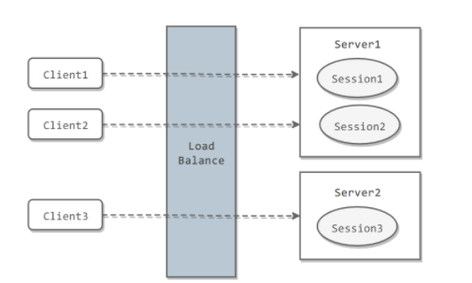

#### Session Replication

在服务器之间进行 Session 同步操作，每个服务器都有所有用户的 Session 信息，因此用户可以向任何一个服务器进行请求。

缺点：

* 占用过多内存；
* 同步过程占用网络带宽以及服务器处理器时间。

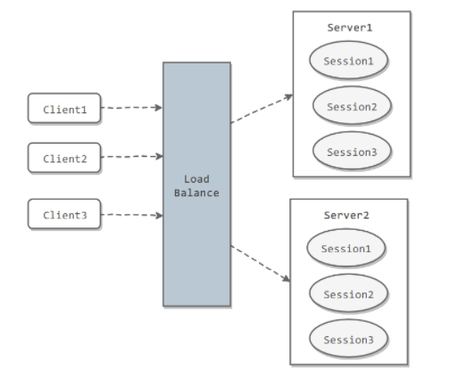

#### Session Server

使用一个单独的服务器存储 Session 数据，可以使用传统的 MySQL，也使用 Redis 或者 Memcached 这种内存型数据库。

优点：

* 为了使得大型网站具有伸缩性，集群中的应用服务器通常需要保持无状态，那么应用服务器不能存储用户的会话信息。Session Server 将用户的会话信息单独进行存储，从而保证了应用服务器的无状态。

缺点：

* 需要去实现存取 Session 的代码。

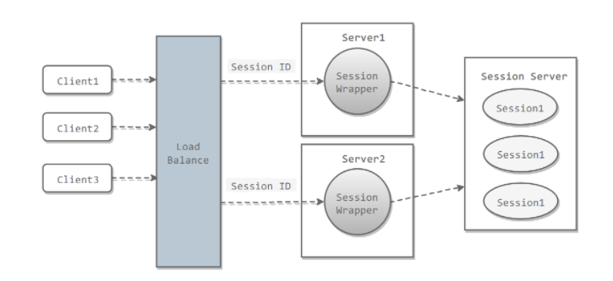

## 缓存

### 缓存特征

#### 命中率

当某个请求能够通过访问缓存而得到响应时，称为缓存命中。

缓存命中率越高，缓存的利用率也就越高。

#### 最大空间

缓存通常位于内存中，内存的空间通常比磁盘空间小的多，因此缓存的最大空间不可能非常大。

当缓存存放的数据量超过最大空间时，就需要淘汰部分数据来存放新到达的数据。

#### 淘汰策略

* FIFO（First In First Out）：先进先出策略，在实时性的场景下，需要经常访问最新的数据，那么就可以使用 FIFO，使得最先进入的数据（最晚的数据）被淘汰。
* LRU（Least Recently Used）：最近最久未使用策略，优先淘汰最久未使用的数据，也就是上次被访问时间距离现在最久的数据。该策略可以保证内存中的数据都是热点数据，也就是经常被访问的数据，从而保证缓存命中率。
* LFU（Least Frequently Used）：最不经常使用策略，优先淘汰一段时间内使用次数最少的数据。

### 缓存位置

#### 浏览器

当 HTTP 响应允许进行缓存时，浏览器会将 HTML、CSS、JavaScript、图片等静态资源进行缓存。

#### ISP

网络服务提供商（ISP）是网络访问的第一跳，通过将数据缓存在 ISP 中能够大大提高用户的访问速度。

#### 反向代理

反向代理位于服务器之前，请求与响应都需要经过反向代理。通过将数据缓存在反向代理，在用户请求反向代理时就可以直接使用缓存进行响应。

#### 本地缓存

使用 Guava Cache 将数据缓存在服务器本地内存中，服务器代码可以直接读取本地内存中的缓存，速度非常快。

#### 分布式缓存

使用 Redis、Memcache 等分布式缓存将数据缓存在分布式缓存系统中。

相对于本地缓存来说，分布式缓存单独部署，可以根据需求分配硬件资源。不仅如此，服务器集群都可以访问分布式缓存，而本地缓存需要在服务器集群之间进行同步，实现难度和性能开销上都非常大。

#### 数据库缓存

MySQL 等数据库管理系统具有自己的查询缓存机制来提高查询效率。

#### Java 内部的缓存

Java 为了优化空间，提高字符串、基本数据类型包装类的创建效率，设计了字符串常量池及 Byte、Short、Character、Integer、Long、Boolean 这六种包装类缓冲池。

#### CPU 多级缓存

CPU 为了解决运算速度与主存 IO 速度不匹配的问题，引入了多级缓存结构，同时使用 MESI 等缓存一致性协议来解决多核 CPU 缓存数据一致性的问题。

### CDN

内容分发网络（Content distribution network，CDN）是一种互连的网络系统，它利用更靠近用户的服务器从而更快更可靠地将 HTML、CSS、JavaScript、音乐、图片、视频等静态资源分发给用户。

CDN 主要有以下优点：

* 更快地将数据分发给用户；
* 通过部署多台服务器，从而提高系统整体的带宽性能；
* 多台服务器可以看成是一种冗余机制，从而具有高可用性。

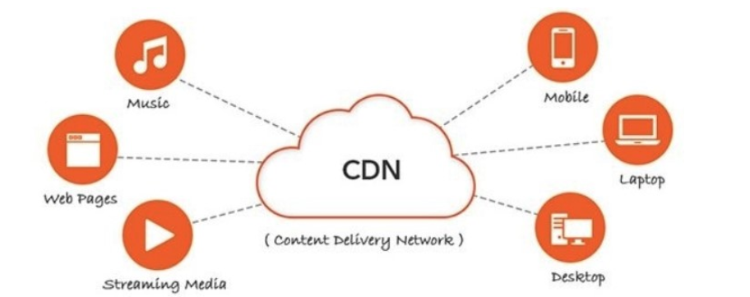

### 缓存问题

#### 缓存穿透

key对应的数据在数据源并不存在，每次针对此key的请求从缓存获取不到，请求都会到数据源，从而可能压垮数据源。比如用一个不存在的用户id获取用户信息，不论缓存还是数据库都没有，若黑客利用此漏洞进行攻击可能压垮数据库。

解决方案：

* 对这些不存在的数据缓存一个空数据；
* 对这类请求进行过滤。

#### 缓存击穿

key对应的数据存在，但在redis中过期，此时若有大量并发请求过来，这些请求发现缓存过期一般都会从后端DB加载数据并回设到缓存，这个时候大并发的请求可能会瞬间把后端DB压垮。

key可能会在某些时间点被超高并发地访问，是一种非常“热点”的数据。这个时候，需要考虑一个问题：缓存被“击穿”的问题。

解决方案：

使用互斥锁(mutex key)

业界比较常用的做法，是使用mutex。简单地来说，就是在缓存失效的时候（判断拿出来的值为空），不是立即去load db，而是先使用缓存工具的某些带成功操作返回值的操作（比如Redis的SETNX或者Memcache的ADD）去set一个mutex key，当操作返回成功时，再进行load db的操作并回设缓存；否则，就重试整个get缓存的方法。

SETNX，是「SET if Not eXists」的缩写，也就是只有不存在的时候才设置，可以利用它来实现锁的效果。

例如：

String value = redis.get(key);

if (value == null) { *//代表缓存值过期*

*//设置3min的超时，防止del操作失败的时候，下次缓存过期一直不能load db*

if (redis.setnx(key_mutex, 1, 3 * 60) == 1) { *//代表设置成功*

value = db.get(key);

redis.set(key, value, expire_secs);

redis.del(key_mutex);

} else { *//这个时候代表同时候的其他线程已经load db并回设到缓存了，这时候重试获取缓存值即可*

sleep(50);

get(key); *//重试*

}

} else {

return value;

}

#### 缓存雪崩

指的是由于数据没有被加载到缓存中，或者缓存数据在同一时间大面积失效（过期），又或者缓存服务器宕机，导致大量的请求都到达数据库。

在有缓存的系统中，系统非常依赖于缓存，缓存分担了很大一部分的数据请求。当发生缓存雪崩时，数据库无法处理这么大的请求，导致数据库崩溃。

解决方案：

* 为了防止缓存在同一时间大面积过期导致的缓存雪崩，可以通过观察用户行为，合理设置缓存过期时间来实现；
* 为了防止缓存服务器宕机出现的缓存雪崩，可以使用分布式缓存，分布式缓存中每一个节点只缓存部分的数据，当某个节点宕机时可以保证其它节点的缓存仍然可用。
* 也可以进行缓存预热，避免在系统刚启动不久由于还未将大量数据进行缓存而导致缓存雪崩

#### 缓存一致性

缓存一致性要求数据更新的同时缓存数据也能够实时更新。

解决方案：

* 在数据更新的同时立即去更新缓存；
* 在读缓存之前先判断缓存是否是最新的，如果不是最新的先进行更新。

要保证缓存一致性需要付出很大的代价，缓存数据最好是那些对一致性要求不高的数据，允许缓存数据存在一些脏数据。

#### 缓存 “无底洞” 现象

指的是为了满足业务要求添加了大量缓存节点，但是性能不但没有好转反而下降了的现象。

产生原因：缓存系统通常采用 hash 函数将 key 映射到对应的缓存节点，随着缓存节点数目的增加，键值分布到更多的节点上，导致客户端一次批量操作会涉及多次网络操作，这意味着批量操作的耗时会随着节点数目的增加而不断增大。此外，网络连接数变多，对节点的性能也有一定影响。

解决方案：

* 优化批量数据操作命令；
* 减少网络通信次数；
* 降低接入成本，使用长连接 / 连接池，NIO 等。

### 数据分布

#### 哈希分布

哈希分布就是将数据计算哈希值之后，按照哈希值分配到不同的节点上。例如有 N 个节点，数据的主键为 key，则将该数据分配的节点序号为：hash(key)%N。

传统的哈希分布算法存在一个问题：当节点数量变化时，也就是 N 值变化，那么几乎所有的数据都需要重新分布，将导致大量的数据迁移。

#### 顺序分布

将数据划分为多个连续的部分，按数据的 ID 或者时间分布到不同节点上。例如 User 表的 ID 范围为 1 ~ 7000，使用顺序分布可以将其划分成多个子表，对应的主键范围为 1 ~ 1000，1001 ~ 2000，...，6001 ~ 7000。

顺序分布相比于哈希分布的主要优点如下：

* 能保持数据原有的顺序；
* 并且能够准确控制每台服务器存储的数据量，从而使得存储空间的利用率最大

### 一致性哈希

Distributed Hash Table（DHT） 是一种哈希分布方式，其目的是为了克服传统哈希分布在服务器节点数量变化时大量数据迁移的问题。

#### 基本原理

将哈希空间 [0, 2n-1] 看成一个哈希环，每个服务器节点都配置到哈希环上。每个数据对象通过哈希取模得到哈希值之后，存放到哈希环中顺时针方向第一个大于等于该哈希值的节点上。

一致性哈希在增加或者删除节点时只会影响到哈希环中相邻的节点，例如下图中新增节点 X，只需要将它前一个节点 C 上的数据重新进行分布即可，对于节点 A、B、D 都没有影响。

#### 虚拟节点

上面描述的一致性哈希存在数据分布不均匀的问题，节点存储的数据量有可能会存在很大的不同。

数据不均匀主要是因为节点在哈希环上分布的不均匀，这种情况在节点数量很少的情况下尤其明显。

解决方式是通过增加虚拟节点，然后将虚拟节点映射到真实节点上。虚拟节点的数量比真实节点来得多，那么虚拟节点在哈希环上分布的均匀性就会比原来的真实节点好，从而使得数据分布也更加均匀。

### LRU

以下是基于 双向链表 + HashMap 的 LRU 算法实现，对算法的解释如下：

* 访问某个节点时，将其从原来的位置删除，并重新插入到链表头部。这样就能保证链表尾部存储的就是最近最久未使用的节点，当节点数量大于缓存最大空间时就淘汰链表尾部的节点。
* 为了使删除操作时间复杂度为 O(1)，就不能采用遍历的方式找到某个节点。HashMap 存储着 Key 到节点的映射，通过 Key 就能以 O(1) 的时间得到节点，然后再以 O(1) 的时间将其从双向队列中删除。

public class LRU<K, V> implements Iterable<K> {

private Node head;

private Node tail;

private HashMap<K, Node> map;

private int maxSize;

private class Node {

Node pre;

Node next;

K k;

V v;

public Node(K k, V v) {

this.k = k;

this.v = v;

}

}

public LRU(int maxSize) {

this.maxSize = maxSize;

this.map = new HashMap<>(maxSize * 4 / 3);

head = new Node(null, null);

tail = new Node(null, null);

head.next = tail;

tail.pre = head;

}

public V get(K key) {

if (!map.containsKey(key)) {

return null;

}

Node node = map.get(key);

unlink(node);

appendHead(node);

return node.v;

}

public void put(K key, V value) {

if (map.containsKey(key)) {

Node node = map.get(key);

unlink(node);

}

Node node = new Node(key, value);

map.put(key, node);

appendHead(node);

if (map.size() > maxSize) {

Node toRemove = removeTail();

map.remove(toRemove.k);

}

}

private void unlink(Node node) {

Node pre = node.pre;

Node next = node.next;

pre.next = next;

next.pre = pre;

node.pre = null;

node.next = null;

}

private void appendHead(Node node) {

Node next = head.next;

node.next = next;

next.pre = node;

node.pre = head;

head.next = node;

}

private Node removeTail() {

Node node = tail.pre;

Node pre = node.pre;

tail.pre = pre;

pre.next = tail;

node.pre = null;

node.next = null;

return node;

}

@Override

public Iterator<K> iterator() {

return new Iterator<K>() {

private Node cur = head.next;

@Override

public boolean hasNext() {

return cur != tail;

}

@Override

public K next() {

Node node = cur;

cur = cur.next;

return node.k;

}

};

}

}

## 消息队列

### 消息模型

#### 点对点

消息生产者向消息队列中发送了一个消息之后，只能被一个消费者消费一次

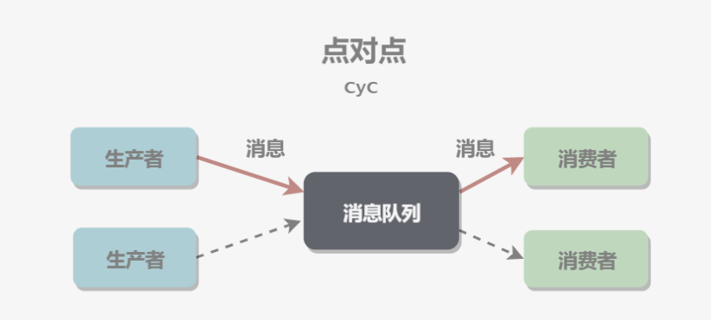

#### 发布/订阅

消息生产者向频道发送一个消息之后，多个消费者可以从该频道订阅到这条消息并消费。

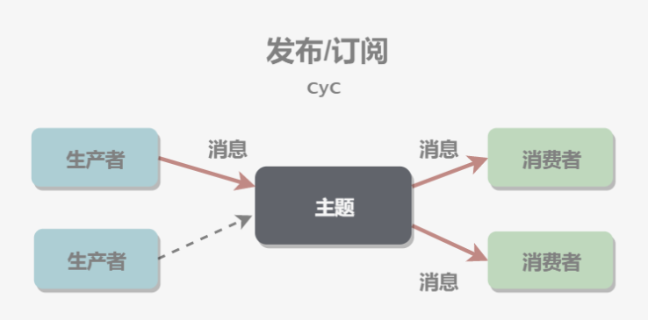

发布与订阅模式和观察者模式有以下不同：

* 观察者模式中，观察者和主题都知道对方的存在；而在发布与订阅模式中，生产者与消费者不知道对方的存在，它们之间通过频道进行通信。
* 观察者模式是同步的，当事件触发时，主题会调用观察者的方法，然后等待方法返回；而发布与订阅模式是异步的，生产者向频道发送一个消息之后，就不需要关心消费者何时去订阅这个消息，可以立即返回。

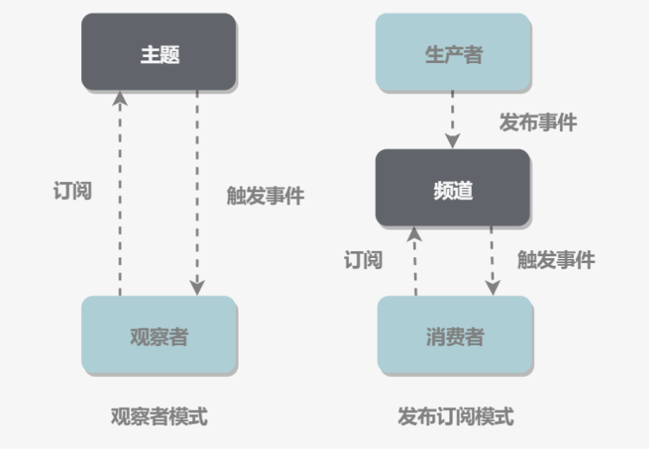

### 使用场景

#### 异步处理

发送者将消息发送给消息队列之后，不需要同步等待消息接收者处理完毕，而是立即返回进行其它操作。消息接收者从消息队列中订阅消息之后异步处理。

例如在注册流程中通常需要发送验证邮件来确保注册用户身份的合法性，可以使用消息队列使发送验证邮件的操作异步处理，用户在填写完注册信息之后就可以完成注册，而将发送验证邮件这一消息发送到消息队列中。

只有在业务流程允许异步处理的情况下才能这么做，例如上面的注册流程中，如果要求用户对验证邮件进行点击之后才能完成注册的话，就不能再使用消息队列。

#### 流量削锋

在高并发的场景下，如果短时间有大量的请求到达会压垮服务器。

可以将请求发送到消息队列中，服务器按照其处理能力从消息队列中订阅消息进行处理。

#### 应用解耦

如果模块之间不直接进行调用，模块之间耦合度就会很低，那么修改一个模块或者新增一个模块对其它模块的影响会很小，从而实现可扩展性。

通过使用消息队列，一个模块只需要向消息队列中发送消息，其它模块可以选择性地从消息队列中订阅消息从而完成调用。

### 可靠性

#### 发送端的可靠性

发送端完成操作后一定能将消息成功发送到消息队列中。

实现方法：在本地数据库建一张消息表，将消息数据与业务数据保存在同一数据库实例里，这样就可以利用本地数据库的事务机制。事务提交成功后，将消息表中的消息转移到消息队列中，若转移消息成功则删除消息表中的数据，否则继续重传。

#### 接收端的可靠性

接收端能够从消息队列成功消费一次消息。

两种实现方法：

* 保证接收端处理消息的业务逻辑具有幂等性：只要具有幂等性，那么消费多少次消息，最后处理的结果都是一样的。
* 保证消息具有唯一编号，并使用一张日志表来记录已经消费的消息编号。

# Netty

## Netty 介绍

### 什么是 Netty

Netty 是由 JBOSS 提供的一个 Java 开源通讯框架，用以快速开发高性能、高可靠性的网络 IO 程序。它底层很好地封装了 Socket，处理网络通信的一个开源通信框架。通俗说明，Netty 就是解决两个系统之间互相通信的一个框架。  
在 Java 领域 Netty 运用非常地广泛，Tomcat、Dubbo、RocketMQ、Zookeeper、Spark、Flink、ElasticSearch 等等这些中间件的网络通讯框架都是基于 Netty 去实现的。

### 市场占比

在 Java 语言当中 Netty 基本上是一支独大，涉及到网络通信基本上都是使用 Netty，很少去直接使用 NIO 或者其它类似的第三方框架，目前和 Netty 同一级别的框架主要是 mina，其实 mina 和 Netty 都是同一个人开发的，Netty 比 mina 更晚出现，因此推荐 Netty。  
相比 mina 那么 Netty 的优势是什么呢？

1. Mina 将内核和一些特性的联系过于紧密，使得用户在不需要这些特性的时候无法脱离，相比之下性能会有所下降，Netty 解决了这个设计问题；
2. Netty 的文档更清晰，很多 Mina 的特性在 Netty 里都有；
3. Netty 比 Mina 使用起来更简单，如果上手只需要掌握模板代码 + 自定义 Handler 即可；
4. 它们的架构差别不大，Mina 靠 apache 生存，而 Netty 靠 jboss。Netty 有对 google protocal buf 的支持，有更完整的 IOC 容器支持。

### Netty 特性

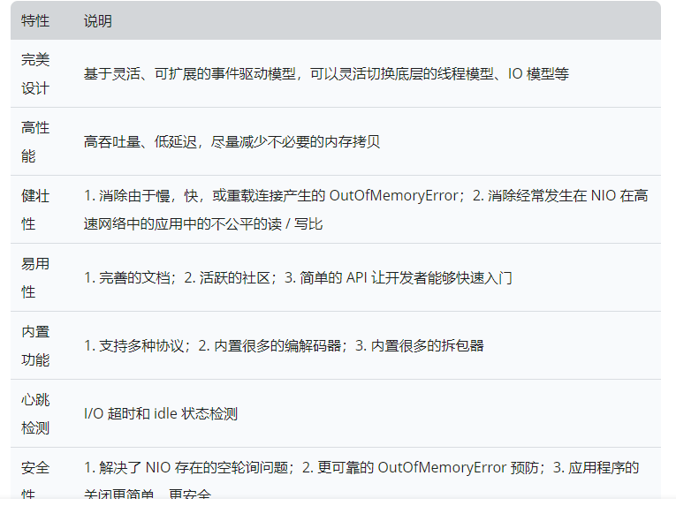

### Netty 版本

目前 Netty 主要有三个大的版本

* 3.x 版本；
* 4.x 版本；
* 5.x 版本；
* 三大版本的差异比较大，目前项目开发的主流版本是 4.x，因此也建议大家主要学习 4.x 这个版本。

## Netty 入门案例

### 核心流程

客户端和服务端通信流程图如下图所示：

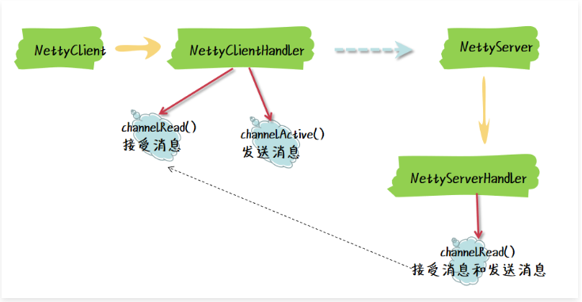

**核心步骤说明：**

1. 在 NettyClientHandler 的 channelActive () 方法往服务端发送消息；
2. 在 NettyServerHandler 的 channelRead () 方法接受消息，并且响应消息给客户端；
3. 在 NettyClientHandler 的 channelRead () 方法接受服务端的响应消息。

### 自定义 Handler

在 Netty 的开发当中，最核心就是自定义 Handler，通常根据不同的业务定义不同的 Handler。自定义 Handler 一般分为三个核心步骤：

1. 需要继承 ChannelInboundHandlerAdapter 类；

public class TestHandler extends ChannelInboundHandlerAdapter {

@Override

public void channelRead(ChannelHandlerContext ctx, Object msg) throws Exception {

//业务处理

}

}

1. 重写几个核心的方法，其中 channelRead () 是业务逻辑编写，使用最多；

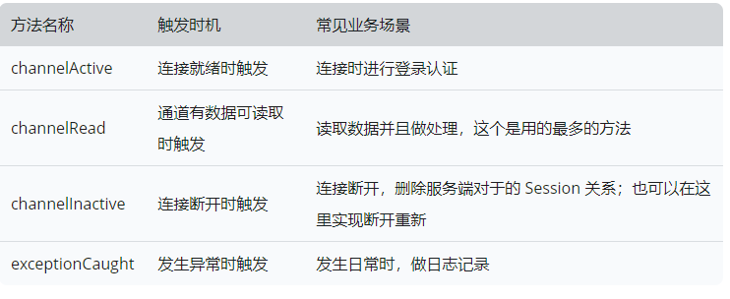

1. 把 Handler 添加到 Pipeline 管道里面

bootstrap.handler(new ChannelInitializer<SocketChannel>() {

@Override

public void initChannel(SocketChannel ch) {

//自定义业务 Handler

ch.pipeline().addLast(new TestHandler());

}

});

### 服务端实现

public class NettyServer {

public static void main(String[] args) {

//线程组-主要是监听客户端请求

NioEventLoopGroup bossGroup = new NioEventLoopGroup();

//线程组-主要是处理具体业务

NioEventLoopGroup workerGroup = new NioEventLoopGroup();

//启动类

ServerBootstrap serverBootstrap = new ServerBootstrap();

serverBootstrap

//指定线程组

.group(bossGroup, workerGroup)

//指定 NIO 模式

.channel(NioServerSocketChannel.class)

//双向链表管理

.childHandler(new ChannelInitializer<NioSocketChannel>() {

protected void initChannel(NioSocketChannel ch) {

//责任链，指定自定义处理业务的 Handler

ch.pipeline().addLast(new NettyServerHandler());

}

});

//绑定端口号

serverBootstrap.bind(80);

}

}

**代码说明：**

1. 以上都是模板代码，需要变动的是根据不同的业务自定义对应的 Handler，并且在 initChannel () 添加逻辑处理器；
2. 根据实际情况指定 bind () 方法的端口号，注意的是端口号不能和其它端口号冲突；

public class NettyServerHandler extends ChannelInboundHandlerAdapter {

//接受客户端端响应时触发该事件

@Override

public void channelRead(ChannelHandlerContext ctx, Object msg) throws Exception {

//转换为 ByteBuf 缓冲区（底层是 byte[] 数组）

ByteBuf buffer=(ByteBuf)msg;

//定义一个 byte[] 数组

byte[] bytes=new byte[buffer.readableBytes()];

//缓冲区把数据写到 byte[] 数组

buffer.readBytes(bytes);

//把 byte[] 转换字符串

String req=new String(bytes,"UTF-8");

System.out.println("客户端请求："+req);

//给客户端响应信息>>>>>>>>>>>>>>>>>>>>>>>>>>>>

String res="Hello World>>>>Client";

//把字符串转换 ByteBuf

ByteBuf buf=getByteBuf(ctx,res);

//把 ByteBuf 写到通道并且刷新

ctx.writeAndFlush(buf);

}

private ByteBuf getByteBuf(ChannelHandlerContext ctx,String str) {

// 1. 获取二进制抽象 ByteBuf

ByteBuf buffer = ctx.alloc().buffer();

// 2. 准备数据，指定字符串的字符集为 utf-8

byte[] bytes = str.getBytes(Charset.forName("utf-8"));

// 3. 填充数据到 ByteBuf

buffer.writeBytes(bytes);

return buffer;

}

}

**代码说明：**

1. 这个逻辑处理器继承自 ChannelInboundHandlerAdapter，然后覆盖了 channelRead () 方法；
2. channelRead () 方法，接受客户端请求数据时会触发该方法，一般是用来处理具体的业务；
3. Netty 是面向 ByteBuf 通讯的，接受数据和响应数据都需要转换 ByteBuf，ByteBuf 的 API 后面再详细讲解，这里我们需要知道的是常见创建 ByteBuf 有常见两种方式，①通过 Unpooled 非池化工具类来操作；②通过 ctx.alloc().buffer() 来获取。最后我们调用 ctx.channel().writeAndFlush() 把数据写到服务端。

### 客户端实现

public class NettyClient {

public static void main(String[] args) throws InterruptedException {

NioEventLoopGroup workerGroup = new NioEventLoopGroup();

Bootstrap bootstrap = new Bootstrap();

bootstrap

// 1.指定线程模型

.group(workerGroup)

// 2.指定 IO 类型为 NIO

.channel(NioSocketChannel.class)

// 3.IO 处理逻辑

.handler(new ChannelInitializer<SocketChannel>() {

@Override

public void initChannel(SocketChannel ch) {

//自定义业务 Handler

ch.pipeline().addLast(new NettyClientHandler());

}

});

// 4.建立连接

ChannelFuture future=bootstrap.connect("127.0.0.1", 80).sync();

}

}

**代码说明：**

1. 以上都是模板代码，需要变动的是根据不同的业务自定义对应的 Handler，并且在 initChannel () 添加逻辑处理器；
2. connect () 方法，指定对应服务端 ip 和 port。

public class NettyClientHandler extends ChannelInboundHandlerAdapter {

//客户端连接成功之后触发该事件，只会触发一次

@Override

public void channelActive(ChannelHandlerContext ctx) throws Exception {

ctx.channel().writeAndFlush(Unpooled.copiedBuffer("Hello World".getBytes()));

}

//接受服务端响应时触发该事件

@Override

public void channelRead(ChannelHandlerContext ctx, Object msg) throws Exception {

ByteBuf buffer=(ByteBuf)msg;

byte[] bytes=new byte[buffer.readableBytes()];

buffer.readBytes(bytes);

String res=new String(bytes,"UTF-8");

System.out.println("服务端响应："+res);

}

}

**代码说明：**

1. 这个逻辑处理器继承自 ChannelInboundHandlerAdapter，然后覆盖了 channelActive () 和 channelRead () 方法；
2. channelActive ()，这个方法会在客户端连接建立成功之后被调用，可以在这个方法里面，做一些初始化的工作，该方法仅被调用一次；
3. channelRead 方法，在接受客户端响应时触发，会触发多次。

## Bootstrap

### Bootstrap 流程

客户端启动类的写法都是固定模板的写法，需要掌握几个核心的流程，有助于理解模板代码，具体如下：

1. **指定线程模型：** 通过.group(group) 给引导类配置线程组，这个引导类的线程模型也就定型了。每个通道，也就是 Channel 都需要绑定一个线程，该线程是线程池分配的线程，专门负责处理相关 Handler；
2. **指定 IO 模型：** 我们通过.channel(NioServerSocketChannel.class) 来指定 NIO 模型。如果指定 IO 模型为 BIO，那么这里配置上 OioServerSocketChannel.class 类型即可，通常都是使用 NIO，因为 Netty 的优势就在于 NIO；
3. **指定处理逻辑器：** 通过 childHandler () 方法，给这个引导类创建一个 ChannelInitializer，这里主要就是管理自定义 Handler，最终把这些 Handler 组装成一条双向链表，Channel 有事件时则触发链表进行业务处理逻辑；
4. **连接服务端：**，调用 connect () 连接服务端，需要传递两个参数，分别是服务端的 IP 地址和端口号。

### 核心方法

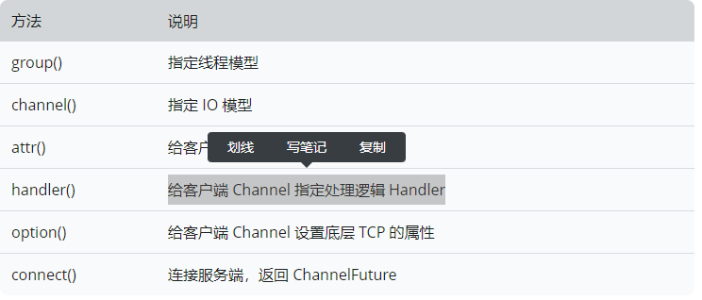

需要指定每个方法的功能是什么，下面将讲解其具体使用。

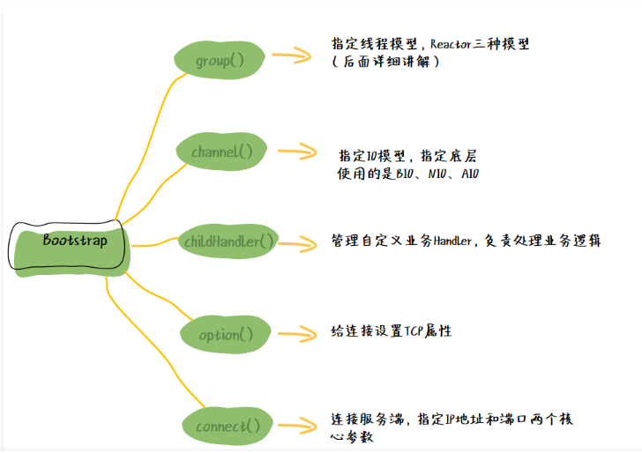

### 核心方法详解

#### connect()

connect () 用来连接服务端，常见的运用场景主要有三点，分别是①监听连接结果；②失败重连；③断开重连。

#### 连接监听

connect () 方法返回的是 ChannelFuture，也就是说不需要等待连接成功或失败才往下执行代码，后期可以监听连接结果。

实例：

//1.连接Netty服务端

ChannelFuture future=bootstrap.connect("127.0.0.1",80);

//2.监听连接结果

future.addListener(future -> {

if (future.isSuccess()) {

System.out.println("连接成功!");

} else {

System.err.println("连接失败!");

}

});

总结，这种模式的好处是，连接是异步的，无需等待连接响应代码才会往下执行。

#### 失败重连

在网络情况差的情况下，客户端第一次连接可能会连接失败，这个时候我们可能会尝试重新连接，具体实现如下：

**方案一：** 通过 ChannelFuture 的返回状态来监听连接是否成功。

实例：

private static void connect(Bootstrap bootstrap, String host, int port) {

bootstrap.connect(host, port).addListener(future -> {

if (future.isSuccess()) {

System.out.println("连接成功!");

} else {

System.err.println("连接失败，开始重连");

//递归调用连接方法

connect(bootstrap, host, port);

}

});

}

**方案二：** 避免短时间内频繁的请求连接，可以使用定时线程池来每隔 n 秒重连一次。

private static void connect(Bootstrap bootstrap, String host, int port) {

bootstrap.connect(host, port).addListener(future -> {

if (future.isSuccess()) {

System.out.println("连接成功!");

} else {

//获取EventLoopGroup

EventLoopGroup thread=bootstrap.config().group();

//每隔5秒钟重连一次

thread.schedule(new Runnable() {

public void run() {

connect(bootstrap, host, port)

}

}, 5, TimeUnit.SECONDS);

}

});

}

**代码说明：**  
bootstrap.config().group() 获取的 EventLoopGroup，它是一个线程池，线程池里面有一个叫定时线程池。

#### attr()

attr () 方法可以给客户端 Channel 初始属性，也就是 NioSocketChannel 绑定自定义属性，然后我们可以通过 channel.attr() 取出这个属性。其实就是给 NioSocketChannel 维护一个 map。

给 Channel 绑定属性。

实例：

//省略其它代码，只保留核心部分

bootstrap.attr(AttributeKey.newInstance("token"), "123");

取出 Channel 所绑定的属性。

实例：

public class NettyClientHandler extends ChannelInboundHandlerAdapter {

//客户端启动的时候，触发事件

@Override

public void channelActive(ChannelHandlerContext ctx) throws Exception {

//获取Channel的绑定的属性值

AttributeKey<String> key=AttributeKey.valueOf("token");

String value=ctx.channel().attr(key).get();

}

}

通过以上代码，我们介绍了 attr () 如何绑定属性和取出属性。

#### option()

可以通过 option () 方法可以给连接设置一些 TCP 底层相关的属性，以下是常见的三种 TCP 属性设置。

实例：

//省略其它代码，只保留核心部分

bootstrap

.option(ChannelOption.CONNECT_TIMEOUT_MILLIS, 5000)

.option(ChannelOption.SO_KEEPALIVE, true)

.option(ChannelOption.TCP_NODELAY, true)

**代码说明：**

1. ChannelOption.CONNECT_TIMEOUT_MILLIS 表示连接的超时时间，超过这个时间还是建立不上的话则代表连接失败；
2. ChannelOption.SO_KEEPALIVE 表示是否开启 TCP 底层心跳机制，true 为开启；
3. ChannelOption.TCP_NODELAY 表示是否开始 Nagle 算法，true 表示关闭，false 表示开启，通俗地说，如果要求高实时性，有数据发送时就马上发送，就设置为 true 关闭，如果需要减少发送次数减少网络交互，就设置为 false 开启。

## ServerBootstrap

### ServerBootstrap 流程

ServerBootstrap 的用法基本上都是固定的，一般对于新接触 Netty 的同学来说，会觉得这些模板代码比较多，难以理解。我们主要记住几个核心配置即可。

1. **指定线程模型：** 通过.group(bossGroup, workerGroup) 给引导类配置两大线程组，这个引导类的线程模型也就定型了。其中 bossGroup 表示监听端口，accept 新连接的线程组；workerGroup 表示处理每一条连接的数据读写的线程组；
2. **指定 IO 模型：** 通过.channel(NioServerSocketChannel.class) 来指定 NIO 模型。如果指定 IO 模型为 BIO，那么这里配置上 OioServerSocketChannel.class 类型即可，通常都是使用 NIO，因为 Netty 的优势就在于 NIO；
3. **指定处理逻辑：** 通过 childHandler () 方法，给这个引导类创建一个 ChannelInitializer，这里主要就是定义后续每条连接的数据读写，业务处理逻辑；
4. **绑定端口号：** 调用 bind (80)，端口号自定义，不要和其他应用的端口号有冲突即可。

### 核心方法

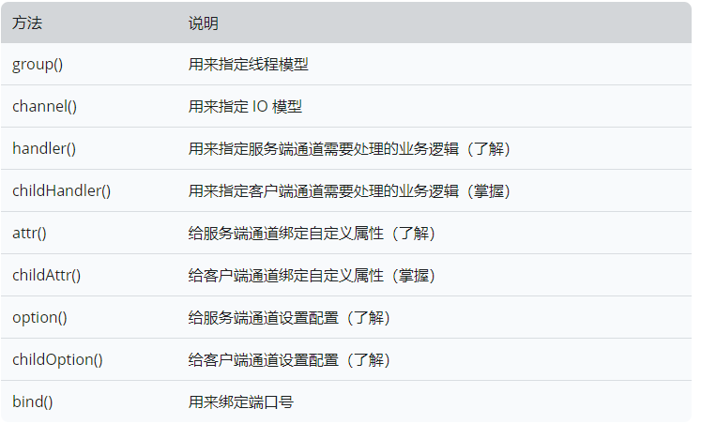

说明：客户端和服务端连接之后，会维持一个 Channel 通道，可以给其指定逻辑处理器和属性配置；当然，服务端启动的时候它也是一个特殊的 Channel 通道。

在开发当中，需要我们去自定义的方法主要是 childHandler () 和 childAttr () 这两个。childHandler () 用来绑定业务逻辑器，childAttr () 用来设置 Channel 属性。比如：绑定用户身份信息。其它方法的使用相对固定，了解即可。

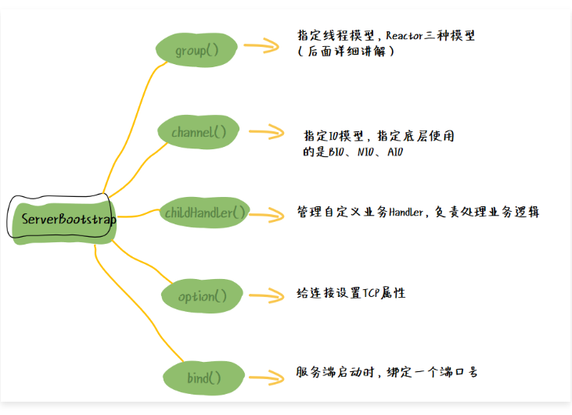

### 核心方法详解

#### bind()

bind () 主要用来绑定本地端口号。

实例：

ChannelFuture future=serverBootstrap.bind(80);

future.addListener(new GenericFutureListener<Future<? super Void>>() {

public void operationComplete(Future<? super Void> future) {

if (future.isSuccess()) {

System.out.println("端口绑定成功!");

} else {

System.err.println("端口绑定失败!");

}

}

});

#### attr()

attr () 方法可以给服务端的 channel，也就是 NioServerSocketChannel 指定一些自定义属性，可以通过 channel.attr() 取出这个属性。

实例：

//省略了其它模板代码

serverBootstrap.attr(AttributeKey.newInstance("serverName"), "nettyServer")

#### childAttr()

childAttr 可以给每一条连接指定自定义属性，可以通过 channel.attr() 取出该属性。

实例：

//省略了其它模板代码

serverBootstrap.childAttr(AttributeKey.newInstance("clientKey"), "clientValue")

总结，常见的运用场景，客户端登录成功之后，给其对应的 Channel 绑定标识，下次只需要判断该 Channel 是否有标识即可知道其是否已经登录

#### handler()

handler () 用于指定在服务端启动过程中的一些逻辑。

实例：

//省略了其它模板代码

serverBootstrap.handler(new ChannelInitializer<NioServerSocketChannel>() {

protected void initChannel(NioServerSocketChannel ch) {

System.out.println("服务端启动中");

}

});

总结，可以在服务端启动的过程中做一些初始化方面的工作，比如，读取数据库的配置数据放到缓存当中，这个作为了解即可。

#### childHandler()

childHandler () 用于指定处理新连接数据的读写处理逻辑。

实例：

//省略了其它模板代码

serverBootstrap.childHandler(new ChannelInitializer<NioSocketChannel>() {

protected void initChannel(NioSocketChannel ch) {

//责任链，指定自定义处理业务的 Handler

ch.pipeline().addLast(new NettyServerHandler());

}

});

#### option()

option () 给服务端 channel 设置一些属性，最常见的就是 so_backlog。

实例：

//省略了其它模板代码

serverBootstrap.option(ChannelOption.SO_BACKLOG, 1024)

表示系统用于临时存放已完成三次握手的请求的队列的最大长度，如果连接建立频繁，服务器处理创建新连接较慢，可以适当调大这个参数。其实，客户端请求在服务端也是排队执行的，服务端的两大线程组分别监听客户端连接和处理客户端连接，一旦并发量很高的时候，服务端处理不过来，则会把等待处理的请求放入到临时队列里面，这个跟 Java 线程池的思想是一样的。

#### childOption()

childOption () 给每条连接设置一些 TCP 底层相关的属性。

实例：

//省略了其它模板代码

serverBootstrap

.childOption(ChannelOption.SO_KEEPALIVE, true)

.childOption(ChannelOption.TCP_NODELAY, true)

**代码说明：**

1. ChannelOption.SO_KEEPALIVE 表示是否开启 TCP 底层心跳机制，true 为开启；
2. ChannelOption.TCP_NODELAY 表示是否开启 Nagle 算法，true 表示关闭，false 表示开启，通俗地说，如果要求高实时性，有数据发送时就马上发送，就关闭，如果需要减少发送次数减少网络交互，就开启。

## ChannelFuture

ChannelFuture 的作用是用来保存 Channel 异步操作的结果，可以看作是一个异步操作结果的占位符。

### 概念

在 Netty 中所有的 IO 操作都是异步的，不能立刻得到 IO 操作的执行结果，但是可以通过注册一个监听器来监听其执行结果。在 Java 的并发编程当中可以通过 Future 来进行异步结果的监听，但是在 Netty 当中是通过 ChannelFuture 来实现异步结果的监听。通过注册一个监听的方式进行监听，当操作执行成功或者失败时监听会自动触发注册的监听事件。

### 应用场景

ChannelFuture在开发当中经常需要用到，可以用来监听客户端连接服务端的结果反馈，Netty 是异步操作，无法知道什么时候执行完成，因此可以通过 ChannelFuture 来进行执行结果的监听。在 Netty 当中 Bind 、Write 、Connect 等操作会简单的返回一个 ChannelFuture。

### 核心方法

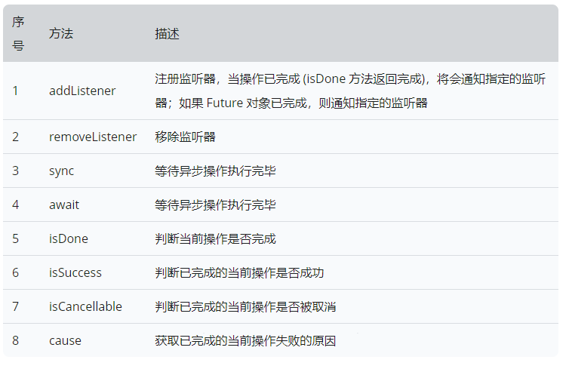

sync () 和 await () 都是等待异步操作执行完成，那么它们有什么区别呢？

1. sync () 会抛出异常，建议使用 sync ()；
2. await () 不会抛出异常，主线程无法捕捉子线程执行抛出的异常。

### 深入了解 ChannelFuture

**生命周期说明**

Future 可以通过四个核心方法来判断任务的执行情况。

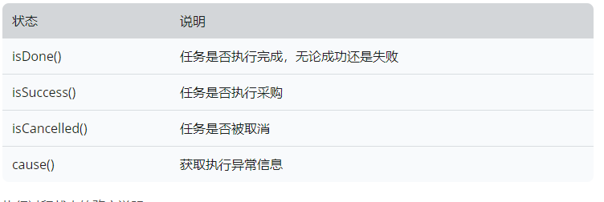

执行过程状态的改变说明

当一个异步任务操作开始的时候，一个新的 future 对象就会被创建。在开始的时候该 future 是处于未完成的状态，也就是说，isDone ()=false、isSuccess ()=false、isCancelled ()=false；只要该任务中任何一种状态结束了，无论是说成功、失败、或者被取消，那么整个 Future 就会被标记为**已完成**。注意的是，如果执行失败那么 cause () 方法会返回异常信息的内容。

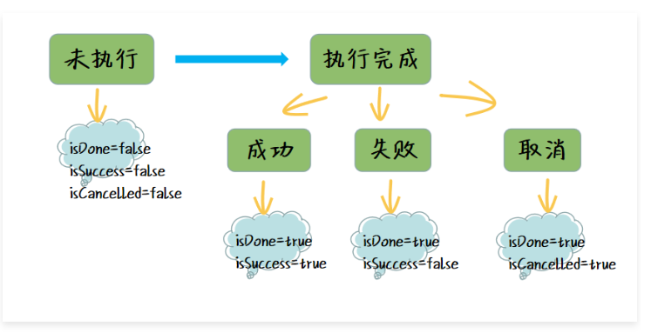

实例：

ChannelFuture channelFuture=bootstrap.connect("127.0.0.1",80);

channelFuture.addListener(new ChannelFutureListener() {

public void operationComplete(ChannelFuture future) throws Exception {

if(future.isDone()){

if(future.isSuccess()){

System.out.println("执行成功...");

}else if(future.isCancelled()){

System.out.println("任务被取消...");

}else if(future.cause()!=null){

System.out.println("执行出错："+future.cause().getMessage());

}

}

}

});

**ChannelFuture 父接口说明**

ChannelFuture 的类继承结构，具体如下所示：

public interface ChannelFuture extends Future<Void> {

}

public interface Future<V> extends java.util.concurrent.Future<V> {

}

通过上面的继承关系，我们可以清晰的知道 ChannelFuture 其实最顶层的接口是来自 java 并发包的 Future，java 并发包下的 Future 需要手工检查执行结果是否已经完成，非常的繁琐，因此 Netty 把它进行了封装和完善，变成了自动的监听，用起来变的非常的简单。

java 并发包下的 Future 主要存在以下几个缺陷：

1. 只允许手动通过 get () 来检查对应的操作是否已经完成，它是堵塞直到子线程完成执行并且返回结果；
2. 只有 isDone () 方法判断一个异步操作是否完成，但是对于完成的定义过于模糊，JDK 文档指出正常终止、抛出异常、用户取消都会使 isDone () 方法返回真。并不能很好的区分到底是哪种状态。

get () 方法是堵塞的，必须等待**子线程**执行完成才能往下执行。

### ChannelFuture 原理

**线程堵塞**

思考：sync () 和 await () 方法如何同步等待执行完成并获取执行结果的呢？

源码分析如下所示：

private short waiters;//计数器

@Override

public Promise<V> await() throws InterruptedException {

//1.判断是否执行完成，如果执行完成则返回

if (isDone()) {

return this;

}

//2.线程是否已经中断，如果中断则抛异常

if (Thread.interrupted()) {

throw new InterruptedException(toString());

}

//3.检查死锁

checkDeadLock();

//4.同步代码块->while循环不断的监听执行结果

synchronized (this) {

while (!isDone()) {

incWaiters();//waiters递增

try {

wait();//JDK 的 Object 方法，线程等待【核心】

} finally {

decWaiters();//waiters 递减

}

}

}

return this;

}

//递增函数

private void incWaiters() {

if (waiters == Short.MAX_VALUE) {

throw new IllegalStateException("too many waiters: " + this);

}

++waiters;

}

//递减函数

private void decWaiters() {

--waiters;

}

通过以上代码，我们发现 await () 的核心其实就是调用 Object 的 wait () 方法进行线程休眠，普通的 Java 多线程知识点。

**线程唤醒**

思考：当前线程休眠了，那么什么时候进行唤醒呢？

源码分析如下所示：

@Override

public Promise<V> setSuccess(V result) {

//1.setSuccess0 赋值操作

if (setSuccess0(result)) {

//2.通知执行监听器

notifyListeners();

return this;

}

throw new IllegalStateException("complete already: " + this);

}

private boolean setSuccess0(V result) {

//继续进入方法

return setValue0(result == null ? SUCCESS : result);

}

private boolean setValue0(Object objResult) {

if (RESULT_UPDATER.compareAndSet(this, null, objResult) ||

RESULT_UPDATER.compareAndSet(this, UNCANCELLABLE, objResult)) {

//继续进入方法

checkNotifyWaiters();

return true;

}

return false;

}

private synchronized void checkNotifyWaiters() {

if (waiters > 0) {

//核心：唤醒之前休眠的线程

notifyAll();

}

}

源码分析总结：

1. 堵塞的核心是通过 Object.wait () 方法进行休眠当前线程，普通的 Java 多线程知识；
2. 执行完成之后给不同状态（setSuccess、setFailure）赋值的时候唤醒休眠的线程；
3. 唤醒线程之后调用监听器的方法 l.operationComplete(future);

## Netty 核心组件

Netty 的核心模块组件主要分为以下：

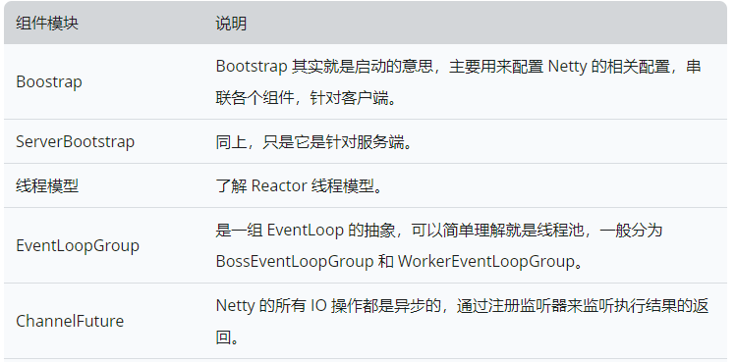

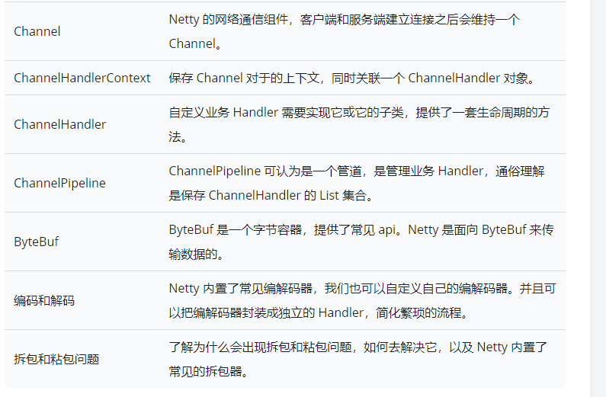

总结，以上组件（或者知识点）是 Netty 知识体系里面的核心，并且也是面试当中经常问的内容，有的只需要配置一下即可，很少需要我们去管（如：EventLoopGroup）；有的需要我们去自定义扩展。

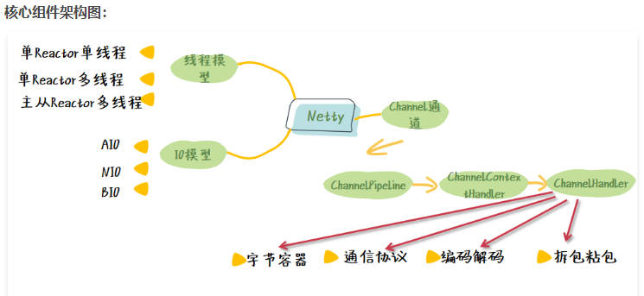

在真实开发当中，需要我们去解决的问题，主要如下：

1. 使用 ChannelPipeline 管理自定义 ChannelHandler；
2. 业务实体和 ByteBuf 之间的转换；
3. 借助第三方序列化技术、自定义通信协议规则、反射等，自定义编码和解码器，使用通用实体；
4. 如何解决拆包和粘包问题，其发生的原因是什么，如果解决。

### 组件详解

Netty 的它优势在于，它是配置化的开发，仅仅靠简单的配置，背后就能实现很复杂的逻辑。但是通常情况下我们很难去了解其背后的原理。下面我们主要挑选开发当中比较常见的组件进行讲解。

#### ChannelHandler

ChannelHandler 是一个接口，处理 IO 事件，可以简单的理解它是一个链表当中的一个节点，它的 UML 图如下所示：

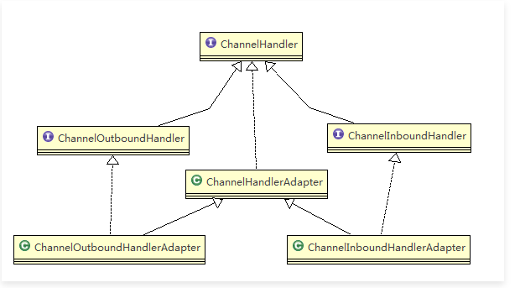

**ChannelHandler 架构图说明：**

1. ChannelHandler 两个子接口，分别是 ChannelInboundHandler 和 ChannelOutboundHandler；其中 ChannelInboundHandler 主要用于处理入站的 I/O 事件；ChannelOutboundHandler 用于处理出站的 I/O 事件；
2. ChannelInboundHandler 的实现类 ChannelInboundHandlerAdapter 处理入站 I/O 事件；
3. ChannelOutboundHandler 的实现类 ChannelOutboundHandlerAdapter 处理出站 I/O 事件；

在开发当中，ChannelInboundHandlerAdapter 是使用最多的，其它很少直接使用。值得注意的是 I/O 入站和出站的执行顺序，这个跟 SpringMVC 的拦截器的执行顺序一样。

#### ChannelPipeline

ChannelPipeline 是一个比较核心的知识点，它底层设计是采用**责任链设计模式**，主要作用是管理 Handler 双向链表，包括入站和出站，主要是拦截 inboud 和 outbound 事件，然后每个 handler 节点负责处理具体逻辑。

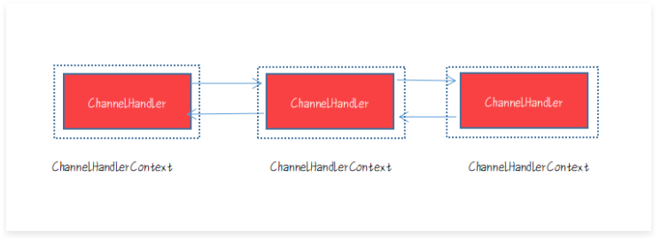

**关系梳理：**

1. 一个客户端对应一个 Channel；
2. 一个 Channel 对应一个 ChannelPipeline；
3. 一个 ChannelPipeline 又维护了一个双向链表，其中链表的节点是 ChannelHandlerContext；
4. 一个 ChannelHandlerContext 则关联一个 ChannelHandler（自定义 Handler）；
5. ChannelHandler 则是自定义 Handler 的一个顶级抽象接口。

**入站和出站的顺序：**

1. **入站：** 事件会从链表的头部一直往后执行，ChannelInboundHandlerAdapter 子类会被触发；
2. **出站：** 事件会从链表的尾部一直往前执行，ChannelOutboundHandlerAdapter 子类会被触发。

## EventLoop 和线程模型

不同的线程模式，对于程序的性能差别是很大的，目前存在的线程模式主要有两种，分别是**传统堵塞 I/O 服务模型**和 **Reactor 模型**。其中又根据 Reactor 的数量和处理资源池线程的数量不同具体分为以下几种模型，具体如下：

1. 单 Reactor 单线程；
2. 单 Reactor 多线程；
3. 主从 Reactor 多线程。

本节内容，主要讲解**传统堵塞 I/O 模型**和**单 Reactor 单线程模型**的核心原理。

学习 Reactor 模型的好处在于可以知道传统的 I/O 的性能瓶颈在哪里，应该如何去提升性能。Reactor 模型只是纯理论上的东西，不涉及具体代码，并且它并不是只是针对 Netty 的一种理论，而是针对涉及 IO、涉及通信都需要去了解的理论方面的知识。包括常见知名的中间件 Redis、Nginx 等也都是基于这些线程模型去进行优化升级。

### 传统堵塞 I/O 模型

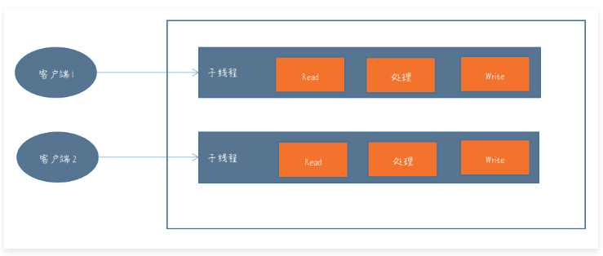

上图是传统堵塞模型的模型图，其特点如下所示：

1. 每个客户端连接服务端时，服务端都会为客户端开辟一个线程专门处理其对应的业务请求；
2. 每个线程独立完成其对应的客户端业务，读取数据、处理数据、响应数据，线程之间互不干扰；
3. 如果某个客户端长时间没有请求数据时，那么服务端也不会释放线程，而是线程处于堵塞状态。

Socket 编程就是传统 I/O 堵塞模型，其缺点也非常的明显，具体如下：

1. 如果客户端数量很大的情况，会为每个客户端都创建独立子线程，那么将消耗服务器大量的资源，增加 CPU 的工作压力，子线程虽然能提高处理速度，但是使用不合理反而降低服务器的性能；
2. 如果某个客户端没有请求时，它还占用了服务器的资源，负责处理它业务的线程没有得到释放，而是一直堵塞于 **read()** 方法，直到下一次的请求进来。

**模型优化**

思考：针对传统的 I/O 模型的两个缺点，应该如何优化呢？

主要从两个方面进行改造，具体如下：

1. **I/O 多路复用：** 它是操作系统级别的机制，大概原理是客户端连接时直接注册到操作系统的内核，当某个连接有新的数据可以处理时，操作系统通知应用程序，应用程序从堵塞状态切换到读取状态，开始进行业务处理。这种模型也叫反应器模型、分发者模式（Dispatcher）、通知这模式（notifier）。如果所有客户端都没有数据可处理时，应用程序只需要堵塞一个地方即可，相比**传统 I/O 模型**堵塞于各个线程的 **read()** 方法，这种模型的性能提高了很多；
2. **线程池复用线程资源：** 应用程序读取数据时，通过线程池创建子线程去处理业务、响应业务，处理完成之后自动释放线程，这样的好处在于 1）无需针对每个客户端独立创建子线程；2）子线程处理完成之后自动释放资源，而不是占着资源不释放，增加 CPU 的开销。

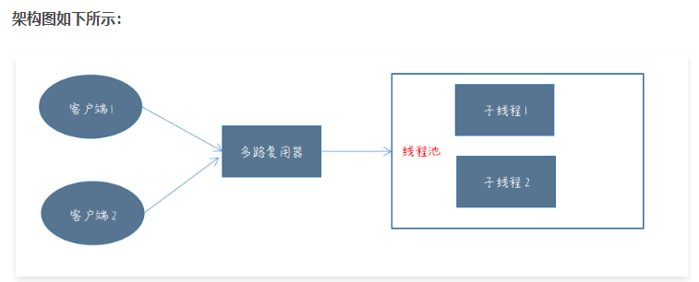

**以上架构图分析：**

1. 多路复用器专门负责客户端请求的监听、读取数据、分发数据，但是不负责具体的业务处理；
2. 业务处理是非常的复杂且耗时的，直接丢给线程池去负责处理；
3. 整个架构的堵塞点在多路复用器，线程池则不会堵塞，如果没用客户端事件时，线程池可以释放去做别的事情；
4. 通过以上的改造，那么整体的架构的性能就会得到不少提升。

### 单 Reactor 单线程

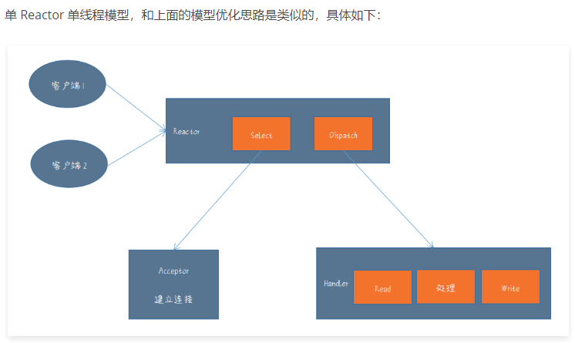

**架构图说明**

1. Select 是 I/O 多路复用模型的标准网络编程 API，可以实现应用程序通过一个堵塞对象监听多路连接请求。Reactor 对象通过 Select 监听客户端请求事件，收到事件之后通过 Dispatch 进行分发；
2. 如果事件类型是连接请求事件，则由 Acceptor 处理连接请求；
3. 如果事件类型是普通业务（比如：客户端发送业务请求），则创建 Handler 来读取数据、业务处理、响应数据。

这种模式架构简单，但是存在以下缺点，具体如下：

1. 如果客户端的连接数量很多的情况下，将无法支撑，因为负责处理客户端请求的 Reactor 只有一个；
2. 负责处理业务的 Handler 只有一个，也就是说只有一个子线程负责处理具体业务，无法很好的利用多核 CPU 的性能；
3. 如果线程出现问题，比如：意外终止、进入死循环，那么整个系统的通讯功能将会收到影响，造成通讯故障。

单 Reactor 单线程模型，一般适用于客户端数量比较少，业务处理复杂度很低，处理起来速度非常快的情况，因此真实业务场景不太建议使用。

### 单 Reactor 多线程模型

首先，我们思考一下单 Reactor 单线程的性能瓶颈在哪里？

主要有以下两个方面的性能上的缺点：

1. 整个流程处理都是单线程，包括：监听客户端连接、分发客户端请求、处理客户端请求及响应，整个流程非常的复杂和耗时，只有一个线程的话，如果客户端数量比较多，那么将处理不过来；
2. 客户端的监听、请求分发和业务处理耦合一起，业务处理将是一个未知的东西，如果这个业务很复杂需要连接数据库，并且操作好几张表，那么可能将会耗时相对的长，那么将会影响其他的客户端请求。

针对单 Reactor 单线程的两个缺点，本节我们主要针对**第二个缺点**来进行改造，其实一般提到线程模型的概念，一般都喜欢结合生活当中的**饭店经营模式**这个俗套来进行说明，可以加深同学们的印象。

1. **单 Reactor 单线程模型：** 好比一个小饭馆，老板既要招待客人又要炒菜，老板服务效率既然很低，挣的钱既然不会太多；
2. **单 Reactor 多线程模型：** 老板专门招待客人，并且把客人的点菜传达给后厨，后厨有多个厨师负责炒菜，这样的话，炒菜的速度既然提高，客人也会觉得满意；
3. **主从多线程模式：** 虽然有多个厨师负责炒菜，但是前台只要一个人在忙活，即使后厨炒菜速度很快，那么给客户上菜的效率也会受到影响，如果客户爆满的话，服务员只能累死的份了，那怎么办呢？增加服务员的人数不就解决问题了。

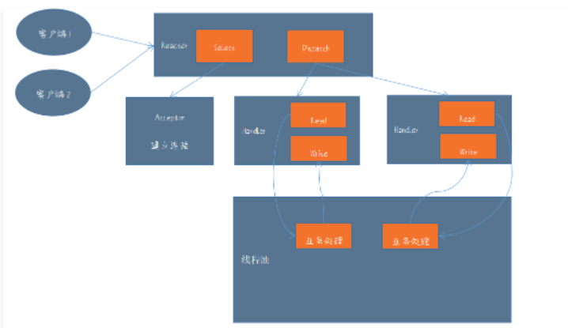

**架构图说明：**

1. Reactor 通过 Select 监听客户端请求事件，受到事件之后它本身不负责处理，而是把事件转发出去；
2. 如果是建立连接请求，则由 Acceptor 进行处理；
3. 如果不是建立连接请求，则转发给 Handler 负责处理；
4. Handler 也不负责处理具体的业务，而是通过 read () 方法读取数据，然后再次分发给线程池去进行处理；
5. 线程池会分配一个子线程去处理具体的业务，处理完成之后把结果返回给 Handler，并释放连接给连接池。

**模式的优点：**

1. 可以充分的利用多核 CPU 的资源，提高处理任务的性能；
2. 把业务处理从整个模型中剥离并丢给线程池去处理，避免某个业务处理或者某次业务处理太慢导致其他业务处理受到影响；
3. 相比传统 I/O 堵塞模型，如果一旦没有客户端发起请求，那么线程池将不会处于堵塞状态，而是释放并且可以处理其他的业务，对于性能调优来说，最宝贵的就是线程资源，一旦线程资源得不到释放，整个应用将会卡掉。

**模式的缺点：**

1. 多线程之间的数据共享和访问比较复杂，比如：Handler 给 Worker 线程分发数据；
2. Reactor 处理所有事件的监听、转发、响应，都是单线程，在高并发的情况下，负责处理业务的 Worker 可能正常，但是 Reactor 就会容易遇到性能瓶颈；
3. Reactor 如果一旦出现故障，那么整个通讯就会故障。

通过以上的分析，其实也是不推荐使用这种模式，除非客户端数量比较少，类似局域网内部的项目，但是我们还是需要了解整个模型是如何演变过来的，而不是一上来就讲解最好的那个方案。只有把整个演变过程了解了，我们才能更好的了解整个线程模型可能存在的性能瓶颈在哪里。

# Spring、Springboot

## Spring

### Spring核心特性

Spring的两大内核分别是IOC和AOP，其中最最核心的是IOC。

所谓的**IOC**（控制反转）：就是由容器来负责控制对象的生命周期和对象间的关系。以前是我们想要什么，就自己创建什么，现在是我们需要什么，容器就给我们送来什么。

也许你还听到另外一个概念**DI**（依赖注入），它指的是容器在实例化对象的时候把它依赖的类注入给它，我们也可以认为，DI是IOC的补充和实现。

## SpringBoot

### 关键扩展点

#### **FactoryBean**

提起FactoryBean，就有一道“著名”的面试题“说一说FactoryBean和BeanFactory的区别”。其实这两者除了名字有点像，没有半毛钱关系。

BeanFactory是Bean的工厂，可以帮我们生成想要的Bean，而FactoryBean就是一种Bean的类型。当往容器中注入class类型为FactoryBean的类型的时候，最终生成的Bean是用过FactoryBean的getObject获取的。

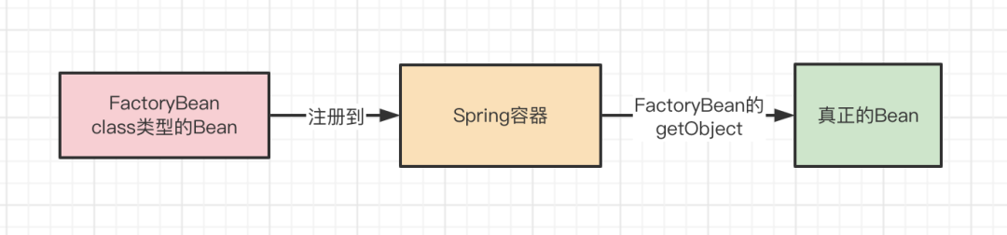

实例如下：

定义一个UserFactoryBean，实现FactoryBean接口，getObject方法返回一个User对象

public class UserFactoryBean implements FactoryBean<User> {

@Override

public User getObject() throws Exception {

User user = new User();

System.out.println("调用 UserFactoryBean 的 getObject 方法生成 Bean:" + user);

return user;

}

@Override

public Class<?> getObjectType() {

// 这个 FactoryBean 返回的Bean的类型

return User.class;

}

}

#### **@Import注解**

**@Import注解导入的配置类的分类**

@Import注解导入的配置类可以分为三种情况：

##### **ImportSelector 接口**

public interface ImportSelector {

String[] selectImports(AnnotationMetadata importingClassMetadata);

@Nullable

default Predicate<String> getExclusionFilter() {

return null;

}

}

当配置类实现了 ImportSelector 接口的时候，就会调用 selectImports 方法的实现，获取一批类的全限定名，最终这些类就会被注册到Spring容器中。

例子：

public class UserImportSelector implements ImportSelector {

@Override

public String[] selectImports(AnnotationMetadata importingClassMetadata) {

System.out.println("调用 UserImportSelector 的 selectImports 方法获取一批类限定名");

return new String[]{"com.sanyou.spring.extension.User"};

}

}

@Import(UserImportSelector.class)

public class Application {

public static void main(String[] args) {

AnnotationConfigApplicationContext applicationContext = new AnnotationConfigApplicationContext();

//将 Application 注册到容器中

applicationContext.register(Application.class);

applicationContext.refresh();

System.out.println("获取到的Bean为" + applicationContext.getBean(User.class));

}

}

##### **ImportBeanDefinitionRegistrar 接口**

public interface ImportBeanDefinitionRegistrar {

default void registerBeanDefinitions(AnnotationMetadata importingClassMetadata, BeanDefinitionRegistry registry,BeanNameGenerator importBeanNameGenerator) {

registerBeanDefinitions(importingClassMetadata, registry);

}

default void registerBeanDefinitions(AnnotationMetadata importingClassMetadata, BeanDefinitionRegistry registry) {

}

}

当配置类实现了 ImportBeanDefinitionRegistrar 接口，你就可以自定义往容器中注册想注入的Bean。这个接口相比与 ImportSelector 接口的主要区别就是，ImportSelector接口是返回一个类，你不能对这个类进行任何操作，但是 ImportBeanDefinitionRegistrar 是可以自己注入 BeanDefinition，可以添加属性之类的。

例子：

public class UserImportBeanDefinitionRegistrar implements ImportBeanDefinitionRegistrar {

@Override

public void registerBeanDefinitions(AnnotationMetadata importingClassMetadata, BeanDefinitionRegistry registry, BeanNameGenerator importBeanNameGenerator) {

//构建一个 BeanDefinition , Bean的类型为 User

AbstractBeanDefinition beanDefinition = BeanDefinitionBuilder.rootBeanDefinition(User.class)

// 设置 User 这个Bean的属性username的值为三友的java日记

.addPropertyValue("username", "三友的java日记")

.getBeanDefinition();

System.out.println("往Spring容器中注入User");

//把 User 这个Bean的定义注册到容器中

registry.registerBeanDefinition("user", beanDefinition);

}

}

总结：

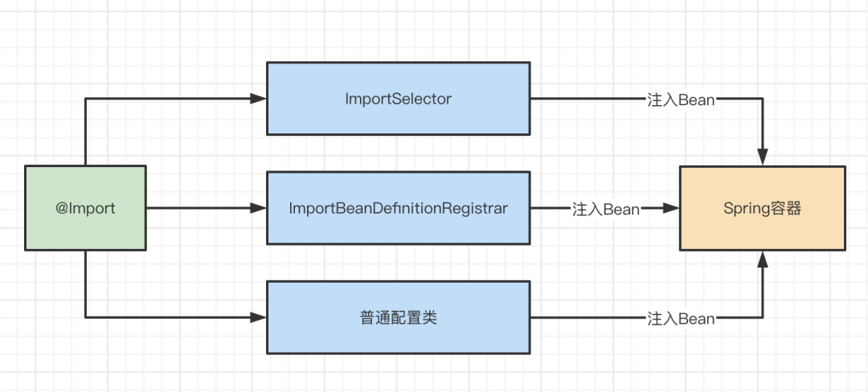

@Import注解作用示意图

其实不论是什么样的配置类，主要的作用就是往Spring容器中注册Bean，只不过注入的方式不同罢了。

这种方式有什么好处呢？

ImportSelector和ImportBeanDefinitionRegistrar的方法是有入参的，也就是注解的一些属性的封装，所以就可以根据注解的属性的配置，来决定应该返回样的配置类或者是应该往容器中注入什么样的类型的Bean，可以看一下 @EnableAsync 的实现，看看是如何根据@EnableAsync注解的属性来决定往容器中注入什么样的Bean。

**@Import的核心作用就是导入配置类，并且还可以根据配合（比如@EnableXXX）使用的注解的属性来决定应该往Spring中注入什么样的Bean。**

#### **Bean的生命周期**

FactoryBean是一种特殊的Bean的类型，@Import注解是往Spring容器中注册Bean。其实不论是@Import注解，还是@Component、@Bean等注解，又或是xml配置，甚至是demo中的register方法，其实主要都是做了一件事，那就是往Spring容器去注册Bean。

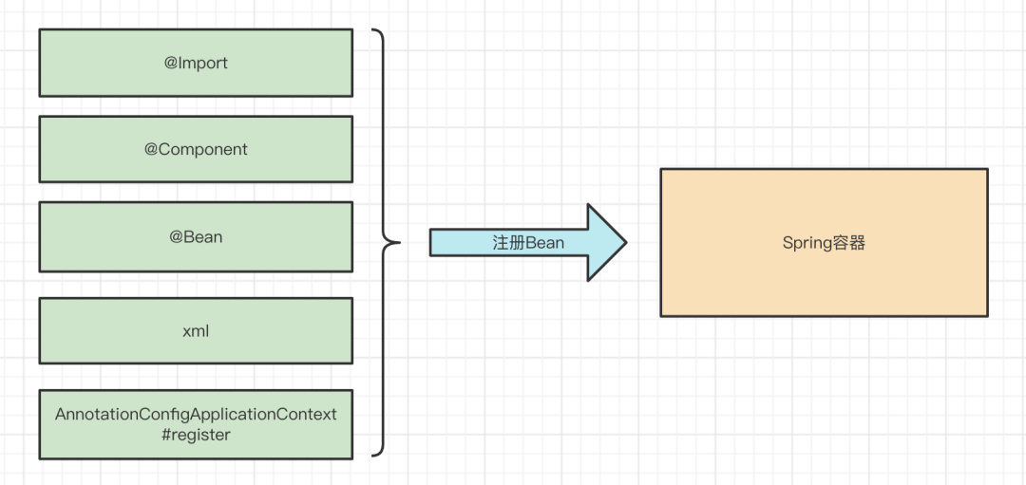

Bean注册示意图

为什么需要去注册Bean？

当然是为了让Spring知道要为我们生成Bean，并且需要按照要求生成Bean，比如说，我要@Autowired一个对象，那么你在创建Bean的过程中，就得给我@Autowired一个对象，这就是一个IOC的过程。所以这就涉及了Bean的创建，销毁的过程，也就是面试常问的Bean的生命周期。

本节来着重看一下，一个Bean在创建的过程中，有哪些常见的操作Spring在Bean的创建过程中给我们完成，并且操作的顺序是什么样的。

例子：**创建LifeCycle类**

创建了一个LifeCycle，实现了 InitializingBean、ApplicationContextAware、DisposableBean接口，加了@PostConstruct、@PreDestroy注解，注入了一个User对象。

public class LifeCycle implements InitializingBean, ApplicationContextAware, DisposableBean {

@Autowired

private User user;

public LifeCycle() {

System.out.println("LifeCycle对象被创建了");

}

/**

* 实现的 Aware 回调接口

*

* @param applicationContext

* @throws BeansException

*/

@Override

public void setApplicationContext(ApplicationContext applicationContext) throws BeansException {

System.out.println("Aware接口起作用，setApplicationContext被调用了，此时user=" + user);

}

@PostConstruct

public void postConstruct() {

System.out.println("@PostConstruct注解起作用，postConstruct方法被调用了");

}

/**

* 实现 InitializingBean 接口

*

* @throws Exception

*/

@Override

public void afterPropertiesSet() throws Exception {

System.out.println("InitializingBean接口起作用，afterPropertiesSet方法被调用了");

}

/**

* 通过 {@link Bean#initMethod()}来指定

*

* @throws Exception

*/

public void initMethod() throws Exception {

System.out.println("@Bean#initMethod()起作用，initMethod方法被调用了");

}

@PreDestroy

public void preDestroy() throws Exception {

System.out.println("@PreDestroy注解起作用，preDestroy方法被调用了");

}

/**

* 通过 {@link Bean#destroyMethod()}来指定

*

* @throws Exception

*/

public void destroyMethod() throws Exception {

System.out.println("@Bean#destroyMethod()起作用，destroyMethod方法被调用了");

}

/**

* 实现 DisposableBean 注解

*

* @throws Exception

*/

@Override

public void destroy() throws Exception {

System.out.println("DisposableBean接口起作用，destroy方法被调用了");

}

}

执行结果：

LifeCycle对象被创建了

Aware接口起作用，setApplicationContext被调用了，此时user=com.sanyou.spring.extension.User@57d5872c

@PostConstruct注解起作用，postConstruct方法被调用了

InitializingBean接口起作用，afterPropertiesSet方法被调用了

@Bean#initMethod()起作用，initMethod方法被调用了

@PreDestroy注解起作用，preDestroy方法被调用了

DisposableBean接口起作用，destroy方法被调用了

@Bean#destroyMethod()起作用，destroyMethod方法被调用了

**分析结果**

通过测试的结果可以看出，Bean在创建和销毁的过程当我们实现了某些接口或者加了某些注解，Spring就会回调我们实现的接口或者执行的方法。

同时，在执行setApplicationContext的时候，能打印出User对象，说明User已经被注入了，说明注入发生在setApplicationContext之前。

这里画张图总结一下Bean创建和销毁过程中调用的顺序。

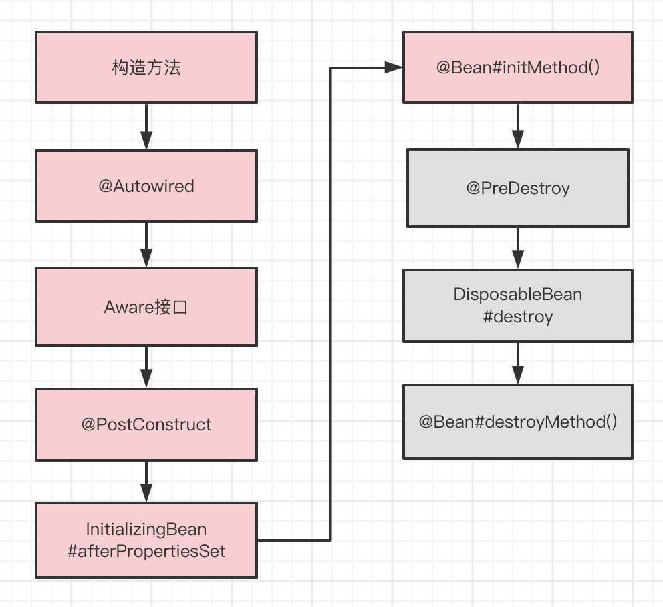

回调顺序

红色部分发生在Bean的创建过程，灰色部分发生在Bean销毁的过程中，在容器关闭的时候，就会销毁Bean。

这里说一下图中的Aware接口指的是什么。其余的其实没什么好说的，就是按照这种方式配置，Spring会调用对应的方法而已。

Aware接口是指以Aware结尾的一些Spring提供的接口，当你的Bean实现了这些接口的话，在创建过程中会回调对应的set方法，并传入响应的对象。

这里列举几个Aware接口以及它们的作用

| 接口 | 作用 |
| --- | --- |
| ApplicationContextAware | 注入ApplicationContext |
| ApplicationEventPublisherAware | 注入ApplicationEventPublisher事件发布器 |
| BeanFactoryAware | 注入BeanFactory |
| BeanNameAware | 注入Bean的名称 |

有了这些回调，比如说我的Bean想拿到ApplicationContext，不仅可以通过@Autowired注入，还可以通过实现ApplicationContextAware接口拿到。

#### **BeanPostProcessor**

BeanPostProcessor，中文名 Bean的后置处理器，在Bean创建的过程中起作用。

BeanPostProcessor是Bean在创建过程中一个非常重要的扩展点，因为每个Bean在创建的各个阶段，都会回调BeanPostProcessor及其子接口的方法，传入正在创建的Bean对象，这样如果想对Bean创建过程中某个阶段进行自定义扩展，那么就可以自定义BeanPostProcessor来完成。

说得简单点，BeanPostProcessor就是在Bean创建过程中留的口子，通过这个口子可以对正在创建的Bean进行扩展。只不过Bean创建的阶段比较多，然后BeanPostProcessor接口以及他的子接口InstantiationAwareBeanPostProcessor、DestructionAwareBeanPostProcessor就提供了很多方法，可以使得在不同的阶段都可以拿到正在创建的Bean进行扩展。

例子：现在需要实现一个这样的需求，如果Bean的类型是User，那么就设置这个对象的username属性为 ”三友的java日记“。

那么就可以这么写：

public class UserBeanPostProcessor implements BeanPostProcessor {

@Override

public Object postProcessAfterInitialization(Object bean, String beanName) throws BeansException {

if (bean instanceof User) {

//如果当前的Bean的类型是 User ，就把这个对象 username 的属性赋值为 三友的java日记

((User) bean).setUsername("三友的java日记");

}

return bean;

}

}

**Spring内置的BeanPostProcessor**

| BeanPostProcessor | 作用 |
| --- | --- |
| AutowiredAnnotationBeanPostProcessor | 处理@Autowired、@Value注解 |
| CommonAnnotationBeanPostProcessor | 处理@Resource、@PostConstruct、@PreDestroy注解 |
| AnnotationAwareAspectJAutoProxyCreator | 处理一些注解或者是AOP切面的动态代理 |
| ApplicationContextAwareProcessor | 处理Aware接口注入的 |
| AsyncAnnotationBeanPostProcessor | 处理@Async注解 |
| ScheduledAnnotationBeanPostProcessor | 处理@Scheduled注解 |

通过列举的这些BeanPostProcessor的实现可以看出，Spring Bean的很多注解的处理都是依靠BeanPostProcessor及其子类的实现来完成的，这也回答了上一小节的疑问，处理@Autowired、@PostConstruct、@PreDestroy注解是如何起作用的，其实就是通过BeanPostProcessor，在Bean的不同阶段来调用对应的方法起作用的。

#### **BeanFactoryPostProcessor**

我们知道 BeanPostProcessor 是对Bean的处理，那么BeanFactoryPostProcessor很容易就猜到是对BeanFactory，也就是Spring容器的处理。

举个例子，如果我们想禁止循环依赖，那么就可以这么写。

public class MyBeanFactoryPostProcessor implements BeanFactoryPostProcessor {

@Override

public void postProcessBeanFactory(ConfigurableListableBeanFactory beanFactory) throws BeansException {

// 禁止循环依赖

((DefaultListableBeanFactory) beanFactory).setAllowCircularReferences(false);

}

}

后面只需要将注入到Spring容器中就会生效。

**BeanFactoryPostProcessor是可以对Spring容器做处理的，方法的入参就是Spring的容器，通过这个接口，就对容器进行为所欲为的操作。**

#### **Spring SPI机制**

SPI全称为 (Service Provider Interface)，是一种动态替换发现的机制，一种解耦非常优秀的思想，SPI可以很灵活的让接口和实现分离， 让api提供者只提供接口，第三方来实现，然后可以使用配置文件的方式来实现替换或者扩展，在框架中比较常见，提高框架的可扩展性。

JDK有内置的SPI机制的实现ServiceLoader。

这里我们着重讲一下Spring的SPI机制的实现SpringFactoriesLoader。

**SpringFactoriesLoader**

Spring的SPI机制规定，配置文件必须在classpath路径下的META-INF文件夹内，文件名必须为spring.factories，文件内容为键值对，一个键可以有多个值，只需要用逗号分割就行，同时键值都需要是类的全限定名。但是键和值可以没有任何关系，当然想有也可以有。

例子：这里我自定义一个类，MyEnableAutoConfiguration作为键，值就是User

public class MyEnableAutoConfiguration {

}

spring.factories文件

com.spring.extension.spi.MyEnableAutoConfiguration=com.spring.extension.User

然后放在META-INF底下

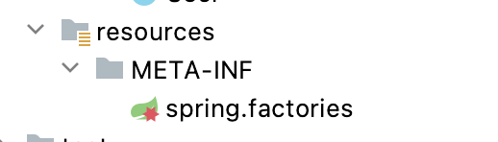

public class Application {

public static void main(String[] args) {

List<String> classNames = SpringFactoriesLoader.loadFactoryNames(MyEnableAutoConfiguration.class, MyEnableAutoConfiguration.class.getClassLoader());

classNames.forEach(System.out::println);

}

}

通过SpringFactoriesLoader的确可以从spring.factories文件中拿到MyEnableAutoConfiguration键对应的值。

到这你可能说会，这SPI机制也没啥用啊。的确，我这个例子比较简单，拿到就是遍历，但是在Spring中，如果Spring在加载类的话使用SPI机制，那我们就可以扩展，接着往下看。

#### **SpringBoot启动扩展点**

SpringBoot项目在启动的过程中有很多扩展点，这里就来盘点一下几个常见的扩展点。

##### **1、自动装配**

说到SpringBoot的扩展点，第一时间肯定想到的就是自动装配机制，当项目启动的时候，会去从所有的spring.factories文件中读取@EnableAutoConfiguration键对应的值，拿到配置类，然后根据一些条件判断，决定哪些配置可以使用，哪些不能使用。

spring.factories文件？键值？不错，自动装配说白了就是SPI机制的一种运用场景。

@EnableAutoConfiguration注解：

@Import(AutoConfigurationImportSelector.class)

public @interface EnableAutoConfiguration {

//忽略

}

这个注解也是使用@Import注解，而且配置类还实现了ImportSelector接口，跟前面也都对上了。在SpringBoot中，@EnableAutoConfiguration是通过@SpringBootApplication来使用的。

在AutoConfigurationImportSelector中还有这样一段代码

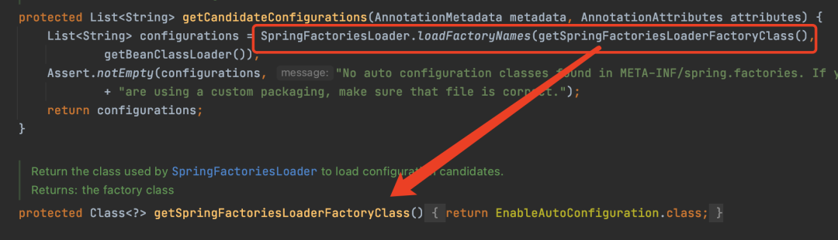

所以，这段代码也明显地可以看出，自动装配也是基于SPI机制实现的。

那么我想实现自动装配怎么办呢？很简单，只需两步。

第一步，写个配置类：

@Configuration

public class UserAutoConfiguration {

@Bean

public UserFactoryBean userFactoryBean() {

return new UserFactoryBean();

}

}

这里我为了跟前面的知识有关联，配置了一个UserFactoryBean。

第二步，往spring.factories文件配置一下

org.springframework.boot.autoconfigure.EnableAutoConfiguration=\

com.sanyou.spring.extension.springbootextension.UserAutoConfiguration

到这就已经实现了自动装配的扩展。

@SpringBootApplication

public class Application {

public static void main(String[] args) {

ConfigurableApplicationContext applicationContext = SpringApplication.run(Application.class);

User user = applicationContext.getBean(User.class);

System.out.println("获取到的Bean为" + user);

}

}

自动装配机制是SpringBoot的一个很重要的扩展点，很多框架在整合SpringBoot的时候，也都通过自动装配来的，实现项目启动，框架就自动启动的，这里我举个Mybatis整合SpringBoot。

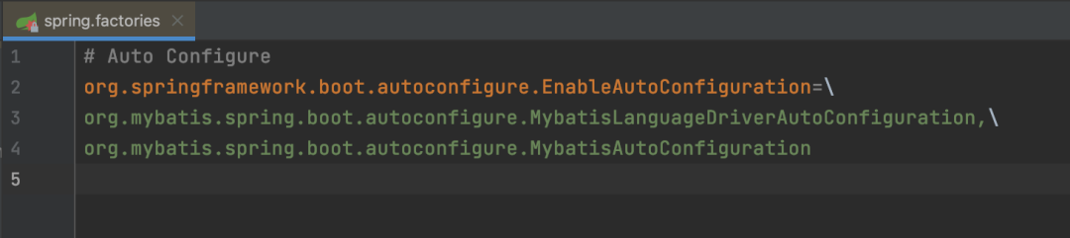

##### **2、PropertySourceLoader**

我们都知道，在SpringBoot环境下，外部化的配置文件支持properties和yaml两种格式。但是，现在不想使用properties和yaml格式的文件，想使用json格式的配置文件，怎么办？

当然是基于该小节讲的PropertySourceLoader来实现的。

public interface PropertySourceLoader {

//可以支持哪种文件格式的解析

String[] getFileExtensions();

// 解析配置文件，读出内容，封装成一个PropertySource<?>结合返回回去

List<PropertySource<?>> load(String name, Resource resource) throws IOException;

}

对于PropertySourceLoader的实现，SpringBoot两个实现

PropertiesPropertySourceLoader：可以解析properties或者xml结尾的配置文件

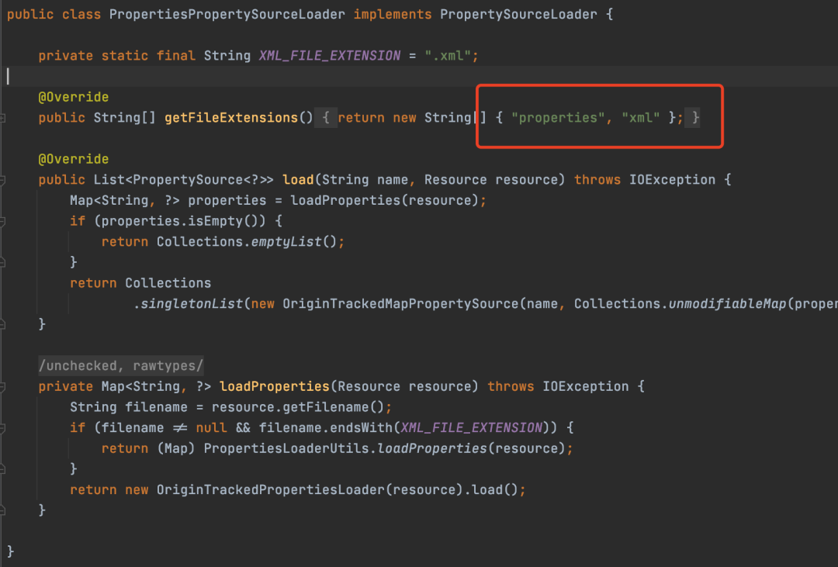

YamlPropertySourceLoader：解析以yml或者yaml结尾的配置文件

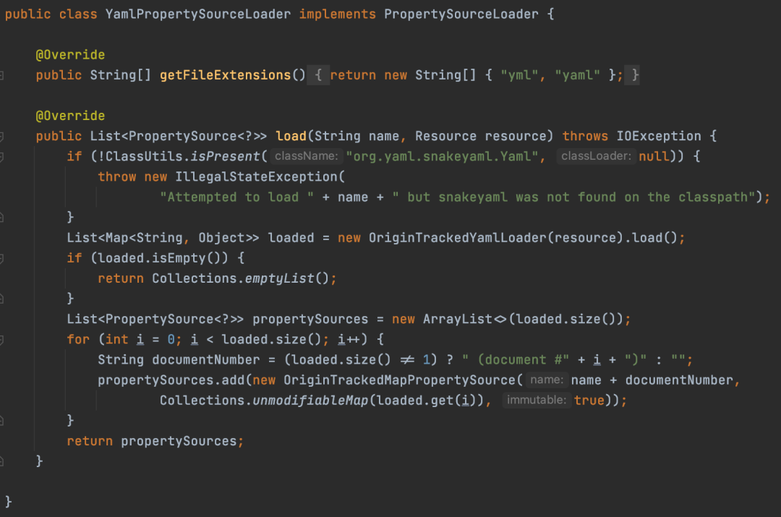

所以可以看出，要想实现json格式的支持，只需要自己实现可以用来解析json格式的配置文件的PropertySourceLoader就可以了。

动手来一个。

**实现可以读取json格式的配置文件**

实现这个功能，只需要两步就可以了。

**第一步：自定义一个PropertySourceLoader**

JsonPropertySourceLoader，实现PropertySourceLoader接口

public class JsonPropertySourceLoader implements PropertySourceLoader {

@Override

public String[] getFileExtensions() {

//这个方法表明这个类支持解析以json结尾的配置文件

return new String[]{"json"};

}

@Override

public List<PropertySource<?>> load(String name, Resource resource) throws IOException {

ReadableByteChannel readableByteChannel = resource.readableChannel();

ByteBuffer byteBuffer = ByteBuffer.allocate((int) resource.contentLength());

//将文件内容读到 ByteBuffer 中

readableByteChannel.read(byteBuffer);

//将读出来的字节转换成字符串

String content = new String(byteBuffer.array());

// 将字符串转换成 JSONObject

JSONObject jsonObject = JSON.parseObject(content);

Map<String, Object> map = new HashMap<>(jsonObject.size());

//将 json 的键值对读出来，放入到 map 中

for (String key : jsonObject.keySet()) {

map.put(key, jsonObject.getString(key));

}

return Collections.singletonList(new MapPropertySource("jsonPropertySource", map));

}

}

**第二步：配置PropertySourceLoader**

JsonPropertySourceLoader 已经有了，那么怎么用呢？当然是SPI机制了，SpringBoot对于配置文件的处理，就是依靠SPI机制，这也是能扩展的重要原因。

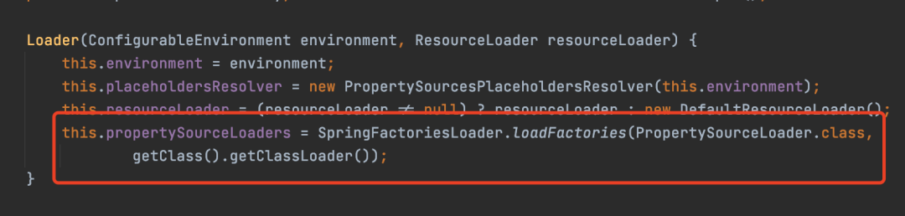

SPI机制加载PropertySourceLoader实现

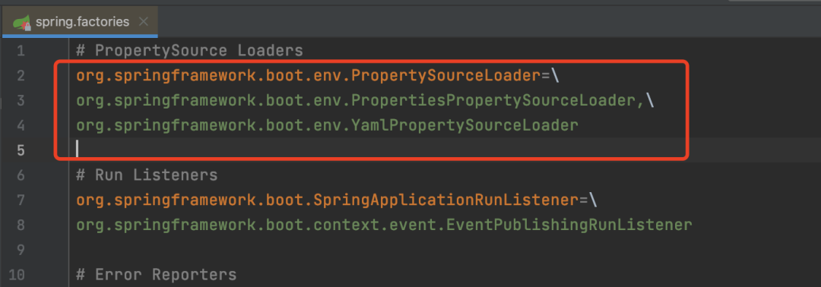

SpringBoot会先通过SPI机制加载所有PropertySourceLoader，然后遍历每个PropertySourceLoader，判断当前遍历的PropertySourceLoader，通过getFileExtensions获取到当前PropertySourceLoader能够支持哪些配置文件格式的解析，让后跟当前需要解析的文件格式进行匹配，如果能匹配上，那么就会使用当前遍历的PropertySourceLoader来解析配置文件。

PropertySourceLoader其实就属于策略接口，配置文件的解析就是策略模式的运用。

所以，只需要按照这种格式，在spring.factories文件中配置一下就行了。

org.springframework.boot.env.PropertySourceLoader=\

com.sanyou.spring.extension.springbootextension.propertysourceloader.JsonPropertySourceLoader

到此，其实就扩展完了。

##### ****3、ApplicationContextInitializer****

ApplicationContextInitializer也是SpringBoot启动过程的一个扩展点。

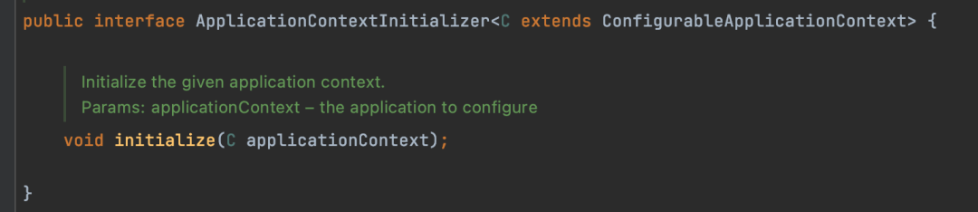

ApplicationContextInitializer

在SpringBoot启动过程，会回调这个类的实现initialize方法，传入ConfigurableApplicationContext。

那怎么用呢？

依然是SPI。

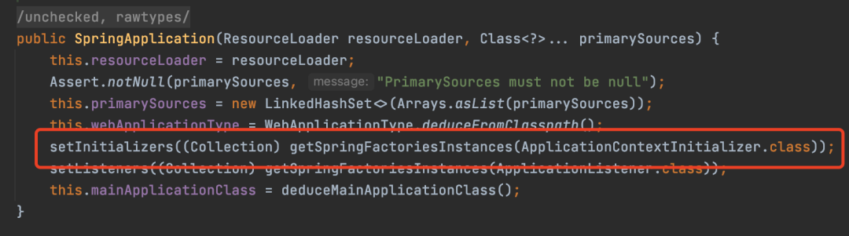

SPI加载ApplicationContextInitializer

然后遍历所有的实现，依次调用

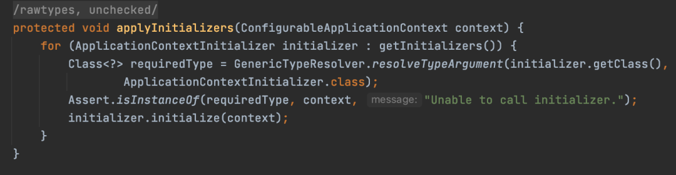

调用initialize

实现接口，按照如下这种配置就行了

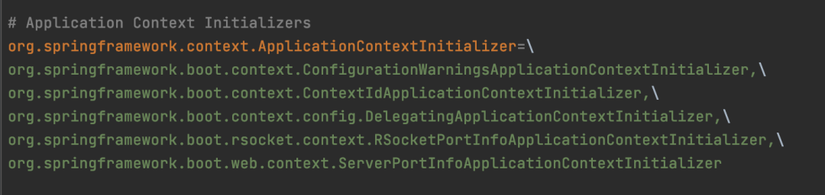

但是这里需要注意的是，此时传入的ConfigurableApplicationContext并没有调用过refresh方法，也就是里面是没有Bean对象的，一般这个接口是用来配置ConfigurableApplicationContext，而不是用来获取Bean的。

##### ****4、EnvironmentPostProcessor****

EnvironmentPostProcessor在SpringBoot启动过程中，也会调用，也是通过SPI机制来加载扩展的。

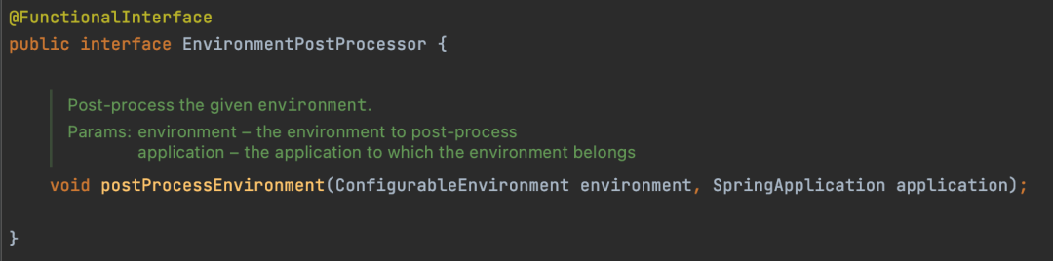

EnvironmentPostProcessor

EnvironmentPostProcessor是用来处理ConfigurableEnvironment的，也就是一些配置信息，SpringBoot所有的配置都是存在这个对象的。

说这个类的主要原因，主要不是说扩展，而是他的一个实现类很关键。

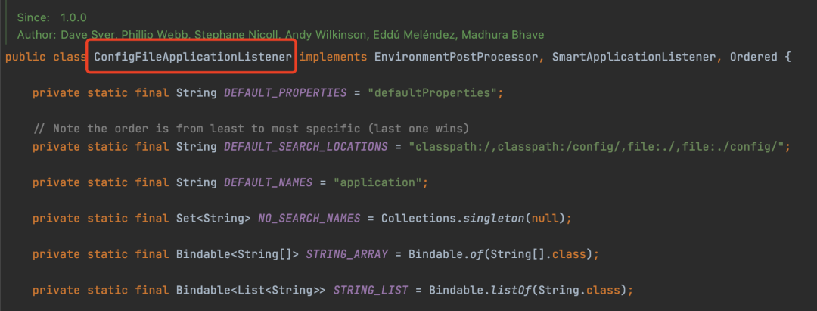

ConfigFileApplicationListener

这个类的作用就是用来处理外部化配置文件的，也就是这个类是用来处理配置文件的，通过前面提到的PropertySourceLoader解析配置文件，放到ConfigurableEnvironment里面。

##### ****5、ApplicationRunner和CommandLineRunner****

ApplicationRunner和CommandLineRunner都是在SpringBoot成功启动之后会调用，可以拿到启动时的参数。

这两个其实不是通过SPI机制来扩展，而是直接从容器中获取的，这又是为啥呢？

因为调用ApplicationRunner和CommandLineRunner时，SpringBoot已经启动成功了，Spring容器都准备好了，需要什么Bean直接从容器中查找多方便。

而前面说的几个需要SPI机制的扩展点，是因为在SpringBoot启动的时候，Spring容器还没有启动好，也就是无法从Spring容器获取到这些扩展的对象，为了兼顾扩展性，所以就通过SPI机制来实现获取到实现类。

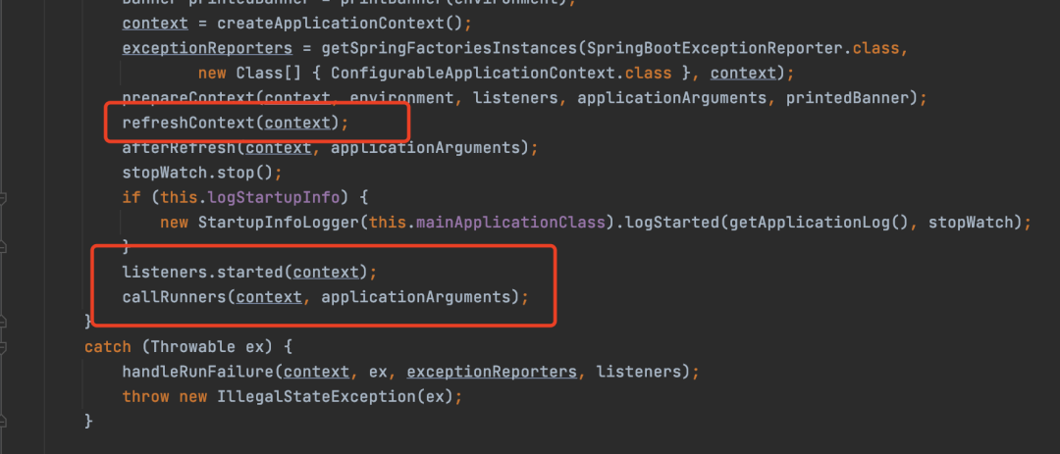

刷新上下文和调用Runner

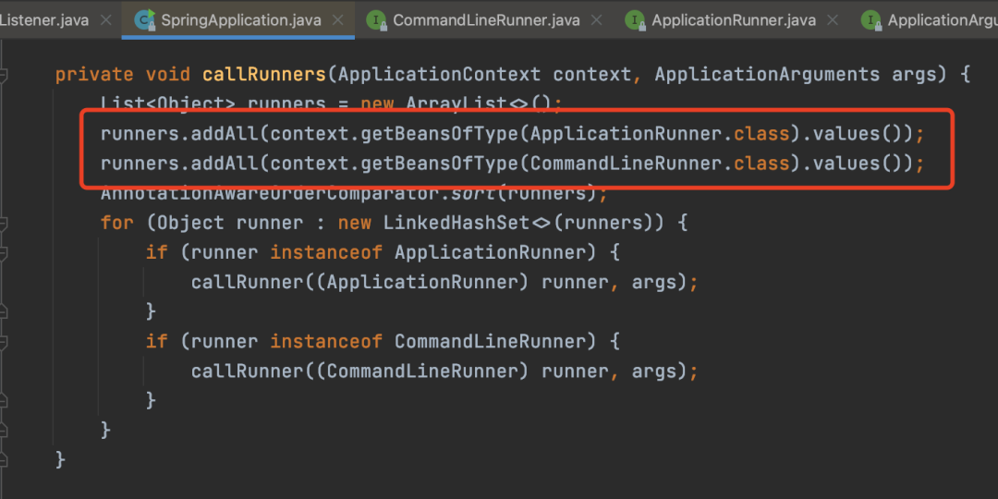

加载和调用Runner

所以要想扩展这个点，只需要实现接口，添加到Spring容器就可以了。

#### **Spring Event 事件**

Event 事件可以说是一种观察者模式的实现，主要是用来解耦合的。当发生了某件事，只要发布一个事件，对这个事件的监听者（观察者）就可以对事件进行响应或者处理。

举个例子来说，假设发生了火灾，可能需要打119、救人，那么就可以基于事件的模型来实现，只需要打119、救人监听火灾的发生就行了，当发生了火灾，通知这些打119、救人去触发相应的逻辑操作。

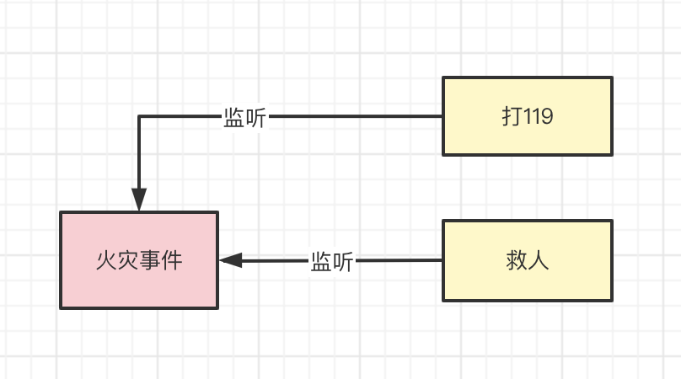

**什么是Spring Event 事件**

那么是什么是Spring Event 事件，就是Spring实现了这种事件模型，你只需要基于Spring提供的API进行扩展，就可以完成事件的发布订阅

Spring提供的事件api:

##### **ApplicationEvent**

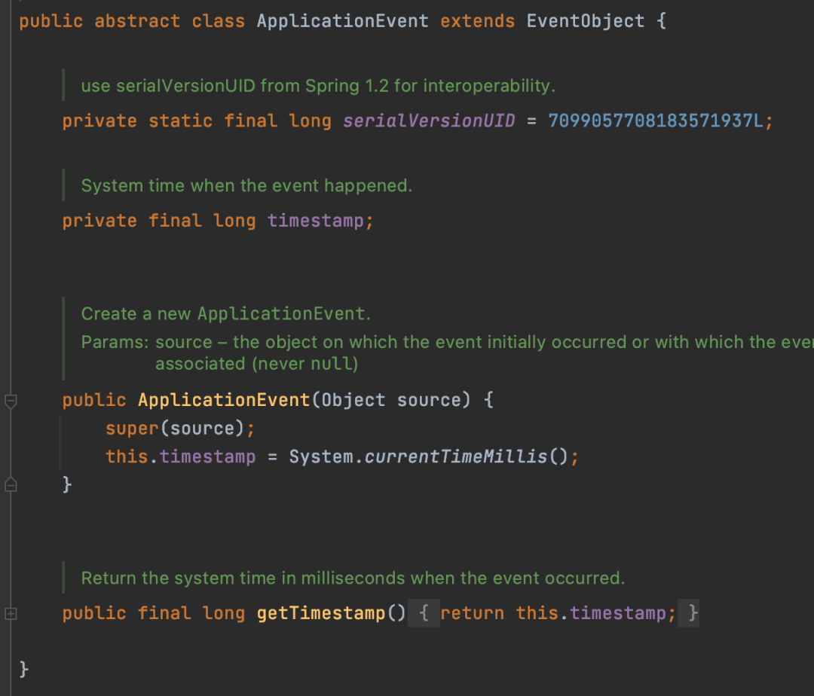

ApplicationEvent

事件的父类，所有具体的事件都得继承这个类，构造方法的参数是这个事件携带的参数，监听器就可以通过这个参数来进行一些业务操作。

##### **ApplicationListener**

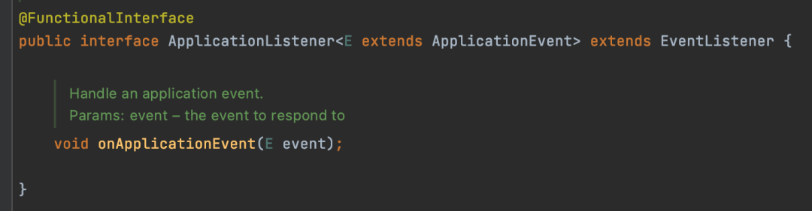

ApplicationListener

事件监听的接口，泛型是子类需要监听的事件类型，子类需要实现onApplicationEvent，参数就是事件类型，onApplicationEvent方法的实现就代表了对事件的处理，当事件发生时，Spring会回调onApplicationEvent方法的实现，传入发布的事件。

##### ****ApplicationEventPublisher****

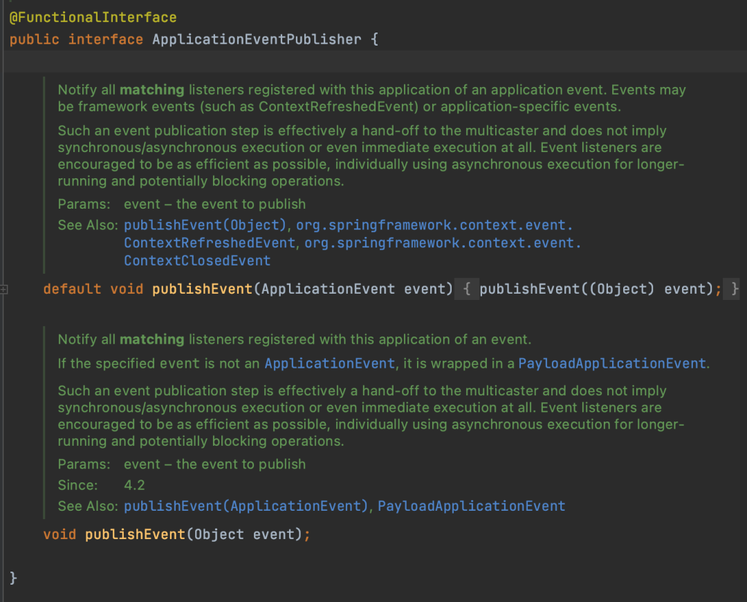

ApplicationEventPublisher

事件发布器，通过publishEvent方法就可以发布一个事件，然后就可以触发监听这个事件的监听器的回调。

ApplicationContext实现了ApplicationEventPublisher接口，所以通过ApplicationContext就可以发布事件。

那怎么才能拿到ApplicationContext呢？

前面Bean生命周期那节说过，可以通过ApplicationContextAware接口拿到，甚至你可以通过实现ApplicationEventPublisherAware直接获取到ApplicationEventPublisher，其实获取到的ApplicationEventPublisher也就是ApplicationContext，因为是ApplicationContext实现了ApplicationEventPublisher。

例子：就以上面的火灾为例

**第一步：创建一个火灾事件类**

火灾事件类继承ApplicationEvent

// 火灾事件

public class FireEvent extends ApplicationEvent {

public FireEvent(String source) {

super(source);

}

}

**第二步：创建火灾事件的监听器**

打119的火灾事件的监听器：

public class Call119FireEventListener implements ApplicationListener<FireEvent> {

@Override

public void onApplicationEvent(FireEvent event) {

System.out.println("打119");

}

}

救人的火灾事件的监听器：

public class SavePersonFireEventListener implements ApplicationListener<FireEvent> {

@Override

public void onApplicationEvent(FireEvent event) {

System.out.println("救人");

}

}

事件和对应的监听都有了，接下来进行测试：

public class Application {

public static void main(String[] args) {

AnnotationConfigApplicationContext applicationContext = new AnnotationConfigApplicationContext();

//将 事件监听器 注册到容器中

applicationContext.register(Call119FireEventListener.class);

applicationContext.register(SavePersonFireEventListener.class);

applicationContext.refresh();

// 发布着火的事件，触发监听

applicationContext.publishEvent(new FireEvent("着火了"));

}

}

##### ****Spring内置的事件****

Spring内置的事件很多，这里我罗列几个

| 事件类型 | 触发时机 |
| --- | --- |
| ContextRefreshedEvent | 在调用ConfigurableApplicationContext 接口中的refresh()方法时触发 |
| ContextStartedEvent | 在调用ConfigurableApplicationContext的start()方法时触发 |
| ContextStoppedEvent | 在调用ConfigurableApplicationContext的stop()方法时触发 |
| ContextClosedEvent | 当ApplicationContext被关闭时触发该事件，也就是调用close()方法触发 |

在Spring容器启动的过程中，Spring会发布这些事件，如果你需要这Spring容器启动的某个时刻进行什么操作，只需要监听对应的事件即可。

##### ****Spring事件的传播****

Spring事件的传播是什么意思呢？

我们都知道，在Spring中有子父容器的概念，而Spring事件的传播就是指当通过子容器发布一个事件之后，不仅可以触发在这个子容器的事件监听器，还可以触发在父容器的这个事件的监听器。

public class EventPropagateApplication {

public static void main(String[] args) {

// 创建一个父容器

AnnotationConfigApplicationContext parentApplicationContext = new AnnotationConfigApplicationContext();

//将 打119监听器 注册到父容器中

parentApplicationContext.register(Call119FireEventListener.class);

parentApplicationContext.refresh();

// 创建一个子容器

AnnotationConfigApplicationContext childApplicationContext = new AnnotationConfigApplicationContext();

//将 救人监听器 注册到子容器中

childApplicationContext.register(SavePersonFireEventListener.class);

childApplicationContext.refresh();

// 设置一下父容器

childApplicationContext.setParent(parentApplicationContext);

// 通过子容器发布着火的事件，触发监听

childApplicationContext.publishEvent(new FireEvent("着火了"));

}

}

创建了两个容器，父容器注册了打119的监听器，子容器注册了救人的监听器，然后将子父容器通过setParent关联起来，最后通过子容器，发布了着火的事件。

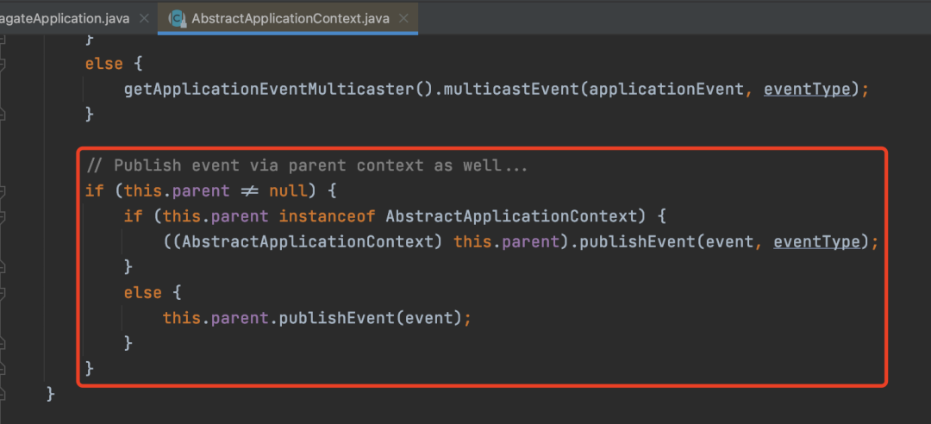

事件传播源码

从这段源码可以看出，如果父容器不为空，就会通过父容器再发布一次事件。

# 分布式和微服务

## 分布式

### 分布式基础

#### 什么是分布式?

分布式或者说 SOA 分布式重要的就是面向服务，说简单的分布式就是我们把整个系统拆分成不同的服务然后将这些服务放在不同的服务器上减轻单体服务的压力提高并发量和性能。比如电商系统可以简单地拆分成订单系统、商品系统、登录系统等等，拆分之后的每个服务可以部署在不同的机器上，如果某一个服务的访问量比较大的话也可以将这个服务同时部署在多台机器上。

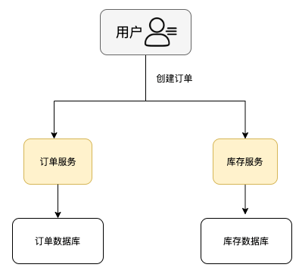

#### 为什么要分布式?

从开发角度来讲单体应用的代码都集中在一起，而分布式系统的代码根据业务被拆分。所以，每个团队可以负责一个服务的开发，这样提升了开发效率。另外，代码根据业务拆分之后更加便于维护和扩展。

另外，我觉得将系统拆分成分布式之后不光便于系统扩展和维护，更能提高整个系统的性能。你想一想嘛？把整个系统拆分成不同的服务/系统，然后每个服务/系统 单独部署在一台服务器上，是不是很大程度上提高了系统性能呢？

### RPC基础

#### 何为 RPC?

**RPC（Remote Procedure Call）** 即远程过程调用，通过名字我们就能看出 RPC 关注的是远程调用而非本地调用。

**为什么要 RPC ？** 因为，两个不同的服务器上的服务提供的方法不在一个内存空间，所以，需要通过网络编程才能传递方法调用所需要的参数。并且，方法调用的结果也需要通过网络编程来接收。但是，如果我们自己手动网络编程来实现这个调用过程的话工作量是非常大的，因为，我们需要考虑底层传输方式（TCP还是UDP）、序列化方式等等方面。

**RPC 能帮助我们做什么呢？** 简单来说，通过 RPC 可以帮助我们调用远程计算机上某个服务的方法，这个过程就像调用本地方法一样简单。并且！我们不需要了解底层网络编程的具体细节。

举个例子：两个不同的服务 A、B 部署在两台不同的机器上，服务 A 如果想要调用服务 B 中的某个方法的话就可以通过 RPC 来做。

一言蔽之：**RPC 的出现就是为了让你调用远程方法像调用本地方法一样简单。**

#### RPC 的原理是什么?

为了能够帮助小伙伴们理解 RPC 原理，我们可以将整个 RPC的 核心功能看作是下面👇 6 个部分实现的：

1. **客户端（服务消费端）** ：调用远程方法的一端。
2. **客户端 Stub（桩）** ： 这其实就是一代理类。代理类主要做的事情很简单，就是把你调用方法、类、方法参数等信息传递到服务端。
3. **网络传输** ： 网络传输就是你要把你调用的方法的信息比如说参数啊这些东西传输到服务端，然后服务端执行完之后再把返回结果通过网络传输给你传输回来。网络传输的实现方式有很多种比如最近基本的 Socket或者性能以及封装更加优秀的 Netty（推荐）。
4. **服务端 Stub（桩）** ：这个桩就不是代理类了。我觉得理解为桩实际不太好，大家注意一下就好。这里的服务端 Stub 实际指的就是接收到客户端执行方法的请求后，去指定对应的方法然后返回结果给客户端的类。
5. **服务端（服务提供端）** ：提供远程方法的一端。

具体原理图如下，后面我会串起来将整个RPC的过程给大家说一下。

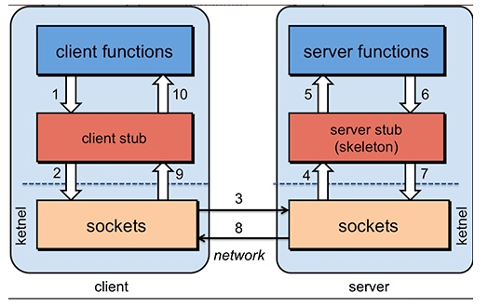

1. 服务消费端（client）以本地调用的方式调用远程服务；
2. 客户端 Stub（client stub） 接收到调用后负责将方法、参数等组装成能够进行网络传输的消息体（序列化）：RpcRequest；
3. 客户端 Stub（client stub） 找到远程服务的地址，并将消息发送到服务提供端；
4. 服务端 Stub（桩）收到消息将消息反序列化为Java对象: RpcRequest；
5. 服务端 Stub（桩）根据RpcRequest中的类、方法、方法参数等信息调用本地的方法；
6. 服务端 Stub（桩）得到方法执行结果并将组装成能够进行网络传输的消息体：RpcResponse（序列化）发送至消费方；
7. 客户端 Stub（client stub）接收到消息并将消息反序列化为Java对象:RpcResponse ，这样也就得到了最终结果

### Dubbo基础

#### 什么是 Dubbo?

[Apache Dubbo](https://github.com/apache/dubbo) |ˈdʌbəʊ| 是一款高性能、轻量级的开源 Java RPC 框架。

根据 [Dubbo 官方文档](https://dubbo.apache.org/zh/)的介绍，Dubbo 提供了六大核心能力

1. 面向接口代理的高性能RPC调用。
2. 智能容错和负载均衡。
3. 服务自动注册和发现。
4. 高度可扩展能力。
5. 运行期流量调度。
6. 可视化的服务治理与运维。

Dubbo 是由阿里开源，后来加入了 Apache 。正是由于 Dubbo 的出现，才使得越来越多的公司开始使用以及接受分布式架构。

#### 为什么要用 Dubbo?

随着互联网的发展，网站的规模越来越大，用户数量越来越多。单一应用架构 、垂直应用架构无法满足我们的需求，这个时候分布式服务架构就诞生了。

分布式服务架构下，系统被拆分成不同的服务比如短信服务、安全服务，每个服务独立提供系统的某个核心服务。

我们可以使用 Java RMI（Java Remote Method Invocation）、Hessian这种支持远程调用的框架来简单地暴露和引用远程服务。但是！当服务越来越多之后，服务调用关系越来越复杂。当应用访问压力越来越大后，负载均衡以及服务监控的需求也迫在眉睫。我们可以用 F5 这类硬件来做负载均衡，但这样增加了成本，并且存在单点故障的风险。

不过，Dubbo 的出现让上述问题得到了解决。**Dubbo 帮助我们解决了什么问题呢？**

1. **负载均衡** ： 同一个服务部署在不同的机器时该调用哪一台机器上的服务。
2. **服务调用链路生成** ： 随着系统的发展，服务越来越多，服务间依赖关系变得错踪复杂，甚至分不清哪个应用要在哪个应用之前启动，架构师都不能完整的描述应用的架构关系。Dubbo 可以为我们解决服务之间互相是如何调用的。
3. **服务访问压力以及时长统计、资源调度和治理** ：基于访问压力实时管理集群容量，提高集群利用率。

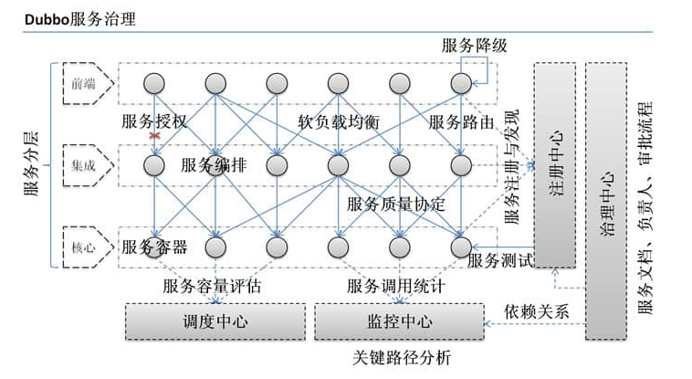

另外，Dubbo 除了能够应用在分布式系统中，也可以应用在现在比较火的微服务系统中。不过，由于 Spring Cloud 在微服务中应用更加广泛，所以，我觉得一般我们提 Dubbo 的话，大部分是分布式系统的情况。

### Dubbo 架构

#### Dubbo 架构中的核心角色有哪些？

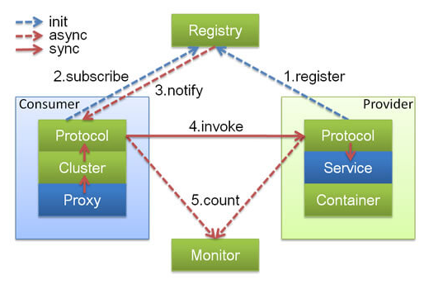

上述节点简单介绍以及他们之间的关系：

* **Container：** 服务运行容器，负责加载、运行服务提供者。必须。
* **Provider：** 暴露服务的服务提供方，会向注册中心注册自己提供的服务。必须。
* **Consumer：** 调用远程服务的服务消费方，会向注册中心订阅自己所需的服务。必须。
* **Registry：** 服务注册与发现的注册中心。注册中心会返回服务提供者地址列表给消费者。非必须。
* **Monitor：** 统计服务的调用次数和调用时间的监控中心。服务消费者和提供者会定时发送统计数据到监控中心。 非必须。

#### Dubbo 中的 Invoker 概念了解么？

Invoker 是 Dubbo 领域模型中非常重要的一个概念，你如果阅读过 Dubbo 源码的话，你会无数次看到这玩意。就比如下面我要说的负载均衡这块的源码中就有大量 Invoker 的身影。

简单来说，Invoker 就是 Dubbo 对远程调用的抽象。

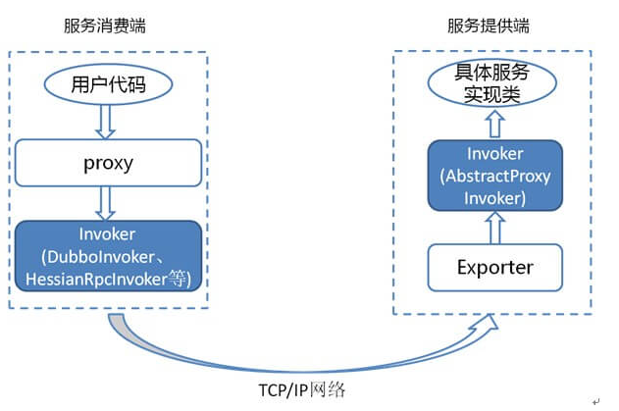

按照 Dubbo 官方的话来说，Invoker 分为

* 服务提供 Invoker
* 服务消费 Invoker

假如我们需要调用一个远程方法，我们需要动态代理来屏蔽远程调用的细节吧！我们屏蔽掉的这些细节就依赖对应的 Invoker 实现， Invoker 实现了真正的远程服务调用。

#### Dubbo 的工作原理了解么？

下图是 Dubbo 的整体设计，从下至上分为十层，各层均为单向依赖。

左边淡蓝背景的为服务消费方使用的接口，右边淡绿色背景的为服务提供方使用的接口，位于中轴线上的为双方都用到的接口。

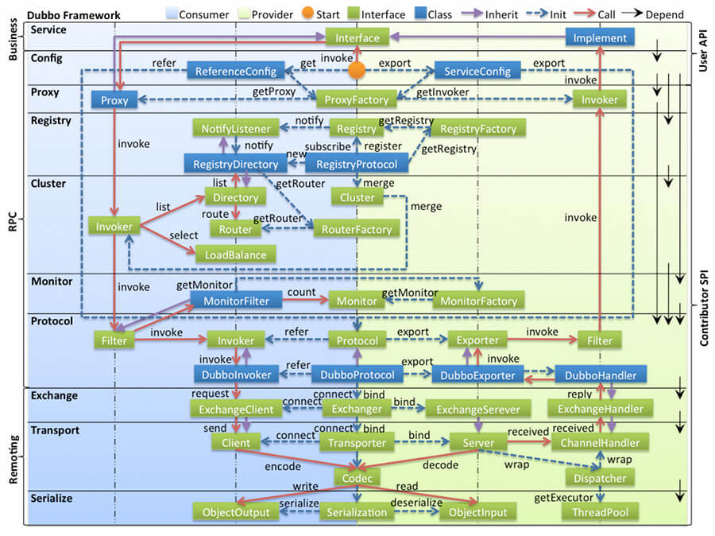

* **config 配置层**：Dubbo相关的配置。支持代码配置，同时也支持基于 Spring 来做配置，以 ServiceConfig, ReferenceConfig 为中心
* **proxy 服务代理层**：调用远程方法像调用本地的方法一样简单的一个关键，真实调用过程依赖代理类，以 ServiceProxy 为中心。
* **registry 注册中心层**：封装服务地址的注册与发现。
* **cluster 路由层**：封装多个提供者的路由及负载均衡，并桥接注册中心，以 Invoker 为中心。
* **monitor 监控层**：RPC 调用次数和调用时间监控，以 Statistics 为中心。
* **protocol 远程调用层**：封装 RPC 调用，以 Invocation, Result 为中心。
* **exchange 信息交换层**：封装请求响应模式，同步转异步，以 Request, Response 为中心。
* **transport 网络传输层**：抽象 mina 和 netty 为统一接口，以 Message 为中心。
* **serialize 数据序列化层** ：对需要在网络传输的数据进行序列化。

#### Dubbo 的 SPI 机制了解么？ 如何扩展 Dubbo 中的默认实现？

SPI（Service Provider Interface） 机制被大量用在开源项目中，它可以帮助我们动态寻找服务/功能（比如负载均衡策略）的实现。

SPI 的具体原理是这样的：我们将接口的实现类放在配置文件中，我们在程序运行过程中读取配置文件，通过反射加载实现类。这样，我们可以在运行的时候，动态替换接口的实现类。和 IoC 的解耦思想是类似的。

Java 本身就提供了 SPI 机制的实现。不过，Dubbo 没有直接用，而是对 Java原生的 SPI机制进行了增强，以便更好满足自己的需求。

**那我们如何扩展 Dubbo 中的默认实现呢？**

比如说我们想要实现自己的负载均衡策略，我们创建对应的实现类 XxxLoadBalance 实现 LoadBalance 接口或者 AbstractLoadBalance 类。

package com.xxx;

import org.apache.dubbo.rpc.cluster.LoadBalance;

import org.apache.dubbo.rpc.Invoker;

import org.apache.dubbo.rpc.Invocation;

import org.apache.dubbo.rpc.RpcException;

public class XxxLoadBalance implements LoadBalance {

public <T> Invoker<T> select(List<Invoker<T>> invokers, Invocation invocation) throws RpcException {

// ...

}

}

我们将这个实现类的路径写入到resources 目录下的 META-INF/dubbo/org.apache.dubbo.rpc.cluster.LoadBalance文件中即可。

src

|-main

|-java

|-com

|-xxx

|-XxxLoadBalance.java (实现LoadBalance接口)

|-resources

|-META-INF

|-dubbo

|-org.apache.dubbo.rpc.cluster.LoadBalance (纯文本文件，内容为：xxx=com.xxx.XxxLoadBalance)

org.apache.dubbo.rpc.cluster.LoadBalance

xxx=com.xxx.XxxLoadBalance

#### Dubbo 的微内核架构了解吗？

Dubbo 采用 微内核（Microkernel） + 插件（Plugin） 模式，简单来说就是微内核架构。微内核只负责组装插件。

**何为微内核架构呢？** 《软件架构模式》 这本书是这样介绍的：

微内核架构模式（有时被称为插件架构模式）是实现基于产品应用程序的一种自然模式。基于产品的应用程序是已经打包好并且拥有不同版本，可作为第三方插件下载的。然后，很多公司也在开发、发布自己内部商业应用像有版本号、说明及可加载插件式的应用软件（这也是这种模式的特征）。微内核系统可让用户添加额外的应用如插件，到核心应用，继而提供了可扩展性和功能分离的用法。

微内核架构包含两类组件：**核心系统（core system）** 和 **插件模块（plug-in modules）**。

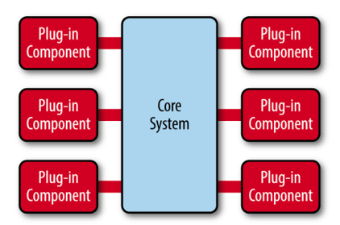

核心系统提供系统所需核心能力，插件模块可以扩展系统的功能。因此， 基于微内核架构的系统，非常易于扩展功能。

我们常见的一些IDE，都可以看作是基于微内核架构设计的。绝大多数 IDE比如IDEA、VSCode都提供了插件来丰富自己的功能。

正是因为Dubbo基于微内核架构，才使得我们可以随心所欲替换Dubbo的功能点。比如你觉得Dubbo 的序列化模块实现的不满足自己要求，没关系啊！你自己实现一个序列化模块就好了啊！

通常情况下，微核心都会采用 Factory、IoC、OSGi 等方式管理插件生命周期。Dubbo 不想依赖 Spring 等 IoC 容器，也不想自己造一个小的 IoC 容器（过度设计），因此采用了一种最简单的 Factory 方式管理插件 ：**JDK 标准的 SPI 扩展机制** （java.util.ServiceLoader）。

#### 关于Dubbo架构的一些自测小问题

#### 注册中心的作用了解么？

注册中心负责服务地址的注册与查找，相当于目录服务，服务提供者和消费者只在启动时与注册中心交互。

#### 服务提供者宕机后，注册中心会做什么？

注册中心会立即推送事件通知消费者。

#### 监控中心的作用呢？

监控中心负责统计各服务调用次数，调用时间等。

#### 注册中心和监控中心都宕机的话，服务都会挂掉吗？

不会。两者都宕机也不影响已运行的提供者和消费者，消费者在本地缓存了提供者列表。注册中心和监控中心都是可选的，服务消费者可以直连服务提供者。

### Dubbo 的负载均衡策略

#### 什么是负载均衡？

先来看一下稍微官方点的解释。下面这段话摘自维基百科对负载均衡的定义：

负载均衡改善了跨多个计算资源（例如计算机，计算机集群，网络链接，中央处理单元或磁盘驱动）的工作负载分布。负载平衡旨在优化资源使用，最大化吞吐量，最小化响应时间，并避免任何单个资源的过载。使用具有负载平衡而不是单个组件的多个组件可以通过冗余提高可靠性和可用性。负载平衡通常涉及专用软件或硬件。

**上面讲的大家可能不太好理解，再用通俗的话给大家说一下。**

我们的系统中的某个服务的访问量特别大，我们将这个服务部署在了多台服务器上，当客户端发起请求的时候，多台服务器都可以处理这个请求。那么，如何正确选择处理该请求的服务器就很关键。假如，你就要一台服务器来处理该服务的请求，那该服务部署在多台服务器的意义就不复存在了。负载均衡就是为了避免单个服务器响应同一请求，容易造成服务器宕机、崩溃等问题，我们从负载均衡的这四个字就能明显感受到它的意义。

#### Dubbo 提供的负载均衡策略有哪些？

在集群负载均衡时，Dubbo 提供了多种均衡策略，默认为 random 随机调用。我们还可以自行扩展负载均衡策略（参考Dubbo SPI机制）。

在 Dubbo 中，所有负载均衡实现类均继承自 AbstractLoadBalance，该类实现了 LoadBalance 接口，并封装了一些公共的逻辑。

public abstract class AbstractLoadBalance implements LoadBalance {

static int calculateWarmupWeight(int uptime, int warmup, int weight) {

}

@Override

public <T> Invoker<T> select(List<Invoker<T>> invokers, URL url, Invocation invocation) {

}

protected abstract <T> Invoker<T> doSelect(List<Invoker<T>> invokers, URL url, Invocation invocation);

int getWeight(Invoker<?> invoker, Invocation invocation) {

}

}

##### RandomLoadBalance

根据权重随机选择（对加权随机算法的实现）。这是Dubbo默认采用的一种负载均衡策略。

RandomLoadBalance 具体的实现原理非常简单，假如有两个提供相同服务的服务器 S1,S2，S1的权重为7，S2的权重为3。

我们把这些权重值分布在坐标区间会得到：S1->[0, 7) ，S2->[7, 10)。我们生成[0, 10) 之间的随机数，随机数落到对应的区间，我们就选择对应的服务器来处理请求。

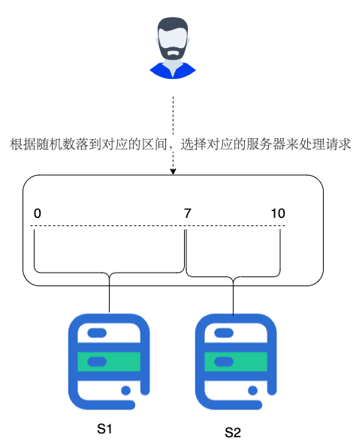

RandomLoadBalance 的源码非常简单，简单花几分钟时间看一下。

以下源码来自 Dubbo master 分支上的最新的版本 2.7.9。

public class RandomLoadBalance extends AbstractLoadBalance {

public static final String NAME = "random";

@Override

protected <T> Invoker<T> doSelect(List<Invoker<T>> invokers, URL url, Invocation invocation) {

int length = invokers.size();

boolean sameWeight = true;

int[] weights = new int[length];

int totalWeight = 0;

// 下面这个for循环的主要作用就是计算所有该服务的提供者的权重之和 totalWeight（），

// 除此之外，还会检测每个服务提供者的权重是否相同

for (int i = 0; i < length; i++) {

int weight = getWeight(invokers.get(i), invocation);

totalWeight += weight;

weights[i] = totalWeight;

if (sameWeight && totalWeight != weight * (i + 1)) {

sameWeight = false;

}

}

if (totalWeight > 0 && !sameWeight) {

// 随机生成一个 [0, totalWeight) 区间内的数字

int offset = ThreadLocalRandom.current().nextInt(totalWeight);

// 判断会落在哪个服务提供者的区间

for (int i = 0; i < length; i++) {

if (offset < weights[i]) {

return invokers.get(i);

}

}

return invokers.get(ThreadLocalRandom.current().nextInt(length));

}

}

##### LeastActiveLoadBalance

LeastActiveLoadBalance 直译过来就是**最小活跃数负载均衡**。

这个名字起得有点不直观，不仔细看官方对活跃数的定义，你压根不知道这玩意是干嘛的。

我这么说吧！初始状态下所有服务提供者的活跃数均为 0（每个服务提供者的中特定方法都对应一个活跃数，我在后面的源码中会提到），每收到一个请求后，对应的服务提供者的活跃数 +1，当这个请求处理完之后，活跃数 -1。

因此，**Dubbo 就认为谁的活跃数越少，谁的处理速度就越快，性能也越好，这样的话，我就优先把请求给活跃数少的服务提供者处理。**

**如果有多个服务提供者的活跃数相等怎么办？**

很简单，那就再走一遍 RandomLoadBalance 。

public class LeastActiveLoadBalance extends AbstractLoadBalance {

public static final String NAME = "leastactive";

@Override

protected <T> Invoker<T> doSelect(List<Invoker<T>> invokers, URL url, Invocation invocation) {

int length = invokers.size();

int leastActive = -1;

int leastCount = 0;

int[] leastIndexes = new int[length];

int[] weights = new int[length];

int totalWeight = 0;

int firstWeight = 0;

boolean sameWeight = true;

// 这个 for 循环的主要作用是遍历 invokers 列表，找出活跃数最小的 Invoker

// 如果有多个 Invoker 具有相同的最小活跃数，还会记录下这些 Invoker 在 invokers 集合中的下标，并累加它们的权重，比较它们的权重值是否相等

for (int i = 0; i < length; i++) {

Invoker<T> invoker = invokers.get(i);

// 获取 invoker 对应的活跃(active)数

int active = RpcStatus.getStatus(invoker.getUrl(), invocation.getMethodName()).getActive();

int afterWarmup = getWeight(invoker, invocation);

weights[i] = afterWarmup;

if (leastActive == -1 || active < leastActive) {

leastActive = active;

leastCount = 1;

leastIndexes[0] = i;

totalWeight = afterWarmup;

firstWeight = afterWarmup;

sameWeight = true;

} else if (active == leastActive) {

leastIndexes[leastCount++] = i;

totalWeight += afterWarmup;

if (sameWeight && afterWarmup != firstWeight) {

sameWeight = false;

}

}

}

// 如果只有一个 Invoker 具有最小的活跃数，此时直接返回该 Invoker 即可

if (leastCount == 1) {

return invokers.get(leastIndexes[0]);

}

// 如果有多个 Invoker 具有相同的最小活跃数，但它们之间的权重不同

// 这里的处理方式就和 RandomLoadBalance 一致了

if (!sameWeight && totalWeight > 0) {

int offsetWeight = ThreadLocalRandom.current().nextInt(totalWeight);

for (int i = 0; i < leastCount; i++) {

int leastIndex = leastIndexes[i];

offsetWeight -= weights[leastIndex];

if (offsetWeight < 0) {

return invokers.get(leastIndex);

}

}

}

return invokers.get(leastIndexes[ThreadLocalRandom.current().nextInt(leastCount)]);

}

}

活跃数是通过 RpcStatus 中的一个 ConcurrentMap 保存的，根据 URL 以及服务提供者被调用的方法的名称，我们便可以获取到对应的活跃数。也就是说服务提供者中的每一个方法的活跃数都是互相独立的。

public class RpcStatus {

private static final ConcurrentMap<String, ConcurrentMap<String, RpcStatus>> METHOD_STATISTICS =

new ConcurrentHashMap<String, ConcurrentMap<String, RpcStatus>>();

public static RpcStatus getStatus(URL url, String methodName) {

String uri = url.toIdentityString();

ConcurrentMap<String, RpcStatus> map = METHOD_STATISTICS.computeIfAbsent(uri, k -> new ConcurrentHashMap<>());

return map.computeIfAbsent(methodName, k -> new RpcStatus());

}

public int getActive() {

return active.get();

}

}

##### ConsistentHashLoadBalance

ConsistentHashLoadBalance 小伙伴们应该也不会陌生，在分库分表、各种集群中就经常使用这个负载均衡策略。

ConsistentHashLoadBalance 即**一致性Hash负载均衡策略**。 ConsistentHashLoadBalance 中没有权重的概念，具体是哪个服务提供者处理请求是由你的请求的参数决定的，也就是说相同参数的请求总是发到同一个服务提供者

另外，Dubbo 为了避免数据倾斜问题（节点不够分散，大量请求落到同一节点），还引入了虚拟节点的概念。通过虚拟节点可以让节点更加分散，有效均衡各个节点的请求量。

##### RoundRobinLoadBalance

加权轮询负载均衡。

轮询就是把请求依次分配给每个服务提供者。加权轮询就是在轮询的基础上，让更多的请求落到权重更大的服务提供者上。比如假如有两个提供相同服务的服务器 S1,S2，S1的权重为7，S2的权重为3。

如果我们有 10 次请求，那么 7 次会被 S1处理，3次被 S2处理。

但是，如果是 RandomLoadBalance 的话，很可能存在10次请求有9次都被 S1 处理的情况（概率性问题）。

Dubbo 中的 RoundRobinLoadBalance 的代码实现被修改重建了好几次，Dubbo-2.6.5 版本的 RoundRobinLoadBalance 为平滑加权轮询算法。

### Dubbo序列化协议

#### Dubbo 支持哪些序列化方式呢？

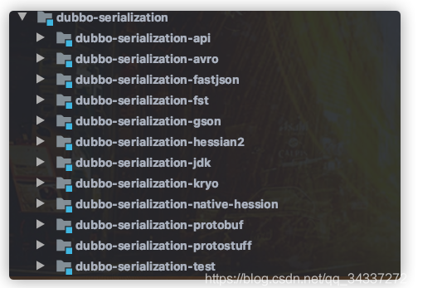

Dubbo 支持多种序列化方式：JDK自带的序列化、hessian2、JSON、Kryo、FST、Protostuff，ProtoBuf等等。

Dubbo 默认使用的序列化方式是 hession2。

#### 谈谈你对这些序列化协议了解？

一般我们不会直接使用 JDK 自带的序列化方式。主要原因有两个：

1. **不支持跨语言调用** : 如果调用的是其他语言开发的服务的时候就不支持了。
2. **性能差** ：相比于其他序列化框架性能更低，主要原因是序列化之后的字节数组体积较大，导致传输成本加大。

JSON 序列化由于性能问题，我们一般也不会考虑使用。

像 Protostuff，ProtoBuf、hessian2这些都是跨语言的序列化方式，如果有跨语言需求的话可以考虑使用。

Kryo和FST这两种序列化方式是 Dubbo 后来才引入的，性能非常好。不过，这两者都是专门针对 Java 语言的。Dubbo 官网的一篇文章中提到说推荐使用 Kryo 作为生产环境的序列化方式。

## 幂等设计

1. **什么是幂等**

幂等是一个数学与计算机科学概念。

* 在数学中，幂等用函数表达式就是：f(x) = f(f(x))。比如求绝对值的函数，就是幂等的，abs(x) = abs(abs(x))。
* 计算机科学中，幂等表示一次和多次请求某一个资源应该具有同样的副作用，或者说，多次请求所产生的影响与一次请求执行的影响效果相同。

1. **为什么需要幂等**

**例如：**我们开发一个转账功能，假设我们调用下游接口**超时**了。一般情况下，**超时**可能是**网络传输丢包**的问题，也可能是请求时没送到，还有可能是请求到了，**返回结果却丢**了。这时候我们是否可以重试呢？如果**重试**的话，是否会多转了一笔钱呢？

当前互联网的系统几乎都是解耦隔离后，会存在各个不同系统的相互远程调用。调用远程服务会有三个状态：成功，失败，或者超时。前两者都是明确的状态，而超时则是**未知状态**。我们转账**超时**的时候，如果下游转账系统做好**幂等**控制，我们发起**重试**，那即可以**保证转账正常进行，又可以保证不会多转一笔**。

其实除了转账这个例子，日常开发中，还有**很多很多例子需要考虑幂等**。比如：

* MQ（消息中间件）消费者读取消息时，有可能会读取到重复消息。（**重复消费**）
* 比如提交form表单时，如果快速点击提交按钮，可能产生了两条一样的数据（**前端重复提交**）

1. **接口超时，如何处理呢？**

如果我们调用下游接口超时了，我们应该怎么处理呢？

有**两种方案**处理：

* 方案一：就是下游系统提供一个对应的查询接口。如果接口超时了，先查下对应的记录，如果查到是成功，就走成功流程，如果是失败，就按失败处理。
* 方案二：下游接口**支持幂等**，上游系统如果**调用超时**，发起重试即可。

两种方案都是挺不错的，但是如果是**MQ重复消费的场景**，方案一处理并不是很妥，所以，我们还是要求下游系统**对外接口支持幂等**。

1. **如何设计幂等？**

既然这么多场景需要考虑幂等，那我们如何设计幂等呢？

幂等意味着一条请求的唯一性。不管是你哪个方案去设计幂等，都需要一个**全局唯一的ID**，去标记这个请求是独一无二的。

* 如果你是利用唯一索引控制幂等，那唯一索引是唯一的
* 如果你是利用数据库主键控制幂等，那主键是唯一的
* 如果你是悲观锁的方式，底层标记还是全局唯一的ID

1. **全局的唯一性ID**

全局唯一性ID，我们怎么去生成呢？你可以回想下，数据库主键Id怎么生成的呢？

是的，我们可以使用UUID，但是UUID的缺点比较明显，它字符串占用的空间比较大，生成的ID过于随机，可读性差，而且没有递增。

我们还可以使用雪花算法（Snowflake） 生成唯一性ID。

雪花算法是一种生成分布式全局唯一ID的算法，生成的ID称为Snowflake IDs。这种算法由Twitter创建，并用于推文的ID。

一个Snowflake ID有64位。

* 第1位：Java中long的最高位是符号位代表正负，正数是0，负数是1，一般生成ID都为正数，所以默认为0。
* 接下来前41位是时间戳，表示了自选定的时期以来的毫秒数。
* 接下来的10位代表计算机ID，防止冲突。
* 其余12位代表每台机器上生成ID的序列号，这允许在同一毫秒内创建多个Snowflake ID。

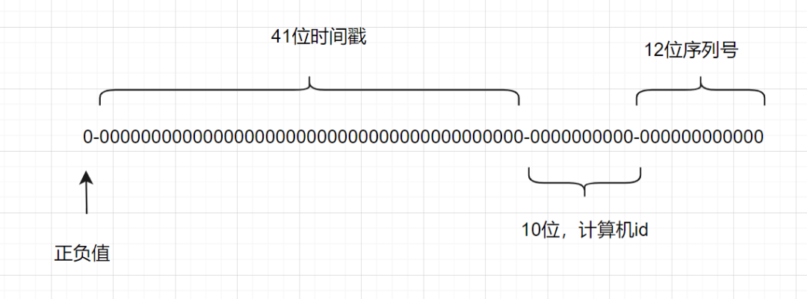

当然，全局唯一性的ID，还可以使用百度的Uidgenerator，或者美团的Leaf。

1. **幂等设计的基本流程**

幂等处理的过程，说到底其实就是过滤一下已经收到的请求，当然，请求一定要有一个全局唯一的ID标记。怎么判断请求是否之前收到过呢？把请求储存起来，收到请求时，先查下存储记录，记录存在就返回上次的结果，不存在就处理请求。

一般的幂等处理就是这样，如下：

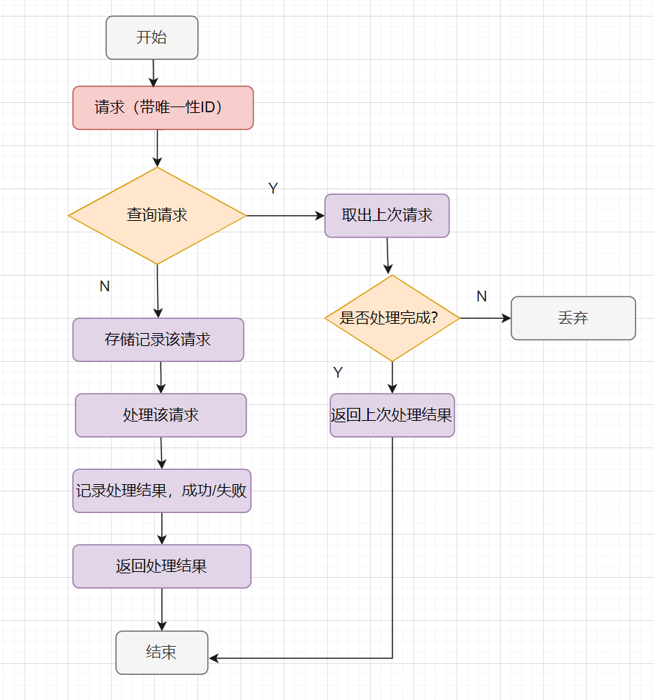

1. **实现幂等的几种方案**

幂等设计的基本流程都是类似的，下面介绍几种幂等实现方案：

1. **去重表**

交易请求过来，会先根据请求的**唯一流水号**字段，先查询一下**数据库的流水表**

* 如果数据已经存在，就拦截是重复请求，直接返回成功；
* 如果数据不存在，就执行插入，如果插入成功，则直接返回成功，如果插入产生主键冲突异常，则捕获异常，接着直接返回成功。

大家别搞混哈，防重和幂等设计其实是有区别的。防重主要为了避免产生重复数据，把重复请求拦截下来即可。而幂等设计除了拦截已经处理的请求，还要求每次**相同的请求都返回一样的效果**。不过呢，很多时候，它们的处理流程可以是类似的。

1. **状态机幂等**

很多业务表，都是有状态的，比如转账流水表，就会有0-待处理，1-处理中、2-成功、3-失败状态。转账流水更新的时候，都会涉及流水状态更新，即涉及**状态机 (即状态变更图)**。我们可以利用状态机实现幂等，一起来看下它是怎么实现的。

比如转账成功后，把**处理中**的转账流水更新为**成功**状态，SQL这么写：

update transfr_flow set status=2 where biz_seq=‘666’ and status=1;

* 状态机是怎么**实现幂等**的呢？
* 第1次请求来时，bizSeq流水号是 666，该流水的状态是处理中，值是 1，要更新为2-成功的状态，所以该update语句可以正常更新数据，sql执行结果的影响行数是1，流水状态最后变成了2。
* 第2请求也过来了，如果它的流水号还是 666，因为该流水状态已经2-成功的状态了，所以更新结果是0，不会再处理业务逻辑，接口直接返回。

1. **token令牌**

token 令牌方案一般包括两个请求阶段：

1. 客户端请求申请获取token，服务端生成token返回
2. 客户端带着token请求，服务端校验token

流程图如下：

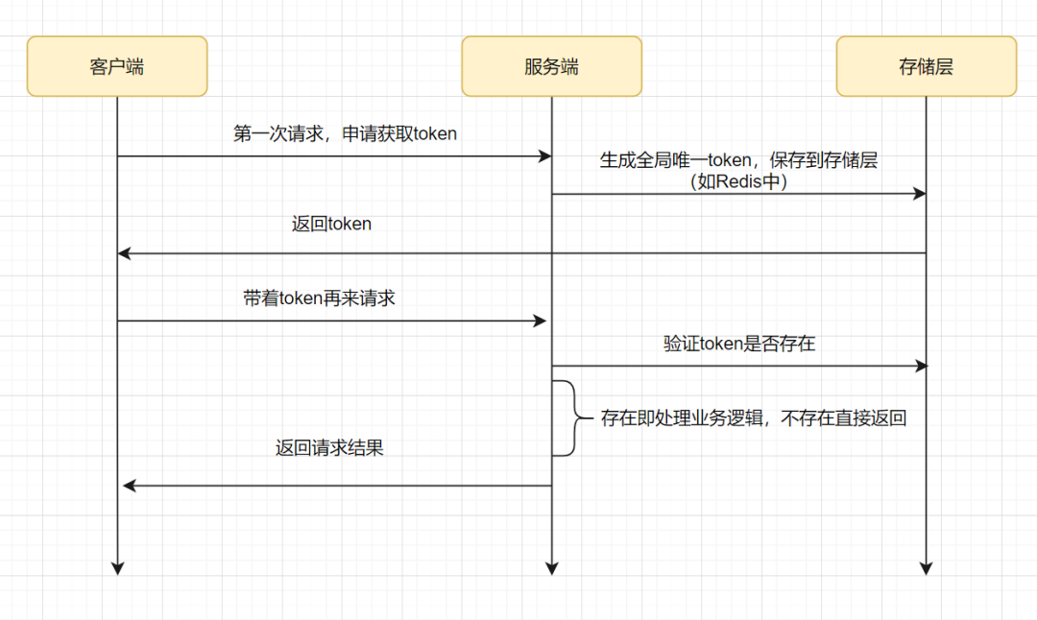

1. **悲观锁(如select for update)**

什么是**悲观锁**？

通俗点讲就是**很悲观**，每次去操作数据时，都觉得别人中途会修改，所以每次在拿数据的时候都会上锁。官方点讲就是，共享资源每次只给一个线程使用，其它线程阻塞，用完后再把资源转让给其它线程。

悲观锁如何控制幂等的呢？就是**加锁**呀，一般配合事务来实现。

举个更新订单的业务场景：

假设先查出订单，如果查到的是处理中状态，就处理完业务，再然后更新订单状态为完成。如果查到订单，并且是不是处理中的状态，则直接返回

整体的伪代码如下：

begin;  # 1.开始事务  
select * from order where order_id='666' # 查询订单，判断状态  
**if**（status !=处理中）{  
   //非处理中状态，直接返回；  
   return ;  
}  
## 处理业务逻辑  
update order set status='完成' where order_id='666' # 更新完成  
commit; # 5.提交事务

这种场景是非原子操作的，在高并发环境下，可能会造成一个业务被执行两次的问题：

当一个请求A在执行中时，而另一个请求B也开始状态判断的操作。因为请求A还未来得及更改状态，所以请求B也能执行成功，这就导致一个业务被执行了两次。

可以使用数据库悲观锁（select ...for update）解决这个问题.

begin;  # 1.开始事务  
select * from order where order_id='666' **for** update # 查询订单，判断状态,锁住这条记录  
**if**（status !=处理中）{  
   //非处理中状态，直接返回；  
   return ;  
}  
## 处理业务逻辑  
update order set status='完成' where order_id='666' # 更新完成  
commit; # 5.提交事务

* 这里面order_id需要是**索引**或**主键**，要锁住这条记录就好，如果不是**索引或者主键**，会**锁表**的！
* 悲观锁在同一事务操作过程中，锁住了一行数据。别的请求过来只能**等待**，如果当前事务耗时比较长，就很影响接口性能。所以一般不建议用悲观锁做这个事情。

1. **乐观锁**

悲观锁有性能问题，可以试下**乐观锁**。

什么是**乐观锁**？

乐观锁在操作数据时,则非常乐观，认为别人不会同时在修改数据，因此乐观锁不会上锁。只是在执行更新的时候判断一下，在此期间别人是否修改了数据。

**怎样实现乐观锁呢？**

就是给表的加多一列version版本号，每次更新记录version都升级一下（version=version+1）。具体流程就是先查出当前的版本号version，然后去更新修改数据时，确认下是不是刚刚查出的版本号，如果是才执行更新

比如，我们更新前，先查下数据，查出的版本号是version =1

select order_id，version from order where order_id='666'；

然后使用version =1和订单Id一起作为条件，再去更新

update order set version = version +1，status='P' where  order_id='666' and version =1

最后更新成功，才可以处理业务逻辑，如果更新失败，默认为重复请求，直接返回。

**流程图如下：**

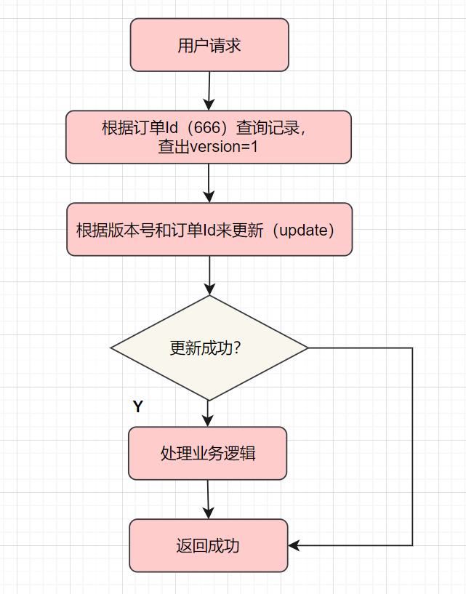

**为什么版本号建议自增的呢？**

因为乐观锁存在ABA的问题，如果version版本一直是自增的就不会出现ABA的情况啦。

1. **分布式锁**

分布式锁实现幂等性的逻辑就是，请求过来时，先去尝试获得分布式锁，如果获得成功，就执行业务逻辑，反之获取失败的话，就舍弃请求直接返回成功。执行流程如下图所示：

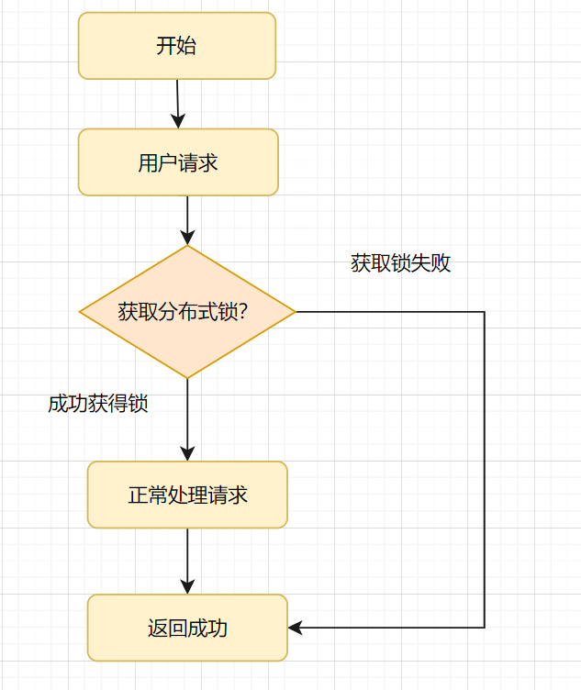

* 分布式锁可以使用Redis，也可以使用ZooKeeper，不过还是Redis相对好点，因为较轻量级。
* Redis分布式锁，可以使用命令SET EX PX NX + 唯一流水号实现，分布式锁的key必须为业务的唯一标识
* Redis执行设置key的动作时，要设置过期时间，这个过期时间不能太短，太短拦截不了重复请求，也不能设置太长，会占存储空间。

1. **HTTP的幂等**

我们的接口，一般都是基于http的，所以我们再来聊聊Http的幂等吧。HTTP 请求方法主要有以下这几种，我们看下各个接口是否都是幂等的。

* GET方法
* HEAD方法
* OPTIONS方法
* DELETE方法
* POST 方法
* PUT方法

6.1 GET 方法

HTTP 的GET方法用于获取资源，可以**类比**于数据库的select查询，不应该有副作用，所以是幂等的。它不会改变资源的状态，不论你调用一次还是调用多次，效果一样的，都没有副作用。

如果你的GET方法是获取最近最新的新闻，不同时间点调用，返回的资源内容虽然不一样，但是最终对资源本质是没有影响的哈，所以还是幂等的。

6.2 HEAD 方法

HTTP HEAD和GET有点像，主要区别是HEAD不含有呈现数据，而仅仅是HTTP的头信息，所以它也是**幂等**的。如果想判断某个资源是否存在，很多人会使用GET，实际上用HEAD则更加恰当。即HEAD方法通常用来做探活使用。

6.3 OPTIONS方法

HTTP OPTIONS 主要用于获取当前URL所支持的方法，也是有点像查询，因此也是幂等的。

6.4 DELETE方法

HTTP DELETE 方法用于删除资源，它是的**幂等的**。比如我们要删除id=666的帖子，一次执行和多次执行，影响的效果是一样的呢。

6.5 POST 方法

HTTP POST 方法用于创建资源，可以类比于提交信息，显然一次和多次提交是有副作用，执行效果是不一样的，**不满足幂等性**。

比如：POST http://www.tianluo.com/articles的语义是在http://www.tianluo.com/articles下创建一篇帖子，HTTP 响应中应包含帖子的创建状态以及帖子的 URI。两次相同的POST请求会在服务器端创建两份资源，它们具有不同的 URI；所以，**POST方法不具备幂等性**。

6.6 PUT 方法

HTTP PUT 方法用于创建或更新操作，所对应的URI是要创建或更新的资源本身，有副作用，它应该满足幂等性。

比如：PUT http://www.tianluo.com/articles/666的语义是创建或更新 ID 为666的帖子。对同一 URI 进行多次 PUT 的副作用和一次 PUT 是相同的；因此，PUT 方法具有幂等性。

## 消息队列

1. **什么是消息队列？**

你可以把消息队列理解为一个**使用队列来通信**的组件。它的本质，就是个**转发器**，包含**发消息、存消息、消费消息**的过程。最简单的消息队列模型如下：

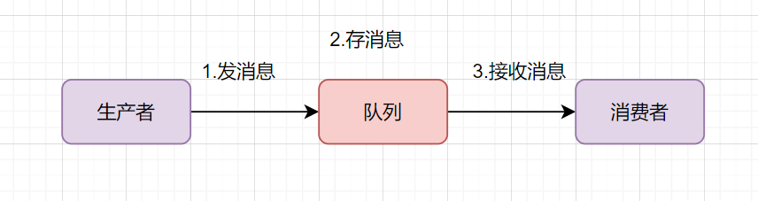

我们通常说的消息队列，简称**MQ（Message Queue）**，它其实就指**消息中间件**，当前业界比较流行的开源消息中间件包括：**RabbitMQ、RocketMQ、Kafka。**

1. **应用场景**

**消息通讯：**消息队列内置了高效的通信机制，可用于消息通讯。如实现点对点消息队列、聊天室等。

**远程调用：**基于消息中间可以研发远程调用框架。

**异步处理：**

我们经常会遇到这样的业务场景：用户注册成功后，给它发个短信和发个邮件。如果注册信息入库是30ms，发短信、邮件也是30ms，三个动作**串行执行**的话，会比较耗时，响应90ms：

如果采用并行执行的方式，可以减少响应时间。注册信息入库后，同时异步发短信和邮件。如何实现异步呢，用消息队列即可，就是说，注册信息入库成功后，写入到消息队列（这个一般比较快，如只需要3ms），然后异步读取发邮件和短信。

**应用解耦：**

举个常见业务场景：下单扣库存，用户下单后，订单系统去通知库存系统扣减。传统的做法就是订单系统直接调用库存系统：

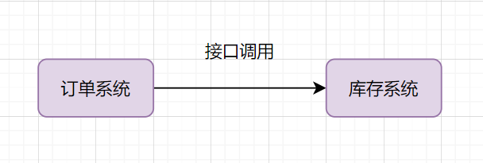

* 如果库存系统**无法访问**，下单就会失败，订单和库存系统存在耦合关系
* 如果业务又接入一个营销积分服务，那订单下游系统要扩充，如果未来接入越来越多的下游系统，那订单系统代码需要经常**修改**

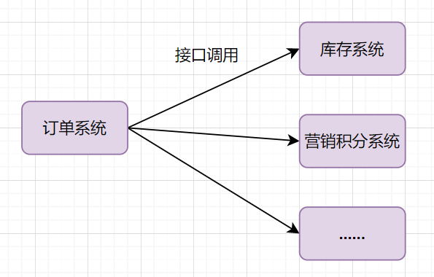

**如何解决这个问题**呢？可以引入消息队列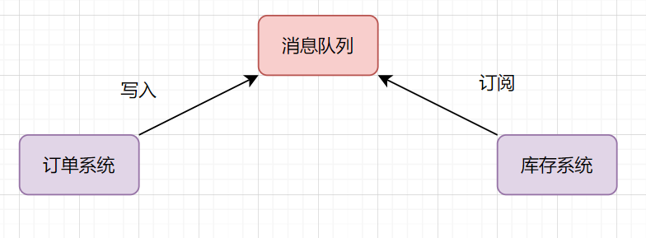

* 订单系统：用户下单后，消息写入到消息队列，返回下单成功
* 库存系统：订阅下单消息，获取下单信息，进行库存扣减操作。

**流量削峰：**

流量削峰也是**消息队列的常用场景**。我们做秒杀实现的时候，需要避免流量暴涨，打垮应用系统的风险。可以在应用前面加入消息队列。

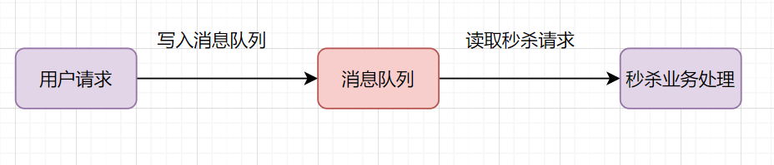

假设秒杀系统每秒最多可以处理2k个请求，每秒却有5k的请求过来，可以引入消息队列，秒杀系统每秒从消息队列拉2k请求处理得了。

有些伙伴担心这样会出现**消息积压**的问题，

* 首先秒杀活动不会每时每刻都那么多请求过来，**高峰期过去后**，积压的请求可以慢慢处理；
* 其次，如果消息队列长度超过最大数量，可以直接抛弃用户请求或跳转到错误页面；

1. **消息队列如何解决消息丢失问题？**

一个消息从生产者产生，到被消费者消费，主要经过这3个过程：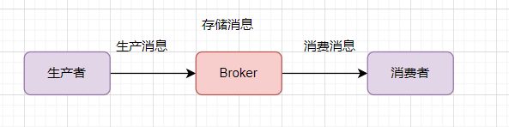

因此如何保证MQ不丢失消息，可以从这三个阶段阐述：

* 生产者保证不丢消息。

生产端如何保证不丢消息呢？**确保生产的消息能到达存储端**。

如果是**RocketMQ**消息中间件，Producer生产者提供了三种发送消息的方式，分别是：同步发送、异步发送和单向发送。

生产者要想发消息时保证消息不丢失，可以：

采用**同步方式**发送，send消息方法返回**成功**状态，就表示消息正常到达了存储端Broker。

如果send消息**异常**或者返回**非成功**状态，可以**重试**。

可以使用事务消息，RocketMQ的事务消息机制就是为了保证零丢失来设计的

* 存储端不丢消息

如何保证存储端的消息不丢失呢？确保消息**持久化**到磁盘。大家很容易想到就是**刷盘机制**。刷盘机制分**同步刷盘和异步刷盘**：

* 生产者消息发过来时，只有持久化到磁盘，RocketMQ的存储端Broker才返回一个成功的ACK响应，这就是**同步刷盘**。它保证消息不丢失，但是影响了性能。
* 异步刷盘的话，只要消息写入PageCache缓存，就返回一个成功的ACK响应。这样提高了MQ的性能，但是如果这时候机器断电了，就会丢失消息。

Broker一般是**集群部署**的，有master主节点和slave从节点。消息到Broker存储端，只有主节点和从节点都写入成功，才反馈成功的ack给生产者。这就是**同步复制**，它保证了消息不丢失，但是降低了系统的吞吐量。与之对应的就是**异步复制**，只要消息写入主节点成功，就返回成功的ack，它速度快，但是会有性能问题。

* 消费者不丢消息

消费者执行完业务逻辑，再反馈会Broker说消费成功，这样才可以保证消费阶段不丢消息。

1. **消息队列如何保证消息的顺序性**

消息的有序性，就是指可以按照消息的发送顺序来消费。有些业务对消息的顺序是有要求的，比如**先下单再付款，最后再完成订单**，这样等。假设生产者先后产生了两条消息，分别是下单消息（M1），付款消息（M2），M1比M2先产生，**如何保证M1比M2先被消费**呢。

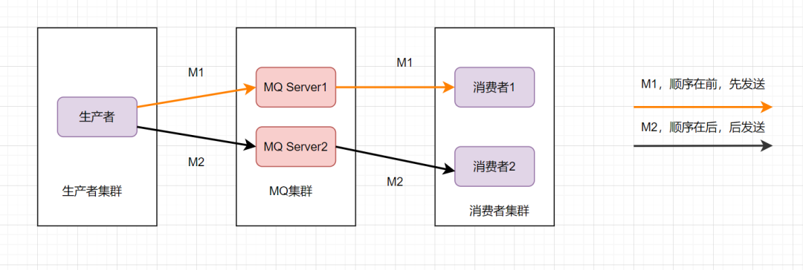

为了保证消息的顺序性，可以**将M1、M2发送到同一个Server**上，当M1发送完收到ack后，M2再发送。如图：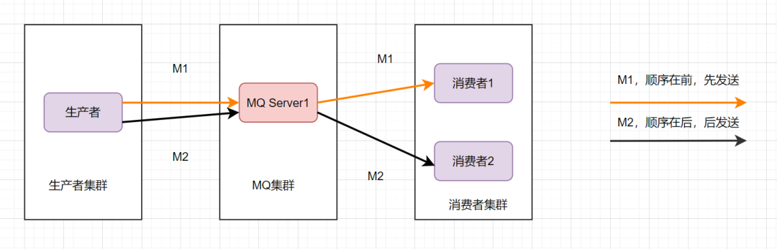

这样还是可能会有问题，因为从MQ服务器到消费端，可能**存在网络延迟**，虽然M1先发送，但是它**比M2晚到**。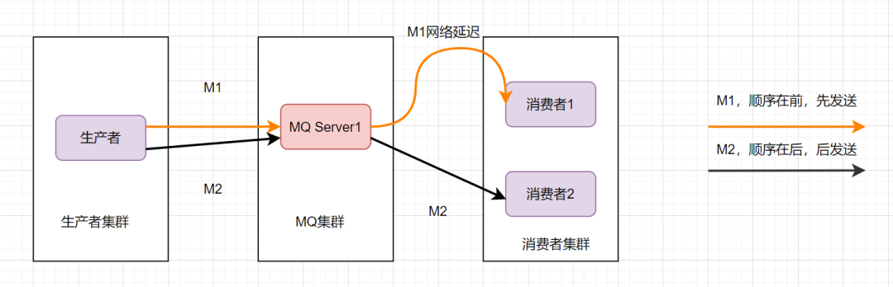

那还能怎么办才能保证消息的顺序性呢？将M1和M2发往**同一个消费者**，且发送M1后，等到消费端ACK成功后，才发送M2就得了。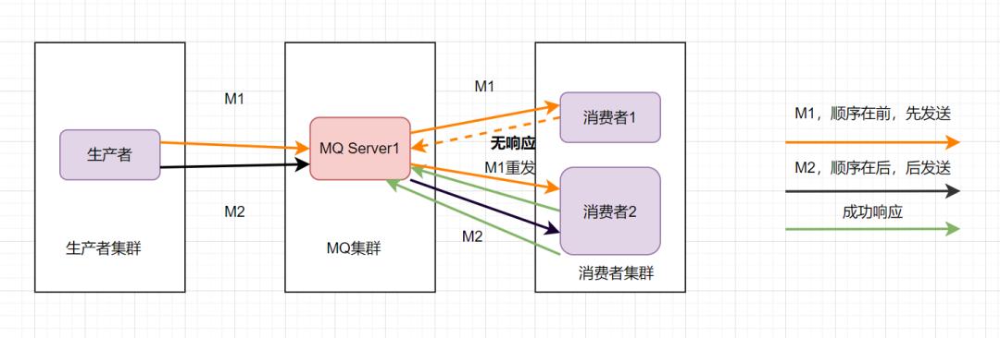

消息队列保证顺序性**整体思路**就是这样啦。比如Kafka的全局有序消息，就是**这种思想**的体现: 就是生产者发消息时，1个Topic只能对应1个Partition，一个 Consumer，内部单线程消费。

但是这样**吞吐量太低**，一般保证消息**局部有序**即可。在发消息的时候指定Partition Key，Kafka对其进行Hash计算，根据计算结果决定放入哪个Partition。这样Partition Key相同的消息会放在同一个Partition。然后多消费者单线程消费指定的Partition。

1. **消息有可能发生重复消费吗？如何幂等处理？**

消息队列是可能发生重复消费的。

* 生产端为了保证消息的可靠性，它可能往MQ服务器重复发送消息，直到拿到成功的ACK。
* 再然后就是消费端，消费端消费消息一般是这个流程：**拉取消息、业务逻辑处理、提交消费位移**。假设业务逻辑处理完，事务提交了，但是需要更新消费位移时，消费者却挂了，这时候另一个消费者就会拉到重复消息了。

**如何幂等处理重复消息呢？**

幂等处理重复消息，简单来说，就是搞个本地表，带**唯一业务标记的**，利用主键或者唯一性索引，每次处理业务，先校验一下就好啦。又或者用redis缓存下业务标记，每次看下是否处理过了。

1. **如何处理消息队列的消息积压问题**

消息积压是因为生产者的生产速度，大于消费者的消费速度。遇到消息积压问题时，我们需要先排查，是不是有bug产生了。

如果不是bug，我们可以**优化一下消费的逻辑**，比如之前是一条一条消息消费处理的话，我们可以确认是不是可以优为**批量处理消息**。如果还是慢，我们可以考虑水平扩容，增加Topic的队列数，和消费组机器的数量，提升整体消费能力。

如果是bug导致几百万消息持续积压几小时。有如何处理呢？需要解决bug，**临时紧急扩容**，大概思路如下

1. 先修复consumer消费者的问题，以确保其恢复消费速度，然后将现有consumer 都停掉。
2. 新建一个 topic，partition 是原来的 10 倍，临时建立好原先10倍的queue 数量。
3. 然后写一个临时的分发数据的 consumer 程序，这个程序部署上去消费积压的数据，消费之后不做耗时的处理，直接均匀轮询写入临时建立好的 10 倍数量的 queue。
4. 接着临时征用 10 倍的机器来部署 consumer，每一批 consumer 消费一个临时 queue 的数据。这种做法相当于是临时将 queue 资源和 consumer 资源扩大 10 倍，以正常的 10 倍速度来消费数据。
5. 等快速消费完积压数据之后，得恢复原先部署的架构，重新用原先的 consumer 机器来消费消息。
6. **消息队列技术选型，Kafka还是RocketMQ，还是RabbitMQ**

先可以对比下它们优缺点：

|  | **Kafka** | **RocketMQ** | **RabbitMQ** |
| --- | --- | --- | --- |
| 单机吞吐量 | 17.3w/s | 11.6w/s | 2.6w/s（消息做持久化） |
| 开发语言 | Scala/Java | Java | Erlang |
| 主要维护者 | Apache | Alibaba | Mozilla/Spring |
| 订阅形式 | 基于topic，按照topic进行正则匹配的发布订阅模式 | 基于topic/messageTag，按照消息类型、属性进行正则匹配的发布订阅模式 | 提供了4种：direct, topic ,Headers和fanout。fanout就是广播模式 |
| 持久化 | 支持大量堆积 | 支持大量堆积 | 支持少量堆积 |
| 顺序消息 | 支持 | 支持 | 不支持 |
| 集群方式 | 天然的Leader-Slave，无状态集群，每台服务器既是Master也是Slave | 常用 多对’Master-Slave’ 模式，开源版本需手动切换Slave变成Master | 支持简单集群，'复制’模式，对高级集群模式支持不好。 |
| 性能稳定性 | 较差 | 一般 | 好 |

* RabbitMQ是开源的，比较稳定的支持，活跃度也高，但是不是Java语言开发的。
* 很多公司用RocketMQ，比较成熟，是阿里出品的。
* 如果是大数据领域的实时计算、日志采集等场景，用 Kafka 是业内标准的。

1. **消息中间件如何做到高可用？**

消息中间件如何保证高可用呢？单机是没有高可用可言的，高可用都是对集群来说的，一起看下kafka的高可用吧。

Kafka 的基础集群架构，由多个broker组成，每个broker都是一个节点。当你创建一个topic时，它可以划分为多个partition，而每个partition放一部分数据，分别存在于不同的 broker 上。也就是说，一个 topic 的数据，是分散放在多个机器上的，每个机器就放一部分数据。

有些伙伴可能有疑问，每个partition放一部分数据，如果对应的broker挂了，那这部分数据是不是就丢失了？那还谈什么高可用呢？

Kafka 0.8 之后，提供了复制品副本机制来保证高可用，即每个 partition 的数据都会同步到其它机器上，形成多个副本。然后所有的副本会选举一个 leader 出来，让leader去跟生产和消费者打交道，其他副本都是follower。写数据时，leader 负责把数据同步给所有的follower，读消息时， 直接读 leader 上的数据即可。如何保证高可用的？就是假设某个 broker 宕机，这个broker上的partition 在其他机器上都有副本的。如果挂的是leader的broker呢？其他follower会重新选一个leader出来

1. **如何保证数据一致性，事务消息如何实现**

一条普通的MQ消息，从产生到被消费，大概流程如下：

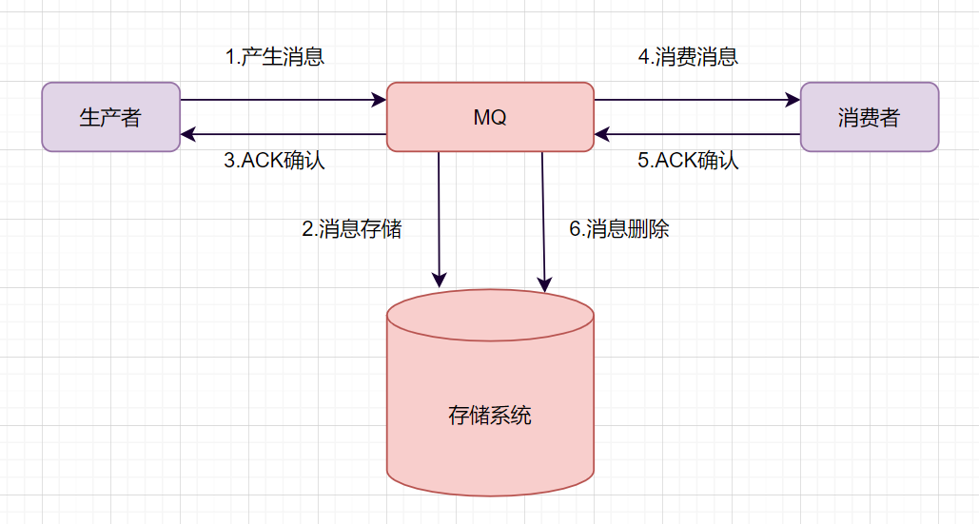

1. 生产者产生消息，发送带MQ服务器
2. MQ收到消息后，将消息持久化到存储系统。
3. MQ服务器返回ACk到生产者。
4. MQ服务器把消息push给消费者
5. 消费者消费完消息，响应ACK
6. MQ服务器收到ACK，认为消息消费成功，即在存储中删除消息。

例如：订单系统创建完订单后，再发送消息给下游系统。如果订单创建成功，然后消息没有成功发送出去，下游系统就无法感知这个事情，出导致数据不一致。

如何保证数据一致性呢？可以使用**事务消息**。一起来看下事务消息是如何实现的吧。

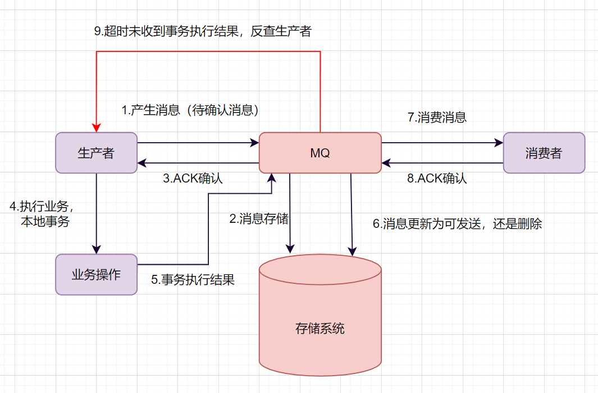

1. 生产者产生消息，发送一条**半事务消息**到MQ服务器
2. MQ收到消息后，将消息持久化到存储系统，这条消息的状态是**待发送**状态。
3. MQ服务器返回ACK确认到生产者，此时MQ不会触发消息推送事件
4. 生产者执行本地事务
5. 如果本地事务执行成功，即commit执行结果到MQ服务器；如果执行失败，发送rollback。
6. 如果是正常的commit，MQ服务器更新消息状态为**可发送**；如果是rollback，即删除消息。
7. 如果消息状态更新为可发送，则MQ服务器会push消息给消费者。消费者消费完就回ACK。
8. 如果MQ服务器长时间没有收到生产者的commit或者rollback，它会反查生产者，然后根据查询到的结果执行最终状态。
9. **如果让你写一个消息队列，该如何进行架构设计？**

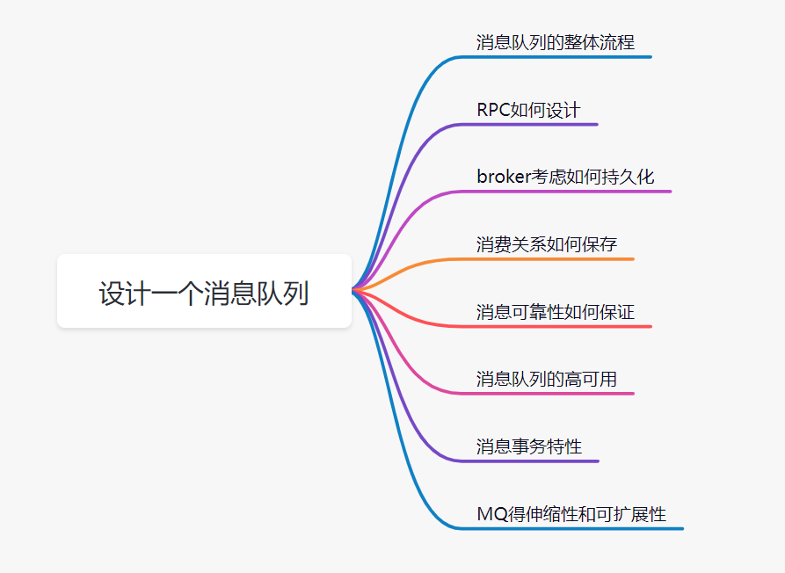

1. 首先是消息队列的整体流程，producer发送消息给broker，broker存储好，broker再发送给consumer消费，consumer回复消费确认等。
2. producer发送消息给broker，broker发消息给consumer消费，那就需要两次RPC了，RPC如何设计呢？可以参考开源框架Dubbo，你可以说说服务发现、序列化协议等等
3. broker考虑如何持久化呢，是放文件系统还是数据库呢，会不会消息堆积呢，消息堆积如何处理呢。
4. 消费关系如何保存呢？点对点还是广播方式呢？广播关系又是如何维护呢？zk还是config server
5. 消息可靠性如何保证呢？如果消息重复了，如何幂等处理呢？
6. 消息队列的高可用如何设计呢？可以参考Kafka的高可用保障机制。多副本 -> leader & follower -> broker 挂了重新选举 leader 即可对外服务。
7. 消息事务特性，与本地业务同个事务，本地消息落库;消息投递到服务端，本地才删除；定时任务扫描本地消息库，补偿发送。
8. MQ得伸缩性和可扩展性，如果消息积压或者资源不够时，如何支持快速扩容，提高吞吐？可以参照一下 Kafka 的设计理念，broker -> topic -> partition，每个 partition 放一个机器，就存一部分数据。如果现在资源不够了，简单啊，给 topic 增加 partition，然后做数据迁移，增加机器，不就可以存放更多数据，提供更高的吞吐量了？

# 高并发、高性能实战

高并发，几乎是每个程序员都想拥有的经验。原因很简单：随着流量变大，会遇到各种各样的技术问题，比如接口响应超时、CPU load升高、GC频繁、死锁、大数据量存储等等，这些问题能推动我们在技术深度上不断精进。面对突发流量，不可能临时改造架构，最快的方式就是增加机器来线性提高系统的处理能力。高扩展性需要考虑：服务集群、数据库、缓存和消息队列等中间件、负载均衡、带宽、依赖的第三方等，当并发达到某一个量级后，上述每个因素都可能成为扩展的瓶颈点。

## ****什么是高并发****

高并发（High Concurrency）是互联网分布式系统架构设计中必须考虑的因素之一，它通常是指，通过设计保证系统能够同时并行处理很多请求。

高并发相关常用的一些指标有响应时间（Response Time），吞吐量（Throughput），每秒查询率QPS（Query Per Second），每秒事务处理量TPS(Transaction Per Second)，并发用户数等。

**响应时间**：系统对请求做出响应的时间。

**吞吐量**：单位时间内处理的请求数量。

**QPS**：每秒响应查询请求数。

**TPS**：每秒响应事务请求数。

**并发用户数**：同时承载正常使用系统功能的用户数量。

### **如何理解高并发？**

高并发意味着大流量，需要运用技术手段抵抗流量的冲击，这些手段好比操作流量，能让流量更平稳地被系统所处理，带给用户更好的体验。

我们常见的高并发场景有：淘宝的双11、春运时的抢票、微博大V的热点新闻等。除了这些典型事情，每秒几十万请求的秒杀系统、每天千万级的订单系统、每天亿级日活的信息流系统等，都可以归为高并发。

很显然，上面谈到的高并发场景，并发量各不相同，那到底多大并发才算高并发呢？

(1)不能只看数字，要看具体的业务场景。不能说10W QPS的秒杀是高并发，而1W QPS的信息流就不是高并发。信息流场景涉及复杂的推荐模型和各种人工策略，它的业务逻辑可能比秒杀场景复杂10倍不止。因此，不在同一个维度，没有任何比较意义。

(2)业务都是从0到1做起来的，并发量和QPS只是参考指标，最重要的是：在业务量逐渐变成原来的10倍、100倍的过程中，你是否用到了高并发的处理方法去演进你的系统，从架构设计、编码实现、甚至产品方案等维度去预防和解决高并发引起的问题？而不是一味的升级硬件、加机器做水平扩展。

此外，各个高并发场景的业务特点完全不同：有读多写少的信息流场景、有读多写多的交易场景，那是否有通用的技术方案解决不同场景的高并发问题呢？

我觉得大的思路可以借鉴，别人的方案也可以参考，但是真正落地过程中，细节上还会有无数的坑。另外，由于软硬件环境、技术栈、以及产品逻辑都没法做到完全一致，这些都会导致同样的业务场景，就算用相同的技术方案也会面临不同的问题，这些坑还得一个个趟。

### **高并发系统设计的目标是什么？**

先搞清楚高并发系统设计的目标，在此基础上再讨论设计方案和实践经验才有意义和针对性。

高并发绝不意味着只追求高性能，这是很多人片面的理解。从宏观角度看，高并发系统设计的目标有三个：高性能、高可用，以及高可扩展。

a、高性能：性能体现了系统的并行处理能力，在有限的硬件投入下，提高性能意味着节省成本。同时，性能也反映了用户体验，响应时间分别是100毫秒和1秒，给用户的感受是完全不同的。

b、高可用：表示系统可以正常服务的时间。一个全年不停机、无故障；另一个隔三差五出线上事故、宕机，用户肯定选择前者。另外，如果系统只能做到90%可用，也会大大拖累业务。

c、高扩展：表示系统的扩展能力，流量高峰时能否在短时间内完成扩容，更平稳地承接峰值流量，比如双11活动、明星离婚等热点事件。

这3个目标是需要通盘考虑的，因为它们互相关联、甚至也会相互影响。

比如说：考虑系统的扩展能力，你会将服务设计成无状态的，这种集群设计保证了高扩展性，其实也间接提升了系统的性能和可用性。

再比如说：为了保证可用性，通常会对服务接口进行超时设置，以防大量线程阻塞在慢请求上造成系统雪崩，那超时时间设置成多少合理呢？一般，我们会参考依赖服务的性能表现进行设置。

## ****提升系统的高并发能力****

互联网分布式架构设计，提高系统高并发能力的方式，方法论上主要有两种：垂直扩展（Scale Up）与水平扩展（Scale Out）。

**（1）垂直扩展：**提升单机处理能力。垂直扩展的方式又有两种：

增强单机硬件性能，例如：增加CPU核数如32核，升级更好的网卡如万兆，升级更好的硬盘如SSD，扩充硬盘容量如2T，扩充系统内存如128G；

提升单机架构性能，例如：使用Cache来减少IO次数，使用异步来增加单服务吞吐量，使用无锁数据结构来减少响应时间；

因为单机性能总会存在极限，所以最终还需要引入横向扩展，通过集群部署以进一步提高并发处理能力。

**（2）水平扩展：**只要增加服务器数量，就能线性扩充系统性能。水平扩展对系统架构设计是有要求的，如何在架构各层进行可水平扩展的设计是本文重点讨论的内容。

做好分层架构，这是横向扩展的前提，因为高并发系统往往业务复杂，通过分层处理可以简化复杂问题，更容易做到横向扩展。

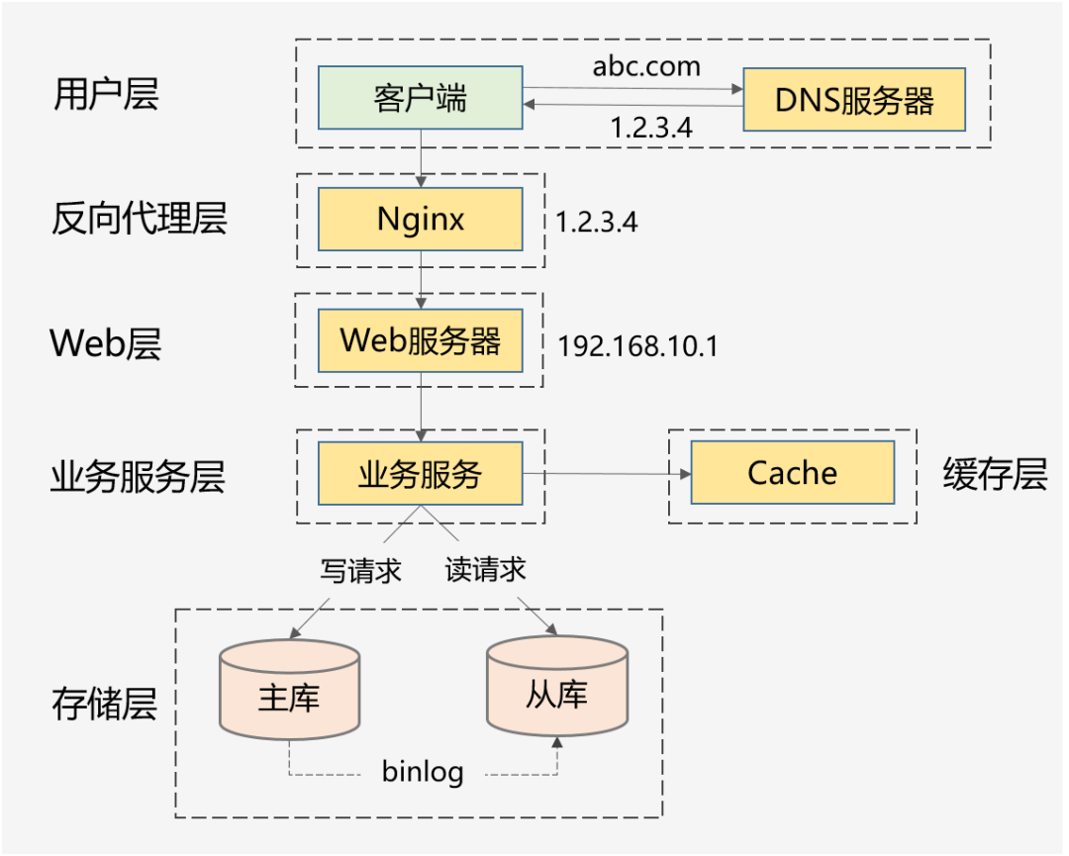

上面这种图是互联网最常见的分层架构，当然真实的高并发系统架构会在此基础上进一步完善。比如会做动静分离并引入CDN，反向代理层可以是LVS+Nginx，Web层可以是统一的API网关，业务服务层可进一步按垂直业务做微服务化，存储层可以是各种异构数据库。

**2.1、系统集群化部署+负载均衡**

（1）添加[负载均衡](https://so.csdn.net/so/search?q=%E8%B4%9F%E8%BD%BD%E5%9D%87%E8%A1%A1&spm=1001.2101.3001.7020)层，将请求均匀打到系统层。

（2）系统层采用集群化多活部署，扛住初步的并发压力。

**2.2、读写分离+数据库分库分表+分布式数据库**

（1）读写分离：主库写，从库读（数据同步延迟）。

（2）分库分表：水平拆分、垂直拆分（弊端太多如关联查询）。

（3）分布式数据库：TiDB（HTAP、兼任Mysql协议、水平扩展、分布式事务）

**2.3、缓存**

（1）本地缓存：本地磁盘或内存。

（2）分布式缓存：用缓存集群抗住大量的读请求。

（3）预缓存，多级缓存。

**2.4、消息中间件**

（1）系统解耦，数据同步。

（2）请求异步化处理，实现削峰填谷的效果

**2.5、应用拆分（微服务）**

（1）按业务拆分、减少耦合。

（2）分级部署，扩容缩容。

（3）应用资源隔离。

**2.6、CDN（内容分发网络）**

（1）尽可能避开互联网上有可能影响数据传输速度和稳定性的瓶颈和环节, 使内容传输的更快更稳定。

（2）CDN能够实时地根据网络流量和各节点的链接，负载状况以及到用户的距离和响应时间等综合信息将用户的请求重新导向离用户最近的服务节点上

## 高并发****具体的实践方案****

针对高性能、高可用、高扩展3个方面，**具体的指标定义，如：高并发方面要求QPS 大于 10万；高性能方面要求请求延迟小于 100 ms；高可用方面要高于 99.99%，**总结以下可落地的实践方案。

* **高性能的实践方案**

1、集群部署，通过负载均衡减轻单机压力。

2、多级缓存，包括静态数据使用CDN、本地缓存、分布式缓存等，以及对缓存场景中的热点key、缓存穿透、缓存并发、数据一致性等问题的处理。

3、分库分表和索引优化，以及借助搜索引擎解决复杂查询问题。

4、考虑NoSQL数据库的使用，比如HBase、TiDB等，但是团队必须熟悉这些组件，且有较强的运维能力。

5、异步化，将次要流程通过多线程、MQ、甚至延时任务进行异步处理。

6、限流，需要先考虑业务是否允许限流（比如秒杀场景是允许的），包括前端限流、Nginx接入层的限流、服务端的限流。

7、对流量进行削峰填谷，通过MQ承接流量。

8、并发处理，通过多线程将串行逻辑并行化。

9、预计算，比如抢红包场景，可以提前计算好红包金额缓存起来，发红包时直接使用即可。

10、缓存预热，通过异步任务提前预热数据到本地缓存或者分布式缓存中。

11、减少IO次数，比如数据库和缓存的批量读写、RPC的批量接口支持、或者通过冗余数据的方式干掉RPC调用。

12、减少IO时的数据包大小，包括采用轻量级的通信协议、合适的数据结构、去掉接口中的多余字段、减少缓存key的大小、压缩缓存value等。

13、程序逻辑优化，比如将大概率阻断执行流程的判断逻辑前置、For循环的计算逻辑优化，或者采用更高效的算法。

14、各种池化技术的使用和池大小的设置，包括HTTP请求池、线程池（考虑CPU密集型还是IO密集型设置核心参数）、数据库和Redis连接池等。

15、JVM优化，包括新生代和老年代的大小、GC算法的选择等，尽可能减少GC频率和耗时。

16、锁选择，读多写少的场景用乐观锁，或者考虑通过分段锁的方式减少锁冲突。

上述方案无外乎从计算和 IO 两个维度考虑所有可能的优化点，需要有配套的监控系统实时了解当前的性能表现，并支撑你进行性能瓶颈分析，然后再遵循二八原则，抓主要矛盾进行优化。

* **高可用的实践方案**

**1、对等节点的故障转移，Nginx和服务治理框架均支持一个节点失败后访问另一个节点。**

**2、非对等节点的故障转移，通过心跳检测并实施主备切换（比如redis的哨兵模式或者集群模式、MySQL的主从切换等）。**

**3、接口层面的超时设置、重试策略和幂等设计。**

**4、降级处理：保证核心服务，牺牲非核心服务，必要时进行熔断；或者核心链路出问题时，有备选链路。**

**5、限流处理：对超过系统处理能力的请求直接拒绝或者返回错误码。**

**6、MQ场景的消息可靠性保证，包括producer端的重试机制、broker侧的持久化、consumer端的ack机制等。**

**7、灰度发布，能支持按机器维度进行小流量部署，观察系统日志和业务指标，等运行平稳后再推全量。**

**8、监控报警：全方位的监控体系，包括最基础的CPU、内存、磁盘、网络的监控，以及Web服务器、JVM、数据库、各类中间件的监控和业务指标的监控。**

**9、灾备演练：类似当前的“混沌工程”，对系统进行一些破坏性手段，观察局部故障是否会引起可用性问题。**

**高可用的方案主要从冗余、取舍、系统运维3个方向考虑，同时需要有配套的值班机制和故障处理流程，当出现线上问题时，可及时跟进处理。**

* **高扩展的实践方案**

1、合理的分层架构：比如上面谈到的互联网最常见的分层架构，另外还能进一步按照数据访问层、业务逻辑层对微服务做更细粒度的分层（但是需要评估性能，会存在网络多一跳的情况）。

2、存储层的拆分：按照业务维度做垂直拆分、按照数据特征维度进一步做水平拆分（分库分表）。

3、业务层的拆分：最常见的是按照业务维度拆（比如电商场景的商品服务、订单服务等），也可以按照核心接口和非核心接口拆，还可以按照请求源拆（比如To C和To B，APP和H5）。

## 支持高并发的典型架构

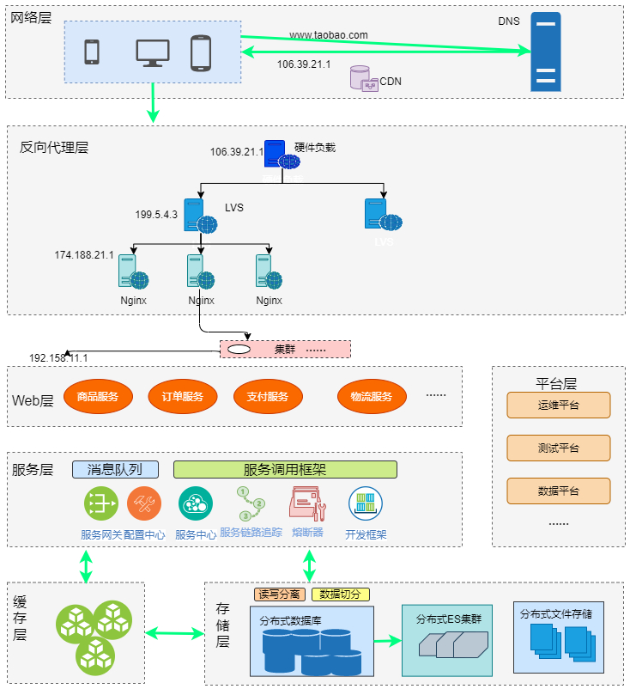

**高并发设计同样要秉承架构设计的3个原则：简单、合适和演进。“过早的优化是万恶之源”，不能脱离业务的实际情况，更不要过度设计，合适的方案就是最完美的**